DENTING DAWAI
Estrella Luxamerta Clavisantara

Penulis

Estrella Luxamerta Clavisantara

Kata Pengantar

Assalamu’alaikum warahmatullahi wabarakatuh.

Puji syukur senantiasa kita panjatkan ke hadirat Allah Swt. atas limpahan rahmat dan karunia-Nya yang tiada henti. Salawat dan salam tak lupa kita sampaikan kepada Nabi Muhammad Saw., suri teladan bagi umat manusia sepanjang zaman.

Dengan penuh rasa bangga, kami mempersembahkan karya antologi cerpen hasil buah pikiran dan imajinasi siswa-siswi kelas XI MAN Insan Cendekia Serpong. Dalam waktu enam bulan, telah lahir tujuh judul antologi cerpen yang menggambarkan semangat berkarya serta antusiasme mereka terhadap dunia sastra.

Setiap cerpen dalam antologi ini adalah refleksi dari daya pikir dan kreativitas para siswa. Berbagai tema dan sudut pandang dituangkan untuk menunjukkan potensi besar yang mereka miliki dalam dunia kepenulisan. Tak hanya sebagai tugas akademik, namun juga sebagai pembentuk dan pengasah karakter.

Saya menyampaikan apresiasi yang setinggi-tingginya kepada seluruh siswa kelas XI yang telah berpartisipasi, serta kepada tim penyusun dan semua pihak yang telah bekerja keras demi terwujudnya antologi cerpen ini. Semoga kehadiran antologi ini tidak hanya menjadi kenangan dalam perjalanan belajar, tetapi juga menjadi inspirasi untuk terus berkarya di masa depan.

Akhir kata, selamat menikmati kisah-kisah dalam antologi ini. Semoga dapat menyentuh hati, membuka cakrawala. Amin ya Rabbal ‘alamin.

Wassalamu’alaikum warahmatullahi wabarakatuh.

M. Syahril, M.Pd

Guru Bahasa Indonesia

MAN Insan Cendekia Serpong

Kenangan yang Berputar

Tara memandangi cincin perak yang melingkar di jari manisnya. Cahaya senja yang menerobos jendela Rosewood Café Braga menjadikan logam itu berkilau dengan cara yang kini terasa menyakitkan.
"Maafkan aku, Tara." Suara lirih Deo menggema di rongga telinganya.
Matahari yang tenggelam di balik gedung-gedung Bandung memantulkan siluet Deo di cangkir kopinya yang mulai dingin. Jemarinya menggenggam cangkir itu dengan erat, urat nadinya menegang hingga memutih di buku-buku jarinya.
"Aku sudah berusaha tiga bulan terakhir untuk berterus terang dengan keluargaku." Deo melanjutkan, tatapannya mencari mata Tara yang kini tertuju pada cincin pemberian Deo setahun lalu. "Hasilnya tidak berubah... mereka tidak menerima hubungan kita yang berbeda keyakinan."
Keheningan yang menyesakkan merayap di antara mereka, hanya sesekali terpecah oleh denting sendok pengunjung lain atau tawa pelan yang terasa seperti datang dari dunia yang berbeda. Bagi Tara, dunianya seakan runtuh perlahan—runtuh dengan cara yang anggun namun tak kurang menyakitkan.
"Dan aku tahu keluargamu juga sama." Helaan kasar nafas Deo—yang sekarang tertunduk—terdengar di ujung kalimat.
Tara mati-matian menahan air matanya supaya tidak mengalir, membanjiri wajahnya, setidaknya tidak di depan Deo. Sekujur tubuhnya bergetar menahan isak tangis. Bibir ranumnya tertarik ke dalam, tidak mampu berkata-kata.
"Kita bisa mencari jalan," suara Tara akhirnya keluar, bergetar seperti daun terakhir di musim gugur. "Kita sudah satu tahun penuh bersama, Deo. Kita bisa..."

"Dan menyakiti kedua keluarga kita?" Deo menggeleng pelan, matanya terpejam mencoba meredam kesedihan yang juga ia rasakan. "Membuat orangtuaku dan orangtuamu terpaksa memilih antara keyakinan mereka dan kebahagiaan kita? Aku tidak sanggup, Tara."
Aroma kopi yang sebelumnya menenangkan kini terasa menyesakkan di tenggorokan Tara. Ia menarik napas dalam-dalam, mencoba menemukan ketenangan dalam udara yang sama dengan yang dulu mereka hirup bersama saat pertama kali bertemu di kafe ini. Ironi yang pahit.
"Tapi kau sanggup meninggalkanku?" Pertanyaan itu meluncur dari bibirnya, lebih seperti bisikan daripada tuduhan.
Deo mengangkat wajahnya, dan Tara melihat mata yang biasanya berbinar jenaka itu kini juga berkaca-kaca. Ada kesungguhan di sana yang belum pernah ia lihat sebelumnya—kesungguhan yang memberitahunya bahwa Deo tidak mengambil keputusan ini dengan mudah.
"Justru karena aku mencintaimu, aku tidak ingin kita hidup bersama dengan iringan luka di hati keluarga kita," jawab Deo, suaranya pecah di kata terakhir. "Cinta kita akan ternoda oleh penyesalan dan rasa bersalah. Dan suatu hari, kita mungkin akan saling menyalahkan."
Tara tidak ingat bagaimana ia pulang hari itu. Yang ia ingat hanyalah bagaimana ia mengepak kopernya dalam gelap, meninggalkan pesan singkat untuk teman kosnya, lalu memesan tiket kereta pagi ke Yogyakarta. Ia butuh pulang. Butuh menemukan sesuatu—atau seseorang—yang bisa membuatnya mengerti mengapa cintanya harus berakhir dengan cara seperti ini, yang bisa membuatnya mampu untuk menerima.

⭑✴✺✴⭑

Rumah tua di Kauman menyambut Tara dengan sunyi yang familiar. Tara memutuskan untuk pulang ke rumah ini, rumah masa kecilnya yang terpaksa ia tinggalkan dua tahun lalu setelah kepergian ayahnya, tepat sebelum masuk universitas. Ia tidak cukup kuat untuk menahan rindu akan kenangan kedua penghuni lain rumah ini, kedua orangtuanya.
Tara mendorong pintu kayu yang berderit, menarik nafas dalam-dalam, meresapi aroma kayu cendana dan vanili yang selalu mengingatkannya pada masa kecil—pada ibunya. Tara melemparkan tasnya ke sofa usang di sudut ruang tamu, kemudian berjalan menuju jendela besar yang menghadap ke halaman. Langit Yogyakarta sore itu kelabu, mengancam hujan yang tak kunjung turun—serupa dengan tangisnya yang masih tertahan sejak meninggalkan Bandung.
Sudut matanya menangkap album foto usang di bawah tumpukan buku musik di meja dekat jendela. Ia beranjak menghampirinya, menghela nafas saat mendapati foto-foto ibunya semasa muda, tersenyum dengan mikrofon di tangan, nama "Riana" tertulis dengan tinta emas di bawahnya.
Tara ingat bagaimana mendiang ibunya dengan sendu menceritakan masa mudanya. Dulu, ia tidak mengerti mengapa ibunya selalu menyanyikan "Bengawan Solo" dengan senyum yang tak pernah sampai ke mata—senyum yang baru bisa ia pahami sebagai senyum seseorang yang merindukan kenangan.
"Bu," bisiknya pada foto itu, jemarinya menelusuri wajah cantik yang tersenyum dari masa lalu, "apa yang harus kulakukan?"
Seakan menjawab pertanyaannya, secarik kertas melayang jatuh dari album itu—sebuah artikel koran yang menguning termakan usia. Dalam tinta yang sudah memudar, tertulis samar—"Riana, Si Suara Emas dari Kauman". Di artikel itu disebutkan beberapa rekaman yang pernah dibuat ibunya, termasuk sebuah piringan hitam yang dikatakan spesial, merekam pertunjukan langsung duet terakhirnya di Gedung Kesenian Yogyakarta.

Tara mengusap air mata yang entah sejak kapan mengalir di pipinya. Mungkin ini yang ia butuhkan—mendengar suara ibunya sekali lagi, mencari jawaban dalam melodi yang senantiasa mengisi hari-harinya di masa kecil.
Dengan harapan baru, ia mengeluarkan notebook kecil dari tasnya, membuka halaman baru, menuliskan daftar tempat yang kemungkinan menyimpan piringan hitam tersebut dari hasil pencariannya di internet. Mungkin, dalam senandung "Bengawan Solo" yang selalu dinyanyikan ibunya, tersimpan jawaban atas kebuntuan hatinya.

⭑✴✺✴⭑

Gerimis turun seperti kenangan yang merintik di Yogyakarta sore itu, dua minggu setelah Tara memulai pencariannya. Langit menuangkan kesedihan yang belum sempat ia lepaskan, membasahi jalanan berbatu Kampung Ketandan yang kini ia susuri.
Tara melangkah pelan di antara bangunan-bangunan tua oriental, jemarinya yang dingin menggenggam ponsel yang menampilkan peta. Ia telah menyusuri setiap sudut kota tua ini, dari toko musik ke toko antik, dari kios loak hingga kios barang rombak, mencari jejak piringan hitam yang mungkin menyimpan suara ibunya.
Setiap kali ia hampir menyerah, senandung "Bengawan Solo" seolah-olah berbisik di telinganya, menuntunnya untuk terus mencari. Suara ibunya yang jernih, meski kini hanya hidup dalam ingatannya, menjadi kompas yang mengarahkan langkahnya.
Aroma daun teh dari kedai tua di ujung gang yang berpadu dengan bau tanah basah hinggap di hidung Tara, membangkitkan kenangan akan ritual pagi mendiang ibunya: secangkir teh tubruk dan senandung "Bengawan Solo" yang selalu menjadi alarm pertamanya di pagi hari.

Sepuluh tahun sudah berlalu sejak hari itu—hari di mana suara terakhir ibunya menghilang dalam bisikan 'Bengawan Solo' yang tak selesai. Sejak saat itu, melodi magis musik yang dulu senantiasa menggetarkan hatinya kini menggema tanpa rasa. Tara masih ingat bagaimana di hari-hari terakhir, suara ibunya yang biasanya sejernih embun pagi berubah menjadi bisikan parau. Namun, bahkan hingga tarikan napas terakhirnya, ibunya masih mencoba menyenandungkan bait-bait "Bengawan Solo" dengan indah untuknya.
Langkahnya terhenti di depan sebuah toko kecil, toko terakhir yang tersisa dari daftar yang dua minggu lalu ia tulis di notebook kecilnya. Papan nama kayu di depan toko bertuliskan "Kenangan yang Berputar", papan kayu dengan tulisan bergaya art deco itu terlihat melapuk dan miring ke satu sisi.
Di balik kaca jendela yang berembun, puluhan piringan hitam berjejer rapi, permukaannya yang berdebu berkilau tipis disinari temaram lampu petromaks yang digantung tinggi. Di sudut toko, sebuah piringan hitam tanpa sampul yang melekat di dinding berputar perlahan. Tara mengerjapkan mata sekali, dua kali. Tidak ada jarum penggerak yang memutarnya—hanya putaran lambat yang ganjil, seperti dihidupkan oleh bayangan-bayangan masa lalu yang menempel di alurnya.

⭑✴✺✴⭑

Tara mengamati toko itu dengan ragu. Ada sesuatu yang tidak biasa—mungkin cara cahaya jatuh di lantainya, atau bagaimana udara di sekitarnya terasa berbeda, seakan-akan waktu mengalir lebih lambat di sana. Ia hampir berbalik pergi ketika senandung samar "Bengawan Solo" mengalun dari dalam, membekukan langkahnya.

Dengan jantung berdegup kencang, ia memberanikan diri untuk masuk, mendorong pintu kayu tua yang berderit. Lonceng berbentuk not balok berdentang lembut. Udara di dalam toko terasa hangat dan berbau kayu manis, mengingatkannya pada lemari pakaian ibunya yang selalu disisipi kantung rempah.
Cahaya senja yang masuk dari jendela kaca patri menciptakan pola-pola keemasan di lantai kayu yang berkerut termakan usia, seolah waktu sendiri telah meleleh menjadi genangan cahaya di sana.
"Ah, pengunjung yang ditunggu-tunggu," suara berat dari balik rak tinggi mengejutkan Tara. Seorang lelaki Tionghoa tua dengan setelan Tang merah darah muncul, rambutnya yang sudah memutih tersisir rapi ke belakang. Ada sesuatu yang familiar dari caranya tersenyum—seolah ia telah mengenal Tara sejak lama.
"Maaf?" Tara mengerjap bingung, kesadarannya yang baru kembali menyuruhnya untuk waspada. "Anda menunggu saya?"
"Tentu saja," lelaki itu mengangguk, iris matanya yang kecokelatan berkilau bak permukaan vinyl yang baru digosok. "Setiap pencari suara yang hilang selalu menemukan jalan ke tokoku. Dan kau, anak muda, aku tahu kau membawa kerinduan yang berlapis-lapis di kelopak matamu—seperti nada yang tersangkut di tenggorokan gramofon rusak, meronta untuk dilantunkan tapi tak pernah tuntas."
Tara melangkah mendekat, hidungnya berkedut saat mencium aroma yang familiar—campuran antara kayu cendana dan sesuatu yang lain, mengungkit memorinya akan kotak musik tua pemberian mendiang ibunya.
"Namaku Anwar," ujarnya sambil mengulurkan tangan. "Tapi dulu, di masa yang sepertinya sudah seumur dengan piringan-piringan hitam di sini, mereka memanggilku Andre, Andre Tan."
Tara menyambut uluran tangan itu dengan ragu. Dingin, tapi entah bagaimana terasa hidup, rasa yang sama saat menurunkan jarum gramofon di pagi yang berembun.
"Saya Tara," ia akhirnya memperkenalkan diri. "Saya mencari—"

"Rekaman 'Bengawan Solo'," Anwar menyelesaikan kalimatnya, matanya memandang jauh ke belakang Tara, seolah melihat menembus waktu. "Versi yang dinyanyikan oleh seorang perempuan muda di tahun 1975. Suaranya..." ia terdiam sejenak, matanya menerawang. "Suaranya seperti senja yang tak ingin berakhir."
Tara mundur selangkah, darahnya terasa membeku. "Bagaimana Anda bisa tahu? Dan kenapa Anda seperti menunggu kedatangan saya?" Anwar tersenyum, senyum yang menyimpan ribuan cerita.
Jemarinya yang keriput menelusuri permukaan piringan hitam di dekatnya, seperti mengusap kenangan yang terperangkap di sana.
"Di toko ini, nak, kita tidak menjual sekadar piringan hitam. Kami menyimpan kenangan dalam spiral tanpa akhir. Setiap goresan, setiap putaran, menyimpan kisah yang tak pernah ingin dilupakan—dan yang tak bisa dilupakan." Ia berbalik, berjalan ke sudut tergelap toko. "Dan kisah untukmu... kisah untukmu sudah tertulis di sini sejak sebelum kau lahir."

⭑✴✺✴⭑

Hujan telah reda ketika Tara melangkah keluar dari toko, meninggalkan genangan-genangan kecil yang memantulkan lampu jalan dengan lembut. Di dalam tasnya, sebuah piringan hitam terasa lebih berat dari seharusnya—seolah-olah beban kenangan yang dikandungnya memiliki massa sendiri.
Pertemuannya dengan Anwar—atau Andre—terasa seperti mimpi. Pria tua itu hanya tersenyum ketika Tara bertanya bagaimana ia bisa memiliki rekaman yang telah ia cari selama berminggu-minggu. "Karena rekaman ini memang menunggumu," kata-kata pria itu terngiang di telinganya.

Rumah tua di Kauman menyambutnya dengan kesunyian yang sama. Di sudut ruangan kamar tidurnya, di atas meja kayu yang sudah termakan usia, gramofon tua pemberian ibunya berdiri anggun. Tara masih ingat bagaimana dulu, di malam-malam sebelum kepergiannya, ibunya akan memutarkan lagu-lagu lawas, terutama “Bengawan Solo”. Ibunya akan ikut menyenandungkan lagu yang terputar, senandung yang terkadang terpotong saat ibunya dengan sendu bercerita tentang masa mudanya—kisah-kisah yang selalu berakhir dengan senyuman yang tak pernah sampai ke matanya.
Dengan tangan gemetar, Tara mengeluarkan piringan hitam itu dari sampulnya. Label "Bengawan Solo - Rekaman Langsung 1975" terlihat lebih jelas di bawah cahaya lampu kamarnya. Inisial 'A & R' di sudut label seolah berpendar, dan untuk sesaat Tara merasa huruf-huruf itu mengangkasa ke langit-langit kamar, seperti menari mengikuti irama kenangan yang tersimpan di dalamnya.
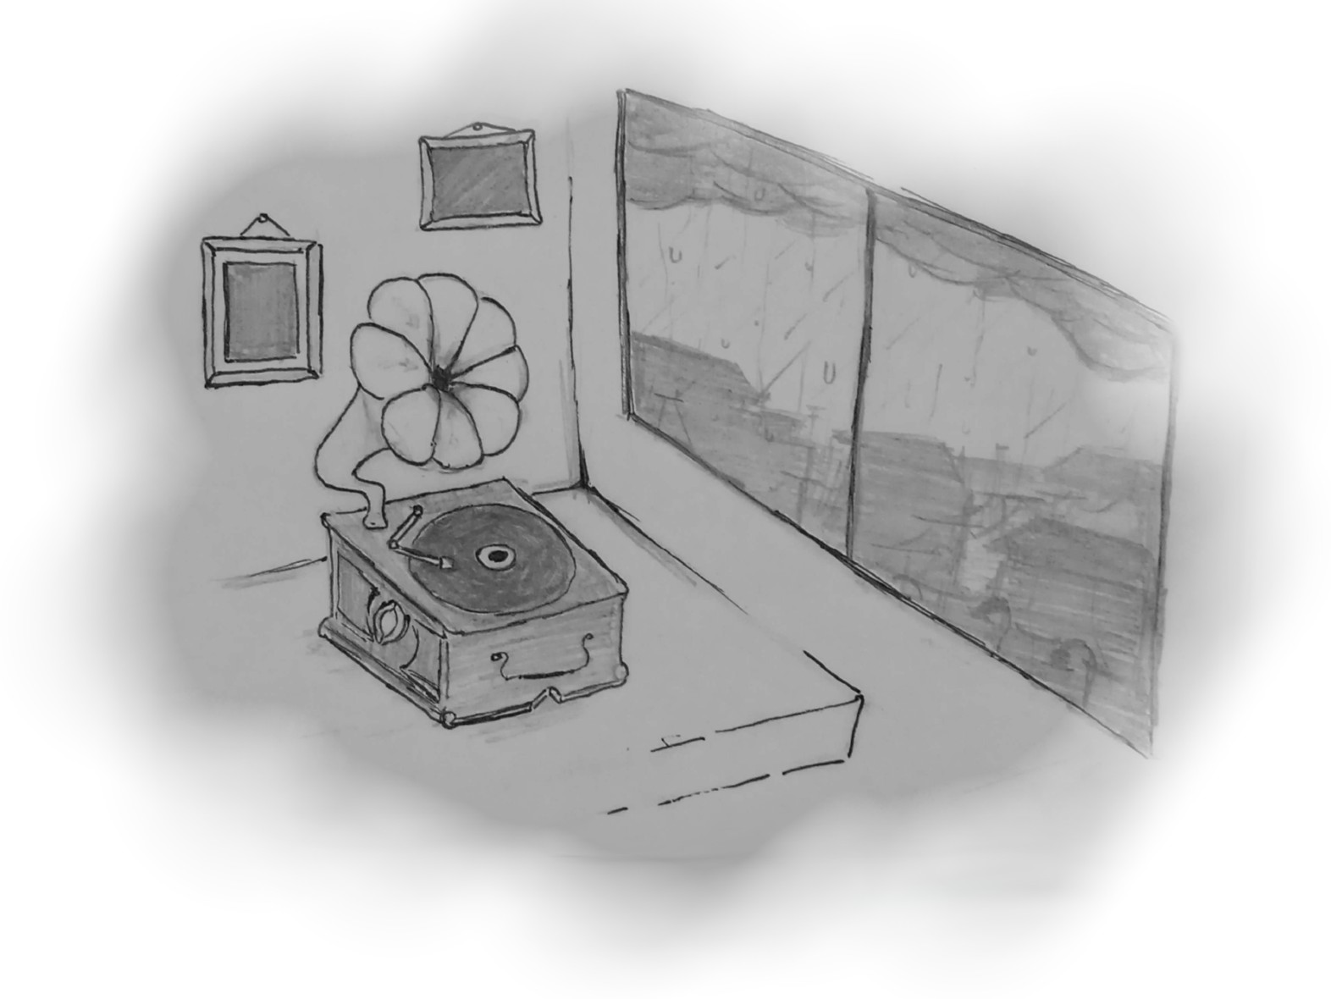

"Bismillah," lafalnya lirih, meneladani kebiasaan ibunya setiap kali akan memulai sesuatu. Ia meletakkan piringan itu di atas gramofon dan menurunkan jarumnya dengan hati-hati.
Nafasnya tertahan tanpa sadar ketika dengung statis mulai terdengar, lalu suara riuh rendah keramaian—seperti suasana pertunjukan live yang terekam tanpa sengaja. Kemudian, sebuah denting piano mengalun lembut, diikuti gesekan biola yang menggetarkan udara dengan nada-nada yang sepertinya sering ia dengar.
Dan kemudian, suara itu. "Bengawan Solo... riwayatmu ini..."
Lutut Tara melemas seperti senar gitar yang kendor. Ia jatuh terduduk di tepi tempat tidur, tangannya mencengkeram sprei hingga kusut, air mata yang sejak dari Bandung tertahan mengalir deras. Suara itu—suara yang selama ini hanya hidup dalam mimpi dan kenangannya—kini mengalun nyata, memenuhi kamar dengan kehangatan yang sudah lama hilang. Suara ibunya, muda dan penuh harapan, tanpa jejak-jejak kepahitan yang kemudian ia kenal di tahun-tahun terakhirnya.
Tapi ada yang berbeda. Di balik suara merdu itu, ada getaran emosi yang tak pernah ia dengar sebelumnya. Kerinduan? Kesedihan? Atau sesuatu yang lebih dalam?
Tiba-tiba, dunia di sekeliling Tara mulai mengabur. Warna-warna memudar menjadi sepia, kebisingan kontemporer di sekitar kosnya menghilang, digantikan deru nostalgik tahun 70-an. Ketika penglihatannya kembali fokus, ia menemukan dirinya berdiri di pojok sebuah ruang latihan musik.

⭑✴✺✴⭑

Di ruangan itu, Tara melihat sosok muda ibunya—Riana—sedang tertawa dengan mikrofon di tangan. Matanya berbinar dengan cara yang tidak pernah Tara lihat sebelumnya, ada kehidupan dan gairah yang belum ternoda oleh kesedihan. Di sampingnya, seorang pemuda Tionghoa yang ia kenali sebagai versi muda Anwar—atau Andre—duduk di depan piano, jemarinya menari lincah di atas tuts hitam-putih.
Ruangan itu dipenuhi poster-poster pertunjukan lama, beberapa piala kompetisi musik, dan sebuah gramofon antik di sudut ruangan—model yang sama persis dengan yang Tara miliki di kamarnya.
"Sekali lagi ya, dari bagian refrainnya," suara Andre muda terdengar bersemangat, matanya tak lepas dari sosok Riana. "Kali ini jangan terlalu mengontrol, biarkan emosimu mengalir dalam tiap nada.
Riana mengangguk, matanya berbinar dengan cahaya yang tak pernah Tara lihat sebelumnya—cahaya dari seorang perempuan muda yang jatuh cinta, pada irama musik dan pada teman bermusik.
Tara memperhatikan interaksi mereka—tatapan yang bertemu terlalu lama, jemari yang bersentuhan sekilas saat berbagi partitur, dan tawa yang terlalu intim untuk sekadar teman biasa. Ia mengerti sekarang; ibunya menyimpan kisah yang tak pernah diceritakan, luka yang tak pernah diungkapkan, kisah cinta yang sepertinya berujung menyakitkan.
Pandangan Tara kembali mengabur, kali ini seperti slide proyektor yang berganti dengan cepat. Saat penglihatannya kembali jelas, hari telah berganti. Ia masih di ruangan yang sama, tapi kini Andre dan ibunya sedang membungkuk di atas selembar kertas, menggambar sketsa bangunan.
"Akademi musik kita nantinya akan punya ruang latihan sebesar ini," Andre menggambar lingkaran besar di atas kertas, mata berbinar dengan mimpi yang tergambar jelas. "Dan disini, ruang pertunjukan kecil untuk siswa berlatih tampil."

Riana tersenyum, jemarinya menambahkan detail pada gambar Andre. "Dan di sini, perpustakaan musik. Semua anak bisa membaca biografi para maestro, mempelajari sejarah musik..."
"Tanpa memandang latar belakang mereka," Andre menyelesaikan kalimatnya, menggenggam tangan Riana dengan lembut. "Musik untuk semua—seperti yang selalu kau impikan."
Kembali, dunia bergetar dan berganti. Dalam kilasan-kilasan cepat yang silih berganti, Tara menyaksikan bagaimana Andre dan ibunya membangun mimpi bersama—akademi musik untuk anak kurang mampu, konser amal, dan tur mengajar di desa-desa. Ia melihat bagaimana cinta mereka tumbuh di antara not-not balok dan melodi "Bengawan Solo" yang selalu mereka latih dengan sepenuh hati.
Pandangan Tara kembali stabil, tapi suasana telah berubah. Cahaya di ruangan itu kini lebih temaram. Jam dinding menunjukkan hampir tengah malam. Telepon di sudut ruangan berdering nyaring, memecah konsentrasi mereka yang sedang berlatih. Andre mengangkatnya dengan ragu, dan Tara bisa melihat perubahan di wajahnya—ketegangan yang tidak ada sebelumnya.
"Ya, Baba," suaranya berubah formal, bahunya menegang. "Saya mengerti... Ya, besok saya akan ke kantor."
Seiring berjalannya waktu—yang bagi Tara bagai menonton film dengan banyak adegan yang terpotong—ia mulai melihat perubahan. Telepon putar yang sering berdering di tengah latihan, kerut-kerut cemas di wajah Andre setiap kali ia menerima surat, dan tatapan sendu Riana ketika Andre terlambat datang dengan berbagai alasan tentang "urusan keluarga".
Dunia kembali berputar seperti kaleidoskop yang digoyang, dan ketika segala sesuatu kembali memiliki bentuk, Tara melihat pemandangan baru. Suatu malam, Andre duduk sendirian di ruang latihan, kepalanya tertunduk memandangi sebuah amplop cokelat resmi berstempel "LG". Tangannya gemetar saat membuka surat itu, dan matanya basah ketika membacanya.

Saat Riana masuk dengan secangkir teh hangat di tangan, Andre buru-buru menyembunyikan surat itu, berusaha tersenyum meski jelas ada beban berat yang ia tanggung sendiri.
"Kau baik-baik saja?" tanya Riana lembut, meletakkan cangkir teh di samping piano. Aroma melati menguar lembut, mengisi ruangan dengan kehangatan yang kontras dengan ketegangan di udara.
"Tentu," Andre menjawab terlalu cepat, tangannya secara tidak sadar mengusap sudut matanya yang basah. "Hanya sedikit... lelah."
Tara bisa melihat ibunya tidak mempercayai jawaban itu. Ada pemahaman di matanya, sebuah intuisi yang terlahir dari cinta yang mendalam. Alih-alih memaksa, Riana memilih untuk duduk di samping Andre, menyandarkan kepalanya di bahu pemuda itu.
"Kau tahu kau bisa cerita apa saja padaku, kan?" ujarnya pelan, jemarinya menelusuri tuts piano dengan lembut, menciptakan melodi acak yang entah bagaimana terdengar seperti bisikan penghiburan.
Andre hanya mengangguk, tangannya merangkul bahu Riana dengan protektif, selaku seseorang yang takut kehilangan. "Aku tahu," bisiknya, matanya menatap jauh ke arah jendela dengan tatapan sendu. "Tapi ada hal-hal yang... yang belum bisa kubagi, bahkan denganmu."
Udara di sekitar Tara kembali bergetar, dan waktu seakan dilompati dengan cara yang tidak alami. Ia menyaksikan—dalam potongan-potongan adegan yang tersambung seperti mimpi—bagaimana ketegangan itu terus membangun. Andre mulai sering melamun di tengah latihan, senyumnya hanya terukir di bibir, dan ibunya yang mulai menangkap sinyal-sinyal bahwa ada sesuatu yang tidak beres.
Gambar di sekitar Tara kembali pecah dan menyatu. Kini, beberapa minggu kemudian dalam alur waktu yang tidak ia kendalikan, Andre datang dengan wajah yang berbeda—sebuah ketegaran yang dipaksakan, keputusan yang telah diambil. Tara tahu, malam itu akan menjadi titik balik dalam kisah cinta ibunya.

⭑✴✺✴⭑

Ruangan latihan itu menjadi lebih jernih dari sebelumnya, seolah kenangan ini terjaga dengan lebih baik daripada yang lain. Cahaya lampu memantul di permukaan piano hitam, menciptakan bayangan panjang di lantai kayu. Di luar, hujan mulai turun, tetesan-tetesannya bertumbuk di jendela seperti ketukan lembut yang mengiringi pertemuan terakhir mereka.
"Sekali lagi dari awal," suara Andre mengalun dari balik piano. Di sampingnya, Riana berdiri dengan partitur di tangan, matanya sesekali melirik Andre dengan kekhawatiran yang tak ia sembunyikan.
"Sudah hampir tengah malam, Andre," Riana menjawab lembut, meletakkan partiturnya di atas piano. "Besok kau ada rapat dengan dewan direksi, kan?"
Andre tidak menjawab, jarinya terus menekan tuts piano dengan intensitas yang tidak biasa, seolah berusaha menenggelamkan sesuatu dalam musik. Melodi yang tercipta indah namun menyimpan kepedihan—nada-nada yang sumbang di tempat-tempat yang tak seharusnya, ritme yang tergesa-gesa seperti detak jantung orang yang ketakutan.
Riana menyadari ada yang tidak beres. Ia mengenal Andre terlalu baik untuk tidak menangkap kegelisahan dalam permainannya. Dengan lembut, ia meletakkan tangannya di atas tangan Andre, menghentikan melodi yang kacau itu.
"Andre?" bisik Riana dengan lemah, matanya mencari mata Andre yang terus menghindarinya. "Ada apa?"
Permainan piano terhenti dengan nada yang janggal. Andre duduk diam, matanya terpaku pada tuts hitam putih di hadapannya, seolah di sanalah tersimpan kata-kata yang tak sanggup ia ucapkan.
"Baba memanggilku tadi siang," suaranya terdengar berat, seperti orang yang berusaha berbicara sambil menahan beban di pundaknya. "Kondisi perusahaan Tan Group... perusahaan yang dirintis akong ku, sedang buruk, sangat buruk. "

Riana menunggu, memberi Andre ruang untuk melanjutkan. Ada ketegangan yang memenuhi udara, ketegangan yang membuat Tara—yang menyaksikan semuanya hanya sebagai hantu dari masa depan—merasa sulit bernapas.
"Pabrik di Semarang sudah tutup minggu lalu. Yang di Solo bertahan hanya karena para pekerja rela gajinya ditunda." Andre menghela nafas panjang, akhirnya memberanikan diri menatap mata Riana. "Dan sekarang, Liem Group menawarkan merger yang bisa menyelamatkan semuanya."
"Tapi?" Riana bertanya pelan, meski raut wajahnya menunjukkan bahwa ia mulai merasakan arah pembicaraan ini.
"Tapi mereka menginginkan komitmen jangka panjang. Aku... aku harus ke Singapura. Mengurus cabang baru di sana, dan..." Andre terdiam, tidak sanggup melanjutkan. Tangannya terkepal erat, buku-buku jarinya memutih.
"Dan menikah dengan putri mereka," Riana menyelesaikan kalimatnya. Suaranya tenang, terlalu tenang—ketenangan yang datang dari seseorang yang telah menduga hal terburuk sejak lama dan kini hanya menerima konfirmasi. Riana beberapa waktu lalu sempat tidak sengaja mendengarkan percakapan telepon Andre dengan seseorang yang ia duga sebagai Baba.
Dalam keheningan yang mengikuti, hanya suara hujan di luar yang terdengar—rintik yang semakin deras, seperti tangisan langit yang mewakilkan perasaan mereka yang terlalu dalam untuk dikeluarkan.
Andre akhirnya mengangkat wajahnya, matanya merah dan basah, badannya bergetar menahan laju emosi. "Maafkan aku, Riana. Aku sudah mencoba mencari jalan keluar lain... tapi tidak ada. Ada ribuan pekerja yang bergantung pada perusahaan ini. Keluarga-keluarga yang akan kehilangan segalanya jika perusahaan bangkrut."
Riana tidak menjawab. Ia hanya berdiri di sana, tangannya mencengkeram tepian piano hingga buku-buku jarinya memutih. Tara bisa melihat ibunya menahan air mata sekuat tenaga.
"Kapan?" tanya Riana akhirnya, suaranya nyaris seperti bisikan.

"Minggu depan. Penerbangan ke Singapura," Andre menjawab, suaranya bergetar. "Dan pernika—" perkataannya tercekat di tenggorokan. Tak pernah sekalipun ia membayangkan akan membicarakan pernikahannya dengan orang lain di hadapan wanita yang selama ini mengisi relung hatinya. "Pernikahannya bulan depan," Andre melanjutkan dengan hampa, benaknya membisikkan ribuan kata yang tak sanggup ia ucapkan.
Hening kembali mengisi ruangan. Tara ingin berteriak, ingin mengubah alur cerita yang sedang ia saksikan—tapi ia hanya penonton tak berdaya dari masa depan, menonton dalam ketidakterimaan.
Kemudian, sesuatu yang tidak terduga terjadi. Riana tersenyum—sebuah senyum yang penuh dengan kepedihan namun juga pengertian, senyuman sendu yang mengiris hati. Ia melangkah mendekat, berlutut di hadapan Andre, dan menyentuh wajahnya dengan kelembutan seorang kekasih yang tahu inilah sentuhan terakhir mereka.
"Aku mengerti," ujar Riana, air mata akhirnya menetes di pipinya yang pucat. "Ini bukan hanya tentang kita, kan? Ini tentang ratusan keluarga yang bergantung padamu."
Andre menggelengkan kepala, suaranya bergetar. "Aku tidak bisa hidup tanpamu, Riana. Aku tidak kuat." Tangannya gemetar saat meraih jemari Riana. "Aku mencintaimu. Bagaimana aku bisa melepaskanmu?"
Riana menggenggam tangan Andre erat, matanya menatap dalam meski berkaca-kaca. "Kau lebih kuat dari yang kau kira, Andre. Ini pilihan yang benar, kau tahu itu." Dia tersenyum lembut di antara air matanya. "Dan karena itulah aku mencintaimu. Karena jauh di dalam hatimu, kau selalu memilih jalan yang benar, meskipun itu menyakitimu."
Tara menyaksikan saat ibunya mengambil partitur "Bengawan Solo" yang tergeletak di atas piano. Dengan tangan gemetar, Riana menuliskan sesuatu di bagian belakangnya.

"Kita masih punya satu pertunjukan lagi," ujar Riana, berusaha tersenyum meski air mata masih mengalir. "Minggu depan di Gedung Kesenian. Mari kita buat pertunjukan terakhir kita menjadi yang paling dikenang."
Waktu kembali bergerak cepat, seperti film yang diputar melompat-lompat. Tara menyaksikan persiapan untuk pertunjukan terakhir itu—latihan intensif, tawa yang dipaksakan, dan tatapan-tatapan panjang yang menyimpan sejuta kata yang tak terucapkan.

⭑✴✺✴⭑

Gedung Kesenian Yogyakarta malam itu dipenuhi oleh ratusan penonton. kabar pertunjukan terakhir duo Andre-Riana telah menjalar cepat, menarik banyak penggiat musik. Suasana penuh antisipasi memenuhi ruangan.
Tara kini berdiri di sayap panggung, menyaksikan ibunya dan Andre bersiap untuk tampil. Mereka berdua mengenakan pakaian senada—putih dan hitam, seperti tuts piano yang menjadi saksi bisu cinta mereka.
"Kau siap?" tanya Andre, mengulurkan tangannya pada Riana. "Selalu," Riana menjawab, menyambut tangan itu untuk terakhir
kalinya sebagai pasangan.
Mereka melangkah ke panggung diiringi tepuk tangan meriah. Andre duduk di depan piano, sementara Riana berdiri anggun di sampingnya, menghadap mikrofon. Malam itu, mereka tidak banyak berbicara. Semua emosi, semua kata perpisahan, semua cinta mereka, disalurkan melalui musik.
Jari-jari Andre mulai menari di atas tuts piano, menghasilkan intro yang lembut namun menyayat hati. Ketika Riana mulai bernyanyi, suaranya mengalun seperti sungai yang tenang namun dalam—mengalir dengan keindahan yang hanya bisa diciptakan oleh seseorang yang mengalami patah hati yang mendalam.

"Bengawan Solo, riwayatmu ini... Sedari dulu jadi perhatian insani..."

Tara menyaksikan bagaimana ibunya menyanyikan lirik-lirik itu dengan jiwa yang terbuka, setiap nada membawa kepedihan yang bertransformasi menjadi keindahan. Andre mengiringi dengan permainan piano yang sempurna, matanya tak pernah lepas dari sosok Riana—menyimpan setiap detail, setiap gerakan kecil, dalam memorinya untuk dibawa pergi.
Di baris kedua, suara Riana mulai bergetar. Bukan karena ketidakmampuannya untuk meraih nada tinggi, tapi karena emosi yang tak lagi bisa dibendung. Namun alih-alih berhenti, ia mengubah getaran itu menjadi ornamen yang indah, mengubah kesedihan menjadi keindahan yang memilukan.

"Kaum pedagang selalu... Naik itu perahu "

Suara Riana sedikit bergetar di bagian itu, namun ia berhasil mengubah emosi itu menjadi interpretasi yang mendalam. Andre menyesuaikan permainannya, menciptakan harmoni yang begitu indah hingga banyak penonton yang menitikkan air mata tanpa mengetahui kisah di balik pertunjukan itu.
Andre, yang biasanya hanya bermain piano, mulai bersenandung pelan, suaranya berpadu dengan Riana dalam harmoni yang sempurna. Untuk sesaat, waktu seolah berhenti. Tidak ada masa depan yang menunggu, tidak ada perpisahan yang mengancam—hanya ada musik, cinta, dan kerelaan yang terjalin dalam melodi.
Ketika lagu berakhir, keheningan sesaat menyelimuti ruangan sebelum tepuk tangan meledak. Berdiri di sana, bersama-sama untuk terakhir kalinya, Andre dan Riana membungkuk pada penonton. Tangan mereka bertaut, dan untuk sesaat, waktu seolah berhenti. Dalam kehangatan lampu sorot, mereka saling memandang, mengucapkan selamat tinggal lewat tatapan mata.

Tara merasakan dunia di sekitarnya berputar lagi, dan tiba-tiba ia kembali berada di kamar tidurnya. Gramofon masih berputar, jarum piringan hitam telah mencapai akhir rekaman. Dengan tangan gemetar, Tara mengangkat piringan hitam itu, memerhatikannya lebih teliti.
Ada sesuatu yang terselip di balik sampul piringan hitam—sebuah amplop kusam berwarna kuning muda. Dengan hati-hati, Tara membukanya. Di dalamnya terdapat sebuah foto hitam putih yang menguning dan selembar surat yang dilipat rapi.
Foto itu memperlihatkan Andre muda dan ibunya, berdiri berdampingan di depan piano, tersenyum bahagia—mungkin diambil jauh sebelum perpisahan mereka. Dengan tangan gemetar, Tara membuka surat itu dan mulai membaca.

Untuk siapapun yang menemukan rekaman ini,
Jika rekaman ini sampai ke tanganmu, maka kau mungkin mengenal Riana atau memiliki hubungan dengannya. Atau mungkin, takdir hanya menuntunmu untuk mendengar suara terindah yang pernah ada.
Kami merekam lagu "Bengawan Solo" ini pada malam terakhir kami bersama. Sebuah lagu tentang sungai yang mengalir, seperti waktu yang tak bisa dihentikan, seperti kehidupan yang harus terus berjalan meski hati ingin berhenti.
Keputusan untuk berpisah bukanlah hal yang mudah. Ada saatnya dalam hidup ketika kita harus memilih antara kepentingan pribadi dan kepentingan banyak orang. Riana mengajarkanku bahwa cinta sejati kadang berarti melepaskan—bukan karena kita tidak mencintai lagi, tapi justru karena kita mencintai terlalu dalam.
Malam itu, suara Riana membuatku memahami bahwa kebahagiaan bisa ditemukan bahkan dalam kesedihan yang mendalam. Bahwa keindahan bisa muncul dari kepedihan. Bahwa cinta bisa tetap hidup bahkan ketika kita berpisah.

Aku membuka toko "Kenangan yang Berputar" dengan harapan rekaman ini akan menemukan tangan yang tepat. Riana melanjutkan hidupnya sebagai guru musik, mewujudkan sebagian dari mimpi kami untuk membawa musik kepada siapapun yang ingin belajar, tanpa memandang latar belakang.
Jika kau mengenal Riana, mungkin kau tahu bahwa ia selalu menyanyikan "Bengawan Solo" dengan senyuman damai—bukan karena ia telah melupakan, tapi karena ia telah belajar mencintai dengan cara yang lebih tinggi: merelakan.
Dan jika kau adalah putrinya—Tara—yang mungkin suatu hari akan mencari jawaban, ketahuilah bahwa ibumu adalah wanita terhebat yang pernah kukenal. Ia mengajarkanku bahwa kebahagiaan sejati datang dari keberanian untuk memilih jalan yang benar, meskipun itu berarti kita harus melepaskan genggaman pada impian yang kita jaga.
Terima kasih telah menjaga kenangan ini tetap berputar.

Andre,
10 Agustus 1977

Air mata Tara mengalir tanpa bisa ditahan. Semuanya masuk akal sekarang—mengapa ibunya selalu menyanyikan "Bengawan Solo" setiap pagi dengan senyuman damai, mengapa ada kesedihan yang tersamarkan di matanya yang bercahaya, dan mengapa ia mengajari Tara untuk selalu memilih jalan yang benar, meskipun itu berarti pengorbanan.

⭑✴✺✴⭑

Malam semakin larut, namun Tara tidak bisa tidur. Pikirannya dipenuhi oleh kisah ibunya yang baru ia ketahui—sebuah kisah tentang pengorbanan demi kebaikan yang lebih besar.

Tara mengambil ponselnya, menatap foto Deo yang masih menjadi wallpapernya. Dengan kearifan baru, ia mulai mengetik pesan.

Deo, aku sudah mengerti sekarang. Aku mengerti mengapa kau memilih jalan ini. Seperti seseorang yang pernah berkata padaku, kadang cinta sejati berarti memilih jalan yang benar meskipun itu berarti kita harus berpisah. Aku harap kita berdua menemukan kedamaian.
- Tara

Setelah mengirim pesan itu, Tara merasa beban di hatinya terangkat. Ia memutar kembali piringan hitam itu, membiarkan suara ibunya mengisi ruangan. Kali ini, ia mendengarkan dengan pemahaman baru—mendengarkan tidak hanya keindahan melodi dan kecakapan liriknya, tapi juga cerita di baliknya, emosi tersembunyi yang terselip di setiap nada.

⭑✴✺✴⭑

Keesokan paginya, Tara kembali ke toko "Kenangan yang Berputar". Andre sedang menyusun piringan-piringan hitam ketika Tara masuk, membawa surat yang ia temukan.
"Kau sudah tahu sejak awal, kan?" tanya Tara pelan. "Kau tahu aku adalah putrinya."
Andre mengangguk, senyum lembut menghiasi wajahnya yang keriput. "Kau sangat mirip dengannya—bukan hanya wajahmu, tapi caramu bicara, caramu melihat dunia."
"Mengapa kau tidak pernah mencarinya?" tanya Tara lagi, suaranya bergetar. "Setelah semua tahun yang berlalu..."

Andre menghela napas panjang, tangannya yang keriput menyentuh piano tua di sudut toko dengan penuh kasih sayang. "Kami membuat keputusan itu bersama. Hidup akan terlalu rumit jika kami tetap berhubungan. Ibumu melanjutkan hidupnya, seperti yang seharusnya. Aku dengar ia menikah dengan ayahmu—pria baik yang mencintainya dengan tulus."
"Ya," Tara tersenyum di antara air matanya. "Ayah sangat mencintainya. Dan ibu juga mencintai ayah. Tapi..."
Andre mulai memainkan beberapa nada lembut di piano tuanya, jari-jarinya yang mengurus menari dengan kehangatan yang tak luntur dimakan waktu. "Ibumu pernah bilang," ujarnya sambil terus bermain, "piano memiliki 88 tuts, tapi bisa menciptakan jutaan melodi berbeda." Ia berhenti sejenak, menatap Tara dengan mata yang berkilau. "Seperti hati kita."
"Hati manusia memiliki ruang tak terbatas untuk mencinta," Andre melanjutkan, matanya menerawang ke masa lalu. "Kita bisa mencintai lebih dari satu orang dalam hidup kita, dengan cara yang berbeda, pada waktu yang berbeda."
Tara menganggukan kepalanya, "Dan setiap melodi memiliki keindahannya sendiri," bisiknya kepada diri sendiri, mulai memahami.
Tara mendekati piano tua itu, menekan beberapa tuts dengan lembut. "Ibu mengajariku bermain piano sejak kecil. Aku tidak pernah tahu mengapa ia begitu bersikeras agar aku belajar, meskipun sudah jelas bakatku lebih ke arah seni visual."
Andre tertawa kecil. "Mungkin itu caranya menjaga kenangan kami tetap hidup. Musik selalu menjadi penghubung kami."
"Bisakah..." Tara ragu sejenak, "bisakah kau bercerita lebih banyak tentang ibu? Tentang kalian?"
Andre mengangguk, matanya berbinar dengan kehangatan. "Tentu. Mari kita duduk di sana. Akan kubuatkan teh tubruk—kesukaan ibumu."

Saat matahari naik lebih tinggi di langit Yogyakarta, Tara duduk di toko antik itu, mendengarkan kisah-kisah tentang ibunya yang tidak pernah ia ketahui. Cerita tentang bagaimana Riana muda bermimpi membuat musik bisa diakses oleh semua orang. Bagaimana ia selalu bersikeras bahwa seni seharusnya menjadi penghubung, bukan pemisah. "Ibumu mengajariku banyak hal," ujar Andre, menyesap tehnya.
"Tapi yang paling penting, ia mengajariku bahwa cinta sejati berarti menginginkan yang terbaik untuk orang yang kita cintai—bahkan jika itu berarti kita tidak bisa lagi bersama mereka."
Tara mengangguk, memahami sepenuhnya sekarang. Seperti ibunya yang merelakan Andre demi kebaikan ribuan keluarga pekerja, seperti Deo yang memilih melepaskan Tara daripada memaksa keluarga mereka harus memilih antara keyakinan dan kebahagiaan mereka.
"Kadang," lanjut Andre, "putaran kehidupan membawa kita kembali ke awal dengan pemahaman baru. Seperti jarum gramofon yang kembali ke awal piringan hitam, tapi setiap kali berputar, kita mendengar detail-detail baru dalam melodinya."
Tara tersenyum, merasa damai untuk pertama kalinya sejak perpisahannya dengan Deo. "Kenangan yang berputar," gumamnya, memahami makna nama toko itu sepenuhnya sekarang.
Sebelum Tara meninggalkan toko, Andre memberikan sebuah kotak kayu kecil padanya. "Ini koleksi partitur lagu-lagu yang kami ciptakan bersama. Ibumu selalu ingin menerbitkannya suatu hari nanti."
"Terima kasih," bisik Tara, memeluk pria tua itu dengan erat. "Untuk segalanya."
Ketika Tara melangkah keluar dari toko, ponselnya bergetar.
Sebuah pesan dari Deo.

Aku juga mengerti sekarang. Mungkin suatu hari nanti, putaran kehidupan akan membawa kita kembali dengan cara yang berbeda. Sampai saat itu, jagalah dirimu baik-baik.
- Deo

Tara tersenyum, mendekap kotak kayu berisi partitur itu ke dadanya. Di langit Yogyakarta, awan-awan berarak perlahan, seperti waktu yang terus berjalan, seperti kehidupan yang harus diteruskan, seperti cinta yang kadang harus dilepaskan—dan kadang, mungkin, akan kembali dalam bentuk yang diinginkan.
Piringan hitam kehidupan terus berputar, dan Tara kini siap mendengarkan melodinya dengan hati yang lebih tegar.

Tamat

Andai Aku Anak Tunggal

Sejak kecil, Nayla selalu merasa tidak diperhatikan oleh orang tuanya. Lantas kemana perginya perhatian orang tua yang seharusnya diberikan kepada Nayla? Sebenarnya bukan tidak diberi perhatian, hanya saja orang tuanya lebih memperhatikan kakaknya, Rahma. Meskipun Nayla lebih muda dari Rahma, bukan berarti Nayla selalu didahulukan daripada Rahma. Nayla biasa mengalah, padahal seharusnya kakak lah yang mengalah pada adiknya. Nayla selalu penasaran dengan hal itu, mengapa selalu Rahma yang dituruti orang tuanya, sementara Nayla hanya mengikuti keinginan Rahma. Awalnya, Nayla hanya menangis jika disuruh mengalah, lama kelamaan ia terbiasa dengan keadaan seperti itu, dan hanya bisa menerimanya.
Sekarang, Nayla berumur 8 tahun sedangkan Rahma jauh lebih tua darinya, sekitar 12 tahun. Ia selalu iri dengan teman-teman nya yang merupakan seorang adik juga, atau anak tunggal, karena keinginan mereka selalu dituruti. Selain itu, ada satu hal lagi yang membuat Nayla merasa iri dengan anak-anak seumurannya yang juga memiliki kakak. Biasanya setiap pulang sekolah, teman-temannya bermain dengan kakak mereka di taman bermain, juga kakak mereka menggendong dan membelikan mereka es krim. Sementara, Nayla hanya bermain sendiri, membeli es krim? Sepertinya uang jajannya tidak diberi hari itu. Keluarga mereka bukanlah keluarga kaya, pas-pas an bisa dibilang iya, namun sebenarnya mereka serba kekurangan, dikarenakan ada keadaan tertentu dimana kakaknya, Rahma membutuhkan perawatan tertentu yang harganya tidak murah. Jadi terkadang, Nayla terpaksa tidak diberi uang jajan. Rahma itu lemah, menurut Nayla. Sedikit-sedikit sakit, padahal Rahma tidak melakukan pekerjaan yang terlalu memberatkan. Maka dari itu, Rahma tidak bisa menemani ataupun bermain bersama dengan Nayla sepulang sekolah di taman bermain. Ia pun sepertinya malas bertanya, mengapa Rahma bisa begitu lemah? Entahlah, Nayla tidak peduli.

“Bu, kak Rahma muntah lagi” Ucap Nayla pada ibunya.
“Hah? Muntah? Tolong Nak, siapkan barang-barang kakakmu. Ibu mau bawa dia ke rumah sakit,” Pinta ibunya kepada Nayla dengan terengah-engah karena panik. Ini pukul 6.45. seharusnya Nayla sarapan lalu diantar Ibunya ke sekolah. Namun lagi-lagi, Ia malah mengurus pakaian kakaknya. Padahal, ia belum menyantap sarapan. Di meja makan pun sepertinya belum ada makanan untuknya.
“Nak, maaf ibu belum membuat sarapan, dan gak bisa mengantar kamu ke sekolah. Bapak dan Ibu berangkat dulu ya ke rumah sakit,” Lagi, Bahkan orang tuanya tidak mengucapkan kata seperti “Hati-hati ya”, “Jangan lupa makan” dan lain-lain. Tidak apalah, Nayla juga sudah terbiasa dengan keadaan seperti ini. Ia mau mengeluh pun, sepertinya perlakuan bapak dan ibunya tidak akan berubah. Terkadang, Nayla kasihan melihat Ayah dan Ibunya bekerja terlalu keras, namun uang yang dihasilkan masih pas-pasan. Itu pun bisa saja langsung habis, jika Rahma jatuh sakit.
Pagi itu, ia berjalan ke sekolah seperti biasa. “Gak diantar lagi?” tiba-tiba seorang anak lelaki seumuran nya menepuk pundaknya dan bertanya.
“Kak Rahma muntah tadi pagi.”
Anak lelaki itu pun hanya tersenyum datar seperti hal ini wajar baginya. Namanya Umay, sahabat Nayla sejak kecil. Umay terbiasa dengan keadaan Nayla. Karena, jika Nayla muak dengan hal yang terjadi antara dia dan orang tuanya, Umay menjadi orang pertama yang mengetahui hal itu.
“Belum sarapan, kan? Nih, untuk mu” Umay menyodorkan kotak bekal yang berisi dua potong roti selai coklat.
“Makasih ya,” diambilnya roti coklat itu, dan mereka berdua pun berjalan menuju sekolah bersama.

⭑✴✺✴⭑

Sepulang sekolah, Nayla langsung membaringkan dirinya dikasur. Orangtuanya belum pulang. Di rumahnya tidak ada makanan. Seperti biasa, jika hal ini terjadi Nayla hanya bisa tidur untuk menahan lapar sampai hari berikutnya. Terlebih lagi, ia malas mengeluh pada orang tuanya.
“Ibu pulang, nak,” Nayla menyipitkan matanya, sedikit pusing karena terbangun oleh suara Ibunya yang membuka pintu kamar. “Ibu bawa bubur, bagi dua dengan kakakmu ya. Ayo cepat, itu kakakmu sepertinya lapar!” Huh, memangnya hanya Rahma yang lapar? selalu saja Rahma, Rahma, Rahma. Meskipun terbiasa, Nayla terkadang merasa capek. Segera ia menyiapkan 2 mangkuk dan membagi bubur yang porsinya saja sudah sedikit namun harus dibagi menjadi 2 porsi. Setelah membagi 2 bubur itu, ia pun bergegas menghampiri kamar kakaknya untuk menyuapinya.
“Nih makan,” ucapnya malas, sambil menyodorkan satu sendok bubur pada kakaknya itu.
“Maaf ya..” ucap Rahma, kemudian mengambil sendok dan mangkuknya dari tangan nayla.
“Maaf aku selalu ngerepotin, kamu gak perlu kok suapin aku,” Tambahnya. Nayla mendengus kesal, ia kesal karena di keadaan ini pun ia tidak bisa berbuat apa-apa, hanya permintaan maaf yang didapatnya. Namun, yang sebenarnya ia inginkan adalah perhatian dan kesetaraan perlakuan dari orang tuanya.
“Kenapa sih, selalu kamu yang diperhatikan, aku selalu gak dipedulikan? Tadi pagi aja, ibu dan ayah tidak peduli aku sudah sarapan atau belum. Sedangkan kamu? Makan dua kali sehari saja tidak pernah, selalu lebih dari itu!” Protes Nayla dengan ketus, lalu membanting pintu kamar kakaknya dengan keras.
Hubungan Nayla dan Rahma tidak begitu baik. Bukannya sering bertengkar, namun mereka tidak pernah berinteraksi. Lebih tepatnya, Nayla lah yang menghindari berinteraksi dengan Rahma. Karena pernah saat kecil, ia bermain bersama Rahma yang berakhir dimarahi kedua orang tuanya. Rahma demam hari itu, setelah bermain kejar-kejaran

dengan Nayla. Nayla tidak tahu salahnya dimana, namun tiba-tiba mendapat perlakuan seperti itu dari kedua orang tuanya. Sejak saat itu, ia malas berhubungan atau berurusan dengan kakaknya yang “lemah” itu. Bukannya tidak sayang, namun sepertinya perasaan hangat seperti itu diantara Nayla dan Rahma sudah terkubur sangat dalam, dikarenakan margin yang diciptakan dari hasil perlakuan kedua orang tua mereka. Ya sudahlah, mau bagaimana lagi, satu-satunya hal yang Nayla inginkan sangat sebenarnya, yaitu menjadi anak tunggal, dimana semua perhatian dari kedua orang tuanya diberikan hanya untuk Nayla seorang. Tidak lagi mengalah ataupun tidak dapat sarapan pagi, selalu diantar ke sekolah dan menjadi anak kesayangan orang tuanya. Namun, Nayla tahu itu semua hanya impiannya yang sangat mustahil, takkan pernah terwujud.

⭑✴✺✴⭑

Pagi itu, hari yang biasa sebenarnya, maka dari itu Nayla malas bangun. Namun pagi itu berbeda. Belum selesai ia mengumpulkan tenaga nya untuk bangun, sudah terdengar tangisan keras di luar kamarnya. “Sepertinya itu suara Ibu,” gumamnya dalam hati. Pagi itu, impiannya terkabul tanpa sepengetahuannya. Tak lama ibunya membangunkannya, mata ibunya sembab, suaranya terdengar pilu. “Bangun nak, hari ini tidak usah berangkat sekolah dulu ya,” ucapnya. Nayla pun bangun, sedikit bingung, mengapa hari ini ia tidak perlu pergi ke sekolah?
Saat Nayla berjalan keluar kamarnya menuju ruang tamu, sudah banyak sekali orang yang berkumpul di sana. Anehnya, mereka semua memasang wajah sedih, bahkan ada yang menangis sampai hidungnya tersumbat, yaitu Ibunya. Semua memandang Nayla Iba, tak sadar dirinya ketika ia melihat kain batik yang biasa digunakan oleh orang yang sudah lagi tak bernyawa. Dilihatnya kemudian orang dibalik kain tersebut, belum sempat membuka sepenuhnya, baru separuh tanpa sadar ia menitikkan air mata. Sedih, perasaan yang pertama ia rasakan saat itu

dan beberapa jam selanjutnya. Ia tak tahu harus bereaksi seperti apa, merasa kehilangan tidak karena selama ini ia dan kakaknya pun jarang menghabiskan waktu bersama. Namun, melihat kedua orang tuanya yang sangat sedih, membuat nya ingin menangis diam-diam.
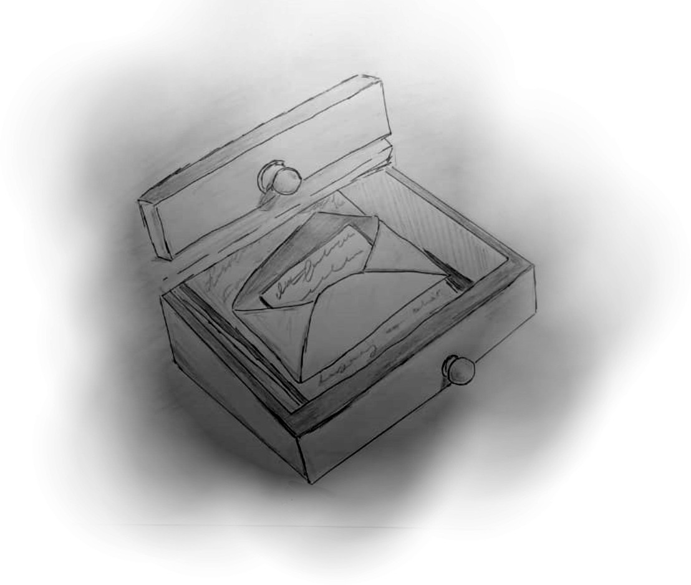

Selesai dari pemakaman, ibunya memberitahukan bahwa Rahma sepertinya menuliskan surat untuk Nayla. Segera ia mengambil surat itu dari kamar kakaknya.

Nayla,

Maafin kakak ya, selama ini hanya jadi beban buat kamu. Bukannya kakak yang melindungi, malah kamu yang selalu ada

buat kakak.

Bukannya kakak yang mengalah, tetapi seringnya kamu yang mendahulukan kakak.
Maafin kakak ya.
Kakak juga tidak minta untuk dilahirkan dengan keadaan begini, bukan hanya keadaan. Kakak yang lemah, namun juga waktu yang diberikan untuk hidup singkat.
Kayaknya, Ibu dan Ayah tidak pernah memberitahu mu, ya?
Sejak kecil, aku sudah ditentukan akan bertahan berapa lama lagi, dengan tubuh “lemah” ini.
Maafin kakak ya, Nayla. Semoga kamu sehat terus dan menjadi anak yang baik untuk ayah dan ibu ya.
Oiya, makasih Nayla, makasih waktu itu sudah mau bermain bersama kakak, walau habis itu kamu dimarahi ayah ya? Kayaknya habis kamu baca surat ini, kita gabisa main bareng lagi ya? Aku sedih, tapi kamu jangan sedih ya, Nayla?
-Rahma

Menangis sekencang-kencangnya, itu yang dilakukan Nayla. Bagaimana impiannya menjadi anak tunggal selama ini merupakan hal yang ia rasa sekarang, adalah hal terjahat yang pernah terpikir olehnya. Jika tahu seperti ini keadaanya, Nayla akan menghabiskan waktu selama mungkin bersama Rahma.
Menyesal, hal yang dirasakan Nayla sekarang, meskipun ia sudah menjadi anak tunggal, sudah tidak lagi harus mengalah, selalu diberi uang jajan lebih, sudah mendapat sepenuhnya perhatian kedua orang tuanya. Akan tetapi, Nayla masih merasa sedih dan menyesal, bagaimana mungkin selama ini ia sudah sejahat itu dengan kakaknya yang meminta untuk terus hidup dan tumbuh sehat pun ia tidak bisa. Nayla sangat menyesal, namun hal ini ia jadikan sebagai pelajaran, sekarang ia banyak menghabiskan waktu bersama keluarga dan teman-temannya, termasuk Umay. Ia tidak ingin menyesal lagi, jika kehilangan seseorang merupakan hal yang sangat menyedihkan, menurut Nayla kehilangan orang tersebut namun tidak memiliki memori

atau kenangan bersama orang tersebut merupakan penyesalan yang akan terus terbawa selama ia menjalani hidup. Namun begitu, kisahnya hari ini, menjadikannya menjadi pribadi yang menghargai keberadaan orang-orang disekitarnya.

Tamat

Gelombang Nostalgia

Hari sudah gelap, ku melihat ke arah luar. Sial, hujannya semakin deras. Jarum jam di tanganku sudah menunjukkan bahwa waktu yang kupunya tidaklah banyak. Masa bodo. Ku berlari menerjang hujan itu. Kali ini pokoknya aku tak boleh terlambat.
Lariku berhenti di depan pintu cafe itu. Ku mencoba melihat ke dalam melalui kaca besar yang menghadap ke jalan. Terlihat masih sepi, baguslah. Tempat itu tidak terlihat besar, hanya sebuah bar dengan empat meja kecil untuk dua orang dengan beberapa peralatan band yang kurasa untuk live music. Lampu kekuningan yang menyinari tempat sempit itu membuatku merasa nyaman, entah bagaimana. Dan tentu, bau kopinya yang sangat kuat sampai ku bisa menciumnya dari seberang jalan.
Kring!
Tempat itu tidak ramai. Begitu masuk kau bisa langsung melihat semua orang di ruangan itu. Hanya ada aku, wanita berpakaian rapi (yang ku berasumsi sedang work from Cafe), seorang pria lansia yang sedang membaca koran, dan satu perempuan yang sebaya denganku, yang sekarang melihat ke arahku. Wajahnya yang dulu sangat familiar di benak kini mulai terasa asing, walaupun dia masih memasang senyumnya yang sama. Seketika perasaan melankolis tiba-tiba menyelimuti seluruh badanku.
“Hai, long time no see ya.”

⭑✴✺✴⭑

Kami berdua duduk di meja dekat kaca, seraya melihat hujan yang sepertinya tak kunjung reda. Hari yang makin malam membuat lampu-lampu jalan menyala, memberi warna indah di jalan kecil ini. Pesanan kami juga sudah sampai, hot macchiato dengan pain au

chocolat untuknya dan hanya latte untukku. “Tumben ngopi, sejak kapan?” tanyanya.
“Ga inget, ngikut aja gue. Sekarang malah jadi kebutuhan primer.”
Hatiku mulai berdegup, ini canggung. Kenapa ya aku setuju untuk menemuinya? Mungkin ini adalah suatu kesalahan. Sudah hampir genap delapan tahun ku tak berjumpa dengannya, terakhir saat kelulusan SMA.
Mungkin sebagian dari diriku mengharapkan agar hari-hari itu bisa kembali, masa muda penuh petualangan dan kepolosan. Ku tahu itu mustahil, namun ketika melihat wajahnya, benih harapan itu pun muncul kembali. Mungkin saja…?
“Kei, sebelum lo yang ngomong, gue pengen nunjukin sesuatu deh.” kataku seraya mengeluarkan handphone-ku untuk mencari sebuah foto yang telah ku masukkan folder favorit. Ku tunjukkan foto itu padanya.
Foto itu menunjukkan empat remaja berseragam sekolah putih-abu. Seorang gadis cantik di tengah dengan rambut panjangnya yang diikat. Itulah Keira, perempuan sama yang saat ini duduk di depanku. Di sebelahnya ada dua orang laki-laki, yang satu lebih pendek dengan rambutnya yang lebat hingga menutupi sebagian keningnya. Yang lebih tinggi lebih terlihat rapi, dari segi rambut maupun pakaian. Rambut yang tercukur rapi, serta pakaiannya yang tersetrika rapi.
Dan di paling pinggir sebelah laki-laki itu adalah aku, masih dengan rambut pendekku (yang sampai sekarang ku jaga terus kependekannya) dan cardigan biru yang selalu ku pakai tiap sekolah untuk menutupi betapa ketatnya seragam sekolahku itu.
Ku lihat lagi perempuan di hadapanku itu, masih sama rupanya. Dia sendiri masih terdiam, memandang foto itu dengan seksama. Ekspresi wajahnya sulit untuk ditebak. Terlihat ada kesedihan di matanya, walaupun bibirnya tersenyum tipis. Mungkin ekspresi yang sama bisa tergambar pula di wajahku, perasaan melankolis yang menghujam kami berdua bersamaan dengan derasnya hujan di luar sana.

“Udah lama banget ya?” ku berusaha untuk memecah keheningan.
Hening, tak ada jawaban darinya. Ku hendak mengeluarkan suara lagi sebelum ia berkata padaku. “Gue beneran mikir kita bakal temenan selamanya tau Na”.

⭑✴✺✴⭑

Setiap orang pasti mengalami kisahnya sendiri saat masa-masa SMA. Sebagian merasa itu merupakan masa kejayaan mereka, sebagian merasa itu merupakan masa-masa penderitaan.
Jika kau tanya apa arti masa-masa itu bagiku, mungkin aku akan mengutip salah satu kalimat dari film favoritku sepanjang masa, Stand By Me (1986). Menceritakan mengenai persahabatan empat orang anak yang bisa dibilang sangat berbeda, namun saling melengkapi. Film ini ditutup dengan sebuah kutipan yang sangat melekat di hatiku, I never had any friends later on like the ones I had when I was twelve. Aku tidak pernah mempunyai teman seperti yang aku miliki disaat aku berusia dua belas tahun.
Ubah kalimatnya sedikit, dan itu merangkum semua kisah pertemananku hingga saat ini. I never had any friends like the ones I had when I was sixteen.
Melihat kembali ke belakang, aku selalu merasa kurang bersyukur atas nikmat yang tuhan berikan kepadaku. Setelah hidup jauh dari rumah, ku baru merasakan betapa sepinya hidupku sekarang dibanding dulu. Jauh sekali perbedaannya.
Persahabatan tidak harus dimulai dari suatu kesamaan dan tidak harus pula berakhir dengan perpisahan yang penuh konflik. Terkadang kita harus menerima fakta bahwa hidup memang mendatangkan orang
-orang hanya untuk suatu waktu. Mungkin sudah sering terdengar frase tiap orang ada masanya atau people come and people go, ya itulah yang ku maksud. Namun, di dalam lubuk hatiku yang terdalam, aku hanya berharap kalian bukanlah yang pergi.

⭑✴✺✴⭑

“Haaaaa……..” Kei yang menghela nafasnya panjang-panjang setelah keluar dari ruang kelas itu. “Gue bener-bener sama sekali gabisa ngerjain apapun, Na.” keluhnya.
“Yaudahlah gapapa Kei, gue juga gabisa kok.” ucapku dengan tenang. (Di kemudian hari aku mengetahui bahwa diantara kami berdua hanya ku sendiri yang remedial. Semenjak saat itu aku tak pernah percaya perkataannya lagi).
Hari berjalan dengan normal, soal kimia yang sama susahnya, kelas yang ricuh setelah bel pertukaran jam pelajaran berbunyi, dan aku yang bersyukur bisa mengerjakan setengah dari soal tersebut. Disaat-saat seperti inilah ku mulai berpikir apakah memilih jurusan ini merupakan keputusan yang tepat.
Orang-orang berhamburan keluar kelas untuk jajan, hingga hanya tersisa sebagian kecil yang menetap disana. Ku melihat ke arah kelas, dan melihat seseorang yang masih duduk di mejanya, seperti masih mengerjakan ujian. Oh, memang masih ternyata. Lah?!
“Eh gue mau makan, ikut ga?”
“Duluan deh, gue mau balik ke kelas.” balasku.
Kei melihat ke seseorang dalam kelas itu dan memutar matanya. “Kebiasaan.”

⭑✴✺✴⭑

“Rak, lu ga ngumpulin?” tanyaku kepadanya. Dia mendongak ke arahku, dari matanya ku bisa menebak kalau dia tak tidur semalam. Ku intip pula lembar jawabannya, yang baru terisi setengah. Melihat ini ku menatapnya dengan muka tak percaya. “Satu setengah jam kerjaan lu tidur doang kah?”

“Gue udah coba belajar ini dari nol tadi malem, video yang Arsa kirim juga udah gue tonton dan liat sekarang, usaha menghianati hasil. Aduh emak gue ribut lagi ntar.” ucapnya sambil putus asa.
Susah untuk tidak kasihan padanya di situasi ini. Benar apa yang dikatakannya, memang tadi malam Arsa mengirim beberapa video dari youtube ke group kami yang memang selama ini membantunya mempertahankan tahtanya sebagai raja kimia di kelas, dan benar juga perkataannya mengenai ibunya yang akan mengomelinya jika nilainya rendah lagi (kami pernah menyaksikannya langsung, bukan sesuatu yang ingin diingat).
“Mau gue bantuin ga?” tawarku. “Emang lu bisa?” balasnya.
Kurang ajar, tapi memang sebetulnya tawaran itu patut untuk dipertanyakan. Satu kelas sudah tahu peringkat kami berdua memang tidak jauh beda, dan berada di paling bawah.
“Kei ngebahas jawabannya tadi pas udah kelar, masih mau ga?” “Boleh dah, tapi jujur gue gatau nih masi diterima apa kaga ya
kertas gue.” ucapnya dan benar saja, waktu menunjukkan waktu 12.55, sudah 10 menit sejak bel istirahat berbunyi. Yep, tidak akan Pak Heri akan menerima kertasnya. Maaf lu harus kena omel dua orang hari ini, Rak.

⭑✴✺✴⭑

“Mampus, lagian siapa suruh SKS.” ucap Kei.
“Gue ga mampir ke rumah lu dulu ya hari ini, ga lagi-lagi gue bakal menyaksikan kemurkaan mak lo lagi.” timpal Arsa.
Sementara itu, anak yang diolok hanya bisa terdiam sambil memakan kwetiaunya. Tatapan matanya kosong seperti sudah berserah diri terhadap nasib yang akan menimpanya setelah ini.
Kantin masih ramai dengan anak-anak yang jajan untuk makan siangnya. Meja-meja yang penuh dengan obrolan serta tawa anak-anak, antrian bakso yang tidak pernah sepi, serta abang-abang nasgor yang

terlihat kesal karena masih banyak yang meninggalkan piringnya sembarangan.
Kami berempat duduk di meja yang biasa kami pilih, tepat di samping bapak yang menjual kwetiau favoritku. Hehe, sebenarnya aku yang pertama kali mengajak mereka untuk duduk di sini, supaya aku nggak perlu jauh-jauh saat ingin memesan makananku. Namun, lama kelamaan, kami jadi terbiasa dengan tempat ini. Dan baiknya lagi, meja ini berada di pinggiran kantin, jadi jauh dari keramaian orang lain.
“Eh maaf gue gabisa ikut ntar sore, ada bimbel.” kata Arsa. “Gue juga, sorry.” diikuti oleh Kei.
“Kok bareng gitu sih?” lelaki yang dari tadi terdiam akhirnya bersuara
“Orang mereka kelas bareng.” timpal ku. “Lah, trus yang temenin gue ntar sore siapa dong?”
“Lah itu yang di sebelah bukan orang kah?” ucap Kei. Ku menoleh ke orang yang dimaksud. Duh, bisa sih tapi….
“Gapapa nih, Ki?” “Sabeb.”

⭑✴✺✴⭑

Dalam lingkup pertemanan, aku bukanlah orang yang banyak bicara. Umumnya, aku hanya sebagai penyimak dan teman-temanku lah yang mengobrol. Dalam hal ini, ini bukan merupakan sesuatu yang buruk. Mereka tidak mengacuhkan atau mengucilkanku, hanya saja mereka sudah paham betul sifatku yang memang malas untuk banyak berbicara. Ini merupakan salah satu hal yang membuat mereka sangat berharga bagiku.
Nyatanya tak banyak orang yang memahami ini. Banyak yang beranggapan bahwa aku orangnya jutek, cuek, pendiam, berbeda dengan ketiga temanku itu yang memiliki banyak teman di luar pertemanan kami berempat ini. Pada awalnya, jujur saja ini menimbulkan rasa ketidakpercayaan diri pada diriku. Apakah aku kurang ramah? Apakah

aku perlu untuk menyesuaikan diri dengan orang-orang di sekitarku? Apakah aku butuh untuk mendekat ke orang lain?
Namun, satu setengah tahun di SMA cukup buat ku menyadari bahwa tak butuh untuk melakukan semua itu. Melelahkan. Tak perlu mengemis ke orang lain untuk menerima dirimu jika kau sudah punya orang-orang yang mengerti dirimu sebagaimana adanya, dan aku kan selamanya bersyukur ke mereka atas itu.
Singkat cerita, tadi malam ibuku memintaku menemani adikku nonton di bioskop bersama teman kelasnya. Butuh tangisan dan teriakan dari adikku itu untuk bisa membujukku menemaninya. Dan ya pada akhirnya, ku mengajak teman-temanku untuk menemaniku, walau pada akhirnya hanya seorang yang bisa.
“Na, lu ga bilang ya kita nontonnya film ini.” protesnya setelah ku berikan tiketnya. Studio 3: Inside Out 2
“Ya namanya juga bocah SD, lu kira bakal nonton apa.”
Namun, belum satu jam film itu berlangsung, kami pun keluar dari tempat itu, dibuat bosan oleh film yang memang tidak cocok untuk umur kami berdua. Pada akhirnya, kita menunggu di foodcourt yang ada persis di sebelah bioskop itu.
“Tumben rame.” ucapku untuk memecahkan keheningan. Memang hari ini sedikit berbeda. Foodcourt tampak penuh dengan keluarga dan anak-anaknya, pekerja-pekerja kantoran, dan siswa-siswi sekolah sepertiku. Terkadang terpikir olehku bahwa masing-masing orang ini mempunyai kehidupannya sendiri. Seperti sekarang, ditengah keramaian ini, terdapat suatu kenyamanan tersendiri bagiku. Ada sesuatu yang membuatku merasa damai melihat berbagai macam orang menjalani kehidupannya, sedang menulis kisahnya sendiri.
“Mikirin apa lu?” tanyanya, setelah ku lama diam melamun. “Gaada, cuman kepikiran aja.”
“Kepikiran apa emang?” “Ga penting, it’s fine”
Raki masih melihat ke arahku dengan tatapan heran, “Okay
then.”

Hening kembali, tak seorangpun dari kami bicara apapun sampai makanan kami habis.
“Menurut lu kita satu tahun lagi bakal gimana, Na?”
Tiba-tiba banget, pikirku. “No one knows, lu sendiri mau ngapain emang Rak?”
“Hmmm berdasarkan kondisi gue saat ini gatau sih, gue bahkan belum mulai nyari bimbel-bimbel kayak Arsa dan Kei, nilai gue masih anjlok, gatau ini hidup gue bakal kemana.”
“I think you’ll have your whole life to figure it out, Rak.” Tatapannya kini tertuju pada mataku. “Kalo lu sendiri gimana?” “Ga banyak, mungkin gue tahun ini bakal mulai usahain SNBT,
coba-coba try out maybe?” ucapku. Dia hanya mengangguk pelan, seakan menyetujui perkataanku.

⭑✴✺✴⭑

Rasa nostalgia itu seperti menghantui cafe yang kami duduki, ditemani oleh rintikan hujan yang seolah mengingatkan kami pada kenangan yang pernah ada. Tiap rintiknya seolah mengangkat memori lama yang telah lama kulupakan. Meskipun kami duduk di cafe itu, jiwa kami seakan-akan tidak pernah meninggalkan bangku kantin itu. Walaupun kami menghabiskan masa sekolah kita bersama, namun ku tahu bahwa Aku dan Kei memikirkan memori-memori yang berbeda.
Seperti yang ku bilang sebelumnya, sebuah pertemanan tidak harus diakhiri oleh konflik. Mau seerat apapun hubungan kami, waktu akan terus berjalan, dan perubahan pasti tidak bisa dihindari. Ada mimpi yang menuntut untuk dikejar, ada seseorang yang tak bisa dikecewakan.
Kami berempat telah memilih jalan yang berbeda, dan sepahit apapun realitanya tak ada pilihan lain untuk menerimanya. Arsa yang terakhir ku dengar sedang menjalani pendidikan magisternya di luar negeri, Kei dengan kesibukannya menjadi mahasiswa kedokteran, dan Raki yang sayangnya ku tidak pernah dengar lagi kabarnya.

Meskipun banyak hal berubah, ada sesuatu yang menyatukan kami. Bisa jadi itu merupakan kenangan yang tak akan dilupakan, yang akan terus hidup di memori walau kami berpisah jalan. Mungkin kami tidak akan pernah kembali ke ruang kelas itu, maupun meja kantin yang sama itu.
Dan meskipun kami tak lagi berada di jalur yang sama, kenangan-kenangan itu kan selalu membawa kami ke tempat yang sama, yang dulu pernah kami panggil rumah.

Tamat

Tunjukkan yang Mana Kenanganku

Banyak yang mengatakan bahwa kehidupan yang dijalani manusia adalah karunia yang tak terkira. Setiap problematika kehidupan pastilah ada jalan keluarnya. Pada hakikatnya, tidak ada seorangpun manusia yang mendapatkan kesengsaraan dan kemalangan hidup, semuanya hanya soal bagaimana manusia mensyukuri apa yang telah didapatkan. Sungguhlah beruntung hidup orang yang mengatakan demikian, sehingga tidaklah ia tahu betapa berat kehidupan itu. Tak tahu lah ia tentang kemalangan takdir, menimpa orang-orang yang tak memiliki kenangan. Jika ada satu hal yang ingin diketahui, pastilah perasaan orang yang berkata demikian setelah membaca sepercik bagian dari antologi ini, akankah ia bisa lebih merasakan sedikit saja rasa empati, bukan hanya terus menghakimi.

⭑✴✺✴⭑

Apakah semua orang memiliki kenangan? Mungkin jika yang dimaksud kenangan ialah sekadar ingatan, maka setiap orang yang sehat jiwa dan raga memilikinya. Tapi kenangan lebih daripada itu, kenangan adalah tiap-tiap hal yang berarti sehingga memiliki kesan tersendiri untuk bisa diingat atau teringat--baik maupun buruk. Beberapa orang cukup beruntung untuk memiliki banyak kenangan menyenangkan, beberapa lainnya cukup malang karena memiliki satu atau dua pengalaman memilukan, tetapi hanya sedikit orang tak bernilai, yang tidak memiliki suatu hal berarti dalam hidup, tak ada yang bisa diingat, tak ada yang pantas untuk dikenang, bahkan tak ada yang tertinggal untuk disesali.

⭑✴✺✴⭑

Kami ceritakan, di sebuah petang yang sibuk, suasana jalan paling penuh dan paling macet di dunia sedang mengalami rutinitas hariannya. Kendaraan dari arah Jakarta mengantre seperti biasa dengan para pengendara yang punya tujuan masing-masing, tentu kebanyakan dari mereka sedang bergerak pulang. Kemacetan bukanlah hal yang mengagetkan jika terjadi di sana, karena lebar jalan memang sangat terbatas-terlebih setelah di tengah dibangun jalan layang untuk TransJakarta-, ditambah pedagang kaki lima di pinggir jalan beserta para pelanggan setia yang memarkirkan kendaraannya turut andil menambah keruwetan jalan. Tapi sepertinya tidak ada yang menarik untuk dibahas di sisi jalan ini bukan? Kami akan coba memindahkan cerita ke sisi seberang jalan ini, tidak sampai menuju jalan yang berlawanan arah, tetapi tepat di tengah, tepat di bawah jalan layang TransJakarta.

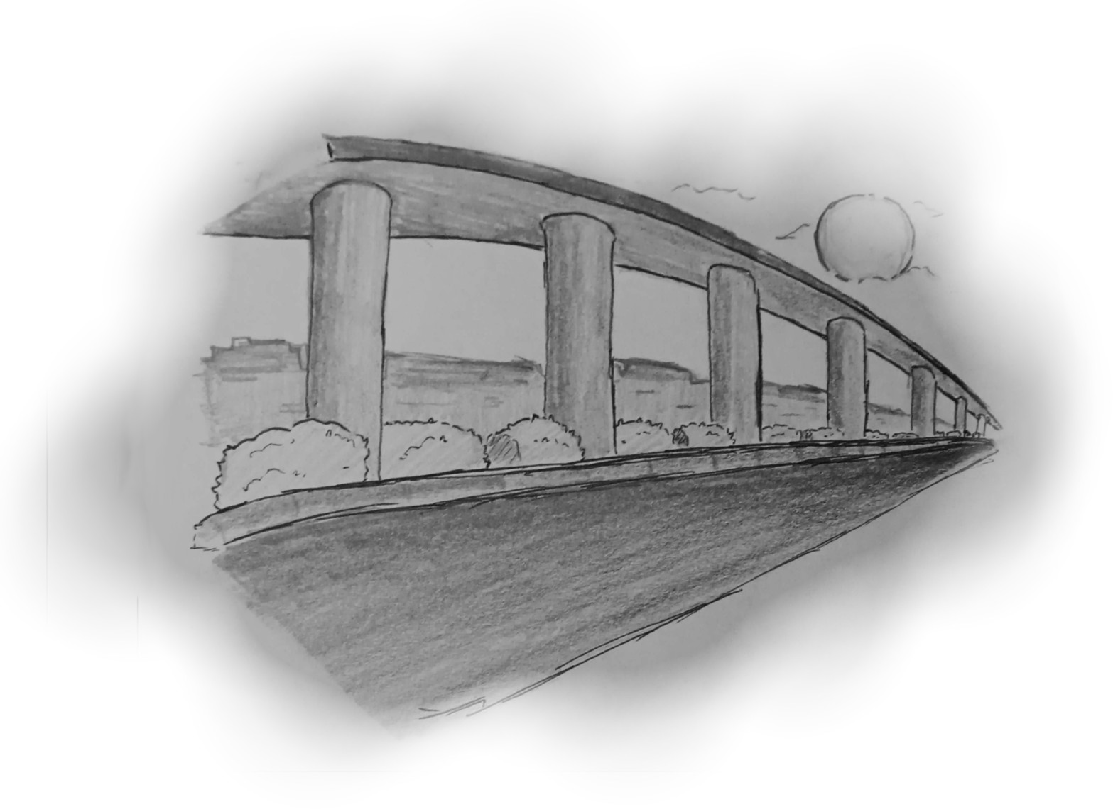

Telah diketahui oleh masyarakat sekitar bahwa ada seorang tunawisma yang hidup sebatang kara di bawah jalan layang. Ia hidup menyendiri, tak mengenali siapapun, tak berinteraksi secara wajar, sehingga orang-orang menganggapnya sebagai orang yang sudah hilang kewarasannya. Tentu tidak ada yang berani mendekati apalagi menyapanya. Selanjutnya kami tanyakan, apakah perlu mengasihaninya?

⭑✴✺✴⭑

Pada suatu malam yang tenang, saat tengah malam hampir tiba, seorang remaja laki-laki menyelinap keluar dari kamarnya. Ia berjalan perlahan-lahan agar tidak membangunkan penghuni rumah yang sedang terlelap. Anak itu keluar dari rumah, kemudian berjalan menuju ke

bawah jalan layang TransJakarta. Kami katakan bahwa remaja yang dimaksud bernama Keyan, seorang remaja cerdas dan memiliki daya ingin tahu yang tinggi, sehingga tentu dia penasaran dengan seseorang yang tinggal di kolong jalan layang itu. Walau mungkin yang bersangkutan tidak merasa tinggal di tempat yang demikian itu.
Setelah menyebrang jalan yang lengang, Keyan berjalan mengendap-endap untuk melihat situasi. Ini bukan kali pertama ia mengendap-endap melihat tunawisma ini, ia pernah melakukannya tempo hari. Tentu saja Keyan tidak dengan tiba-tiba mendekat dan berbincang dengannya, ia hanya melihat dari balik semak tipis di sana.
“Apa yang orang lain tidak ketahui sungguh aku telah mengetahuinya, dan apa yang tidak ku ketahui maka tidak seorangpun yang mengetahuinya.” Tunawisma itu bicara sendiri seperti biasanya. Kami jelaskan bahwa ia berbicara dengan lantang, bukan di dalam hati.
“Apa yang sedang kau lakukan di balik semak Rakeyan.” Ucap tunawisma itu. Keyan bingung bukan main, bagaimana bisa orang itu mengetahuinya berada di balik semak, dan bagaimana bisa orang itu mengetahui namanya.
“Maaf tuan, saya sedang lihat-lihat saja.” Sambil menunduk, Keyan kikuk menjawab teguran tunawisma itu.
“Mendekatlah kemari wahai pemuda, aku tidak akan berbuat buruk kepadamu sebagaimana yang dipikirkan orang lain ketika melihatku.” Tunawisma itu memanggil Keyan. Ia berjalan perlahan, mendekat lalu duduk di hadapan tunawisma itu.
“Apa yang engkau ingin ketahui wahai anakku?” Tunawisma itu bertanya pada Keyan.
“Apa yang engkau maksudkan wahai tuan?” Keyan kebingungan.
“Kedatanganmu ke tempatku ini pastilah ada sebabnya bukan?” “Benar wahai tuan, beberapa hari lalu, saya telah datang dan
mendengar ucapan-ucapan yang tuan katakan, itulah yang membuat saya penasaran siapakah gerangan tuan ini dan dari mana asalnya?” Kami jelaskan bahwa keyan bertanya dengan penuh rasa penasaran.

“Aku adalah manusia dan berasal dari manusia pula.” Tunawisma itu menjawab dengan suara beratnya.
“Apakah tuan tidak memiliki nama?” Keyan masih penasaran. “Tidak ada yang mengetahui siapa namaku wahai anak muda,
terlalu banyak orang yang telah memanggilku.”
Keyan sungguh heran, apa yang sebenarnya maksud dari perkataan tunawisma ini. Lalu keyan bertanya lagi, “Kalau begitu, apakah tuan juga tidak tahu darimana tuan berasal?”
“Aku berasal dari gunung sekaligus lembah, dari laut sekaligus darat, dari gurun sekaligus hutan, dari kota sekaligus desa.”
“Mohon maaf tuan, tapi bagaimana mungkin semua itu bisa terjadi? Sungguh saya tidak mengerti.” Lagi dan lagi, Keyan dibuat bingung dengan ucapan tunawisma itu.
“Wahai anak muda, sungguhlah kamu tidak mengerti apa yang telah saya katakan.” Tunawisma itu menggelengkan sedikit kepalanya.
“Sungguh ayahku telah dibunuh oleh pamanku sendiri, ia mengambil tahta kerajaan serta mengambil ibuku. Aku berhasil membunuhnya, walau dengan itu aku pun harus mati juga. Akulah Hamlet yang bimbang.”
Hamlet? Bukankah itu tokoh yang ada di dalam cerita-cerita drama? Keyan bahkan pernah membacanya di perpustakaan. Aneh.
“Akulah murid yang menurut ketika diperintahkan untuk mencari air kehidupan. Akulah ksatria yang telah mengalahkan raksasa Rukmuka dan Rukmakala di Gunung Candramuka. Akulah ksatria yang telah membunuh naga di tengah samudra dengan kuku pancanaka. Akulah ksatria yang berjumpa dengan Dewa Ruci, yang menemukan bahwa air kehidupan tidak ada dimana-mana, sebab air kehidupan sejatinya ada di dalam diri manusia. Akulah Werkudara. Akulah Bima.”
Bima Pandawa Lima? Kenapa sekarang ia mengaku sebagai Bima? Mungkin benar, tunawisma ini memang sudah gila.
“Dipisahkannya antara aku dan cintaku Layla sungguh membuatku tersiksa. Telah tergila-gila aku padanya, telah jatuh aku ke dalam hatinya. Tapi kenapa kalian bisa tega memisahkan antara aku dan

cintaku Layla. Kenapa kalian tega membiarkan cintaku dinikahkan dengan orang selainku. Sungguh malangnya aku, begitu malang cintaku. Kini Layla telah tiada, begitupun aku, lenyap bersamanya. Kenanglah namaku, Qais Majnun.”
Tunawisma itu menghentikan perkataannya. Suasana menjadi hening, hanya terdengar semilir suara angin. Kami tegaskan bahwa Keyan masih tidak mengerti apa maksud dari semua ini. Walaupun telah bertambah sedikit keyakinannya bahwa mungkin tunawisma ini memang orang dengan gangguan jiwa. Tapi bagaimana mungkin seorang yang akalnya terganggu mengatakan hal yang demikian itu. Keyan masih tidak dapat menerima semua ini dengan akalnya, ia tak bisa berkata-kata.
“Wahai anakku, apakah kau masih belum bisa memahami perkataanku? Haruskah ku jelaskan dengan cara lain agar kau bisa mengerti.”
“Jika memang tuan berkenan untuk menjelaskannya kembali, dengan senang hati saya akan mendengarkan.”
“Bayangkanlah di sebuah negeri yang jauh di masa yang lalu, hiduplah seorang putri yang sangat cantik. Seluruh pangeran dari penjuru negeri berlomba-lomba untuk memikat hatinya. Tak seorang pangeran pun yang dapat memikat hati sang jelita. Tak ada yang mengetahui bahwa putri telah menaruh rasa cintanya pada seorang pelayan istana, seorang yang biasa membawakannya makanan dan minuman setiap hari. Lantas bagaimana caranya aku mengetahui hal itu? Karena akulah semut yang tinggal di meja rias sang putri.”
Keyan semakin tidak paham dengan apa yang tunawisma itu sampaikan. Semakin larut malam, semakin aneh ceritanya. Kami tambahkan bahwa Keyan sekarang mulai diserang rasa kantuk.
“Semut? Bagaimana mungkin tuan menjadi seorang semut? Bukankah pada awal pembicaraan kita tuan mengatakan bahwa tuan adalah seorang manusia.” Keyan mencoba untuk mempertanyakan cerita yang tunawisma itu sampaikan, mungkin dengan begini dia bisa mendapatkan kejelasan atas semua ucapannya.

Tunawisma itu tertawa pelan, “Wahai anak manusia, ketahuilah saat kau bertanya kepadaku tadi, aku memang sedang menjadi seorang manusia. Tapi siapakah yang mengatakan bahwa aku selalu menjadi manusia dan akan terus menjadi manusia. Termasuk di saat aku bercerita tentang tuan putri, akankah aku sedang menjadi manusia? Tentu tidak, akulah panglima semut yang bersarang di meja rias tuan putri.”
“Tapi bagaimana itu mungkin bisa terjadi tuan?” Keyan tidak terima dengan pernyataan tunawisma itu. Akal sehatnya tidak mampu menerimanya.
“Jika sekarang aku tanyakan kepadamu, andai malam ini kau terlelap dalam mimpi, yakinkah kau akan bangun di dunia yang sama, dengan kondisi yang sama? Apakah kau bisa memastikan kau akan tetap menjadi manusia? Seandainya kau bisa menjawabnya, lantas sampai kapan kau akan tetap menjadi manusia? Akan ku katakan padamu bahwa kau tak akan bisa memastikan apapun anakku.” Tunawisma itu menghela napas sejenak.
Ia kemudian melanjutkan pembicaraannya, “Apa yang sudah terjadi biarlah berlalu, apa yang akan terjadi tak mampu ditahu, dan apa yang sekarang terjadi itulah nasibmu. Nikmatilah hidupmu anak muda, nikmatilah selagi kau bisa menikmatinya. Jangan pernah menyesal Keyan.” Tunawisma itu bangkit dari tempat duduknya, kemudian berjalan ke arah rerumputan. Ia mendudukkan dirinya di atas tanah.
“Apakah tuan sudah akan beristirahat sekarang?” Keyan bertanya. Ia masih sangat penasaran, banyak sekali pertanyaan yang belum terjawab.
“Ketika lawan bicaraku sudah mengantuk, bukankah itu saat yang tepat untuk mengakhiri pembicaraan?”
“Tetapi aku masih punya banyak sekali pertanyaan tuan. Apakah kita bisa bertemu kembali?” Keyan bertanya dengan penuh harap.

“Kita? Apa yang kamu maksud dengan kita? Satu hal yang kau perlu ketahui adalah segala hal yang belum kau ketahui, salah satunya jangan kira kau telah mengenal siapa aku.”
Tunawisma itu kemudian melihat ke langit malam yang cerah seraya berseru, “Memangnya menurutmu yang mana aku, yang mana kenanganku.”

⭑✴✺✴⭑

‘Kalaulah dikatakan setiap manusia memiliki nama Maka katakan padaku kau sebut apa diriku

Kalaulah disebutkan setiap makhluk memiliki tempat Maka sebutkan padauk dimana keberadaanku

Kalaulah diberitakan setiap hal memiliki takdir Maka akan ku katakan aku telah mendapatkannya

Tapi kalaulah digaungkan setiap insan memiliki kenangan Maka tunjukkan kepadaku yang mana kenanganku’

Tamat

Untaian Tanda Tanya

Dulu kepalaku penuh dengan tanda tanya.
Seiring dengan tanda tanya itu mulai terjawab, tanda tanya itu berganti menjadi sebuah cerita. Tentang milik. Tentang kisah. Tentang suka. Dan tentang lara. Terlalu banyak tentang yang ada. Sehingga membuat mereka saling bertentangan. Saling membebani. Saling bertindihan. Yang pada akhirnya berakhir pada muara jenaka semata. Seringkali aku dibutakan oleh nafsu remaja yang membabi buta, asa yang tak kunjung ada, dan sebuah kenihilan yang keluar dari radarnya. Seringkali seorang gadis biasa memiliki pandangan yang berbeda dari setiap pupil yang dijumpa. Sebenarnya ini adalah kisah dua orang insan yang tak sempat terujarkan, satunya sedang berkecambuk dengan standarisasi orang, salah lainnya ingin mengucapkan beribu terimakasih kepada orang tersebut karena berhasil mengembalikan harapan yang telah lama tertimbun di pojokan.

⭑✴✺✴⭑

Dentingan keramik pecah berbunyi nyaring di dalam,
"Kenapa kamu selalu begitu?!" teriak laki-laki itu dengan suara kasar, memecah ketenangan rumah
"Aku sudah lelah! Lelah menjadi sosok yang harus bertanggung jawab atas segalanya. Kamu tahu apa rasanya dibebani sejak kecil?!"
Wanita itu terdiam, wajahnya menegang. "Aku sudah memberi segalanya, tapi kamu malah terus mengingat masa lalu itu!" jawabnya, suaranya bergetar antara kesedihan dan keputusasaan. "Apakah itu salah? Aku bukan ibumu. Aku bukan orang yang menyakitimu!" Suaranya mulai patah-patah, berusaha keras untuk menjaga ketenangannya. Namun, rasa lelah dan sakit hati itu telah meresap jauh ke dalam dirinya, seperti akar yang tumbuh di dalam tubuhnya, menggerogoti setiap bagian dari dirinya.

Terdengar seperti hujan yang turun dengan deras, derasnya air mata yang tidak bisa disembunyikan. Ketakutan yang memeluk kami berdua, yang masih berada di ambang usia remaja, dan harus menyaksikan kehancuran ini. Di usia yang seharusnya penuh dengan harapan dan impian, kami justru terjebak dalam perasaan bingung dan ketidakpastian. Semua yang kami tahu hanyalah bahwa rumah ini, tempat yang seharusnya menjadi pelabuhan aman, kini berubah menjadi medan pertempuran antara luka dan amarah yang tak pernah sembuh. Dalam keheningan itu, kami hanya bisa terdiam, menatap kosong, tak tahu harus berbuat apa. Dinding-dinding rumah ini terasa begitu rapuh, tak ada yang mampu menahan guncangan batin yang semakin kuat.
Kami tidak pernah menyangka, bahwa hari ini akan menjadi awal dari titik balik yang mengubah hidup kami sepenuhnya, 180 derajat.

⭑✴✺✴⭑

“Hobi banget dengerin lagunya Pendarra, apa tuh judulnya? Perjalanan Singkat?” Devan mengangguk dengan bangganya. Bagi Devan, lagu itu seperti bahasa gen alpha sekarang, ‘sigma keren abiez no cap’, pokoknya ngena banget deh! Apalagi lirik yang ini”

Petiklah hari
Percayalah sesedikit mungkin pada hari esok Ia akan merangkulmu
Membawa jauh dari belenggu hitam

Devan merogoh saku celananya yang berisi kartu AMTRAK, ia hendak menempelkan benda tipis tersebut ke alat canggih di depannya. Benda itu terbuka secara otomatis, mempersilahkan kami berdua untuk menaiki kereta yang telah masuk pada jalurnya.
“Kak, ke Lincoln Memorial dulu, kan? Baru ke Botanic Garden? Aduhh, senangnya hari ini!”

Devan tersenyum tulus, sudah lama aku tidak melihat laki-laki workaholic itu menggoreskan sesuatu yang indah di mimik mukanya yang datar. Bagiku, dia itu idola, udah ganteng, pintar, multitalent, apa lagi ya? Dibanding orang di sebelahku yang punya segudang hal untuk dipamerkan ini, aku hanyalah segelintir debu dipinggiran. Padahal kita lahir dari rahim yang sama, tapi perbedaannya bisa dilihat hanya dengan jarak 1 centimeter saja. Eh tapi tidak juga sih, ternyata kita punya banyak kesamaan juga. Sama-sama punya beban yang sama.
“Aku kadang penasaran, orang seperfeksionis kakak punya standar yang tinggi banget ya kalau soal perempuan? Kelihatan lonely banget, udah mana keluarga udah berantakan, percintaan berantakan juga, untung pendidikan dan karier menjulang, hehe.” Kakakku hanya diam, tak bergeming.
Kami akhirnya sampai di gedung memorial itu, dari kejauhan sudah tampak warna putih dari gedung megah tersebut. Kak Devan suka banget kesini, ia juga selalu membawa kamera canon coklatnya yang sudah diservis berkali-kali.
“Qava, kamu kalau mau duduk, disini saja. Aku mau melihat-lihat ke sana sebentar.”
Akhirnya, raga kosong itu memberikan udara pada pita suaranya. Aku mengangguk seraya mengeluarkan buku bacaanku dari tas.
Ini kisah tentang aku dan kakakku, kami tinggal di Negeri Paman Sam sudah 5 tahun lamanya, hanya berdua. Sedih ya? kita cuman berdua, mana Kak Devan tidak pernah punya pacar, kalau aku ingin mengeluh hanya bisa dengan laki-laki bermimik datar yang hobinya memakai turtle-neck dan kacamata kotak itu.
“Eh, kemarin sudah halaman berapa, ya?” Aku membolak-balikan lembaran buku yang berjudul Animal Farm karya George Orwell hadiah ulang tahunku ke-12 dari wanita itu. Bukunya kecil, bisa masuk ke kantung mantel Kak Devan, tetapi isinya mencakup satu dunia. Ketika sedang sibuk-sibuknya mengingat halaman terakhir

yang aku baca, selembar sticky notes berwarna kuning jatuh ke pinggir jalan.

Qava, hidup dan tumbuh dengan amat baik, ya. Selalu jadilah orang baik,
Semoga kamu selalu dikelilingi dengan hal-hal baik setiap harinya.

Aku kenal tulisan siapa itu, seorang wanita yang telah mengkhianati kami. Aku paham ini juga adalah kehidupan pertamanya, masa dewasa pertamanya, dan pertama kali menjadi orang tua. Tetapi, aku dan Kak Devan juga pertama kali merasakan pahitnya kehidupan, hanya berdua.
“Qava, ayo langsung ke Botanic Garden, kamu mau cepat-cepat kesana, kan?” ucap Kak Devan membuyarkan lamunan.
“Lah, cepet banget, biasanya sampai 1 jam” protesku heran.
Aku dan Kak Devan menikmati keheningan sambil berjalan kaki, 8 menit kurang lebih kami habiskan untuk sampai ke United States Botanic Garden.
“Nah, giliran kamu yang lihat-lihat sana, aku disini saja.”
Buku Animal Farm aku titipkan padanya, dengan sticky notes yang sudah sempat aku baca sebelumnya tepat menempel didepan sampul.
Luka Kak Devan masih sama seperti 5 tahun lalu, tidak ya?

⭑✴✺✴⭑

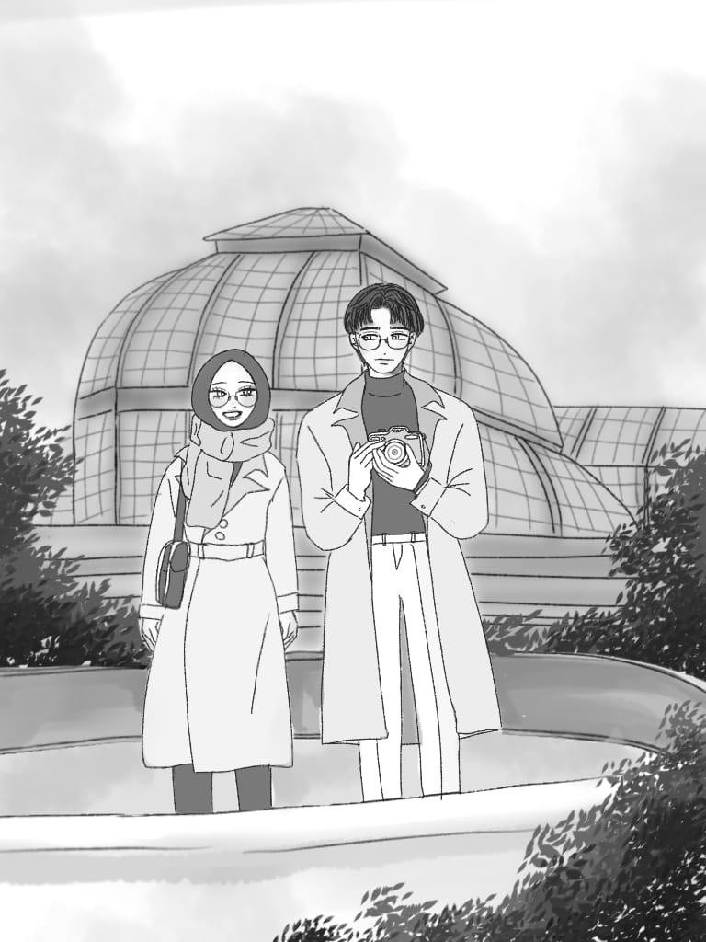

Kami berdua merebahkan diri di sofa apartemen, seharian ini kami habiskan dengan jalan kaki, tanpa menggunakan transportasi umum sekalipun, kata Kak Devan biar track di stravanya banyak.
“Gaya banget sih, jadi capek sendiri, kan?” Kak Devan tertawa kecil.
“Sticky notes kuning di sampul bukumu itu, tahu kan dari siapa?” Aku mengangguk tegas.
“Jangan benci Bunda, Qava. Cepat atau lambat kamu akan tahu kenapa Bunda memilih jalan itu.”
Aku menggigit bibir, menatap kosong ke langit-langit apartemen. “Aku nggak benci,” gumamku pelan. “Aku cuma... kecewa.” “Baiklah! Aku akan buatkan spaghetti bolognese untuk makan
malam hari ini!”
“Asikkk! harusnya Kak Devan sering-sering bersikap seperti ini, biar segera punya pacar, biar orang spesial itu tahu betapa kuat mental dan raga Kak Devan.” Kakakku tertawa kecil.
Hari ini kami kembali mengingat suatu kenangan yang telah lama kami kubur dalam-dalam, tetapi tentunya diiringi rasa syukur. Rasa syukur bahwa ternyata kami masih memiliki satu sama lain. Walaupun seharusnya ditambah kakak ipar, hehe.

⭑✴✺✴⭑

“Kakak trauma punya pacar, kah? Atau takut akan menjadi seperti Ayah?” celetukku asal. Aku tahu ini bukanlah saat yang tepat untuk menanyakan hal sensitif. Tetapi kapan lagi? 6 hari dalam seminggu kami habiskan dengan kesibukan masing-masing, Kak Devan dengan pekerjaannya, dan aku dengan aktivitas tahun terakhir di SMAku.
“Ayah orang baik, kok. Hanya masa lalunya yang mengejamkan” ucap Kak Devan dengan muka datar.

“Menurutku Kak Devan cukup tampan dan mampan, apalagi dengan jerih payah sendiri, kalau aku jadi perempuan sih, bakal ngantri paling depan.”
“Nanti kalau sudah ada, jatah spaghetti ala Devan bakal berkurang buat Qava.”
“It’s okaayyy, toh aku bisa masak sendiri”
Qava menghela napas, mendongakkan kepala ke langit-langit. “Tetapi jadi dewasa itu seram, ya? Seperti menghadapi
kemarahan lautan, ada saja kejadian-kejadian tak terduga dan harus dihadapi dengan sedemikian rupa. Kadang aku berpikir, banyak orang-orang diluar sana yang didewasakan keadaan, dan mungkin itu termasuk kita”
“dan juga Bunda.” timpal Kak Devan
“Bunda didewasakan dengan alur kehidupan yang sudah didedikasikan untuk dirinya, dan untuk orang-orang penting di masa depannya. Mungkin, semua hal itu adalah cara Tuhan mendewasakan kita. Pada akhirnya, kita sadar bahwa menjadi dewasa bukan sekadar soal usia, melainkan tentang seberapa dalam kita memahami hidup, dan menghargai setiap perjalanan.” lanjutnya
“Aku yakin setiap pupil mata yang dijumpa, pasti mempunyai makna. Pertemuan Bunda dan Ayah juga pasti sudah dirancang sedemikian rupa. Bunda memang kurang beruntung dalam hal cinta, tetapi Bunda sudah memberikan cinta dan kasih sayang tersebut dengan sepenuh hati kepada Ayah yang mempunyai nasib yang sama pada masa kecilnya.”
Qava kembali menatap sticky notes kuning yang masih ia simpan di buku Animal Farm.
“Bunda ternyata keren, ya.”

⭑✴✺✴⭑

“Qava? sudah dapat dress yang pas?” Ucap Kak Leira

“Aku memilih model dress yang sama seperti dress yang aku pakai saat wisuda S-1 kemarin.”
“Menurutku itu sangat fit dengan tone gayamu. Jangan lupa kirimkan undangan ke kawan-kawan di kos mu itu ya.”
Aku mengacungkan jempol diiringi senyum yang merekah.
Ternyata seminggu terakhir ini aku sudah mendapatkan banyak job, bak private EO Wedding, kerjaanku mengusung konsep, menyebarkan undangan, menghubungi pihak catering, dan mempersiapkan mental. Sepertinya mentally well prepared bukan salah satu dari tugas EO, tetapi tugas seorang adik. Yap, ditengah-tengah aku akan mendaftar S2 di Berkeley, Kak Devan akhirnya mendapatkan tambatan hatinya. Senang bukan kepalang adalah satu-satunya ekspresi yang bisa aku torehkan. Bagaimana tidak? Sekarang kami tidak hanya berdua, tetapi ada Kak Leira yang amat cantik, pintar, baik, dan amat sabar menghadapi seonggok manusia dingin kadang hangat itu.
Mungkin inilah masa yang sudah lama dinanti Kak Devan, masa di mana ia akhirnya merasa siap menghadapi segala hal. Bukan hanya soal keuangan yang stabil, tetapi juga tentang kematangan dalam memberi kasih sayang yang tulus, tanpa ragu dan tanpa syarat. Juga kesiapan yang sama untuk tidak mengulangi kesalahan serupa yang Ayah lakukan pada Bunda.
“Qava!”
Kak Devan berdiri dengan gagahnya, membawa harapan dan cinta yang telah ditempa oleh waktu. Ia siap bukan hanya untuk dirinya sendiri, tetapi juga untuk mereka yang akan menjadi bagian penting dalam hidupnya.
“Email submissionmu sepertinya akan segera keluar besok, aku yakin orang terpilih dan gigih sepertimu akan berjodoh dengan Berkeley. Oh iya, kamu sudah kirim email ke Kemal kan? Jangan sampai dia tidak datang, nanti kamu malah mogok makan ujungnya.” Kak Devan tertawa cengengesan, aku hanya bisa memutarkan bola mata.

“Di hari yang bahagia ini, aku ingin memberikanmu sesuatu.” Dia meraih tasnya, mengeluarkan sebuah buku catatan berwarna biru tua. Itu buku harian Bunda.
"Dari mana Kakak dapat itu?" tanyaku, mataku berbinar penasaran.
Kak Devan menghela napas pelan, matanya lembut penuh kenangan. "Aku menemukannya waktu beres-beres di kamar lama Bunda. Aku ingin memberikannya langsung ke kamu di waktu yang tepat, dan kupikir... hari ini adalah waktu yang sempurna."
Tanganku terasa hangat saat aku mengambil buku itu dari tangannya. Ada aroma samar bunga lily yang familiar, seolah Bunda menyapaku kembali.
Perlahan, aku membuka halaman pertama. Tulisan tangan Bunda masih sama seperti yang kuingat, rapi, sedikit miring, dan penuh dengan cinta yang mengalir dalam setiap lekuk hurufnya. Kata-kata Bunda memiliki magis tersendiri, entah bagaimana mampu menenangkan hati dan menghidupkan kenangan indah masa kecil kami.
Isi bukunya tentang kami berdua. Bunda memang suka menulis, aku tahu itu sejak kecil. Kata-kata Bunda bagaikan pelukan hangat, mampu menyihir Kak Devan menjadi pribadi yang penuh semangat, dan kini, memberiku perasaan damai yang tak tergantikan.
Aku membaca halaman terakhir buku itu,

Aku tak tahu apakah Qava dan Devan akan memaafkanku. Tetapi mereka harus tahu, aku tidak pergi karena ingin. Aku pergi karena aku harus. Memori lama yang sudah dikemas dengan sedemikian rupa, kian tidak bisa terobati.
Bunda memang jahat ya pada diri Bunda, terlebih pada kalian. Semua ini Bunda lakukan agar kalian tidak terjerat dengan rantai yang sama.
Qava dan Devan, kalian adalah cahaya dalam hidup Bunda. Setiap tawa dan tangis kalian adalah melodi terindah yang pernah Bunda dengar. Bunda berharap kalian selalu menemukan

kebahagiaan dalam hal-hal kecil, seperti Bunda yang selalu menemukan kebahagiaan saat melihat senyum kalian.

21 Desember 2020

Tulisan terakhir Bunda. Hari dimana jasad Bunda ditemukan polisi. Hari pertama musim dingin di Amerika, dan ternyata hari yang sama pada tahun 2015, dimana Ayah meninggal dunia dikarenakan luka masa kecilnya.
Bulir-bulir air mata jatuh ke kertas berwarna coklat dengan wangi bunga lily. Mataku berkaca-kaca, bukan karena sedih, tetapi karena bahagia. Buku ini bukan hanya sekadar catatan, tetapi harta karun penuh cinta dari Bunda. Setiap halamannya adalah pelukan, setiap katanya adalah senyuman yang selalu kurindukan.
"Terima kasih, Kak," bisikku pelan. Kak Devan mengangguk, senyum hangatnya seolah berkata, Bunda selalu ada di sini, di hati kita.
Setiap tempat yang Qava dan Devan singgahi, serta orang yang mereka temui, memiliki kenangan tersendiri yang terajut indah dalam untaian memori, tersimpan rapih dalam album kehidupan, membentuk mozaik kisah hidup yang tak terlupakan, hingga membuat Qava dan Devan menjadi seperti sekarang.

Tamat

Antara Remaja, Waktu, dan Jalan Tuhan

Hey Siri! play Sudah by Ardhito Pramono!

Alkisah, sebuah pertarungan seorang remaja melawan masa depan, dimana impiannya terhalang oleh keputusan yang bukan miliknya.
Menceritakan seorang remaja bernama Dirga. Posturnya tinggi, langkahnya tegap, dan pakaiannya selalu rapi. Hitam, warna yang seakan melekat dalam identitasnya. Tak peduli panas atau hujan, warna itu seolah menjadi bayangan yang selalu menemaninya.
Introvert? Tidak. Ekstrovert? Tidak juga. Dirga bukan seseorang yang bisa didefinisikan dengan satu kata. Ia tahu caranya tenggelam dalam riuhnya percakapan, tetapi juga paham kapan harus melangkah menjauh. Ia berapi-api, penuh ambisi, dan seolah selalu tahu kemana ia ingin melangkah—setidaknya, dulu ia berpikir begitu.
Dulu, ia adalah sosok yang percaya diri, keras kepala, dan sangat ambisius. Pantang menyerah adalah prinsip yang ia genggam erat. Sejak SMP, ia sudah menatap tujuannya dengan jelas, tanpa ada sedikitpun ruang untuk ragu. Bagi Dirga, impian itu bukan sekadar angan, tetapi sesuatu yang nyata, yang bisa diraih dengan usaha dan tekad.
Tujuan besar? Mustahil? Tidak. Itu hanya masalah waktu. Segala langkahnya sudah tertata rapi, seolah dunia memang telah merancang jalannya dengan sempurna. Namun, dunia punya cara lain untuk mengajarkan arti kehilangan kendali.
Dirga berasal dari keluarga kaya, di mana sejak kecil hampir semua keinginannya terpenuhi. Bukan dalam arti manja atau lemah, tetapi lebih kepada bagaimana hidup seolah-olah memberinya segala yang ia perlukan tanpa perlu banyak bertanya.
Ia menginginkan sesuatu, dan sesuatu itu datang. Ia menetapkan target, dan target itu tercapai.

Ia berusaha, dan dunia seolah mendukungnya. Setidaknya, begitulah yang ia yakini selama ini.
Namun, ada satu hal yang tidak pernah ia sadari—tidak semua hal bisa berjalan sesuai keinginannya. Tidak semua impian bisa diwujudkan hanya dengan tekad dan usaha semata.
"Coba aja hidup lo kayak gue," kata seseorang suatu hari. Dirga hanya tersenyum tipis. Andai mereka tahu.
Ia ingat, bagaimana dulu setiap jam istirahat ia akan duduk di kantin, dikelilingi teman-temannya yang sibuk membahas sekolah impian mereka. Ada yang bercerita tentang jalur beasiswa, ada yang sibuk mencari koneksi agar bisa diterima di sekolah favorit. Tapi Dirga? Ia sudah tahu ke mana ia akan pergi. Tidak ada 'mungkin' dalam kamusnya, hanya 'pasti'.
"Bro, kalau lu nggak latihan dari sekarang, lu bakal ketinggalan jauh," kata seorang temannya suatu hari.
Dirga menghela napas, meneguk air mineral dari botol yang selalu ia bawa. Keringat masih mengalir di pelipisnya setelah latihan fisik pagi itu.
"Gue bukan tipe orang yang bakal ketinggalan," jawabnya santai, tapi dengan keyakinan penuh.
Dulu, semua terasa jelas. Semua terasa mudah. Sekarang? Entah kenapa, semuanya terasa lebih samar.
Dan, untuk pertama kalinya, hidup memberinya kenyataan itu dengan cara yang tak ia duga.

⭑✴✺✴⭑

04:00 AM
Alarm berbunyi. Tanpa ragu, Dirga turun dari istana awan yang ada pada mimpinya. Ini sudah menjadi rutinitasnya—bangun sebelum dunia sepenuhnya tersadar, menunaikan ibadah, lalu bersiap menembus dinginnya pagi untuk berlatih bersama teman-teman yang memiliki

tujuan yang sama. Lapangan militer yang terletak beberapa mil dari rumahnya telah menjadi saksi bisu dari setiap langkah yang ia tempuh.
Udara subuh masih menusuk, embun tipis menempel di kulitnya saat ia melangkah keluar. Suasana masih sunyi, hanya suara langkahnya yang memecah keheningan pagi. Dunia masih tertidur, sementara ia sudah memulai harinya lebih awal dari siapapun.
Di rumah, semua masih terlelap. Bahkan cahaya lampu belum sepenuhnya menerangi lorong, hanya ada bayangan samar yang bergerak di balik pintu kamarnya. Dirga tidak peduli. Ia punya jadwal yang harus ia jalani, target yang harus ia capai.
Begitu sampai di lapangan, ia melihat beberapa wajah familiar. Beberapa dari mereka baru saja datang, masih setengah mengantuk, sementara yang lain sudah siap dengan pemanasan mereka. Ada yang berdiskusi soal teknik latihan, ada pula yang sibuk membungkus tangan mereka dengan perban sebelum mulai push-up.
"Telat, bro," ucap salah satu temannya dengan nada menggoda.
Dirga hanya menyeringai kecil. "Nggak ada yang namanya telat kalau lo yang paling siap."
Ia mengencangkan tali sepatunya. Napasnya perlahan stabil. Hari baru telah dimulai, dan sekali lagi, Dirga berdiri tegak di atas jalannya—jalan yang selama ini ia yakini sebagai satu-satunya tujuan hidupnya.

⭑✴✺✴⭑

06:00 AM
Latihan selesai. Dirga kembali ke rumah, mengganti pakaian, lalu segera bersiap untuk berangkat ke sekolah.
Waktu terlalu singkat untuk sekadar bersantai. Begitu keluar dari kamar mandi, ia langsung menyambar tasnya yang sudah tertata rapi di sudut kamar. Di dalamnya, buku-buku, catatan, dan perlengkapan sekolah sudah tersusun dengan sempurna sejak malam sebelumnya. Tidak ada ruang untuk hal yang tidak terencana.

Tangannya dengan cekatan mengancingkan kemeja seragam. Cermin di depannya memperlihatkan refleksi dirinya—mata yang masih sedikit lelah, tetapi penuh tekad. Sejak kapan sekolah hanya sekadar rutinitas? Baginya, ini lebih dari itu. Ini adalah bagian dari langkah panjang menuju tujuan yang lebih besar.
Sebelum beranjak keluar, ponselnya bergetar di atas meja. "Lo sih enak, Dir. Udah fix masuk."
Dirga tertawa kecil membaca pesan itu, tapi dalam hatinya, kalimat itu terasa lebih berat dari yang dikira.
"Gue masih harus usaha," jawabnya santai. Tapi entah kenapa, kali ini, ia merasa tidak sepenuhnya percaya.
Di perjalanan ke sekolah, ia menatap keluar jendela mobil. Bangunan-bangunan yang biasanya ia lewati terasa berbeda hari ini. Entah kenapa, ia mulai bertanya-tanya—bagaimana jika ada sesuatu yang tidak berjalan sesuai rencana? Bagaimana jika semua yang ia susun ternyata tidak cukup?
Namun, pikiran itu ia tepis. Tidak ada waktu untuk ragu.
Setidaknya, belum sekarang.
Saat jam istirahat, seorang temannya menghampirinya dengan senyum penuh arti. "Dir, lo pernah kepikiran daftar di SMA ini?" katanya, menyodorkan brosur dari sebuah sekolah yang tak pernah terpikirkan oleh Dirga sebelumnya.
"Kenapa tiba-tiba?" Dirga mengernyit.
"Lo dapet ranking paralel semester kemarin, kan? Sekolah ini butuh kandidat potensial. Gue daftar, lo harus ikut juga."
Dirga menatap brosur itu. Untuk pertama kalinya, ia melihat sesuatu di luar jalur yang sudah ia tetapkan.
Tanpa berpikir panjang, ia mengambil brosur itu dan memasukkannya ke dalam tas.

⭑✴✺✴⭑

Beberapa hari kemudian, brosur itu masih ada di dalam tasnya, terselip di antara buku latihan soal dan kertas catatan. Dirga hampir lupa sampai tanpa sengaja menemukannya lagi saat mencari pulpen yang hilang.
Ia menatap kertas itu sebentar. Kemudian, dengan setengah hati, ia membuka ponselnya dan mulai mencari informasi tentang sekolah itu. Ia tidak berharap banyak. Ini hanya sebatas rasa ingin tahu, bukan sesuatu yang ia pertimbangkan serius.
Sekilas, sekolah itu terlihat biasa saja. Tidak memiliki sejarah prestasi militer seperti impiannya selama ini. Namun, semakin ia menggulir layar ponsel, semakin banyak hal yang menarik perhatiannya. Fasilitasnya modern, lingkungan akademiknya terstruktur, dan ada banyak peluang yang, anehnya, membuatnya sedikit berpikir.
"Dir, lo udah daftar?" suara temannya membuyarkan pikirannya. Dirga menoleh, lalu mendapati temannya yang mengajaknya pertama kali menatapnya penuh harap. "Belum, mungkin nanti,"
jawabnya santai.
"Udahlah, daftar aja. Lo udah punya semua yang dibutuhin.
Kalau nggak coba, lo nggak akan tahu."
Dirga menghela napas, jemarinya bermain di atas layar ponsel. Ia menutup halaman informasi sekolah itu, lalu menyelipkan brosur kembali ke dalam tas. Kenapa, ya? Kenapa gue nggak langsung buang aja?
Hari itu berlalu seperti biasa. Kegiatan sekolah, latihan, dan tugas-tugas yang menumpuk. Tapi ada satu hal yang mengganggu pikirannya sepanjang hari—sebuah pertanyaan kecil yang terus muncul di benaknya:
Apa salahnya mencoba?
Saat jam pelajaran terakhir, seorang guru membagikan hasil ujian mingguan. Dirga menerima kertasnya dengan ekspresi datar, tak terlalu peduli. Tapi saat matanya menangkap angka yang tertera di pojok kanan atas, ia mengerutkan kening. Skor sempurna.

"Dirga," panggil gurunya. "Jangan cuma terpaku sama satu pilihan. Dunia lebih luas dari yang kamu kira."
Kata-kata itu mengendap di pikirannya lebih lama dari yang seharusnya. Tanpa sadar, tangannya meraih ponsel, membuka laman informasi sekolah alternatif itu lagi. Ia tidak langsung mendaftar, hanya membaca sekilas sebelum kembali menutupnya. Nanti aja.
Malamnya, ia duduk di meja belajar, menatap brosur yang sekarang tergeletak di samping laptopnya. Tangannya melayang di atas tombol Daftar Sekarang.
Sekali klik, dan semuanya bisa berubah. Ia menghela napas panjang.
Lalu, tanpa terlalu banyak berpikir, ia menekan tombol itu. Bukan karena tertarik, hanya karena... yah, kenapa tidak?

⭑✴✺✴⭑

Beberapa minggu berlalu. Dirga sudah melupakan pendaftarannya—atau setidaknya, ia berusaha untuk tidak terlalu memikirkannya. Baginya, itu hanya keputusan impulsif, sesuatu yang ia lakukan tanpa benar-benar mengharapkan hasil apa pun.
Hingga suatu pagi, ponselnya bergetar.
"Selamat! Anda dinyatakan lolos seleksi tahap awal di..."
Dirga mengerjap, membaca ulang pesan itu. Tangannya masih setengah menggenggam sendok, sarapan di depannya mendadak kehilangan rasa. Sejenak, ia mengira ini hanya spam atau kesalahan teknis. Tapi tidak—namanya jelas tertera di sana. Ini nyata.
Ia lolos.
"Kamu kenapa, Dir?" tanya ibunya dari seberang meja, melihat ekspresinya yang berubah aneh.
Dirga menggeleng cepat. "Nggak, gapapa." Ia meletakkan ponsel di atas meja dan meneguk airnya.
Tapi pikirannya berputar.
Ia tidak yakin apakah ini kabar baik atau malah bencana.

⭑✴✺✴⭑

Hari-hari berikutnya terasa aneh. Di satu sisi, hidupnya tetap berjalan seperti biasa—latihan, sekolah, tugas. Tapi di sisi lain, ada satu hal yang terus mengganggunya: keputusan yang harus ia buat.
Temannya yang dulu mengajaknya ikut mendaftar terlihat lebih bersemangat dari dirinya. "Gila, Dir, kita lolos! Lo bakal ikut tahap selanjutnya, kan?"
Dirga tidak langsung menjawab. Bukan karena ia tidak senang—tapi karena ini berarti ia harus mempertimbangkan sesuatu yang selama ini ia hindari. Jalan yang seharusnya hanya 'coba-coba' ini ternyata membuka peluang nyata di depannya.
Malam itu, ia duduk di depan laptop, untuk mencari lebih lanjut mengenai sekolah itu. Membuka website, stalking instagram, bahkan mencari sebaran alumni sudah dilakukan oleh Dirga. Dan untuk kali pertama, ia benar-benar melihat tempat itu sebagai sesuatu yang lebih dari sekadar alternatif.
Dan untuk pertama kalinya, Dirga mulai bertanya pada dirinya sendiri: “Apa ini yak yang sebenarnya gue cari?”

⭑✴✺✴⭑

Dirga tidak pernah berpikir bahwa keputusan impulsifnya akan berakhir seperti ini—sebuah persimpangan yang tidak ia duga. Semakin hari, semakin terasa bahwa ia tidak bisa mengabaikan hasil seleksi sekolah alternatif itu begitu saja.
Latihan fisik yang dulu terasa sebagai rutinitas mutlak, kini mulai disusupi oleh pikirannya yang bercabang. Ada saat di mana ia sedang push-up, tetapi otaknya sibuk membayangkan bagaimana rasanya memakai seragam sekolah yang sama sekali berbeda dari yang ia impikan dulu.

"Dir, fokus!" suara pelatih menggelegar di telinganya. Dirga tersentak, lalu buru-buru kembali ke ritme latihannya.
Tapi ia tahu, pikirannya tidak sepenuhnya ada di sini lagi.

⭑✴✺✴⭑

Teman-temannya masih menganggapnya seperti dulu—anak yang paling berambisi, paling tahu apa yang ia inginkan. Tapi Dirga sendiri tidak yakin apakah hal itu masih benar. Setiap kali seseorang membicarakan seleksi lanjutan, ia hanya tersenyum kecil, tidak memberikan jawaban tegas.
Suatu sore, setelah latihan, ia duduk di bangku taman sekolah, memandangi notifikasi email di ponselnya.
"Tahap wawancara akan dilakukan minggu depan. Mohon konfirmasi kehadiran Anda."
Jemarinya melayang di atas layar. Ia bisa saja mengabaikannya, membiarkannya begitu saja, dan kembali ke jalur awalnya. Tapi anehnya, ia tidak langsung menekan tombol hapus.
"Lo serius mau lanjut?" suara temannya menyadarkannya dari lamunan.
Dirga menoleh. Teman yang sama yang dulu memberinya brosur itu kini menatapnya dengan ekspresi yang sulit dibaca. "Gue nggak tahu," jawabnya pelan.
"Kalau lo nggak tahu, berarti lo udah mulai mempertimbangkan,

kan?" benar.

Dirga terdiam. Pernyataan itu terlalu sederhana, tapi juga terlalu

⭑✴✺✴⭑

Hari-hari berikutnya terasa lebih berat dari sebelumnya. Ia masih menjalani latihan, masih datang ke sekolah seperti biasa. Tapi

pikirannya tidak lagi setegas dulu. Setiap langkah terasa seperti tarik-ulur antara dua jalan yang saling berseberangan.
Dalam tidurnya pun, ia mulai bermimpi tentang dua kehidupan yang berbeda. Satu, dirinya di jalur yang selama ini ia perjuangkan, mengenakan seragam yang sudah ia impikan sejak lama. Dua, dirinya di sekolah baru, membuka lembaran yang benar-benar asing namun—anehnya—tidak terasa salah.
Dan di antara kedua mimpi itu, ia terbangun dengan kebingungan yang semakin menjadi-jadi.
Ia menarik napas panjang.
Bagaimanapun, keputusan harus segera dibuat.

⭑✴✺✴⭑

Setiap orang mengenal Dirga sebagai seseorang yang tahu apa yang ia inginkan. Tapi kini, ia sendiri mulai mempertanyakan siapa dirinya sebenarnya.
Di depan cermin, ia menatap refleksinya—wajah yang sama, tapi dengan ekspresi yang berbeda. Mata itu tak lagi penuh keyakinan seperti dulu. Pikirannya berisik, dipenuhi dua suara yang saling bertentangan.
"Lo harus tetap di jalur lo," kata suara pertama. "Ini yang lo perjuangkan selama ini."
“Tapi gimana kalau jalur itu bukan yang terbaik?" suara lainnya menyahut.
Dirga mengusap wajahnya, mencoba menepis kebingungan.
Tapi ia tahu, ini bukan sesuatu yang bisa diabaikan begitu saja.
Di sekolah, ia mulai merasa seperti orang asing di tengah lingkungannya sendiri. Saat teman-temannya bicara soal latihan dan seleksi, ia hanya mengangguk, tetapi pikirannya melayang ke tempat lain.
"Dir, lo kenapa?" tanya seorang teman.

aja."
Dirga hanya tersenyum kecil. "Nggak apa-apa. Cuma capek

Tapi bukan itu masalahnya. Masalahnya adalah ia mulai merasa

tidak lagi cocok dengan dunia yang dulu ia yakini sebagai satu-satunya tujuan hidupnya.
Malam itu, ia kembali menatap email dari sekolah alternatif. Jempolnya melayang di atas tombol konfirmasi kehadiran. Detik-detik berlalu, tapi ia masih ragu.
Kalau gue daftar, berarti gue mengkhianati diri gue yang dulu.
Kalau gue nggak daftar, berarti gue menutup peluang yang mungkin bisa mengubah hidup gue.
Seolah semesta ikut mempermainkannya, kabar dari sekolah alternatif terus berdatangan. Ada grup diskusi calon siswa yang mulai aktif, informasi tentang program yang lebih mendalam, bahkan undangan webinar pengenalan sekolah.
Dirga semakin tenggelam dalam kebingungannya.
Hingga akhirnya, sebuah percakapan dengan orang tuanya membuat segalanya semakin berat.
"Dirga, coba pikirkan baik-baik. Kamu sudah diterima di sekolah yang bagus. Mungkin ini memang yang terbaik buat kamu."
Dirga mendongak. Sejak kapan?
Sejak kapan orang tuanya mulai mendukung sekolah ini? Sejak kapan mereka yang dulu membesarkannya dengan mimpi yang sama tiba-tiba berubah haluan?
Di antara dua pilihan itu, Dirga duduk dalam diam, mencoba menemukan siapa dirinya yang sebenarnya.

⭑✴✺✴⭑

Hari itu datang lebih cepat dari yang Dirga kira. Dua pengumuman besar berdiri di hadapannya seperti dua jalan yang berseberangan.
“Selamat! Anda resmi diterima di…”

Dirga membaca ulang pesan itu. Pikirannya kosong, tapi dadanya terasa sesak. Seharusnya ia merasa bangga, seharusnya ia merasa puas—tapi mengapa ada bagian dari dirinya yang justru terasa berat?
Saat itu juga, notifikasi lain muncul. Seleksi akhir sekolah utama. Hari ini. Sekarang.
Dirga menatap layar ponselnya, lalu menatap dirinya di cermin. Seragamnya sudah rapi, sepatunya sudah siap, tapi pikirannya masih berantakan.
"Kamu mau ikut seleksi?" suara ibunya terdengar dari pintu
kamar.
Dirga menghela napas. "Iya, lah. Kenapa, emang?"
Ibunya terdiam sejenak sebelum berkata pelan, "Mama rasa...
nggak perlu. Kamu kan sudah diterima di sekolah alternatif. Buat apa memaksakan sesuatu yang belum tentu lebih baik?"
Dirga membeku. Kata-kata itu menghantamnya lebih keras dari yang ia duga.
"Jadi, sekarang Mama nggak dukung aku buat masuk sini?" suaranya lebih tinggi dari yang ia maksudkan.
"Bukan nggak dukung, tapi—"
"Tapi dulu Mama yang nyuruh aku berjuang buat ini!" Dirga merasakan dadanya memanas. "Dulu Mama yang bilang aku harus berusaha lebih keras! Sekarang tiba-tiba semuanya berubah, kenapa? Karena aku keterima di sekolah lain?"
"Dirga, coba lihat keadaannya—"
"Keadaan apa?!" Dirga melempar ponselnya ke atas meja. "Dulu aku berjuang buat ini, aku udah ngasih segalanya buat ini, terus sekarang kalian mau aku lepas gitu aja?!"
Hening.
Dirga menggigit bibirnya, berusaha menahan emosi yang menggelegak dalam dadanya. Ia tidak ingin marah, tapi ia juga tidak bisa menerima begitu saja perubahan sikap ini.

"Kamu harus lihat dari sisi yang lebih luas," suara ayahnya yang sedari tadi diam akhirnya terdengar. "Sekarang kamu punya dua pilihan, dan satu dari mereka sudah jelas menerima kamu. Bukan lebih baik memanfaatkan kesempatan yang sudah ada?"
Dirga menggeleng, matanya mulai memanas. "Tapi ini tentang aku. Ini tentang apa yang aku perjuangkan selama ini. Kalian nggak ngerti rasanya..."
Ayahnya menatapnya tajam. "Justru karena ini tentang kamu, kami ingin yang terbaik."
Dirga terdiam. Tangannya mengepal di sisi tubuhnya. Ia merasa terjebak di antara dua dunia yang saling menariknya ke arah yang berbeda.
Hatinya berteriak ingin tetap berjuang di jalur yang sudah ia pilih sejak awal.
Tapi untuk pertama kalinya dalam hidupnya, ia mulai bertanya-tanya…
Apakah ia benar-benar masih menginginkannya?

⭑✴✺✴⭑

Hari itu datang lebih cepat dari yang Dirga kira. Dua pengumuman besar berdiri di hadapannya seperti dua jalan yang berseberangan.
“Selamat! Anda resmi diterima di…”
Dirga membaca ulang pesan itu. Pikirannya kosong, tapi dadanya terasa sesak. Seharusnya ia merasa bangga, seharusnya ia merasa puas—tapi mengapa ada bagian dari dirinya yang justru terasa berat?
Saat itu juga, notifikasi lain muncul. Seleksi akhir sekolah utama. Hari ini. Sekarang.
Dirga menatap layar ponselnya, lalu menatap dirinya di cermin. Seragamnya sudah rapi, sepatunya sudah siap, tapi pikirannya masih berantakan.

"Kamu tetap mau ikut seleksi?" suara ibunya terdengar dari pintu kamar.
Dirga menghela napas. "Iya, lah. Kenapa, emang?"
Ibunya terdiam sejenak sebelum berkata pelan, "Mama rasa... nggak perlu. Kamu kan sudah diterima di sekolah alternatif. Buat apa memaksakan sesuatu yang terlalu berat?"
Dirga mengernyit. "Terlalu berat gimana? Dulu Mama sendiri yang bilang aku harus berjuang buat ini."
Ibunya menatapnya dengan ekspresi yang sulit dijelaskan. "Dirga... kondisi keuangan keluarga kita sekarang lagi nggak baik. Sekolah utama itu butuh banyak biaya, mulai dari akomodasi, administrasi, bahkan dana cadangan. Kita nggak bisa ambil risiko sebesar itu sekarang."
Dirga terdiam. Kata-kata ibunya menghantamnya lebih keras dari yang ia duga. Jadi ini bukan tentang pilihan terbaik, tapi tentang uang?
"Tapi ini impian aku, Ma," suaranya bergetar. "Impian kita. Kita udah berjuang sejauh ini, masa kita nyerah?"
Ibunya menggigit bibir, menatap ayah Dirga yang akhirnya ikut bicara. "Dirga, kita udah coba cari cara. Tapi bahkan kalau kamu lolos, ada beberapa kasus di pihak sekolah itu yang bikin situasinya makin sulit. Ada risiko yang nggak bisa kita abaikan."
"Tapi aku belum dinyatakan gagal! Aku masih punya kesempatan!" Dirga merasa suaranya naik satu oktaf, matanya mulai memanas.
Ayahnya menghela napas panjang. "Kamu nggak ngerti, Nak. Kami harus memilih yang terbaik buat keluarga ini. Makanya... kami sudah mengundurkan namamu dari seleksi."
Dunia Dirga terasa runtuh.
"Kalian—apa?!" Dirga terbelalak. "Kalian mundurin aku?
TANPA NGOMONG KE AKU?!!?"
"Kami nggak punya pilihan, Dirga. Kami nggak bisa mempertaruhkan sesuatu yang nggak pasti, sementara sekolah alternatif

ini sudah menerima kamu sepenuhnya. Ini keputusan yang harus dibuat."
Dirga merasakan sesuatu yang panas naik ke dadanya. Seluruh tubuhnya terasa mati rasa. Tangannya mengepal di sisi tubuhnya, rahangnya mengeras.
"Jadi, semua perjuangan ini sia-sia? Kalian nyuruh aku berjuang mati-matian, terus malah kalian sendiri yang ngehancurin semua?"
Ibunya mulai terisak. Ayahnya tetap diam, menatap Dirga dengan mata penuh ketegasan yang tidak bisa dilawan.
"Kamu harus lihat dari sisi yang lebih luas," suara ayahnya terdengar lebih dingin dari biasanya. "Kami melakukan ini bukan karena kami tidak percaya padamu, tapi karena kami tidak bisa mempertaruhkan sesuatu yang di luar kendali."
"Tapi ini hidup aku!" Dirga membentak, suaranya pecah. Napasnya tersengal. "Kenapa aku nggak bisa memilih jalan aku sendiri?!"
Tidak ada jawaban.
Hatinya berteriak ingin tetap berjuang di jalur yang selama ini ia
yakini.
Tapi untuk pertama kalinya dalam hidupnya, ia benar-benar
jatuh ke titik terendah.
Ia diterima di sekolah alternatif, tapi ia tidak bisa merasa senang. Ia telah kehilangan sesuatu yang lebih dari sekadar pilihan.
Ia kehilangan impiannya sendiri.

⭑✴✺✴⭑

Waktu berjalan, tapi rasa kecewa itu tidak langsung hilang. Dirga masih sulit menerima kenyataan bahwa jalur yang selama ini ia perjuangkan telah ditutup oleh keputusan yang bukan miliknya.
Setiap malam, ia menatap langit-langit kamarnya, pikirannya melayang ke berbagai skenario yang mungkin terjadi jika saja semuanya berjalan sesuai rencana.

Jika saja kondisi keuangan keluarganya lebih baik.
Jika saja ia bisa meyakinkan orang tuanya untuk tetap bertahan. Jika saja ia bisa memilih untuk dirinya sendiri.
Tapi hidup tidak bekerja seperti itu. Tidak ada jika saja. Yang ada hanya kenyataan.
Hari pertama di sekolah alternatif semakin dekat. Namun, semangat itu tak pernah datang. Semua yang ia lakukan terasa kosong, seperti berjalan di jalur yang tak pernah ia inginkan.
Suatu siang, saat ia berjalan pulang, ia melewati lapangan tempat teman-temannya dulu latihan. Tempat di mana ia biasanya berlari, berkeringat, tertawa, dan berbagi mimpi. Kini, semua itu terasa begitu jauh.
Ia berhenti, menatap mereka dari kejauhan. Mereka masih di sana, masih berlari, masih meneriakkan semangat yang dulu menjadi bagian dari dirinya.
Dirga menelan ludah, hatinya terasa berat. Apakah ia masih menjadi Dirga yang dulu?
"Lo masih kepikiran, ya?"
Sebuah suara menyapanya. Temannya yang dulu mengajaknya mendaftar di sekolah alternatif kini berdiri di sampingnya.
Dirga menghela napas, mencoba menormalkan nada suaranya. "Gue cuma lagi liat-liat aja."
"Liat-liat doang, tapi mukanya kayak orang kehilangan arah." Temannya menyeringai kecil. "Gue ngerti, Dir. Lo kehilangan sesuatu yang lo perjuangkan. Tapi kadang hidup tuh nggak selalu soal menang atau kalah. Kadang, kita harus belajar menerima apa yang kita dapat."
Dirga diam. Ia tidak suka mendengar kata "menerima." Itu terdengar seperti menyerah.
Tapi apakah menerima memang selalu berarti menyerah?
Untuk pertama kalinya, ia mempertimbangkan bahwa mungkin—hanya mungkin—ada cara lain untuk melihat ini semua.
Bukan sebagai kegagalan, tapi sebagai awal yang berbeda.

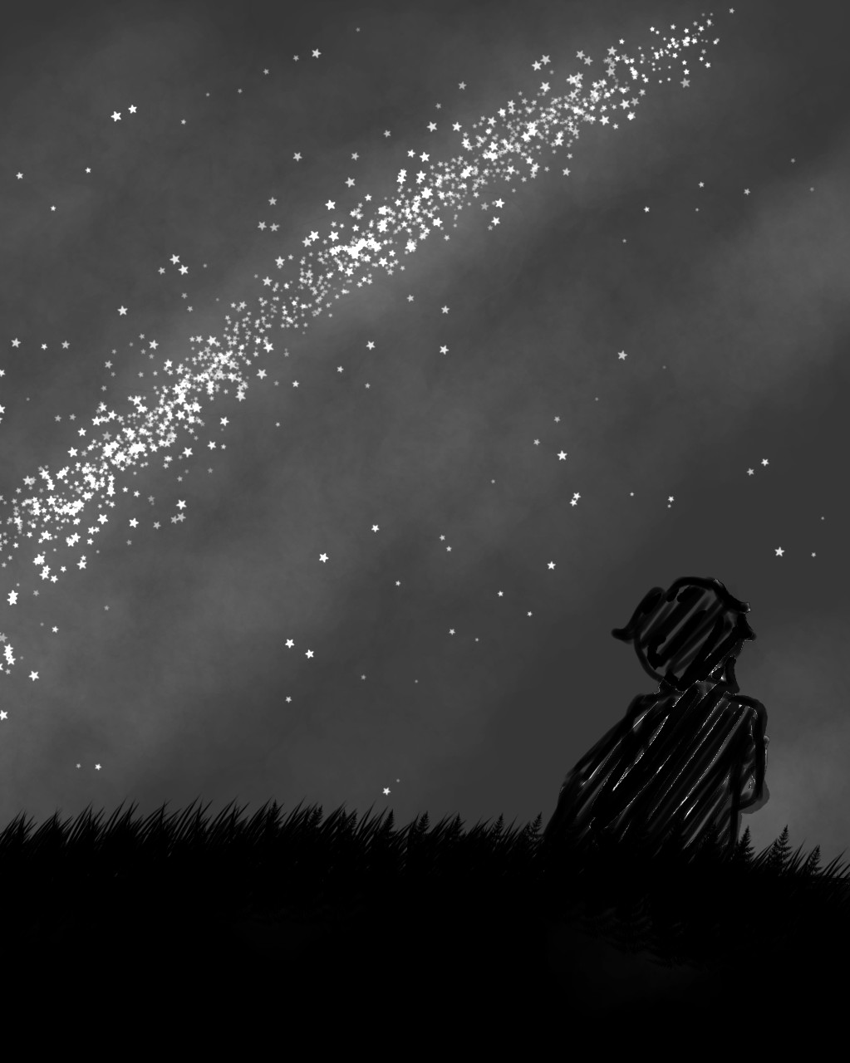

⭑✴✺✴⭑

Hari pertama di sekolah alternatif akhirnya tiba. Dirga bangun lebih awal dari biasanya, bukan karena semangat, tetapi karena pikirannya masih terlalu berisik untuk membiarkannya tidur nyenyak.
Seragam baru terasa asing di tubuhnya. Tidak ada kebanggaan seperti yang ia bayangkan dulu ketika mengenakan seragam sekolah impiannya. Hanya ada perasaan hampa, seolah ia berjalan di tempat yang bukan miliknya.
Namun, langkah tetap harus diambil.
Saat memasuki gerbang sekolah, Dirga mendapati dirinya dikelilingi oleh orang-orang baru. Beberapa wajah terlihat antusias, beberapa tampak gugup—dan mungkin, ada yang merasa seperti dirinya, berada di tempat yang tidak pernah mereka bayangkan.
"Lo Dirga, kan?" suara seseorang membuyarkan pikirannya.
Ia menoleh. Seorang siswa lain berdiri di sampingnya, mengenakan seragam yang sama. "Gue Adrian. Kayaknya kita satu kelas."
Dirga mengangguk pelan. "Oh, iya."
Adrian tersenyum. "Lo keliatan kayak orang yang masih ragu ada di sini."
Dirga tertawa kecil, lebih ke arah menyindir dirinya sendiri. "Ketauan banget, ya?"
"Gue juga awalnya ngerasa gitu. Tapi, siapa tahu? Mungkin ini bukan cuma sekadar rencana cadangan, tapi emang jalan yang harus kita ambil."
Dirga terdiam. Kata-kata itu sederhana, tapi entah kenapa, masuk akal.
Pelajaran pertama dimulai. Ruangan, guru, atmosfer—semuanya baru. Ia belum merasa nyaman, tapi ada sesuatu yang berbeda dari sebelumnya. Perlahan, Dirga mulai membuka diri,

mulai melihat bahwa mungkin, di sini pun ada hal-hal yang bisa ia pelajari.
Di akhir hari, saat ia berjalan keluar dari gedung, ia menatap langit yang mulai berubah jingga. Untuk pertama kalinya dalam beberapa bulan, ia merasa sedikit lebih ringan.
Mungkin, menerima kenyataan tidak selalu berarti menyerah. Mungkin, ini bukan akhir.
Mungkin, ini adalah awal yang baru.

⭑✴✺✴⭑

Waktu berlalu, dan Dirga mulai terbiasa dengan kehidupannya yang baru. Sekolah alternatif yang dulu terasa asing kini perlahan menjadi bagian dari kesehariannya. Ia menemukan ritme baru, orang-orang baru, dan tantangan yang berbeda dari yang ia bayangkan dulu.
Tentu saja, masih ada hari-hari di mana ia bertanya, "Bagaimana kalau aku tetap di jalur yang lama?" Tapi pertanyaan itu kini hanya menjadi bisikan, bukan lagi jeritan yang menghantui tiap malam.
Ada banyak hal yang ia syukuri dari keadaannya sekarang. Ia bertemu teman-teman yang mendukungnya dengan cara yang berbeda, ia menemukan pelajaran yang membuka perspektif baru, dan yang paling penting, ia belajar bahwa impian tidak selalu harus berwujud seperti yang pertama kali ia bayangkan.
Tapi ada juga hal-hal yang masih terasa mengganjal. Setiap kali ia melihat berita atau postingan tentang sekolah impiannya dulu, ada perasaan pahit yang sulit dihilangkan. Ada bagian dari dirinya yang merasa belum sepenuhnya selesai dengan masa lalu.
Namun, satu hal yang kini ia pahami adalah bahwa hidup tidak selalu berjalan sesuai rencana, dan itu tidak selalu buruk. Ia mungkin kehilangan sesuatu yang ia impikan, tapi ia juga mendapatkan sesuatu yang baru—sesuatu yang mungkin bisa ia bangun menjadi impian lain yang tak kalah berarti.

Suatu sore, saat ia duduk di taman sekolah, Adrian menepuk bahunya. "Lo udah mulai betah di sini, kan?"
Dirga tersenyum. "Mungkin bukan soal betah atau nggak. Tapi lebih ke… akhirnya gue paham kalau jalan hidup orang nggak selalu lurus. Kadang kita harus belok dulu buat sampai ke tujuan."
Langit sore berwarna oranye keemasan. Dan untuk pertama kalinya, Dirga merasa bahwa ia bisa menjalani hari tanpa terus-terusan menoleh ke belakang.
Ia masih memiliki banyak pertanyaan tentang masa depan, tapi kali ini, ia tidak takut untuk mencari jawabannya.

Tamat

Lukisan Memori

Masa Lalu. Menurut definisi, masa lalu adalah suatu istilah yang digunakan untuk menunjukkan totalitas peristiwa yang terjadi sebelum suatu titik waktu tertentu atau mungkin bisa dikatakan suatu waktu dengan peristiwa unik yang telah terjadi sebelumnya yang menjadi bagian bagian dari perjalanan menyenangkan yang membentuk kita hari ini.
Mungkin bagi beberapa orang, masa lalu hanyalah peristiwa memalukan yang akan menguap dan segera dilupakan. Tapi bagiku, masa lalu adalah sebuah lukisan kenangan, ingatan dan bayangan. Setiap gerakan kuas yang melukisi kanvas menceritakan kisah unik yang penuh akan euphoria yang membuncah, Air mata yang bisu, dan sinar suka cita. Sebuah coretan cat diatas hamparan putih milik seorang yang bukan siapa-siapa ataupun orang terkenal akan tetap bermakna bagi siapa saja dan dimana saja. Setiap warna yang ditebarkan selalu menyadarkan diriku siapa, mengapa, dan untuk apa aku berada di titik ini.
Masa lalu bukanlah sekedar peristiwa belaka, bukan pula sebuah ingatan yang bisa dilupakan kapan saja. Masa lalu juga bukanlah sesuatu peristiwa yang perlu disesali, tetapi untuk dijadikan pelajaran di hari esok. Sebab, dari masa lalu, kita belajar tentang arti kehilangan, perjuangan, kegagalan, dan kebangkitan.
Masa lalu juga bukan sebuah pencapaian dalam hidup. Namun, pencapaian lah pelukis dari hidup kita. Jika bukan pikiran kita, jika bukan hati kita, dan jika bukan kisah kita, semua lukisan itu menjadi tidak berarti.

⭑✴✺✴⭑

Porong, Sabtu, 29 Oktober 2005 pukul 07:00

Mentari pagi menyinari kaca mobil yang masih diselimuti oleh embun pagi. Cahaya matahari menghangatkan kabin diiringi oleh lagu radio pagi. Itu yang semua orang harapkan, tapi tidak denganku.
“Lhe, Ikuti ibu aja ya. Lagipun, sudah lama sampeyan enggak ke malang loh.”
“Aduh bu. Kerjaanku banyak nih!. Bisa lain kali aja bu. Mana masih pagi pula. Aduh…” Ya. Ini aku. Seorang manajer kantor startup yang hidupnya selalu hanya untuk kerjaan, kerjaan, dan kerjaan. Tak terbayangkan hidup dipenuhi oleh file-file kantor yang menjulang tinggi. Kapan selesainya pun aku tak tau.
Entahlah aku akan dibawa kemana. Sudahlah, terjebak di dalam mobil, tak bisa kemana mana pula. Ibu selalu saja menipuku dengan tipuan halus. “Lhe, kita ke mall yuk!” “Lhe, makan malamnya diluar aja ya, ibu enggak sempat masak hari ini” Tanpa sepengetahuanku, diriku dibawa ke pengajian sampai Tengah malam, dibawa ke rumah orang lain yang tidak pernah ku kenali sedikitpun.
Sial, masih saja tipu muslihat ini memengaruhiku. Untungnya, aku selalu membawa tas laptop kemana-mana supaya bisa mengerjakan kerjaanku ini. Bos selalu marah jika tidak menyelesaikannya dengan tepat waktu. “Nak… Nak…. Bisa bisanya kamu tertipu lagi. Selama kamu masih kecil kan mainanmu tidak dibawa selama perjalanan”
Ah, sudah jatuh ditimpa tangga. Mau marah sekalipun, sudah pasti aku selalu dimarahi bos. Seorang ibu harusnya tau betapa malangnya diriku dan berapa banyak kerjaanku. Mau sampai kapan sih aku dikerjain seperti ini. Muak aku dengan tipu muslihat ibu tanpa akhir. Sejak SD sampai sekarang masih sama saja. Senyum dari ibu tiba-tiba mengingatkanku atas masa lalu.
Tampak sudah Grand Heaven, menandakan mobil memasuki Surabaya. Akupun diam semenjak ayahku mengatakan hal itu. Heran. Orang tua yang dulunya sering memarahiku kini menjadi begitu lembut dan penuh senyum. “Sudah lama kan enggak liat ibu Bahagia seperti ini? Yang selalu ada dipikiranmu hanya disaat ibu memarahimu dan membentakmu. Itu saja yang kamu ingat kan? Kamu ini selalu…”

dengan sontak aku menyela omongan “Sebenarnya kita mau kemana sih bu?.” Semakin besar senyum ibu, semakin besar penasaranku. “Kita akan ke masa lalumu”.

⭑✴✺✴⭑

Banyuwangi, Sabtu, 29 Oktober 2005 pukul 11:00
Setibanya di Banyuwangi, udara segar dan aroma tanah basah menyambut seperti pelukan hangat masa kecil. Cahaya matahari menyelinap masuk melewati rindangan pohon dengan pola yang abstrak. Daun-daun menari di roda mobil. Suatu tempat yang tidak asing lagi bagi mata untuk dilihat. Ayunan bergoyang tertiup angin, sementara air yang mengalir perlahan di perosotan kecil mengingatkan pada masa paling indah dalam hidup. Hidup ini memang tidak adil.
Deretan rumah warga mulai terlihat diliputi atap yang sudah mulai rusak dimakan waktu. Terlihat anak-anak bergembira bermain berbarengan dengan gemerisik daun. Jalanan semakin sempit, udara mulai diliputi oleh bau familiar. Ya, ini bukan bau biasa. Ini bau rendang buatan orang minang – harum yang sudah lama tidak tercium. Sudah lama tidak mencobanya. Mobil terus melaju dan sampailah dimana aku dibesarkan. Rumah Nenek.
Nenek penjelajah berketurunan minang, seorang yang selalu punya cerita tentang petualangannya sejak kecil berlayar ke pulau-pulau tetangga. Tidak disangka, rumah yang dulunya hanya terbuat dari kayu jati sebagai pondasi dan daun ilalang sebagai atap, sudah berubah menjadi rumah yang paling megah di desanya. Pilar megah mendasari rumah dibarengi dengan cahaya terang yang menerangi ruangan besar di dalamnya walau gelapnya rindang pohon menutupinya.
“Lhe, kamu tau enggak kenapa ibu bawa kemari?” Semakin keheranan diriku setelah ditanyai pertanyaan barusan. Ibu yang mengajakku kesini, malah bertanya balik kepadaku.
“Sebenarnya ada apa sih bu?, ibu yang ngajak loh!” Semakin kesal pikiranku. Banyak pesan dari bos ditambah kejadian ini

membolak-balikkan pikiran tanpa henti. Seketika kesal hilang dengan semakin lebar senyum dari orang yang tidak kukenal. Apa yang sedang terjadi disini? Kenapa yang kurasakan kali ini tidak seperti pulang kampung tahun sebelumnya?
“Mas, kesini yuk! Mbah sudah lama enggak ketemu kamu” Seseorang yang tidak kukenal wajahnya. Ralat. Sepertinya aku kenal wajah itu, samar samar ingatanku membuat aku lupa siapa dirinya. Aduh… Bisa-bisanya lupa dengan nenek. Kerjaan masih saja menghantuiku.
“Lhe, hidup itu bukan sekedar pencapaian yang perlu diraih, tapi bagaimana seseorang bisa memperbaiki apa yang sudah ia lalui” Kalimat ini sontak menyadarkanku pada sesuatu. Aku menatap kembali wajah ibu dengan penuh kebingungan berharap menemukan jawaban atas segala peliknya kejadian hari ini. Rumah nenek yang tadinya penuh dengan desiknya daun tiba tiba terhenti. Denyit ayunan depan rumah memunculkan kembali bayang-bayang dimana dunia masih penuh dengan ketenangan.
“Mas, kesini yuk! Mbah mau nunjukkin sesuatu ke kamu mas”
Ruangan kecil berukuran 2x3 meter ini membuatku tidak nyaman. Buku usang, lemari yang dihinggapi laron ditambah sarang laba-laba membuatku mual, tapi tidak dengan ibu. Kotak tua berukuran sedang diraihnya. Tiupan kecil membuat segalanya menjadi jelas. Disitu, bertuliskan “Anakku”

⭑✴✺✴⭑

Banyuwangi, Sabtu, 29 Oktober 2005 pukul 12:00
Aku, ibu, dan nenek duduk di teras rumah, sedangkan ayah menunggu di mobil. Tanpa basa basi, tangan nenek yang sudah rapuh membuka kotak itu. Tak disangka, pakaian masa kecil, mainan, dan topi kesukaanku ada didalamnya. Tumpukan berkas, catatan, serta buku besar di bawahnya ditutupi oleh barang-barangku. Apa ini? Selama aku kecil tidak pernah sekalipun melihat berkas itu. Hawa panas datang semakin menambah semangat. Tanpa berpikir panjang, tanganku memasuki kotak dan langsung meraihnya, membuka berkas yang tidak pernah kulihat sebelumnya. Bukan hanya aku, namun ibu juga penasaran isi didalamnya.
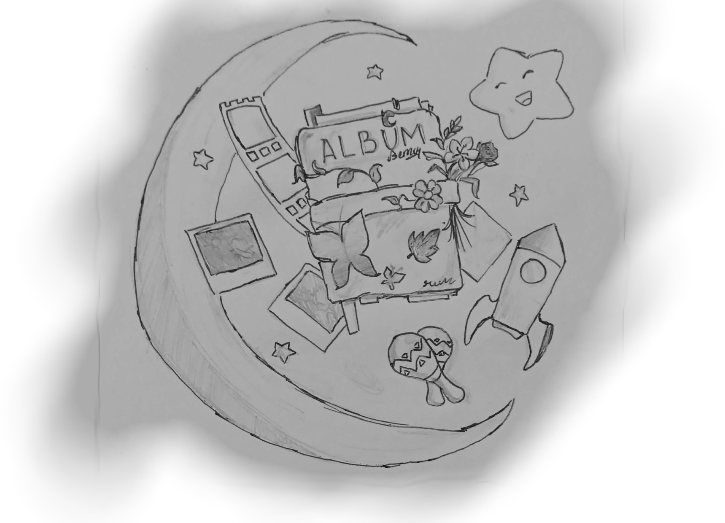
Suasana teras senggang diikuti suara sapi sawah. Film-film jadul berserakan di lantai menutupi putihnya ubin. Kugapai salah satu lembar film itu. Foto berlembar kuning di masa aku belum memikirkan tugas. Hanya main, makan, dan tidur. Coba saja aku balik ke masa itu.

“Mas, Coba lihat ini… “ Suara lembut membuatku menoleh. Jemari kecilnya meraih foto lainnya di lantai. “Ini foto kamu baru bisa naik sepeda. Nah… kalau ini, baru masuk sekolah. Imut banget cucuku”. Ucapan itu seakan ingin menyalakan ingatan masa lalu. Ah… tidak jadi. Ingatanku tidak kembali bangkit. Penasaran tubuh ini yang tidak tertampung membuatku semakin gelisah, langsung menanyakan hal ini.
“Nek, kenapa insan ini dibawa sampai ke titik ini?. Apa tujuannya menunjukkan semua hal ini?”
Jawaban yang sama kembali dipertontonkan di hadapanku. Senyum lebar nan Ikhlas. Penasaran yang seharusnya sudah padam harus disulutkan lebih besar dengan ambiguitas jawaban nenek. Tenang?, jelas tidak. Pusing?, sudah pasti!
“Sini lhe, biar ibu jelaskan maksud ibu mengajakmu kesini. Sikapmu sekarang jauh berbeda dengan yang dulu. Ceria di wajahmu sirna bagai abu yang ditiup angin. Biar kamu enggak kebingungan, ibu ceritakan semuanya.
Dag-dig-dug dadaku tanpa henti mendengar setiap kata yang diucapkan. Perasaan penasaran dan gelisah tadi berubah seketika menjadi rasa takut. Sekarang, buku besar dibawahnya diangkat dari kotak itu. Sampul buku penuh dengan dipenuhi dengan foto-foto masa kecilku dan serangga hasil pengawetan yang aku simpan waktu kecil. Tidak bisa dipungkiri lagi, serangga adalah sahabat terbaikku selama ini.
Setiap lembar buku dibuka perlahan-lahan menampilkan segala kejadian. Sekarang, rasa malu mengelilingiku ditambah bulu kuduk berdiri melihat tingkah aneh di dalam buku itu. Siapa lagi kalau bukan aku! Malunya… Wajah merahku tidak bisa disembunyikan lagi dari pandangan ibu dan nenek. Tak berangsur lama, nenek dengan suara yang semakin lembut dan halus kembali berucap suatu kalimat yang tidak pernah aku sangka tuturnya. “Mas, maukah kembali ke masa lalu?”

⭑✴✺✴⭑

SMP di daerah Malang, 3 Februari 1991
Kicauan burung dan deritan rel kereta membisikkan telinga. Motor bebek mengerubungi stasiun malang kota lama tepat di sebelah sekolah. Lonceng sekolah bergetar dan burung beterbangan menandakan sudah waktunya masuk ke kelas dan waktu istirahat telah habis. Tidak seperti teman-teman lainnya yang masih bersantai di kantin, aku harus bisa menggapai cita-citaku. Cita-citaku hanya satu, ingin berkelana keluar negeri.
Meja belajar dipenuhi oleh buku dan alat tulis. Walaupun begitu, insan ini masih belum bisa memutuskan akan bersekolah dimana. Semester depan akan dilaksanakan EBTANAS dan EBTA untuk angkatanku dan aku masih terombang-ambing dalam keputusasaan hanya untuk memutuskan dimana aku akan bersekolah. Sejak SD selalu saja linglung dengan ini, kalaupun ditanya, jawabanku selalu konsisten-ikut orang tua. Itu saja jawabanku. Tapi khusus kali ini, aku sama sekali menolak itu semua. Bisa-bisanya mereka menawarkan sekolah paling jelek se-kota malang hanya dengan alasan “dekat”. Sangat tidak logis. Ditambah lagi, tidak ada sekolah bagus di kota malang pada saat itu.
Keputusasaan ini membuat diriku berada di ujung keterpurukan. Tapi, takdir punya cara sendiri dalam bertindak. Pandanganku tertuju pada selembaran koran diatas meja ayah. Bukan gempa 7,5 SR di NTT, bukan pula berita pelantikan anggota DPR/MPR. Justru mataku terpaku pada satu hal, “seleksi nasional penerimaan siswa baru” di sekolah berasrama paling bergengsi satu Indonesia.
Jantung berdegup kencang. Jari-jemari menyisir kata-kata dengan penuh harap. Berharap ada petunjuk dibalik kalimat itu. Harapan tumbuh samar-samar dengan keraguan yang ikut menyelinap. Mampukah aku keluar dari sini? Layakkah insan ini bersanding dengan seseorang yang telah lama mempersiapkan diri? Apakah aku bisa kuat menjalani hidup disana?

Pikiran itu terus berputar di dalam pikiran, namun ada satu hal yang pasti-aku harus keluar dari sini.

⭑✴✺✴⭑

Jakarta, 13 Januari 1994 pukul 04:00
Jam 4 subuh. Angin dingin kembali memerangkap tubuhku yang mungil. Setiap subuh selalu saja berisik. Suara teriakan, pukulan botol hingga sirine sudah menjadi makanan sehari-hari. Mata yang terus menolak untuk melihat dunia terpaksa dibuka dengan tangan. Nyawa belum kembali ke badan, tapi harus tetap bangun hanya untuk tidak dihukum.
Tidak kusangka, kehidupan disini lebih terasa seperti neraka dibanding bumi. Pagi, siang, sore dan malam hanya dipenuhi oleh belajar. Sudah satu setengah tahun aku jalani sudah kujalani semuanya. Organisasi dan kegiatan eksternal kurangkap dengan lihai. Sekarang waktunya mengejar cita citaku. Yap, tepat sekali, luar negeri.
Seperti biasanya, disaat teman-teman masih bermain satu sama lain, aku harus langsung belajar dan mengulang kembali apapun yang sudah dipelajari. Hari demi hari, minggu demi minggu, bukan demi bulan telah terlewat. Satu per satu materi ditumpuk dalam otak. Lelah, letih, dan lesuh dibantai oleh rasa semangat. Tidak terasa satu setengah tahun terlewat. Persiapan sudah matang, dan sudah kuikuti semua beasiswa.
Kemaren, surat-surat dari penjuru dunia sudah dibuka satu per satu. Namun setiap kertas memiliki tulisan yang sangat pahit. Tulisan yang sama sekali tidak pernah kuharapkan datang, “Not Accepted”. Disaat itu juga badan sudah lemes tergeletak. Walaupun ada satu surat yang belum datang, tapi hidup ini sudah serasa seperti remukan keripik di tong sampah. Sisa harapan hanya pada beasiswa oleh jepang, Ini berarti hanya tinggal membuka surat dari kedutaan jepang dan….
Gagal, gagal, dan gagal. 12 dan 13 Januari 1994 tercatat sebagai dua hari terburuk sepanjang sejarah. Usahaku selama 1 tahun lamanya

hilang menjadi abu di malam yang sunyi. Permohonan beasiswaku ditolak… semuanya. Tak pernah diriku merasakan afeksi semenyakitkan ini sebelumnya. Rasanya seperti berlari di tengah gurun tanpa ujung. Surat yang menjadi penyelamat terakhir impianku, kini hanya tergeletak di atas meja belajar berubah menjadi kertas tanpa makna.
Aku harus apa? Apa harus mengalah? Apa yang harus kulakukan kali ini? Tidak, masih ada kesempatan.

⭑✴✺✴⭑

09:00
Universitas Indonesia, Jakarta, 9 November 1997 pukul

Pagi itu, tepat menginjakkan kaki pertamaku di Universitas

Indonesia dua tahun yang lalu. Titik demi titik air hujan jatuh mengisi jerigen di bawahnya. Di atas, langit jakarta diselimuti asap kelabu dibarengi suara klakson tanpa henti yang mengekakkan telinga. Cahaya matahari bersembunyi dibalik awan hitam bukan tanpa alasan. Kekacauan massal bah tsunami menenggelamkan pulau. Pecahan kaca membanjiri lautan manusia. Toko demi toko dijarah tanpa sisa. Hari ini menjadi hari paling kelam sepanjang Sejarah Indonesia. Krisis moneter.
Tidak didalam maupun diluar kelas, keadaannya sama saja. Gelap. Kelas Aljabar abstrak yang dulunya diisi oleh tawa mahasiswa kini sudah sepi seolah turut merasakan beratnya apa yang aku pikirkan. Pikiran tentang luar negeri masih terbayang-bayang dalam angan. Setiap perkuliahan yang diambil, setiap praktek yang dikerjakan, hingga lorong kampus selalu membuatku terbayang negeri jauh disana. Bayangan mata melihat arsitektur megah eropa dan indahnya Capadocia di atas bukit turki, tangan menggenggam teknologi paling mutakhir di amerika, hingga mulut mengikuti arus diskusi panjang dengan teman-teman dari penjuru dunia. Semuanya terasa begitu nyata dalam benakku.
Namun, semua kenyataan ini menarikku kembali. Sudah 50 tahun lebih Indonesia berdiri dan baru kali ini keadaan lebih rusuh dari agresi militer. Situasi di luar kampus semakin tidak terkendali, kabar

krisis moneter sudah menjadi santapan 205 juta manusia. Mata uang merosot tajam, uang sudah tidak ada gunanya lagi, huru-hara dimana-mana, dan negara ini sudah berada di ujung tanduk atau mungkin sudah jatuh tak berujung. Resesi, pengangguran dan Demo massal sudah tidak dapat terelakkan lagi. Semuanya kacau. Kini, peluang untuk mendapatkan beasiswa luar negeri menjadi kabur. Hal yang menjadi impianku sejak SD telah direnggut, sekarang apa?

⭑✴✺✴⭑

13:00
Universitas Indonesia, Jakarta, 9 November 1977 pukul

Jam 12 siang menandakan telah berakhirnya kelas aljabar

abstrak. Kepala pusing bukan kepalang, semua pelajaran tadi membuatku ingin muntah. Belum lagi, hati ini menjadi sangat khawatir. Tapi, bukan pelajaran yang menjadi kekhawatiranku. Apa kabar keluargaku di sana? Apa semuanya berjalan baik-baik saja? Semakin khawatir lagi mengingat orang madura-lah yang menjadi suku paling berkuasa di sana.
Belum reda semua kekhawatiran itu, Nokia 9110 itu berdering tanpa henti. Awalnya ku abaikan, tapi benda itu terus berdering tanpa henti. Biasanya, saat aku mengangkatnya tidak ada perasaan yang membuatku gundah gulana. Hanya saja, dering itu terasa berbeda. Atmosfer berubah seketika, lihainya tangan tiba-tiba terhenti seketika. Hati tidak biasanya merasakan hal ini. Pasti kabar buruk! Tangan semakin gemetar menarik telepon itu ke arah telinga. Hati terus saja berucap tasbih tanpa hentinya. Jantung berdegup kencang, bulu kuduk sudah siap berdiri, dan telinga sudah siap mendengar. Sudah tak berdaya lagi untuk menjauhi ponsel itu, aku harus kuat!
“Assalamualaikum, Nak” Ucap seseorang dari ponsel itu. Siapa lagi jikalau bukan ibu. Anehnya, baru kali ini saja ibu memanggilku dengan panggilan “Nak”. Tidak pernah satu katapun kata “nak” keluar dari mulutnya, padahal ibu selalu memanggilku dengan sebutan “Lhe”

atau “Thole” setiap menjawab panggilan. Belum lagi, suara di ujung telepon terdengar tangisan dibalik salam itu. Suara ibu betapa berat dan patah. Nafasku semakin terengah-engah mendengar semuanya, seperti ada yang ingin disampaikan tetapi tidak kuat untuk diucapkan.
“Waalaikumussalam, Bu. Ada apa ya bu?”
“Jadi…. Jadi gini, Nak” dijawab ibu dengan terbata bata tetapi ibu harus bisa menahan tangisannya.
“Emangnya kenapa bu?” dijawab dengan takut
“Ayah….. Ayah sudah enggak bisa kerja lagi, Nak. Ayah dikeluarkan dari tempat kerjanya.” Tangisan ibu sudah tidak bisa terelakkan lagi. Dalam benakku, mungkin hanya itu saja berita buruknya. Taunya semua hal ini tidak berjalan sesuai apa yang diharapkan
“Nak, sekarang ayah sakit-sakitan. Sementara, ibu sudah enggak kuat lagi kayak dulu lagi, Nak. Masalahnya, adik-adikmu harus bersekolah sampai selesai. Biayanya enggak kecil. Belum pula ditambah biaya listrik dan air yang tidak bisa ditunggak”. Suara itu mengingatkanku pada sebuah peribahasa “sudah jatuh ditimpa tangga” Badan sudah tidak bisa bergerak sedikitpun. Mulut sudah tidak bisa berkata apa-apa lagi. Belum selesai meresapi semua ketidakpastian, ibu kembali berucap.
“Nak, hanya kali ini saja ibu bener-bener minta tolong” Saat ini, suaranya semakin halus. Suara halus yang tidak pernah kudengar selama hidupku. Tidak hanya itu saja, tidak pernah sama sekali ibu memohon setulus-tulusnya hanya untuk sebuah kalimat saja yang ia ucapkan. Apapun yang akan dikatakan selanjutnya, pasti bukan main-main. Kurasa masa depan tidak akan sama seperti apa yang aku bayangkan.
Atmosfer berubah drastis. Lorong kampus yang tadinya lenggang penuh akan gelak tawa terisi penuh oleh tangisan seorang mahasiswa. Tidak terasa, telepon 5 menit ini sudah bisa membolak-balikkan perasaan. Di dalam telepon juga, tangisan ibu sudah tidak terkendali lagi. Sebuah kata kembali dilontarkan.

“Sementara ini, kamu putus kuliah dulu ya, Nak. Ibu tau kamu mungkin kecewa, tapi tidak ada jalan lain. Kamu bantu ibumu di sini ya... Kami bingung mau minta tolong ke siapa lagi. Satu-satunya yang bisa kami harapkan di sini hanya kamu, Nak. Insya Allah, kalau sudah ada uangnya lagi, ibu bakal bantu kamu buat terusin kuliahnya kok. Maafin ibu ya… kalau belum bisa jadi orang tua yang baik bagi kamu. Maafin ibu juga kalau ibu sudah kasar ke kamu, sudah marah-marah ke kamu, dan kadang gak pernah dengerin apa yang kamu minta. Makasih ya nak sudah jadi anak yang baik, sayang ke orang tua dan enggak pernah nakal. Tiket sudah ibu kirimkan dengan pos. Ibu tutup dulu ya…”
Telepon kumatikan dengan afeksi negatif yang membanjiri hari ini. Aku tidak tahu lagi harus berbuat apa. Semua alur yang sudah kusiapkan sejak lama hancur seketika.

⭑✴✺✴⭑

Malang, 23 November 1997
Kaca dipenuhi embun yang tebal diiringi oleh kicauan burung yang bernyanyi. Hari begitu cerah, matahari mulai menyinari bumi dengan hangatnya, tetapi suasana hatiku tidak secerah itu. Ada beban yang sangat berat, menghimpit dada. Perasaan yang sulit untuk diungkapkan dengan mulut. Aku hanya bisa menatap ke langit dan mengingat kembali kehidupanku sebelum 2 bulan yang lalu yang lalu, masa-masa ketika hidup hanya fokus dengan buku dan kelas, tidak lebih dari itu
Sebagai mantan mahasiswa yang aktif, otot badan ini digerakkan untuk berbagai event dan kegiatan kampus, berlari ke sana kemari dan mengangkat berbagai barang hanya untuk memastikan semuanya berjalan dengan lancar. Ternyata, kehidupanku disana tidak seburuk itu. Aku tidak terlalu mengenal banyak orang, hanya fokus dengan apa yang hanya aku harapkan, beasiswa. Namun, semuanya berubah dengan kehendak tuhan. Aku sama sekali tidak pernah

menyangka sekalipun bahwa pada suatu hari nanti, aku harus mengalihkan semua tenaga dan pikiranku dari dunia akademis ke dunia kasar yang tak pernah terpikirkan sebelumnya.
Sekarang, aku hanya seorang kuli bangunan harian. Tangan ini, yang dulu suka menulis essay bahasa Inggris, mencatat tulisan di papan tulis hingga skripsi yang kusiapkan di awal kuliah hanya untuk mendapatkan waktu senggang di akhir perkuliahan telah berganti peran. Bukan hanya mengaduk semen kerjaanku, tapi mengangkat batu bata, memaku paku dan membangun dinding sudah menjadi kegiatan sehari-hariku yang dilakukan dengan tangan lembut ini.
Badan yang dulunya kuat menempuh segala Pendidikan kini harus diterpa dibawah sinar matahari, berjuang menjadi tulang punggung keluarga demi sesuap nasi. Keringat mengalir deras bercampur dengan polusi kendaraan proyek dan rasa letih yang tidak tertahankan. Aku tidak tahu lagi semua hal “sementara” ini akan berakhir kapan dan bagaimana.
Pukul 7 malam, bayang bayang matahari tenggelam di ufuk menandakan berakhirnya tugasku. Aku pulang dengan kondisi yang mengenaskan, tubuh nyaris saja roboh karena kelelahan. Hasil kerja seharian hanya dibayar dengan 2 lembar uang yang hanya cukup untuk makan sehari saja. Besok tidak tau sekeluarga akan makan apa jikalau aku tidak berangkat bekerja.
Aku melihat ibu yang menutup usaha menjahitnya tepat aku pulang. Usahanya sama, hanya mendapat 2 lembar uang pada hari itu. Aku bertanya-tanya kembali ke diriku, apakah ini jalan hidupku sekarang? Apakah insan yang dulunya bermimpi hidup di negeri seberang berakhir hanya menjadi tukang bangunan harian? Apakah mimpi-mimpi yang dulu aku susun dengan rapi dan penuh semangat harus kupendam begitu dalam, terkubur bersama kenyataan pahit yang harus kujalani? Apa aku harus menyerah begitu saja?

⭑✴✺✴⭑

Surabaya, 1 Januari 2000 pukul 00:00
Hanya malam ini, langit dihiasi oleh kembang api yang sangat meriah. Bulan dan Bintang sudah punya teman barunya untuk malam ini saja. 1 Januari tahun 2000 menjadi perayaan terbesar sepanjang sejarah umat manusia. Semua orang bersorak, menari, dan tertawa bahagia di luar sana. Jalanan surabaya dipenuhi dengan lautan manusia yang bersukacita, seolah malam ini adalah awal dari kehidupan yang lebih baik, tapi tidak denganku.
Disaat semuanya merayakan ulang tahun milenial itu, aku sedang berada di kantor menyusun rencana Pembangunan Gedung Bank di esok harinya. Aku, seorang mandor hanya bisa menatap mereka dari balik jendela kaca kantor. Dalam kesunyian ruangan kerja berukuran 4x5 meter ini, aku menata berkas-berkas proyek yang harus kuselesaikan hari ini. Rasanya aneh, ketika dunia tengah berpesta, aku justru harus berada dalam situasi seperti ini. Tapi aku tahu, aku harus ngelakuin semua hal ini.
Dua tahun sejak semua hal buruk itu terjadi, aku hanya bisa pasrah dengan alur yang sudah ditentukan. Entah kapan aku bisa membuat lukisanku sendiri. Entah kapan pula aku bisa menggenggam kuas ku sendiri. Entah kapan pula aku bisa melukis tanpa perintah orang lain. Peristiwa dua tahun yang lalu membuat aku terikat semua di tempat ini.
Apa yang sudah terjadi 2 tahun belakangan, membuat apa yang sebelumnya ada pada dalam diri ini berubah seratus delapan puluh derajat, meruntuhkan pondasi yang sudah lama aku buat. Kini, aku lebih banyak diam, lebih memilih menyembunyikan semuanya. Aku yang dulu bukanlah yang sekarang.
Sikapku sekarang lebih jauh dari kata sopan. Dulu, aku selalu menolak untuk merokok dan mabuk di bar pinggir kota. Berbeda dengan apa yang terjadi kali ini. Mabuk sudah menjadi kegiatan harianku. Telepon orang tua selalu kutolak dengan alasan sibuk. Sebagian uang yang seharusnya dikirimkan kepada orang tua kugunakan untuk berjudi. Semuanya kacau.

⭑✴✺✴⭑

Banyuwangi, Sabtu, 29 Oktober 2005 pukul 17:00
Suasana teras berukuran 3x4 meter kembali renggang. Matahari mulai lenyap sepanjang cakrawala memandang, menandakan adzan shalat maghrib sebentar lagi akan dikumandangkan. Lampu jalanan menyala terang menghiasi setiap sudut jalanan. Semua kegiatan warga sekitar dihentikan.
Burung-burung kembali ke sarangnya mengalihkan perhatianku. Tanpa kusadari, buku album sudah ditutup kembali menandakan berakhirnya semua kisahku. Ibu dan Nenek kembali melihatku dengan tatapan yang sama. Sepertinya, aku paham apa yang terjadi.
Tangan kanan digenggam erat oleh tangan kecil nenek yang sudah berkeriput. Suara halus itu kembali muncul menggetarkan membran timpani ku.
“Mas… Nenek paham kamu kamu masih belum bisa menerima takdirmu selama 7 tahun ini kan?”
Tutur itu kembali mengingatkanku apa yang sudah kuperbuat selama 7 tahun terakhir. Ucapannya tidak salah, aku selalu menyesal terlahir di dunia ini selama aku berada di Surabaya. Namun, aku masih belum memahami sepenuhnya konteks dari segala peristiwa yang terjadi hari ini. Belum selesai aku memahami semuanya, nenek kembali berucap. Apapun yang akan diucapkannya, pasti akan mengaitkan semua peristiwa hari ini.
“Mas, terima kasih sudah bertahan dan berjuang menjadi tulang punggung demi keluarga. Kamu siap mempertaruhkan masa depan dan cita-citamu hanya untuk bisa membuat kompor di dapur tetap menyala. Nenek tau, tidak mudah bagimu untuk mengorbankan semua yang Sudah kamu susun sebaik mungkin. Nenek paham berapa waktu dan tenaga yang kamu keluarkan selama 5 tahun ini. Tapi, ingatlah, apa yang kamu lakukan selama ini bukan hanya untuk mencari uang saja, melainkan bukti dari kasih sayang dan ketulusan yang luar biasa.

Keluarga ini sangat bangga punya seseorang seperti kamu yang selalu menurut dengan apa yang ibumu suruh. Nenek pun bangga dan selalu mendoakan dirimu ini, Mas”
Belum selesai aku memahami semua kalimat-kalimat itu, suasana langsung berubah seketika. Kini, yang berbicara bukan nenek, tetapi ibu.
“Lhe, hidup ini bukan hanya tentang kerja keras maupun pencapaian. Keluarga bukan sebuah barang yang harus kamu tompang, tapi tempat untuk bersandar. Jangan sampai kamu sibuk dengan pekerjaanmu di sana tapi melupakan sesuatu yang membawamu ke titik ini. Kamu harus tau lhe, kamu juga berhak Bahagia.”
Saat ini, ibu sudah tidak menampakkan senyumannya lagi.
Apakah ada sesuatu yang ingin dikatakan tapi sulit diucapkan?
“Kami selalu mendoakanmu yang terbaik, Lhe. Tapi, beberapa tahun terakhir ini, sikap dan akhlakmu banyak berubah, dan itu yang membuat ibu sedih. Ibu tidak pernah meminta balasan apapun atas semua hal yang kamu raih selama ini. Ibu hanya ingin kamu menjadi pribadi yang lebih baik lagi, bukan hanya keluarga, tapi nusa dan bangsa. Kamu masih punya waktu untuk merubah semuanya. Ingat lhe, setinggi apapun jabatan atau capaian tidak akan pernah dihargai jika kamu tidak pernah memperlakukan orang lain dengan baik dalam berucap serta bertingkah. Sekarang, belajarlah untuk sabar menghadapi cobaan ya… Lhe”
“Terlepas dari segala keburukan itu, ibumu punya sesuatu yang kamu inginkan sejak lama”
Heran dengan ucapan nenek. Apa itu? Sesuatu yang kuinginkan sejak kecil?
“Ibu selalu menyisihkan sedikit demi sedikit uang hasil kerja keras dari usaha menjahit dan gaji ayahmu. Ibu tau kamu pengen banget keluar negeri. Setiap hari kamu selalu luangkan waktumu hanya untuk belajar, padahal teman-temanmu di luar sana bermain sesuka hati mereka. Setiap malam kamu luangkan untuk mengulang kembali setiap kata bahasa inggris yang kamu pelajari, sedangkan teman-temanmu

diluar sana tidur dengan lelap. Pada momen ini, ibu ingin memberikan sesuatu padamu”
Ibu menyodorkan sebuah amplop besar kepada ku. Tidak lebih tebal dari tumpukan kertas 30 lembar. Yang pasti isinya sebuah uang, tapi sesuatu yang membuatnya lebih berharga dari uang. Aku masih penasaran dengan isi didalamnya. Apakah surat khusus?, atau mungkin sebuah dokumen kepemilikan?. Ah… Tidak mungkin ibu memberikan itu dengan cuma-cuma. Tangan kecil nenek menggenggam isi dari amplop itu dan…

⭑✴✺✴⭑

Banyuwangi, Sabtu, 29 Oktober 2005 pukul 18:00
Mungkin 7 tahun yang lalu merupakan hari terburukku sepanjang sejarah. Akan tetapi, semua hal itu dibalas pada hari ini. Sebuah dokumen dibalut dengan amplop coklat itu menampilkan segala yang aku inginkan. Bukan apa yang aku bayangkan sebelumnya. Sebuah tiket pesawat dari Jakarta menuju Belanda digenggam oleh sang nenek. Tidak kunjung sabarnya diriku, amplop coklat itu langsung kuambil dengan sigap untuk mengetahui segalanya.
Terkejut bukan kepalang. Isi dari amplop coklat itu berisi visa Belanda, surat kemahasiswaan bahkan bukti pembayaran tempat tinggalku selama 4 tahun di negeri Seberang. Aku tidak tau ingin mengatakan apa-apa lagi. Semua yang aku dapatkan hari ini adalah apa yang aku harapkan. Aku, seorang yang tidak punya julukan apapun hanya bisa mengucapkan 4 kata sembari memeluk ibuku dengan erat. “Terima kasih banyak, Ibu”

Tamat

Di Bawah Langit Sawatara

Sawatara. Pernahkah kalian mendengar nama ini? Bukan nama tempat makan bintang lima, bukan juga nama pusat perbelanjaan di tengah kota, apalagi nama Pak RT di daerahku. Sawatara bukan hanya sekedar nama, melainkan tempat yang sangat berharga. Tempat aku lahir dan dibesarkan. Tempat aku pulang setelah aku pergi jauh.
Desa yang asri di kaki bukit, sawah dan ladang terbentang luas dengan para petani yang sibuk menggarap tanah yang akan diwariskan turun-temurun. Namun, Sawatara bukan sekedar desa biasa. Di balik kehijauan sawah dan ladang, terdapat robot-robot pembantu pertanian yang hidup berdampingan dengan para petani. Robot itu dilengkapi teknologi tinggi dengan tangan-tangan yang dapat menanam, menyiram, memanen, bahkan membantu menyesuaikan kelembaban tanah agar cocok dengan tumbuhan yang akan ditanam.
Penduduk Sawatara bangga dengan warisan nenek moyang yang bersatu dengan teknologi modern. Setiap hari, para petani gigih menggarap sawah-sawahnya, menanti musim panen tiba. Mereka bukan hanya petani, tetapi pemelihara keseimbangan alam dan teknologi.
Cerita besar membalut desa agraris swasembada pangan terbesar. Dongeng pengantar tidur yang pernah diceritakan ibuku. Tepat
20 tahun yang lalu, saat desa ini penuh dengan kekacauan. Menjadi sebuah kenangan buruk bagi Desa Sawatara. Lahan pertanian terbakar habis, kekeringan melanda seluruh desa, kelaparan dimana-mana. Saat itu, robot-robot bagai anjing tak bertuan, menghancurkan segalanya.
Malam itu, saat rasi bintang penunjuk arah barat bersinar terang, sebuah ledakan terdengar di ujung desa. Robot-robot membabi buta menghancurkan sawah yang menguning, siap dipanen. Asap hitam mengepul di udara, para petani berlarian panik. Penantian selama 6 bulan nihil, dibakar oleh sahabat yang menjadi saksi bisu kerja kerasnya.

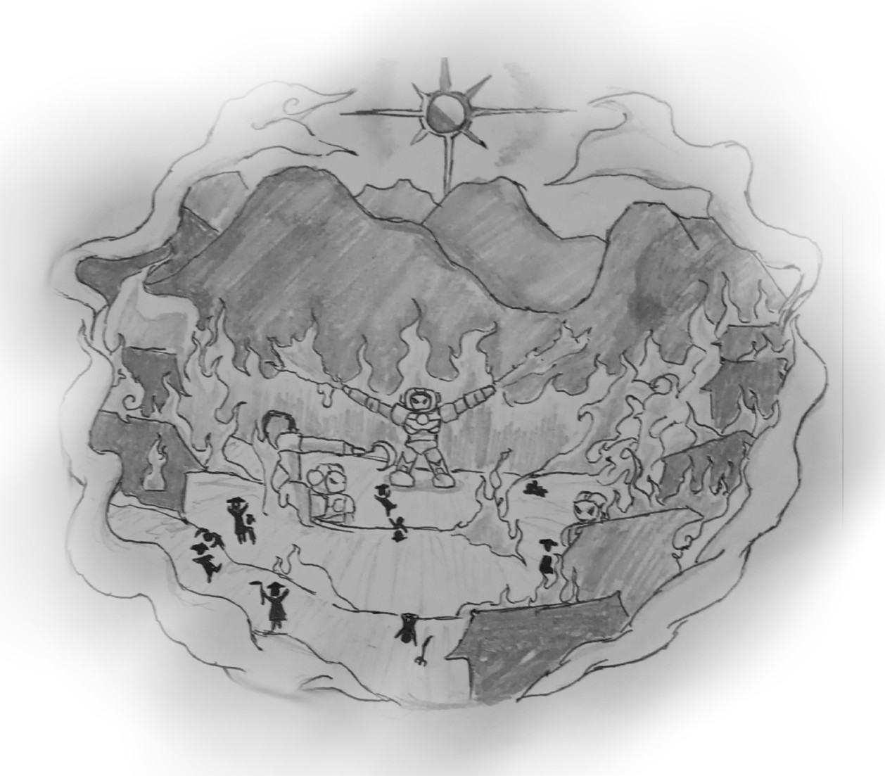
Matahari belum saja terbit, tapi cahaya merah dari kobaran api menyinari wajah-wajah penduduk yang penuh ketakutan. Robot-robot tani yang selama ini menjadi penolong, malam itu mereka bertransformasi menjadi mesin-mesin penghancur. Malam itu menjadi sebuah kenangan buruk bagi warga Sawatara. Tak ada yang bisa menghentikan robot-robot yang mulai menghancurkan seluruh desa.

⭑✴✺✴⭑

Di tengah kepanikan warga, pria berusia sekitar 26 tahun sibuk dengan papan berteknologi tinggi, terus memperbaiki kode misterius yang terpampang di layarnya. Menelusuri kode yang ia tulis. Sesekali,

jari-jemarinya menari di atas papan miliknya, terus menuliskan kode dan menyesuaikannya dengan algoritma.
Pria itu menarik napas dalam, “selesai,” gumamnya. Senyum puas terukir di wajahnya. Setelah ini ia dapat menikmati hasil karyanya, sementara pikirannya merancang rencana yang harus ia lakukan selanjutnya, menghabiskan seluruh desa dan membentuknya kembali sesuai keinginannya.
Bukan, dia bukan orang jahat. Dia hanya seorang pemimpi yang suaranya tak pernah didengar. Siapa yang tidak ingin melihat desa yang menjadi tempat seseorang menemukan kebahagiaannya mengalami berkembang melampaui kota-kota maju di luar sana?
Namun, mereka tak pernah paham dengan visi misinya. Tradisi selalu dijadikan patokan dalam segala hal. Mereka menolak perubahan, tetap bertahan dengan kondisi aman mereka dan enggan untuk melangkah maju.
“Brie, kamu yakin akan terus melanjutkan ini?”
“Tentu saja, Nyx. Bukankah ini yang menjadi mimpi kita sejak dahulu?”
“Benar, tetapi apakah harus sampai seperti ini?’ “Sudahlah, ini juga demi kebaikan kita.”
Nyx memilih untuk pergi meninggalkan pria itu. Sia-sia berdebat dengannya, keputusannya tidak akan berubah.

⭑✴✺✴⭑

Sawatara semakin hancur tak berbentuk. Reruntuhan bangunan, ladang hangus, dan kobaran api yang masih menyala menjadi saksi perubahan Sawatara. Angin berembus menyapu kenangan indah yang dahulu pernah hidup di desa ini.
“Kita tidak bisa seperti ini terus, Jenderal Rach. Kita harus segera menyelesaikan! Lama-kelamaan desa ini akan habis dibakar robot-robot itu, rakyat akan terus kelaparan dan menderita. Kita harus mencari solusinya!” Kapten Isy bangkit dari duduknya, meluapkan

semua emosinya di perundingan pimpinan desa Sawatara. Ia benar, kekacauan ini benar-benar menyengsarakan rakyat Sawatara.
“Saya setuju, Jenderal! Kita harus cari biang dari semua masalah ini. Aku yakin, semua ini pasti disengaja,” sahut lainnya.
“Saya setuju dengan pendapatmu, Kapten Isy. Seribu pasukan pengintai dan seluruh ahli cyber terbaik sudah kita kerahkan, bukan? Orang ini bukanlah sembarang peretas, dia tidak bisa dilacak oleh siapapun,” Jenderal Rach mengusap wajahnya.
“Kita harus mencari peretas yang selevel dengannya,” ujar Jenderal Rach dengan suara beratnya. Matanya terus menatap peta digital. Titik-titik merah terus bermunculan, menandakan serangan-serangan yang terus dilakukan oleh para robot.
“Itu gila! Sangat sulit mencari orang yang sepadan dengannya.” Ruangan menjadi hening, Kapten Isy ada benarnya juga. Orang ini bukan lawan yang sepadan untuk ahli cyber di seluruh Desa Sawatara.
“Kecuali jika kita bekerja sama dengan Ma’,” lanjut Jenderal Rach. Semua mata tertuju padanya, heran dengan usul yang ia lontarkan.
Ki Wira, sang kepala desa, menyerngit, “Ma’? Maksudmu apa, Jenderal Rach? Kau tahu konsekuensinya bukan? Ma’ adalah ancaman bagi desa ini. Kau tahu itu lebih dari siapapun.”
Jenderal Rach menghela napas. “Saya tahu, yang mulia,” jawabnya lantang. “Dan kau tetap ingin melibatkannya, Rach?”
“Justru karena itu, yang mulia. Biarkan saya bertemu dengannya. Dia adalah satu-satunya harapan kita.” Jenderal Rach tetap teguh pada pendiriannya. Ia yakin Ma’ bisa membantu mereka untuk menyelesaikan masalah ini.

⭑✴✺✴⭑

“HAHAHAHAHAHA, kali ini kalian akan menuduhku melakukannya?” tawa Ma’ pecah, suaranya menggema ke seluruh ruangan. “Aduh, Jenderal, bagaimana aku bisa melakukannya? Kau

tidak lihat kah? tanganku saja diborgol.” Ia mengangkat kedua tangannya yang terkunci borgol. Besi dingin itu terlihat mengkilap di bawah lampu.
“Tidak, Ma’. Tolong dengarkan penjelasanku,” Jenderal Rach terus memohon, berharap Ma’ akan mendengarkan penjelasannya. Ma’ tersenyum getir, mengingat masa lalu yang begitu jauh. Lukanya masih menganga. Kenangan itu bagai badai yang tak kunjung reda.
“Setelah apa yang kau lakukan padaku, kau harap aku mau membantumu, sahabat?” Ma’ terkekeh.
“Eh… Apakah masih pantas kau kupanggil sahabat?”
“Ma’, aku mohon. Hanya kau yang bisa membantu Sawatara saat ini. Peretas itu terlalu hebat untuk kami tanding.,”
“Lalu, apa yang akan aku dapatkan setelahnya?”
“Kebebasan. Sawatara memberikan kesempatan kepadamu untuk merubah segalanya,” jawab Jenderal Rach penuh keyakinan.

⭑✴✺✴⭑
Ding dong ding dong. Brrrreaking news! Korban tragedi Sawatara terus berjatuhan, situasi semakin mencekam. Kini para petinggi desa mengambil keputusan yang mengejutkan, mereka akan melakukan kerja sama dengan Ma’, sosok yang dianggap mimpi buruk bagi Desa Sawatara. Tetaplah bersama kami untuk berita selanjutnya!

“Ini perubahan yang selama ini kau inginkan, Brie?” Suara Nyx bergetar, matanya menatap tajam ke arah Brie. Tangannya yang bergetar perlahan mengusap perutnya yang semakin membesar. Di dalamnya, darah dan daging mereka tumbuh, sebuah kehidupan yang seharusnya menjadi awal yang baru.
Brie terdiam, dirinya yang dahulu penuh keyakinan kini tampak goyah. “Aku melakukan ini demi masa depan kita,” hanya itu kalimat yang dapat Brie ucapkan.
“Masa depan siapa, Brie? Kita, anak kita, atau hanya ambisimu sendiri?” Hening menyelimuti mereka. Brie tidak bisa membantah,

kata-katanya tenggelam dalam tatapan Nyx yang penuh luka. Ia sadar semua yang ia sudah lakukan saat ini salah.
“Brie, jika kau ingin membuat perubahan, jangan lupakan untuk siapa kau membuat perubahan itu.” Nyx membalikkan badannya, meninggalkan pria itu dalam lautan penyesalan.

⭑✴✺✴⭑

itu?”
“Bagaimana, Ma’, kau sudah menemukan petunjuk dari orang

“Sabar dong, Jenderal. Kau sendiri tahu kalau orang ini bukan

sembarang peretas,” jari-jari Ma’ tidak berhenti mengetikkan kode-kode untuk melacak dalang di balik tragedi ini. “Orang ini jenius, Rach. Semua kode yang ia buat sangat sulit untuk ditembus. Untungnya mantan sahabatmu ini tak kalah jenius, aku tahu siapa dia.” Ma’ meregangkan badannya,setelah selesai mengetikkan kode-kode itu di papan canggihnya,
Jenderal Rach bangkit dari duduknya, menghampiri Ma’. “Siapa dia?” tanyanya.
“Kau pasti tahu dia, Rach. Kau pasti tak akan lupa kawan SMA yang pernah menjadi rival mu, bukan?” Jenderal Rach terdiam. Tenggorokannya tercekat. Kalimat yang dilontarkan Ma’ membangkitkan kenangan masa SMA nya. Aneh jika ia mengingat kembali masa-masa itu, terutama ketika ia harus mengingat kenyataan pahit ia kalah dengan rivalnya dalam mendapatkan hati wanita pujaannya.
“Brie?”
“Bingo! Kau masih ingat ternyata,” kekeh Ma’. “Tugasku sudah selesai, bukan? Kebebasan, aku datang!” senyum merekah di wajah Ma’. Sudah lama ia tidak menghirup udara bebas. “Terima kasih, Ma’. Sawatara berhutang budi padamu,” suara Jenderal Rach terdengar datar, meskipun ada rasa syukur dan bahagia di baliknya.

“Ya, ya, aku tahu.” Ma’ pergi meninggalkan ruangan itu, melepaskan dirinya dari gelapnya jeruji besi.
“Segera siapkan pasukan, Kapten!. Kita akan menyergap Brie sekarang.”
“Siap laksanakan, Jendral.” Kapten Isy membalikkan badannya, bergegas menyiapkan pasukan.

⭑✴✺✴⭑

Brie termenung, keheningan memenuhi ruang kerjanya. Penyesalan berkecamuk di kepalanya. Haruskah ia memberhentikan ini? Tentu, ia pasti melakukannya. Tapi, apakah ia harus menyerahkan diri ke petinggi desa?
Lamunan Brie pecah saat pintu rumah dipukul dengan keras. Brie keluar dari ruang kerjanya, menatap pintu yang hampir copot karena ketukan orang di luar sana.
“Brie, orang-orang di luar akan menangkapmu, larilah!” “Menyerahlah, Brie. Kau sudah terkepung,” teriakan orang di
luar sana membuat sekujur tubuh Brie bergetar bersamaan dengan pintu yang terlepas dari engselnya. Tangan Brie bergerak mengambil senjata api di dekatnya.
Dor dor, tembakan menggema di ruang kerja Brie mencelakakan beberapa pasukan Jenderal Rach. “Brie, jangan lari!” teriak Jenderal Rach memasuki mobil hitam dengan tanda khusus, segera mengejar Brie yang sudah terlebih dahulu kabur.
Malam itu, Sawatara tidak hanya dipenuhi robot-robot yang mengamuk, kejar-kejaran disertai suara senjata api antara Pasukan Jenderal Rach dan Brie turut meramaikan keheningan Desa Sawatara.
Brie terus berlari di antara bayangan malam. Peluru menembus udara, salah satunya melukai pipi Brie. Brie terhuyung, tenaganya sudah mulai habis, tapi tidak akan menyerah. Ia tidak akan melepaskan mimpinya begitu saja.

“Kami peringati lagi, Brie,” peringatan dari Jenderal Rach tidak membuat dirinya gentar. “Menyerahlah! Atau kau akan melihat Nyx mati di hadapanmu!” Langkah Brie terhenti. Hatinya terluka. Dari kejauhan ia dapat melihat wanita yang ia sayangi tersenyum dengan tangan yang sudah digembok dengan borgol yang seharusnya ada di tangannya.
“Pilihanmu, Brie.” Brie terdiam, ia harus memilih antara kekasih dan anak yang ada di kandungannya atau mimpi yang telah Brie bangun selama ini.
“Brie, jangan… Kau harus melanjutkan mimpimu!” hati Brie semakin sakit saat Nyx justru mengorbankan dirinya hanya untuk mimpi gila Brie.
Dor! Satu tembakan melesat masuk ke dada Brie. Belum sempat ia menentukan pilihannya, ia sudah dipaksa menyerah oleh Jenderal Rach dan pasukannya. Napasnya tersenggal, kakinya kehilangan keseimbangan. Darah mengalir membentuk pola abstrak di baju yang tengah dikenakan Brie. Tubuhnya terkulai lemah, tidak sanggup lagi melawan.
“BRIE!!’ tangin Nyx pecah. Tangisannya penuh kepedihan, seolah jiwanya ikut jatuh bersama Brie. Seharusnya Brie tidak begini. Nyx memberontak, mencoba meraih Brie, tapi ikatan di tangannya begitu kuat.
“Aku minta maaf, Nxy,” bisik Brie dengan nada lirih, senyum tipis terlukis di wajahnya, sebagai tanda perpisahan.
Jenderal Rach mendekat, menatap tubuh Brie yang terbaring di hadapannya. “Aku minta maaf, Brie. Ini demi Sawatara.” Ia memberi isyarat kepada Kapten Isy dan pasukannya untuk segera membawa tubuh Brie yang sudah tidak berdaya.

Ding dong ding dong. Brrrreaking news! Petinggi Desa Sawatara berhasil menangkap dalang di balik huru hara beberapa minggu belakang. Menurut keterangan Jenderal Rach, pelaku merusak algoritma para robot, sehingga bisa dikendalikan sesuai dengan

kehendaknya. Barang bukti berupa dokumen rahasia, alat komunikasi, dan papan digital yang digunakan pelaku sudah berhasil diamankan. Robot-robot sudah kembali normal. Sampai jumpa di Brrrreaking news selanjutnya!

⭑✴✺✴⭑

20 tahun, sudah lama sekali sejak mimpi buruk itu terjadi. Kenangan itu bukan hanya dongeng belaka. Bukan sekadar bayangan samar yang mudah ditelan waktu.
Teleponku berdering, menampilkan nomor yang sepertinya tak asing lagi bagiku.
“Kau sudah siap?”
“Ya, sedikit lagi, Paman Ma’.”
Waktu yang aku tunggu telah tiba. Pembalasan untuk Brie, ayahku, pemimpi yang suaranya tak pernah didengar. Legenda Sawatara yang tak akan padam. Dan kini, waktunya akan tiba.

Tamat

Mengingat Kembali Cara Berbahagia

Perasaan adalah anugerah tak kasatmata, seperti angin yang berembus—tak terlihat, namun mampu menggugah jiwa. Di bawah rintik hujan, tawa anak-anak kecil beradu dengan gemuruh langit, mencipta harmoni kebahagiaan yang murni. Sementara itu, langkah-langkah terburu orang dewasa melawan waktu, menyulam kekhawatiran dalam denyut napas yang tergesa.
Di kamar berselimut peluh, seorang ibu tersenyum penuh syukur, rasa sakit yang tadi membelenggu kini telah berubah menjadi kebahagiaan yang tak tertandingi. Seorang ayah di sudut ruang, menyembunyikan haru saat anaknya mulai mengeja kemandirian dengan langkah kecilnya. Dunia ini, ternyata, adalah cermin dari hati kita sendiri—menggambarkan apa yang ingin kita lihat.
Namun, tidakkah kau penasaran? Jika mata ini mampu menembus batas, jika pandangan ini mampu merangkul luasnya perspektif semesta, apa yang akan kita temukan di sana? Mungkin, kebahagiaan yang tak lekang. Mungkin, luka yang dipahami hingga menjadi keindahan. Atau mungkin, segalanya tergantung pada perspektif masing-masing individu.

⭑✴✺✴⭑

“Silahkan meneduh di tenda-tenda yang telah disediakan !” seru seorang pemandu wisata pegunungan dari kejauhan. Di sekelilingnya menjulang pohon-pohon rimbun seolah memayungi bumi, terasa gunung menghembuskan udaranya yang sejuk nan lembut, tupai melompat dengan lincahnya dari dahan ke dahan, kicauan burung menghiasi simfoni perhutanan. Matahari kian meninggi, perlahan meninggalkan cakrawala.
“Hari ini sudah siang. Barang-barang bawaan, tolong disimpan di dalam tenda. Kita akan segera melakukan kegiatan pelepasliaran

satwa setelah jam 12 siang.” Benar juga, pikirku. Aku ke sini datang bukan tanpa alasan. Ikut serta dalam kegiatan sekolah yang begitu sibuknya dengan segala suka-duka. Rasanya tak ada habisnya. Namun, disini, aku dapat menarik napas dengan lega, memanjakan mata dengan panorama yang diukir oleh Sang Pencipta.
“Ri, apakah kamu akan terus memandangi langit seperti itu sampai kita pulang nanti?” Sapa Rafa dengan teh hangat di genggamannya. Matahari sudah meninggi, tapi udara dingin disini begitu menusuk.
“Teh hangatnya masih ada, Va? Sepertinya hawa dingin pegunungan menembus jaketku, deh.” Tanyaku sambil menunjuk gelasnya.
“Masih banyak, kok. Tadi Bu Sofi baru saja menyeduhnya, ambil saja di tenda utama.” Aku pun beranjak dari tenda, menyusuri wilayah yang masih sangat rimbun. Jalan yang masih berupa tanah pijak yang lembab, tumbuhan yang tumbuh subur. Suasana yang familier ini, entah mengapa, tampaknya membuatku teringat sesuatu.

⭑✴✺✴⭑

Sejak dulu sampai saat ini, kedua orang tuaku sering sekali membawaku berlibur ke tempat-tempat indah seperti ini. Gunung selalu menjadi destinasi favoritku. Udaranya yang sejuk seakan membawa kembali kenangan lembut bersama keluarga kecilku yang manis.
Aku teringat masa kecilku ketika sedang berkemah di gunung. Ketika fajar telah tiba, seringkali ayahku kesulitan membangunkanku untuk salat subuh karena diriku yang tertidur pulas, meringkuk dibalik selimut sambil menggigil kedinginan. “Dingin, Yaaah.. Adek nanti aja Brrrr….” rengekku sembari menarik selimut karena terasa desiran angin yang menerpa wajah dan udara dingin yang membuatku enggan melepas balutan selimutku. Tetapi ia tetap gigih tegas membangunkanku, lagi dan lagi. Hingga akhirnya aku pun ikut berjamaah dengan jaket tebal di sekeliling tubuhku. Sederhana, tapi itu

menjadi kepingan kenangan berharga yang cukup untuk menitikkan ingatan indah dalam perjalananku.

⭑✴✺✴⭑

Aku melangkah menuju tenda utama, di mana para panitia begitu cekatan mondar-mandir menyiapkan segala keperluan acara. Tanpa menghiraukan hiruk pikuk kepanitiaan, aku menikmati setiap denting air teh yang menetes menggema di dalam gelas plastikku, seakan membawa ketenangan dan menyingkirkan sedikit beban pikiranku. Kemudian aku beranjak pergi, mencari tempat untuk memulihkan diri. Di tepi tebing, aku menemukan sebuah sepotongan batang kayu besar yang seakan menanti diriku. Pemandangan di depanku begitu indah. Tebing tempatku singgah tersebut menyorot bukit-bukit hijau di seberang yang tampak berselimut awan tebal. Bagai lukisan hidup yang tak pernah usang.
Disampingku, Vara telah duduk terlebih dulu, menyeruput teh hangatnya yang mengepul. Di tangannya yang lain, sebungkus nabati, makanan favoritnya, hampir habis. Dia orang yang memegang teguh prinsipnya. Bisa dibilang, sulit digoyahkan oleh opini siapapun. Bagaimanapun, semua orang memiliki perspektif mereka masing-masing. Begitu juga dengan bukit yang kokoh di seberang sana, berdiri menjulang, dikelilingi awan tebal yang menjadi peneduh bagi sesiapa yang dibawahnya. Pemandangan yang benar-benar aku sukai, sebagaimana kenanganku dulu. Memori-memori masa kecil seakan terpanggil kembali. Saat dimana, aku merasa bebas, tanpa beban pikiran dan tanggung jawab. Aku tersenyum kecil, membiarkan kenangan itu menyatu dengan dinginnya udara bukit dan hangatnya teh di genggamanku.

⭑✴✺✴⭑

“Bunda, bunda masak apa? Wanginya sampe bikin Adek kebangun, lho.” Dengan langkah kecilku beranjak meraihnya yang ada di mulut tenda. Tanpa kusadari kakakku masih terlelap dengan selimut berlapis yang diambil dari tumpukan ayah dan bunda.
“Sini, makan roti terlebih dahulu, yang penting perutnya terisi, setelah itu kita melihat sunrise bersama,” panggil ibu lembut. Ia sedang sibuk memanggang roti dengan kompor portabel nya. Aroma harum menyebar, menghangatkan dinginnya pagi pegunungan. Aku duduk di pangkuan dan dekapannya sambil melihat pemandangan indah tiada tara. Awan tebal menyelimuti kaki gunung, sementara gemintang perlahan pudar ditelan binar redup surya yang mulai mengusir gulita.
“Ayah ke mana, Bun? Kok nggak ada di tenda?” Tanyaku dalam dekapan hangatnya, sementara tangan lainnya membolak-balikkan roti yang ada di panggangan.
“Oh, Ayah lagi jalan-jalan.. survei tempat buat kita nanti,” jawabnya sambil tersenyum. Di sekeliling, bangunan benar-benar minim, kalaupun ada itu pun hanya pondok-pondok kecil yang terbuat dari kayu. Sisanya hanyalah pepohonan dan lekuk-lekuk topografi pegunungan. “Sedikit lagi, matahari akan terbit, kakak juga sudah bangun, makan rotinya terlebih dahulu, kemudian kita segera menyusul Ayah, ya.” Aku dan kakakku melahap roti yang baru diangkat, sambil menyeruput teh hangat yang mencairkan dinginnya tiupan alam di atas ketinggian.
Kemudian kami menapakkan kaki, menelusuri jalan setapak yang ditutupi daun-daun. Menggandeng tangan ibuku, daun-daun berguguran, sementara berkas cahaya sedikit demi sedikit menembus sela-sela daun pepohonan. Embun-embun jernih yang tercipta menghiasi pucuk dedaunan dangkal. Sementara bebatuan diselimuti oleh lumut yang basah sebab diterpa hujan malam. “Bunda, Bunda lihat, ada tupai!” Seruku sambil menunjuk ke arah pohon yang tinggi. Sementara kakakku, seperti biasa, mengambil ranting yang jatuh dari dahan, menggunakannya sebagai senjata untuk mengejar tupai tersebut. “Kakak~, adek ikut!” seruku melepas genggaman ibuku dan dengan

riang mengikuti kakakku dari belakang. “Hati-hati ya, Nak,” ujar Bunda sambil tersenyum, mengikuti langkahku yang terburu-buru. Kami berlarian mengikuti arah tupai itu pergi, yang ternyata menuju tempat ayahku berada.
Aku sembari berlarian kegirangan, berjumpa dengan ayah yang sudah menunggu di atas dengan kamera canon-nya. “Pemandangannya bagus sekali disini, dan waktunya pas sekali. Matahari akan terbit tak lama lagi.” Ayah dengan semangat menggendongku yang masih kecil itu agar tidak terhalang semak-semak rendah, sementara kakak memanjat batu yang lebih tinggi untuk mendapat pemandangan langsung. Sembari memandangi kilauan cahaya nirmala terbit dari sela pegunungan.
Ibuku yang berdiri di belakang kami, berkata dengan lembut “Lihatlah, indah bukan? Namun hanya orang-orang ingin menikmatinya saja bersyukur yang dapat benar-benar melihat keindahan seperti ini. Nak, kapanpun dan dimanapun engkau berada, senantiasalah mensyukuri segala nikmat dari-Nya. Kelak, kamu akan merasakan keindahan dan kebahagiaan sejati dari dunia ini.”
Ayah memelukku dengan erat, membuat momen itu semakin terukir didalam hatiku.

⭑✴✺✴⭑

Mengingat momen-momen bahagia itu, aku mulai menyeka mataku yang berkaca-kaca. Terpisahkan oleh jarak dan waktu, namun rasanya hati ini masih terikat kuat tanpa cela dengan momen-momen itu. Aku berbalik, meninggalkan batang kayu yang telah menjadi tempat persinggahanku. Angin yang berderu kencang menandakan matahari yang telah sampai di puncaknya. Cahaya mentari kini menyingkap bayang-bayang pegunungan. Dunia yang semula tampak sempit kini terasa luas terbentang. Aku kembali ke tenda utama, menyusul teman-temanku.

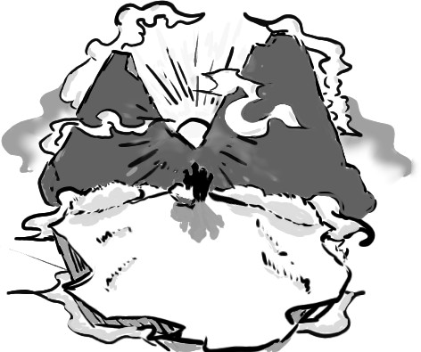
Melepaskan satwa liar dengan tawa lepas dan senyuman lebar. Burung merpati yang mengepakkan sayapnya yang indah, kawanan kancil yang berlarian di sela-sela pepohonan, dan ikan-ikan besar yang melambai-lambai memercikkan air yang begitu jernihnya. Kini aku menyadari bagaimana perasaan dan perspektif berpengaruh pada kenangan yang akan kita bawa nantinya.
Dunia ini sungguh indah, terutama bagi mereka yang menyadari dan mensyukuri setiap nikmat dari-Nya. Aku benar-benar bersyukur telah menjadi bagian dari keajaiban dunia ini.

Tamat

Bayang Sang Bunga Biru

Sinar matahari hangat menyelusup membasuh wajahku. Jendela besar yang mengelilingi ruangan ini menjadi pintu masuk baginya. Terlihat sinar keemasan membelai kelopak-kelopak bunga yang berbaris rapi seakan membisikkan kehangatan pagi. Kelopak bunga menari-nari lembut, terbuai alunan angin, menyeruakkan aroma harum yang menggelitik lembut ujung hidungku.
Ting!
Seorang pria berjas biru navy masuk mengalihkan perhatianku. Kuletakkan pot-pot yang sedang kurapikan. “Selamat datang,” ucapku. Aku tidak menyangka akan ada orang yang datang sepagi ini. Dengan segera kupasang senyum terbaikku, “ada yang bisa kubantu?” Pria tersebut hanya diam terpaku, apakah senyumku terlihat terpaksa? Hening. Kulihat pria itu beberapa kali membuka dan menutup mulutnya, kata-kata seakan terjebak di dalamnya .“Apakah kamu datang membeli bunga untuk kekasihmu?”
Pria itu diam. Hanya hening yang menggantung di antara kita. Aku malu, seakan menanyakan hal yang sudah jelas. Aku langsung berpura-pura mengerjakan sesuatu. Hahh... ini baru pelanggan pertama, tapi aku sudah ingin kabur dan bersembunyi di balik selimut. “Tidak,” ucap pria itu. Ah, ternyata bukan. Aku menolehkan kepalaku, menatap wajahnya. Matanya, ada yang aneh dengan sorot matanya.
“Bunga biru–,“ ucap pria itu.
“Ya?” Suaranya pelan sekali, aku bertanya kembali. “Ah... tidak”
“Maaf?” Ada apa dengan pria itu? Kenapa terlihat sangat lelah? “Aku ingin pesan bunga itu”
“Oh, bunga ini? Seleramu bagus, jarang ada yang datang untuk membeli bunga ini. Ini adalah bunga favoritku”
“...”

Kurasa aku berbicara terlalu banyak, pria itu bahkan tidak bergeming sama sekali. “Baiklah, apakah ada referensi yang kamu inginkan?” Aku bertanya kepadanya. “Aku suka buatanmu” ucap pria itu. Aneh. “Baiklah, kamu bisa menunggu disini sambil melihat-lihat.” Aku pun pergi menuju ruangan khusus staf dan meninggalkan pria itu. Kulihat pria itu berdiri mematung, larut bersama sunyi yang melingkupinya. “Sungguh aneh.”
Aku segera menyiapkan semua barang yang dibutuhkan. Kurasa dia menyukai warna biru, akan kufokuskan warna biru dari bunganya. Kupilih bunga biru itu satu persatu, merapikan batangnya dengan gunting.
Ctas! Ctas! Ctas!
Suara batang tergunting memenuhi ruangan. Aku suka ini, kubiarkan rasa damai menyelimuti diriku. Aku tidak akan menambahkan banyak ornamen, aku ingin buket ini terlihat simpel dan elegan. Kuambil bunga daisy dan bunga baby breath putih, tidak banyak, tapi cukup menonjolkan bunga biru itu ketika disatukan. Kubungkus bunga itu dengan kertas cellophane bening, aku ingin buket itu terlihat bersinar ketika digenggam. Bagian bawah buket, tidak terlalu tinggi, kuberi kertas tisu putih. Terakhir, kupasangkan pita organza berwarna putih yang berkilau, kubentuk pita bertumpuk. Selesai! Aku puas dengan hasilnya. Aku senang ada orang lain yang menyukai bunga ini.
Kulangkahkan kakiku dan pergi menuju pria itu. Benar saja, dia masih berdiri di tempat yang sama, apakah tidak pegal? “Permisi, tuan, uh, bagaimana aku harus memanggilmu?” Pria itu menolehkan kepalanya. “Sagara.” Nama yang bagus, cocok dengannya. “Apakah kamu ingin menulis pesan di buket ini?” Pria itu, tidak, Sagara terlihat memikirkan sesuatu. “Ya, bolehkan aku menulis sendiri?” Ucapnya sambil menatap mataku. “Tentu saja boleh,” kuberikan buket dan notes dan pulpen kepadanya. “Biarkan aku membayar terlebih dahulu”
Sagara segera pergi setelah membayar, dia bahkan membawa pergi pulpen milikku. Mungkin dia sedang terburu-buru. Tapi dari tadi

sorot matanya seperti– Ting! “Hanna! Maaf aku terlambat.” Seperti biasa, Mira selalu terlambat, “kau sudah bilang itu berkali-kali, hentikan kebiasaan tidur malammu itu! Bahkan aku sudah melayani satu pelanggan tadi.”
Mira terlihat kaget, “pantas saja sama persis, tadi ada Pria yang memberikan buket ini kepadaku, katanya tolong berikan ini kepadamu.” Kepadaku? Siapa yang memberikan buket bunga ke pemilik toko bunga? “Kupikir siapa yang membuat buket sebagus ini, ternyata betul teman baikku Hanna yang membuatnya Ha ha ha.”
“Diamlah,” benar saja itu buket yang kubuat tadi. Apakah dia tidak menyukai buketnya? Padahal aku sudah membuat sebagus itu. Kuambil buket itu dari tangan Mira dan pergi ke ruang khusus staf. “Huft, padahal dia terlihat menyukainya tadi, menyebalkan.” Rasanya ingin kulempar buket ini tepat di mukanya. “Tunggu, apa itu?” Kulihat notes yang kuberikan tadi jatuh ke bawah, ke samping kakiku.
“Hahaha… dasar pria aneh”

⭑✴✺✴⭑

Menyebalkan, padahal dia yang mengajakku untuk bertemu. Bukankah hal yang normal untuk datang lebih dulu–“Kamu datang lebih cepat.” Kutarik kata-kataku tadi. “Aku senang, Hanna, aku kira kamu tidak akan datang.” Mata itu lagi, ada apa dengan pria ini. Tunggu, bagaimana dia tahu namaku?
“Aku tidak akan menolak ajakan seseorang yang mencintai
bunga.”
“Tentu saja kamu akan begitu” “...”
“Baiklah, aku akan menjelaskan kriteria taman yang
kuinginkan.”
“Ya, silakan.”
Sudah kuduga, selera pria itu sama persis denganku. “Baiklah, kira-kira kapan kamu ingin mulai untuk menghias taman rumahmu itu?”

Kulihat pria itu berpikir sejenak dan tersenyum. “Kau tahu, aku mengajakmu kesini tidak hanya untuk berbisnis,” ucapnya. “Ya?” Tanyaku.
Ada apa dengan pria ini? Jelas-jelas kemarin dia terlihat seperti pria yang hampir mati karena kelelahan, tapi kini menggoda orang yang baru sekali ditemui?
“Kau tahu, aku datang karena uang. Kau terlihat cukup kaya.” “Hahaha”
“Kenapa kau tertawa?”
“Apakah kau ingin tahu seperti apa cukup kaya itu?” “Y-ya?”
Pria itu segera berdiri dari duduknya dan mendekat ke arahku. “Bisakah kamu memberikan sedikit waktumu untukku, Nona bunga?” Kulihat uluran tangannya, dia bilang akan menunjukkan seberapa kaya dirinya. Tidak ada salahnya untuk mencoba kan? “Baiklah, Tuan cukup kaya.” Kuletakkan tanganku di atas tangannya, dingin, kulihat pria itu tersenyum lebar sekali.

⭑✴✺✴⭑

Begitu indah, hingga rasanya aku ingin menangis. Bagaimana dia bisa tahu persis apa yang aku sukai. Kukira dia hanya sekedar bicara ketika mengajakku pergi. Ternyata dia benar-benar mempertimbangkannya. Memoir of The Flower—pertunjukkan teater musikal yang cukup terkenal. Ini diambil dari dongeng kesukaanku, aku sangat ingin menontonnya langsung. Tapi harga tiketnya terlalu mahal, bahkan jika aku menyisihkan uang hasil jualanku.
“Bagaimana kau bisa mendapatkan tiket pertunjukkan ini?” “Aku cukup kaya, kau tahu itu.”
“Ya, kuakui. Aku selalu terpesona dengan cerita itu. Bagaimana bisa cerita itu begitu indah dan menyedihkan secara bersamaan.”
“Entahlah”

Pria itu, Sagara, menatap mataku dalam sekali. Seakan-akan aku akan hilang jika dia memalingkan matanya meski sebentar. Ah… benar, tatapan matanya itu–seperti memancarkan rasa takut yang samar, namun juga kelelahan yang mendalam.
Setelah itu, Sagara mengajakku ke sebuah restoran. Dia bilang akan memamerkan kekayaannya, tapi dia tidak membawaku ke restoran bintang lima seakan-akan tahu aku tidak akan nyaman di dalamnya. Dia justru membawaku ke sebuah restoran seafood di dekat pantai. Restoran seafood dan pantai kesukaanku yang sering aku kunjungi sendiri. “...”
“Permisi,” ucap Sagara memanggil ibu pemilik kedai. “Kami ingin pesan,” kulihat Sagara memesan beberapa menu yang ada. Aku suka semua yang dia pilih. “Hei, Sagara, kenapa kau tidak memesan udang sama sekali? Itu menu autentik restoran ini.” Kulihat Sagara tersenyum, dan berkata “Kau alergi udang.” Dia tidak hanya tahu yang kusuka, tapi juga yang tidak kusuka. “Bagaimana kau bisa tahu itu?” Sagara terdiam sesaat, “Mira memberitahuku.” Dasar Mira, menceritakan diriku ke orang lain sembarangan.
Bahkan setelah makan, dia mengajakku berjalan menyusuri pantai. Dia mendengarkan segala hal yang kuucapkan dengan senyuman dan sorot mata itu. Kita duduk di atas pasir, menyaksikan sunset sambil bertukar cerita. Sagara bilang pagi itu, dia terlihat kelelahan karena dia bermimpi buruk. Dia bilang, di mimpinya dia kehilangan hal yang sangat dibutuhkan dalam hidupnya. Katanya, tak peduli berapa kali dia berusaha untuk mendapatkannya, hal tersebut selalu lepas dari genggamannya. Dan dia datang ke tokoku karena penuh dengan bunga yang cantik, dia pikir hal itu bisa menghilangkan ingatan mimpi buruknya itu.
“Apakah kau bisa melupakan mimpi burukmu itu?” “Tidak, aku masih ingat dengan jelas.”
“Lalu apa alasanmu mengajakku kencan?” “Tidak tahu.”
“Bohong, katakan saja.”

“Karena senyummu cantik, cantik sekali. Kupikir tidak ada salahnya mengalami mimpi buruk itu. Aku bisa melihatmu lagi, melihat senyummu.”
“Kau aneh.” Mengapa dia menambahkan kata ‘lagi’? Seolah kita pernah bertemu sebelumnya.
“Ya, tentu saja kamu akan berkata begitu.”
Deg
“Apakah kita pernah bertemu sebelumnya?” “Mungkin?”
Deg deg
Sorot mata itu lagi, aku tidak tahu seberapa banyak yang Mira katakan sehingga pria itu begitu mengenalku. Pria ini tidak terasa asing, namun ada sesuatu yang mengganjal darinya.
Sagara kemudian mengantarkanku sampai ke rumah. Ya, rumahku berada dekat sekali dengan toko bunga milikku. “Sagara, terima kasih banyak untuk hari ini.” Dia bahkan tahu alamat rumahku dengan jelas. “Hanna, untukmu.” Sagara mengeluarkan liontin dari sakunya. Cantik sekali, liontin itu berbentuk bunga biru kesukaanku. Dengan permata yang sangat berkilau tepat di tengah bunganya.
“Bolehkah aku memakaikannya padamu?” Kulihat dia menatap mataku, menunggu jawabanku. “Ya, boleh.” Dia menundukkan badannya, memasangkan liontin itu di leherku dengan hati-hati. Sangat hati-hati seakan diriku adalah hal yang paling rapuh di dunia.
“Itu terlihat cocok denganmu,” ucapnya sambil tersenyum. “Ya, tentu saja, cepat pergi sana, ini sudah tengah malam.” Sebuah perasaan aneh menyeruak dari dalam hatiku, seolah berbisik agar aku pergi jauh—menjauh dari pria itu, dari Sagara. Aku segera masuk ke dalam rumahku, meninggalkan Sagara diluar.
Sagara tak segera pergi. Ia hanya berdiri diam di depan rumahku, menatap pintu masuk dengan tatapan yang sama, tatapan yang sulit diartikan. Melihatnya di sana, sendirian dalam diam, menyatu dengan kegelapan malam membuatku mengabaikan peringatan yang dikeluarkan oleh hatiku.

Ceklek!
“Datanglah ke tokoku lain kali, akan kutunggu.” “Terima kasih,” ucapnya sambil tersenyum.
Sagara akhirnya pergi, apakah dia menunggu balasan dariku?
Aku segera menelpon Mira, tak perlu merasa bersalah membangunkannya, karena dia pasti masih bangun.

“Hei Mira, dasar kau, seenak jidat menyebarkan informasi tentangku kepada orang asing!”
“Apa maksudmu?”
“Jangan berpura-pura. Seberapa banyak yang kau sebarkan?” “Aku tidak tahu apa yang kau bicarakan, tapi aku tidak
menyebarkan informasi tentangmu kepada siapa pun. Sudah, kututup ya, kau mengganggu streak milikku.”
Pipp
Mira bilang buka dia, lalu darimana Sagara bisa tahu semua itu?
Deg deg deg

⭑✴✺✴⭑

Sudah 3 tahun, aku dan Hanna akhirnya semakin dekat. Sulit sekali untuk membuat Hanna percaya padaku. Mungkin karena pesananku untuk menghias taman rumah sehingga Hanna sering berkunjung ke rumahku. Atau mungkin karena kunjunganku ke toko bunga miliknya setiap minggu. Bisa juga karena aku mengajaknya kencan ke tempat-tempat yang disukainya. Kurasa, akhirnya Hanna mulai mau menerimaku. Sekarang sudah waktunya aku membawa hubungan kami ke arah yang lebih serius. Aku akan melamarnya, melamar Hanna.
Aku tahu, menonton pertunjukkan itu tidak cukup hanya sekali baginya. Memoir of The Flower—pertunjukkan kesukaannya. Diambil dari dongeng yang paling ia cintai. Akan kuajak Hanna menonton pertunjukkan yang sama untuk kesekian kalinya. Kubiarkan dia

tenggelam dalam kisah yang memikat hatinya itu, sementara aku akan menyiapkan momen yang sudah berkali-kali gagal kugapai, ya, aku akan melamarnya dengan benar kali ini.
Aku takut, apakah dia akan menolakku lagi kali ini? Sekarang, aku telah melakukan segala hal yang dia cintai, aku ingin dia mencintaiku juga.
Sekarang tanggal 21 Maret, awal musim semi. Musim penuh bunga yang dicintainya. Kujemput Hanna dari rumahnya, kuberikan buket bunga biru kesukaannya. Kubawa dirinya menuju teater pertunjukkan musikal yang selalu membuat kagum dirinya. Melihatnya tersenyum dan meneteskan air matanya. Ya, menangis untuk kisah menyedihkan yang indah kesukaannya.
Dia menyukainya dengan sangat, sementara aku, membencinya dengan sangat.

⭑✴✺✴⭑

Memoir of The Flower

Alkisah, hiduplah seorang pangeran yang memiliki segalanya. Dirinya yang tampan rupawan dan berbakat amat dicintai oleh rakyatnya. Hingga suatu hari sang pangeran jatuh hati kepada seorang gadis tukang kebun kerajaannya yang terkenal dengan keindahan bunga birunya.
Sang pangeran memerintahkan bawahannya untuk membawa gadis itu ke hadapannya.
Sang pangeran berkata “Kau, gadis tukang kebun. Menikahlah denganku dan kau akan mendapatkan segala hal yang kau inginkan.”
Sang gadis tukang kebun menjawab “Maafkan aku pangeran, tetapi aku tidak bisa.”
Sang pangeran bertanya “Kenapa begitu?”

Sang gadis gadis tukang kebun menjawab “Karena hatiku sudah penuh dengan cinta dan aku tidak sanggup membendung lebih dari ini.”
Sang pangeran berkata “Kalau begitu, berikan saja cintamu padaku. Itu akan mengosongkan hatimu.”
Sang gadis tukang kebun menjawab “Tidak bisa pangeran. Karena cintaku sudah kuserahkan semuanya kepada hal yang paling kucintai.”
Mendengar hal tersebut, sang pangeran murka. Siapa yang begitu dicintai oleh gadis tukang kebun hingga cinta di hatinya menjadi kosong.
Sang pangeran menyuruh pengawalnya untuk mengurung gadis tukang kebun di atas menara tertinggi di kerajaannya. Sementara dirinya sendiri pergi menuju ke kebun yang dirawat oleh sang gadis.
Disana, sang pangeran segera mengusir seluruh rekan tukang kebung dan membakar semua tanaman milik sang gadis. Sang pangeran ingin segala hal yang dicintai sang gadis yang kini bukan lagi tukang kebun untuk lenyap. Namun, bunga biru milik sang gadis tetap hidup meski terlelap dalam lautan api.
Dengan bangga, sang pangeran datang membawa bunga biru terakhir dari toko bunga milik sang gadis dan menunjukkannya kepada sang gadis.
Sang gadis yang mendengar kabar itu menangis tersedu-sedu. Sangat menyedihkan. Sang pangeran khawatir dan berkata “Wahai gadis yang bukan lagi tukang kebun. Jangan menangis, aku akan memberikanmu segalanya dan aku akan memenuhi hatimu yang kini kosong.”
Sang gadis semakin tersedu. Saat sang gadis melihat bunga di tangan sang pangeran, sang gadis menjadi murka. Dirampasnya bunga biru itu dan berkata “Beraninya kau menyentuh hal yang paling kucintai dengan tangan kotormu itu! Lepaskan aku! Aku membencimu!”

Sang gadis kemudian memeluk bunga biru itu dengan sangat erat, menangis dan membanjiri bunga itu dengan bulir-bulir kristal bening dari matanya.
Seketika, bunga itu memancarkan cahaya yang sangat terang dan membutakan. Sang gadis tidak peduli dan terus memeluk hal yang paling dia cintai itu.
Chirp! Chirp!
Sang gadis membuka matanya dan terkejut kendati melihat dirinya berada di ruangan penuh dengan hal yang paling dicintainya. Di kebun kerajaaan sang pangeran. Di pagi hari saat pertama kali sang gadis bertemu dengan sang pangeran.
Sang gadis yang kembali ke masa lalu langsung menatap bunga biru di pelukannya. Merasa keajaiban ini berasal darinya. Segera dipeluk dan diciumnya hal yang paling dicintainya itu. Dirinya kemudian pergi dan melarikan diri dari sang pangeran.
Namun nihil, sang pangeran terlanjur melihat dirinya dan jatuh hati. Sang gadis ditangkap untuk kedua kalinya. Sang gadis kemudian menangis dan membanjiri bunga biru itu dengan bulir-bulir kristal bening dari matanya. Dan cahaya itu kembali muncul.
Kali ini, Sang gadis membuat rencana yang lebih matang. Dibakarnya kebun kerajaan sang pangeran dan larilah sang gadis. Berbekal dengan bunga biru dan beberapa koin emas. Sang gadis berlari dengan rute yang lebih rumit.
Sang gadis bingung. Mengapa dia masih bertemu dengan sang pangeran? Dan mengapa sang pangeran begitu terpikat dengan dirinya? Maka menangislah sang gadis, membasahi bunga biru itu dengan bulir-bulir kristal dari matanya. Dan cahaya itu kembali muncul.
Tidak peduli berapa kali sang gadis menangisi masa kini dan kembali ke masa lalu, sang pangeran tetap menangkapnya. Maka sang gadis berpikir. Jika bukan air mataku yang membasahi bunga biru itu, melainkan air matanya. Apakah dia akan pergi?

Maka dibuat menangislah sang pangeran. Bulir-bulir kristal dari mata sang pangeran membasahi bunga biru itu dan cahaya kembali muncul.
Gadis itu bersorak bahagia, sang pangeran telah pergi. Dirinya sudah bebas sekarang.
Gruduk! Gruduk! Gruduk!
Sang gadis bingung, tanah bergetar, tornado muncul, udara menyesakkan. Dunia berguncang dengan sangat.
Duar! Duar!
Ah… Apakah mereka yang ditinggal pergi oleh sang bunga akan hancur. Ha ha ha… sang gadis tertawa miris. Dirinya mulai tertimbun bongkahan batuan yang muncul entah darimana. Sang gadis berkata “Aku senang, setidaknya sang pangeran merasakan rasa sakit yang memilukan ini berkali-kali”

End

⭑✴✺✴⭑

Dongeng itu adalah mimpi burukku. Dongeng itu adalah masa lalu kami, kenangan buruk yang tidak bisa dihilangkan. Mengetahui bahwa diriku disini adalah akibat darinya memberikan bunga biru itu kepadaku. Dan akibat rasa obsesi diriku yang kusembunyikan dibalik kata cinta. Dongeng itu bukanlah sekedar dongeng. Itu adalah kutukan yang diberikan kepada kami, tidak, kepadaku.
Rasa cintaku pada Hanna yang tak terbalaskan perlahan-lahan membuatku gila. Aku tahu itu. berkali-kali aku menangisi bunga biru itu, berkali-kali pula aku kembali ke dalam toko bunga itu. Pertemuan pertama yang kesekian kalinya. Takkan mampu meluluhkan hatinya. Yang selalu kuberikan kepada Hanna hanya kenangan buruk.
Rasa takut dan rasa benci menumpuk di lubuk hati Hanna. Sedangkan hatiku, penuh dengan cinta yang kian hari kian meningkat.

Aku putus asa. Aku ingin Hanna bahagia menjalani kehidupannya tanpa diriku.
Tapi aku egois, aku ingin tetap melihatnya. Setiap kali Hanna menunjukkan sedikit saja kebencian. Maka kutangisi bunga biru itu. Kuulang-ulang pertemuan pertama kami seperti radio rusak yang tidak berhenti bersuara. Kunikmati sosoknya, senyumnya, suaranya, dan aroma yang menyeruak dari dirinya.
Tapi semakin hari, aku semakin hancur. Hatiku semakin tamak, sementara rasa bersalah semakin tumbuh, tanaman berduri seakan mengikat jantungku. Aku tidak ingin memutar kembali waktu. Biarkan kali ini waktu berjalan sesuai dengan lurus ke depan. Dan untuk terakhir kalinya, biarkan aku menjadi egois.
Aku ingin mengenal Hanna dengan lebih jauh, lebih dalam. Dan aku ingin Hanna mengenalku. Maka kulakukan hal yang dia sukai. Kubuat seolah-olah aku adalah lelaki yang baik hati, yang pengertian, dan penuh kasih sayang. Jauh dari diriku dalam ingatanya yang kukunci rapat, kubiarkan bayangku hilang, dan hanyut dalam luasnya samudra. Namun, biarkan aku membuatnya bahagia kali ini. Biarkan aku saja yang mengingat kenangan buruk itu, biarkan aku mematahkan kutukan ini. Kali ini, jawaban apa pun yang Hanna berikan, meski itu menyesakkan. Aku akan menerimanya.
Setelah pertunjukkan selesai, ku dekatkan diriku ke arah Hanna.
Bertekuk lutut di hadapannya.
“Hanna, gadis cantik pemilik toko bunga. Kali ini, yang paling kuinginkan adalah kebahagiaanmu. Aku ingin kau mencintai hal yang paling kau cintai dengan bebas. Aku ingin senyuman selalu menghiasi wajah cantikmu. Mungkin kau tidak tahu seberapa egois diriku, dan kuharap kau tidak pernah tau. Tapi aku ingin kau percaya padaku, kali ini, aku akan mencintaimu dengan benar, dengan lembut, dan penuh kasih.”
“Sagara, kenapa kau tiba-tiba?”
Aku mengeluarkan sebuah kotak merah kecil. Membukanya, menunjukkan kilauan permata yang bersinar terang.

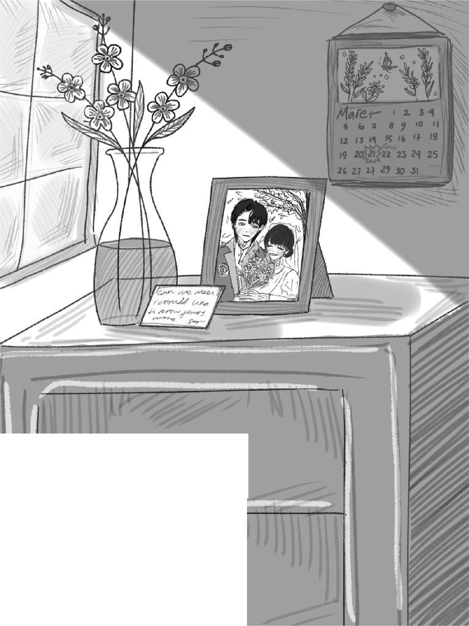

C 7

“Hanna, gadis cantik pemilik toko bunga. Maukah dirimu memberikan sedikit, mungkin banyak waktumu kepadaku?”
“Apakah kau sedang melamarku?” “Ya.”
“Itu kalimat yang aneh untuk melamar, kau tau?”
Kulihat Hanna menundukkan wajahnya, menutupinya dengan tangan. Apakah dia menangis? Aku panik. Aku tidak ingin melihatnya menangis, aku ingin dia bahagia. Apakah aku melakukan kesalahan lagi. Ah… orang sepertiku memang tidak pantas–
“Hahahah”
Hanna tertawa, seakan mencemooh ekspresi panik yang muncul di wajahku. Cantik. Hanna sungguh cantik. Kulihat dia mengambil cincin berkilau yang kuberikan. Kemudian tersenyum.
“Bukankah kau seharusnya memakaikan ini kepadaku?” “Kalau begitu, apakah kau menerima lamaranku?” “Tidak tahu, coba kau pikirkan sendiri.”
Kuambil cincin permata dari tangannya, kupasangkan cincin tersebut ke jemari lentik miliknya. Kucium cincin permata di tangannya dan kuucapkan “Aku mencintaimu, Hanna. Menikahlah denganku.”
Kulihat wajah cantik Hanna mengeluarkan semburat merahnya.
Cantik sekali. Dirinya yang cantik itu menjawab, “ya.”
Kutukan bunga biru mungkin akan terasa seperti keajaiban pada awalnya. Membuatmu merasa seakan memiliki kekuatan dan kesempatan untuk membuat segala hal lebih baik. Tapi, semakin banyak mengulang waktu, semakin hilang kewarasanmu. Memikirkan berapa banyak kehidupan Hanna yang hancur hanya untuk diriku sendiri.
Saat embusan angin terakhir menyapu kelopak bunga biru itu, aku tahu segalanya telah berakhir. Aku tidak lagi terikat oleh bayang-bayang masa lalu yang samar dan menyakitkan. Waktu terus bergerak, dan aku pun memilih untuk bergerak bersamanya.
Kenangan ada untuk dikenang, tapi tidak semua harus disimpan. Aku membiarkan yang buruk menghilang bersama angin, sementara yang indah kugenggam erat dalam hati. Kini, aku akan menjalani hidup

yang ada di hadapanku—bersama Hanna, bersama cinta yang nyata, tanpa bayang-bayang yang menahan langkahku lagi.

Tamat

A Time Capsule

Ruangan ini terlihat berantakan. Kertas ada di mana-mana, kursi tidak berada di tempatnya, tumpukan foto berserakan, dan papan kasus terpampang besar. Ada seorang perempuan di sana, sedang berkutat dengan berlembar-lembar kertas di tangannya. Hazel, nama perempuan itu. Ia bekerja sebagai detektif. Sudah banyak kasus yang ia pecahkan. Namun, ada satu kasus yang menjadi sebuah tragedi baginya. Kasus yang membawa sahabatnya pergi untuk selamanya.

⭑✴✺✴⭑

Kyra, sahabat baik Hazel. Mereka telah saling mengenal sejak masih kecil. Pertemanan mereka dimulai saat Kyra menjadi tetangga Hazel. Sejak saat itu, mereka menjadi sahabat yang tak terpisahkan.
Seiring bertambah dewasa, persahabatan mereka juga semakin erat. Setelah lulus SMA, mereka melanjutkan kuliah bersama di akademi detektif. Empat tahun kemudian, Hazel dan Kyra sudah menjadi detektif muda yang cukup terkenal. Mereka diberi julukan "Duo Conan" oleh para rekan detektif lainnya, sebab banyak kasus rumit yang telah mereka pecahkan. Kapten Joyi, kepala divisi detektif, memerintahkan Hazel dan Kyra untuk memecahkan suatu kasus pembunuhan berantai yang telah terjadi selama sepuluh tahun terakhir. Hazel dan Kyra tidak menolak tawaran itu karena mereka berdua juga tertarik dengan kasus ini. Penelusuran dan investigasi terus mereka lakukan.
Tanggal 11 Mei 2028, hari ulang tahun Kyra, dua sahabat itu berencana merayakannya bersama-sama. Senyum bahagia Kyra masih terlukis jelas di kepala Hazel. Namun, di tengah kebahagiaan itu, Kyra menerima telepon dari seorang anonim.
"Jika kau ingin menangkapku, temui aku di Gedung Guji malam ini," ucap sang anonim.

Hazel.
"Ini pasti jebakan. Ayo hubungi polisi terlebih dahulu," ujar

"Benar. Kita akan berangkat bersama polisi, tetapi mereka harus

menyamar sehingga anonim itu hanya melihat kita," balas Kyra.
Kebahagiaan berubah menjadi keseriusan. Tanpa pikir panjang, kedua sahabat itu langsung pergi menuju lokasi, diikuti oleh beberapa orang polisi. Sesampainya di bangunan tak berpenghuni itu, Hazel dan Kyra memutuskan untuk berpencar. Rencana mereka berjalan lancar, hingga Hazel mendengar suara tembakan diiringi teriakan Kyra. Ya, Kyra sudah pergi, pergi untuk selamanya.

⭑✴✺✴⭑

Hazel menghela napas panjang, mencoba mengusir rasa lelah yang menghantuinya. Jam di atas meja terus berdetak, semakin mendekati tengah malam. Besok adalah hari ulang tahun Kyra—sahabatnya yang sudah pergi tujuh tahun lalu. Seperti tahun-tahun sebelumnya, Hazel selalu menyisihkan satu hari penuh untuk mengunjungi makam Kyra dan mengenangnya. Itu sudah menjadi rutinitas yang tidak pernah ia lewatkan.
Malam itu, setelah memutuskan untuk beristirahat, Hazel pulang ke apartemennya yang kecil tapi nyaman. Begitu masuk, ia langsung menuju rak buku di sudut ruangan dan menarik sebuah album foto lama. Sampulnya sudah sedikit usang, tapi isinya penuh dengan kenangan. Ia duduk di lantai, bersandar pada sofa, lalu mulai membuka lembar demi lembar.
Foto pertama adalah saat mereka masih kecil, berlari di taman dengan es krim di tangan. Lalu ada foto saat mereka menyelesaikan kasus pertama mereka bersama—tersenyum lebar dengan bukti di tangan. Ada juga foto terakhir mereka sebelum tragedi itu terjadi. Hazel menatapnya lama, jemarinya menyusuri wajah Kyra dalam foto. "Aku merindukanmu..." bisiknya pelan.

Tepat saat jarum jam mencapai angka 12, suara nyaring memenuhi ruangan. Dering! Jam meja Hazel berbunyi, membuatnya tersentak. Suara itu begitu tajam, bergema di dalam kepalanya. Dan tiba-tiba, semuanya menjadi kabur. Pandangannya berputar, dunia di sekitarnya seperti terhisap dalam pusaran gelap.
Saat Hazel membuka mata, udara terasa berbeda. Ia mendapati dirinya berdiri di sebuah kamar yang sangat familiar—tapi tidak seharusnya ada di sana. Ia melihat ke cermin, dan yang terpampang di hadapannya adalah wajahnya yang lebih muda. Tangan gemetar, napas tercekat. Ia baru saja terbangun di masa lalu.
Dan lebih mengejutkan lagi, seseorang memanggil namanya dari luar kamar. Suara yang sudah sepuluh tahun tidak ia dengar.
"Kyra?"

⭑✴✺✴⭑

"Hazel, bangun! Nanti kita bisa telat!" Kyra berdiri di ambang pintu, tampak segar dengan seragam SMA-nya. Senyum cerah itu begitu nyata, membuat Hazel terdiam.
"Hei, kenapa bengong?" tanya Kyra
“Aku..." Hazel menelan ludah, berusaha menyembunyikan keterkejutannya. "Aku cuma ngantuk."
"Ya ampun, ayo cepat! Jae udah nunggu di sekolah!" Kyra menarik tangan Hazel, membawanya keluar kamar.
Jae. Nama itu membuat Hazel sadar. Jae adalah sahabat mereka sejak SMP. Kyra, Hazel, dan Jae sering dipanggil trio yang tidak terpisahkan. Dan sekarang, Hazel benar-benar ada di masa lalu
Di gerbang sekolah, Jae sudah bersandar di dinding dengan tangan terlipat. "Kalian telat lagi."
"Baru dua menit!" Kyra mengerling jahil.
Hari berjalan seperti biasa—kelas, tugas, dan obrolan singkat. Sepulang sekolah, Kyra menyeret mereka ke lapangan basket.
"Ayo, main sebentar!" katanya penuh semangat.

Mereka bermain, tertawa, dan bercanda hingga kelelahan.
Setelahnya, Kyra mengeluarkan kamera polaroidnya. "Foto dulu!"
Jae berpose konyol, Hazel tertawa, dan Kyra mengabadikan momen itu. Saat Hazel melihat hasilnya, nafasnya tercekat. Itu foto yang ia lihat semalam di album—foto yang ia kira hanya kenangan. Tapi kini, ia benar-benar mengalaminya lagi.
Hazel menatap foto itu lama. Ia ada di masa lalu. Dan kali ini, ia punya kesempatan untuk mengubah segalanya.
Malam harinya, bulan terlihat begitu indah bagi Hazel. Ia merasa seperti diberi kesempatan kedua, kembali ke saat-saat terbaik dalam hidupnya. Melihat Kyra tertawa lepas, mendengar celotehan Jae, dan merasakan kehangatan persahabatan mereka seakan menghapus semua kesedihan yang pernah ia rasakan. Untuk sesaat, Hazel hanya ingin menikmati momen ini, ingin meyakinkan dirinya bahwa semuanya baik-baik saja.
Namun, ia teringat. Ia tahu bahwa Kyra seharusnya tidak ada di sini. Keceriaan di wajah sahabatnya itu akan sirna, digantikan oleh tragedi yang sudah ia saksikan sebelumnya. Perasaan cemas menyusup perlahan, menggerogoti dadanya. Bagaimana jika ia gagal mengubah masa depan? Bagaimana jika, tidak peduli apa pun yang ia lakukan, Kyra tetap akan pergi?
Hazel mengingat dengan jelas, minggu depan ada seminar karir di sekolah. Di masa lalu, saat itulah mereka berdua pertama kali memutuskan ingin menjadi detektif. Itu adalah awal dari segalanya. Jika ia bisa mengubah keputusan Kyra saat seminar, mungkin segalanya akan berbeda.
Hazel mulai merencanakan caranya. Minggu depan, ia harus memastikan Kyra tidak pergi ke booth detektif dengan mengalihkan perhatian sahabatnya itu. Jika Kyra tidak tertarik sejak awal, mungkin ia tidak akan memilih jalan berbahaya itu. Ia harus melakukannya, demi menyelamatkan sahabatnya.

⭑✴✺✴⭑

Selama seminggu, Hazel menjalani hari-harinya seperti biasa, menikmati setiap momen bersama Kyra dan Jae. Hingga akhirnya, hari seminar karir tiba.
"Kyra, gimana kalau kita bolos aja hari ini?" kata Hazel tiba-tiba saat mereka berjalan menuju aula sekolah.
"Hah? Bolos?" Kyra mengerutkan kening. "Kamu nggak sakit, kan? Biasanya kamu yang paling anti bolos."
Jae menyeringai. "Wah, ada yang mulai terpengaruh sama Kyra. Aku setuju sih, lebih baik kita kabur. Seminar karir itu membosankan."
Kyra berpikir sejenak sebelum akhirnya tertawa. "Baiklah! Ayo
pergi!"
Mereka bertiga akhirnya pergi ke pantai. Langit biru cerah,
angin sepoi-sepoi, dan suara deburan ombak membuat suasana begitu damai. Kyra berlari-lari di tepi air, Hazel duduk di atas pasir, dan Jae mencoba membangun istana pasir yang berantakan.
"Jae, itu apa?" Hazel menunjuk istana pasirnya. "Ini singgasana raja," jawab Jae bangga.
Kyra tertawa keras. "Lebih mirip gundukan semut sih." Jae mengerutkan dahi. "Kalian ini nggak punya jiwa seni."
Hazel tersenyum, menikmati kehangatan momen itu. Ia berhasil. Kyra tidak ikut seminar, dan itu berarti jalan hidupnya bisa berubah. Ia berharap semua ini cukup untuk menyelamatkan sahabatnya.
Malam harinya, setelah menghabiskan waktu seharian bersama, Hazel kembali ke kamarnya dengan perasaan lega. Namun, tiba-tiba, dunia di sekelilingnya berputar. Pandangannya menjadi kabur, tubuhnya terasa ringan, dan dalam hitungan detik, semuanya menghilang.
Saat Hazel membuka mata, ia kembali berada di apartemennya di masa depan.
Jam di mejanya menunjukkan tengah malam. Napasnya memburu, tangannya gemetar. Ia telah kembali.

⭑✴✺✴⭑

Hazel terbangun dengan napas tersengal. Ruangan yang tadinya hangat oleh suara tawa dan cahaya matahari kini terasa dingin dan sepi. Ia menyapu pandangannya ke sekitar, memastikan bahwa ia benar-benar telah kembali ke apartemennya. Jantungnya berdebar kencang, dan tangan gemetarnya buru-buru meraih album foto di rak.
Ketika Hazel membukanya, dadanya langsung terasa sesak. Beberapa halaman terasa lebih tipis, lebih kosong. Foto-foto mereka saat kuliah detektif, saat menyelesaikan kasus pertama sebagai profesional—semuanya lenyap. Ia membalik halaman dengan tergesa, mencari bukti bahwa semua itu masih ada, bahwa Kyra masih ada dalam ingatannya seperti dulu. Tapi kenyataan berkata lain.
Tidak percaya, Hazel segera meraih ponselnya dan mencari nama Kyra di kontaknya. Jemarinya menari cepat di layar, namun hasilnya nihil. Tidak ada "Kyra" di daftar kontaknya. Tidak ada pesan lama, tidak ada panggilan yang pernah mereka lakukan. Seakan-akan Kyra benar-benar menghilang dari hidupnya.
Panik, Hazel segera menelpon Jae. Butuh beberapa kali dering sebelum suara mengantuk sahabatnya itu terdengar di seberang.
"Hazel? Udah malam, ada apa?"
"Jae... Kyra! Kyra di mana? Apa kau masih berhubungan dengannya?" Suaranya nyaris bergetar.
Hening sejenak. Jae menghela napas, terdengar heran. "Kyra? Hazel, kamu nggak ingat? Setelah kita lulus, orang tuanya menyekolahkannya ke luar negeri. Dia... hilang kontak sejak saat itu. Kita nggak pernah dengar kabarnya lagi."
Hazel membeku. Napasnya tercekat di tenggorokan. Ini bukan yang ia inginkan. Ia hanya ingin menyelamatkan Kyra dari kematian, bukan menghapusnya dari hidupnya. Perasaan takut dan bersalah bercampur menjadi satu, membanjiri pikirannya.
"Hazel? Kau masih di sana?"

Tapi Hazel tidak bisa menjawab. Ponsel di tangannya bergetar sedikit, dan air mata yang telah ia tahan akhirnya jatuh tanpa bisa dikendalikan. Sedetik kemudian, dia kembali ke masa lalu.

⭑✴✺✴⭑

Hazel kembali tersadar. Bukan di apartemennya, bukan di masa depan. Ia menatap sekeliling, dadanya naik turun. Ia masih di kamar lamanya. Masih di masa lalu. Matanya membulat. Ia kembali.
Perasaan syok bercampur dengan tekad baru. Ia tidak akan mengulang kesalahan yang sama. Kali ini, ia harus memastikan Kyra tetap ada dalam hidupnya, tidak peduli dimanapun mereka berada.
Keesokan harinya, Hazel mengajak Kyra dan Jae untuk membuat sesuatu yang akan menyatukan mereka lagi : time capsule. Sebuah kapsul waktu yang akan mereka buka dalam sepuluh tahun lagi. Tepatnya pada 15 Mei 2032. Hazel percaya bahwa Kyra dan Jae pasti akan menepati janji mereka untuk membuka kapsul ini bersama sama . Dengan begitu, di masa depan mereka pasti akan bertemu lagi.
"Time Capsule? Serius, Hazel?" Kyra mengernyitkan dahi, menatap Hazel penuh rasa ingin tahu.
"Ya! Kita tulis surat untuk diri kita di masa depan. terus kita kubur di taman belakang sekolah ya," Hazel menjelaskan dengan semangat.
Jae membalas. "Kita buat petunjuk rahasia. Sesuatu yang cuma kita bertiga yang tahu. Dengan begini, meskipun kita terpisah, kita punya alasan untuk bertemu lagi."
“Sepuluh tahun dari sekarang ya? Berarti itu tepat pada tanggal 15 Mei 2032. Kita harus berjanji untuk membuka ini sebelum tengah malam,” tambah Kyra.
Mereka bertiga menghabiskan sore dengan menulis surat untuk diri mereka di masa depan, menyimpan foto, dan beberapa barang kecil yang bermakna. Kyra tertawa saat menulis, sementara Jae menggerutu tentang betapa konyolnya ide ini.

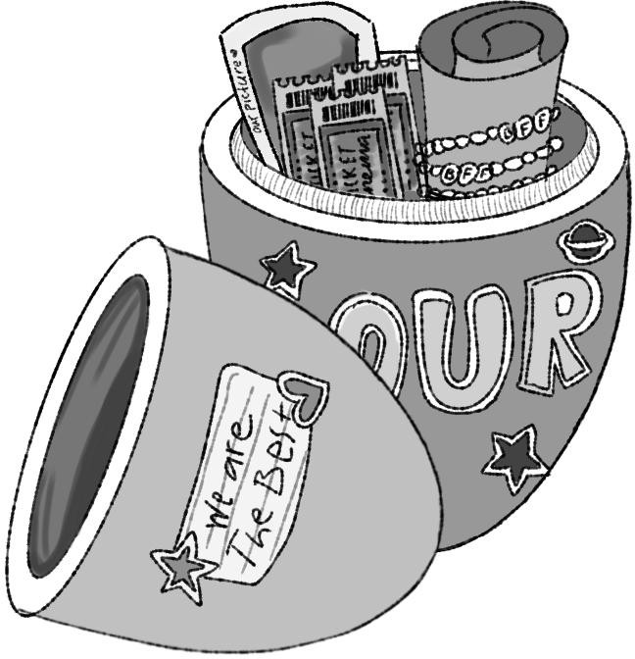

Saat mereka memilih barang untuk dimasukkan ke dalam kapsul, Kyra memasukkan gelang persahabatannya. "Kalau aku lupa sama kalian, gelang ini bakal jadi pengingat," katanya sambil tersenyum.
Jae, dengan enggan, memasukkan tiket bioskop dari film pertama yang mereka tonton bersama. "Supaya aku ingat kalau kalian pernah menyeretku ke film romantis yang membosankan."
Hazel tertawa, memasukkan foto bertiga mereka. "Kalau kita lupa satu sama lain, ini bukti kalau kita pernah ada."
Setelah kapsul terkubur, mereka duduk di rerumputan sambil menikmati matahari senja. Hazel memandang kedua sahabatnya dengan perasaan hangat. Kali ini, ia akan memastikan mereka tetap bersama, tidak peduli apa pun yang terjadi di masa depan.
Malam itu, Hazel duduk di kamarnya, merenung dalam diam. Ia mulai menyadari pola di balik perjalanan waktunya. Setiap kali ia kembali ke masa lalu, jam di kamarnya selalu berdering tepat pukul 12 malam, dan jarum detik selalu berhenti di angka 7. Ini bukan kebetulan.
Dengan hati-hati, ia meraih jam itu, mengamatinya lebih dekat. Jarinya menyusuri permukaannya, lalu dengan perlahan, ia membuka bagian belakang jam. Mata Hazel membelalak saat menemukan sebuah tulisan kecil yang nyaris tak terlihat, tertoreh rapi di dalamnya: "Keajaiban akan berhenti saat kemauanmu terwujud."
Jantungnya berdegup kencang. Ia mulai memahami bahwa perjalanan ini bukan tanpa batas. Setiap kali kembali ke masa lalu, ia diberi waktu tujuh hari. Dan saat tujuannya tercapai, saat Kyra benar-benar selamat, ia tidak akan bisa kembali lagi ke masa lalu.

⭑✴✺✴⭑

Hazel melewati minggu itu seperti biasa, menunggu kapan saatnya ia akan kembali ke masa depan. Benar dugaannya, pada hari ketujuh, tepat tengah malam, dunia di sekelilingnya kembali berputar, dan dalam sekejap, ia berada di masa depan lagi.

15 Mei 2032.
Ia bergegas melihat melihat jam. Jam menunjukkan pukul
23.30. Itu berarti ia hanya punya waktu 30 menit.
Tanpa berpikir panjang, Hazel segera meraih ponselnya dan menelepon Jae sambil berlari menuju tempat mereka mengubur time capsule bertahun-tahun yang lalu. "Jae, kau ingat kapsul waktu kita? Aku akan ke sana sekarang!"
Jae di ujung telepon terdengar terkejut, tapi tanpa ragu menjawab, "Aku juga ingat! Aku akan segera ke sana!" Mereka berdua berharap Kyra juga mengingatnya.
Sesampainya di tempat itu, Hazel terkejut melihat seseorang sudah lebih dulu di sana. Sosok itu sedang berjongkok, menggali tanah dengan penuh kesabaran. Hazel menahan napas saat cahaya lampu menerangi wajah gadis itu.
"Kyra...?" suaranya bergetar.
Kyra mendongak, lalu tersenyum lebar dengan tatapan sendu. "Kalian lama sekali! Aku sudah menunggu."
Hazel menutup mulutnya, menahan haru. Jae yang baru tiba di belakangnya juga terdiam sejenak sebelum akhirnya tertawa lega. Mereka bertiga berdiri di bawah langit malam, kembali bersama setelah bertahun-tahun berpisah.
Kyra menarik napas dalam. "Aku nggak pernah lupa janji kita. Aku selalu ingin kembali ke sini. Maafkan aku. Aku tidak bisa menghubungi kalian."
Hazel menatap Kyra dan Jae bergantian, air mata menggenang di matanya, tapi kali ini bukan karena kesedihan, melainkan kebahagiaan. Mereka bertiga membuka time capsule itu bersama-sama, mengenang masa lalu, dan untuk pertama kalinya setelah sekian lama, Hazel merasa tenang. Ia berhasil. Mereka tetap bersama.
Di bawah langit yang dipenuhi bintang, mereka bertiga tertawa, berbicara tentang mimpi-mimpi mereka, dan merayakan kebersamaan yang akhirnya kembali. Dan bagi Hazel, ini bukan sekadar akhir dari

sebuah perjalanan, ini adalah awal dari kehidupan baru, bersama orang-orang yang paling berharga baginya.

Tamat

Soleil e Couverture

Dor! Dor! Dor!
Suara peluru yang meluncur keluar dari pistolku terdengar jelas. Peluru itu mengenai makhluk seperti serigala, atau yang kita sebut sebagai wulven, terakhir di medan pertempuran kecil ini.
“Auunggg!!” wulven itu mengaung kesakitan. Tubuhnya tidak memiliki kekuatan lagi untuk menopang dirinya. Akhirnya makhluk itu terjatuh dan menghembuskan nafas terakhirnya, menyusul wulven-wulven lainnya yang sudah tumbang di sekitarnya.
Ah, selesai juga, pikirku sambil memandangi darah yang mengalir dari luka tembak, sambil merasakan hangat dari darahku sendiri yang mengalir dari luka cakaran di dahiku.
“Tolong laporkan ke HQ bahwa misi kita sudah selesai.” ucapku sambil menepuk pundak asistenku, Eri, yang baru saja datang menghampiriku.
“Baik,” kemudian Eri mengambil walkie-talkie di saku jaketnya. “Osprey-2 ke base, misi di Skylark Timur sudah selesai. Kami
akan segera kembali, over.”
“Baik, Kami akan segera mengirim petugas pembersih ke lokasi, over”
“Harrier-1 ke base, tinggal menghabisi target terakhir dan kami dapat menyelesaikan misi, over.”
“Hawk-1 ke base, misi di Nightingale Barat sudah selesai. Kami juga akan segera kembali, over.”
Setelah sepuluh menit, para petugas kebersihan datang dan kami dijemput menggunakan mobil dari markas, atau yang kami sebut HQ.

⭑✴✺✴⭑

Supir mobil yang menjemput kami membawa kami kembali ke HQ. Saat kami terjebak di kemacetan rutin Kota Skylark, aku menatap Eri yang terlihat letih.
“Eri, minumlah. Kau harus mengembalikan energimu untuk menyusun laporan nanti.” Aku menyodorkan sebotol air mineral kepada Eri yang duduk di sebelahku.
“Ah, terimakasih Kak Soleil.” Eri meminum air itu, kemudian mengatur nafasnya kembali.
“Selamat sudah menyelesaikan misi ketiga bulan ini, Eri.
Kemampuanmu sudah berkembang sangat baik.”
“Haha! Kakak bisa saja. Padahal tadi aku sangat kewalahan saat mencoba menghabisi satu wulven, sementara Kak Sol berhasil menumbangkan tiga wulven sekaligus dengan mudah!”
“Yah, kau juga akan bisa kok nanti. Kau hanya butuh latihan saja.” Aku terkekeh sembari mengambil botol berisi air mineral di samping kursi mobil.
“Hah! Kak Soleil selalu membuatnya terdengar mudah, padahal menghadapi satu wulven pun rasanya setengah mati.” Eri tertawa sambil mengelus bandana hitam bergaris putih di kepalanya.
“Akhir-akhir ini banyak sekali muncul kasus wulven dimana-mana. Kita harus selalu mengembangkan kemampuan kita untuk menghadapi mereka. Jangan sampai mereka membuat kekacauan disini.”
“Mereka tidak akan mengacau jika ada aku! Lihat saja nanti, aku akan menjadi detektif dan ahli kombat yang hebat seperti Kak Sol.” Eri menyeringai sambil menutup botol minumnya.
Aku tersenyum mendengar perkataannya. Eri sudah menjadi asistenku selama tiga bulan. Selama ini, aku sudah menganggap Eri sebagai adikku sendiri. Pencapaian-pencapaiannya selalu membuatku bangga.
Seringkali saat berbicara dengan Eri, aku teringat dengan sosok yang sangat menyayangi dan peduli padaku. Aku menatap bros berbentuk gerhana matahari yang terpasang di dasiku. Bros yang terbuat

dari kaca berwarna-warni itu, bersama dengan percakapan dengan Eri, membawaku menuju masa lalu.

⭑✴✺✴⭑

Potongan-potongan kaca dan beling berwarna-warni terpampang di meja kerajinan. Beberapa hari lalu, Aku mendengar kakakku menerima pesanan bros dari luar kota.
Aku ingin sekali membantunya, karena pesanan itu cukup besar jumlahnya. Akan tetapi, semenjak kejadian itu, aku ketakutan melakukan berbagai macam hal.
Kau mungkin bertanya-tanya, apakah kejadian itu? Yah, peristiwanya terjadi sekitar lima tahun lalu, saat Aku, Kak Nigel, dan Ibu sudah ditinggalkan oleh Ayah yang pergi entah kemana.
Kota yang kami tinggali sering menjadi sasaran serangan wulven. Suatu hari saat aku sedang bermain di luar, aku tidak sengaja memecahkan kaca rumah kami karena panik melihat kobaran api muncul dimana-mana.
Kala itu, aku tidak tahu bahwa itu adalah pertanda khas serangan wulven. Ibu berlari keluar untuk memeriksaku, namun sialnya para wulven mendengar suara pecahan itu. Aku didorong Ibu masuk ke dalam rumah, lalu didekap oleh kakakku. Kami yang masih berusia anak-anak hanya dapat menatap dengan horror sosok Ibu yang dicabik-cabik oleh wulven dari dalam rumah.
Semenjak saat itu, Kak Nigel terpaksa melanjutkan toko bros milik Ibu untuk mendukung kehidupan kami, sedangkan aku menjadi penakut terhadap banyak hal, terutama api.
Meskipun begitu, Kak Nigel tidak pernah marah kepadaku. Ia selalu memberikan dukungan padaku untuk melawan rasa takutku itu. Karena itulah, Kak Nigel adalah orang yang sangat kuhargai.
Saat aku melihat perkakas kakak di atas meja, aku mencoba untuk memberanikan diri untuk membuat sebuah bros. Namun,

tanganku yang gemetar saat menggenggam perkakas dan potongan-potongan kaca, hingga tanganku terluka.
Aku menjerit, memanggil kakakku, dengan tubuh yang bergetar tanpa kendali. Kak Nigel akhirnya datang menghampiriku, kemudian mengobati tanganku.
Sial, upayaku dalam membantu Kak Nigel kacau karena ketakutanku, pikirku kala itu. Sudah beberapa kali aku mencoba untuk melawannya, tetapi ketakutan itu selalu menang.
Mataku mulai terisi dengan air mata. Isakanku mengagetkan Kak Nigel, yang kemudian memindahkan pandangannya pada meja kerajinannya. Di atasnya tampak perkakas dan potongan-potongan kaca yang berserakan.
“Sol, apakah kamu tadi terluka saat mencoba merakit beling menjadi bros?” Kak Nigel kembali menatapku sambil tersenyum.
Raut wajahku bertambah, menampakkan ekspresi cemberut. Kubuang mukaku di hadapan Kak Nigel, karena rasa malu dari kegagalanku untuk mengontrol sifatku yang penakut.
“Hei, kenapa kau membuang muka? Tidak perlu malu untuk mengakuinya. Kau justru hebat karena sudah berusaha melawan rasa takutmu.” ujar Kak Nigel. Tawanya kemudian menghiasi suasana ruangan yang ruam itu. Tak terasa, Ia sudah selesai mengobati dan memasang perban pada tanganku.
“Sini, kutunjukkan cara membuatnya!” Kak Nigel mengajakku kembali ke meja kerajinan. Aku melihat tanda lahir berbentuk bulan sabit pada tangannya yang tanpa kusadari sudah menggenggam tanganku, membawaku ke meja kerajinan. Kemudian, Ia mulai menyusun beling-beling berwarna itu.
Aku memperhatikan kedua tangannya yang sangat terampil itu menyusun kaca, memuntir besi, dan menyatukan komponen-komponen penyusun bros dengan rapi dan indah. Aku selalu terkesima saat Kakakku membuat bros, karena setiap bros buatannya adalah mahakarya. Tak diragukan jika Kakak mendapat pesanan besar.

Kak Nigel menunjukkan bros berbentuk gerhana matahari buatannya yang sudah jadi kepadaku. Bros yang berkilauan itu kemudian Ia pasangkan pada kerah bajuku.
“Soleil, Ini untukmu!” Ia tersenyum setelah memasangkannya. “Eh, untukku?” Aku memandangi bros yang dipasangkannya di
bajuku dengan sedikit bingung.
“Yap, aku menggunakan potongan kaca spesial untuk bros ini. Kaca itu dapat berubah warna saat kamu arahkan ke cahaya matahari.” Ia kemudian mencabut brosnya dari kerahku, lalu mengarahkannya ke jendela.
Aku terpukau ketika beling berbentuk lingkaran yang awalnya berwarna hitam di tengah bros, yang dikelilingi beling keemasan berbentuk semburat cahaya matahari, kemudian berubah warna menjadi keemasan saat dilewati cahaya matahari dari jendela.
“Melalui bros ini, aku ingin kau tahu bahwa dibalik rasa takutmu itu, kau pasti memiliki potensi dan kekuatan yang besar! Kau harus menampakkannya. Kau pasti bisa!” ucap Kak Nigel sambil menepuk pundakku.
Aku tersenyum setelah mendengar perkataannya. Seperti biasa, ucapan Kak Nigel selalu membuatku percaya diri dan lega.
“Terima kasih, kakak!” Ucapku sambil memeluknya.
Ah, andaikan aku bisa berada di sisi kakak dimanapun dan kapanpun aku berada. Namun, sayangnya itu hanya sebatas khayalan. Satu pekan setelah Ia memberikan bros buatannya padaku, hal yang terjadi pada Ibu terulang kembali.

⭑✴✺✴⭑

“Selamat pagi pemirsa! Kembali lagi di acara berita pagi hari. Di hari spesial yang indah ini, akan ada peristiwa gerhana matahari! Menarik bukan, pemirsa? Selain itu, kami juga akan membawa berita…”

Ah, berisik sekali. Aku tidak sedang dalam mood untuk ceria hari ini. Maaf, pembawa acara, tapi aku tidak bisa relate denganmu saat ini.
“Hei, Sol! Kau terlihat sangat pucat, apakah kau baik-baik saja?” Sapa salah seorang kolegaku saat aku hendak menaiki tangga menuju ruang kerjaku. “Cukup rambutmu saja yang berwarna pucat, jangan wajahmu juga, haha!”

Bertubi-tubi laporan kejadian serangan wulven sejak menyelesaikan misi di Skylark Timur, dan kau masih menanyakan itu?

Pikirku saat mendengar perkataannya. Tentunya, aku akan terdengar biadab jika menjawab seperti itu.
“Yah, Aku masih sedikit letih dari kasus pekan lalu. Ditambah lagi banyaknya laporan kasus yang terjadi sebelum dan setelah misi itu selesai.”
Aku menaiki tangga menuju ruang kerjaku, hanya untuk disambut dengan tumpukan laporan kasus baru di meja saat aku membuka pintu.
Di belakang meja tampak papan bukti dengan benang-benang yang menyilang. Tiap potongan petunjuk belum menemukan titik temu yang jelas. Namun, kita semua di HQ sudah mengetahui bahwa setiap kasus dimulai dengan kobaran api.
Sebenarnya serangan-serangan ini sempat terhenti selama delapan tahun, tetapi akhir-akhir ini mereka mulai marak lagi. Rata-rata tiga kasus wulven terjadi per bulan sejak aku lulus dari akademi kepolisian.
Akh! Aku tidak bisa fokus hari ini, jerit kepalaku saat melihat berkas-berkas itu. Entah kenapa, letihku hari ini sangat terasa berat.
Aku duduk di depan meja kerjaku. Yang kulihat di hadapanku hanyalah ‘wulven’ dan ‘api’ yang tertulis di laporan-laporan itu. Kata-kata itu terngiang di kepalaku yang terasa sangat berat, hingga aku

terbawa kembali ke alam bawah sadar. Namun kali ini, alam itu membawaku ke memori yang sudah lama sekali terpendam.

⭑✴✺✴⭑

“KAKAK!” Teriakku dari dalam rumah saat melihat Kak Nigel dicabik-cabik oleh wulven di tengah-tengah kobaran api dari jendela. Ah, sekali lagi aku kalah dengan rasa takutku, hingga aku hanya dapat mematung, memandang kakakku yang sedang kesakitan diluar sana.
Seharusnya sore itu kami membersihkan rumah. Kakak menyapu halaman rumah kami, dan aku menyapu ruang tamu. Namun, tiba-tiba muncul kobaran api di sekitar rumah. Lolongan dan teriakan terdengar dari seluruh penjuru kota kecil itu.
Aku teringat kembali pada kejadian itu. Seharusnya, aku dapat mengenali tanda-tanda ini. Namun, aku hanya bisa terdiam di dalam seperti patung.
Di tengah pemandangan penuh horor itu, datang sosok yang tinggi berkacamata. Saat orang itu melirik ke arahku, aku menelungkup sambil menggenggam erat bros gerhana matahari dari kakak. Kemudian, aku mendengar suara tubuh kakak yang diseret menjauhi rumah, meninggalkan jejak berdarah. Namun, tidak ada yang dapat menemukan mereka sejak itu.
Entah selama berapa lama aku mempertahankan posisi seperti itu dengan tubuh yang gemetaran hebat, hingga akhirnya aku tertidur dalam tangisku.
Semenjak mereka membunuh kakak, seluruh semangat hidupku seakan hilang. Namun beberapa hari pasca kejadian, aku ditemukan oleh seorang polisi yang sedang menyelidiki kejadian tersebut.
Tak lama setelah itu, aku menjadi bagian dari keluarga polisi itu bersama istrinya yang tidak kunjung dikaruniai anak.
Mereka merawatku dengan penuh kasih sayang, hingga menyekolahkanku sampai aku dapat menjadi lulusan terbaik kriminologi, serta mendapat gelar investigator terbaik di akademi

kepolisian. Bahkan sekarang, aku sudah dapat mengatasi ketakutanku, termasuk menerjang kobaran api tanpa gentar.
Sebagai bentuk balas kasihku kepada mereka, serta membalas dendam kakakku, aku pun melanjutkan penyelidikan kasus-kasus wulven yang sudah dilakukan oleh ayah angkatku itu.

⭑✴✺✴⭑

Ah, mungkinkah? Aku terbangun, lalu langsung mengambil secarik kertas dari laci meja. Aku mulai membuat sketsa laki-laki tinggi berkacamata itu.
“Orang ini… kemungkinan adalah pengendali para wulven!” ujarku sambil menempel kertas itu di papan bukti, mengaitkannya dengan kasus-kasus lama dan baru menggunakan benang yang merah menyala.
Saat aku menatapi papan bukti, terdengar suara sirine yang melengking. Aku menyadari bahwa itu bukan suara alarm biasa, karena suara ini adalah suara yang sering kudengar saat terjadi kasus wulven.
“Mayday, serangan skala masif terjadi di Skylark bagian tengah. Kobaran api sudah menyebar dalam radius 2 kilometer, harap evakuasi HQ segera.” Seketika suara dari pengeras suara yang terpasang di seluruh penjuru HQ terdengar keras.
Kepulan asap mulai memasuki ruangan. Eri tiba-tiba mendobrak pintu ruanganku sambil terengap-engap, menatapku dengan khawatir.
“Kak Sol! Kita harus cepat keluar, kobaran api sudah mencapai
HQ!”
Ah, serangan wulven lagi. Aku segera mengambil pistol
milikku. Kami lalu bergegas menuruni tangga, hingga akhirnya dapat keluar dari HQ.
Kondisi di luar HQ sangat kacau. Wulven berlarian dimana-mana dengan jasad orang-orang di sepanjang jalan.
“Komando HQ ke seluruh tim, apakah kalian semua sudah keluar dari HQ? Over,”

over.”
“Tim Harrier ke HQ, kami sudah keluar bersama Tim Hawk,

“Tim Osprey ke HQ, kami sudah berada di depan HQ, over.” “Baik, ada tiga situs chaos di serangan masif ini. Harrier, kalian

urus situasi 500 meter ke barat. Hawk, pergi 700 meter ke arah timur laut. Osprey, karena kalian keluar dari pintu selatan, kalian akan menghadapi situasi di 200 meter ke selatan. over,”
“Roger,” jawabku bersama dengan dua perwakilan tim lainnya. Aku menepuk pundak Eri sebagai tanda untuk mulai menyerbu para wulven. Setelah berlari 200 meter ke selatan, kami berpencar untuk mendapat cakupan lebih luas.
Bang! Bang! Bang! Aku mulai menembak setiap wulven yang ada. Setiap tubuh wulven yang tumbang memberikanku rasa bahagia, seakan aku telah membalaskan dendam kakakku. Aku berputar seperti turbin, yang membuat peluru dari pistolku mengenai setiap target di sekitarku.
Pada akhirnya, aku sampai pada wulven di pojokan. Anehnya, wulven itu terlihat sangat lemah. Yah, sepertinya sedikit keberuntungan bagiku. Aku dapat membunuhnya tanpa harus menghadapi pemberontakan wulven itu. Lagipula, setiap wulven hanyalah pembuat onar.
Dor!
Tubuh wulven itu terjatuh. Aku menekuk kedua lututku sambil meliriknya. Namun saat kulihat tungkai depannya dengan saksama, aku mendapati sesuatu yang familiar.
Ah, tidak mungkin. Ini hanya kebetulan saja. Wulven juga pasti punya tanda lahir, kan? Tapi sepertinya, ini terlalu mirip untuk sekedar kebetulan. Cih, lupakan, ayo tembak wulven lagi! ujarku dalam hati sambil menampar wajah.
Namun, saat aku berdiri kembali, aku menyadari bahwa aku tidaklah sendirian. Muncul bayangan sosok yang tinggi yang berdiri sekitar sepuluh meter di belakangku.

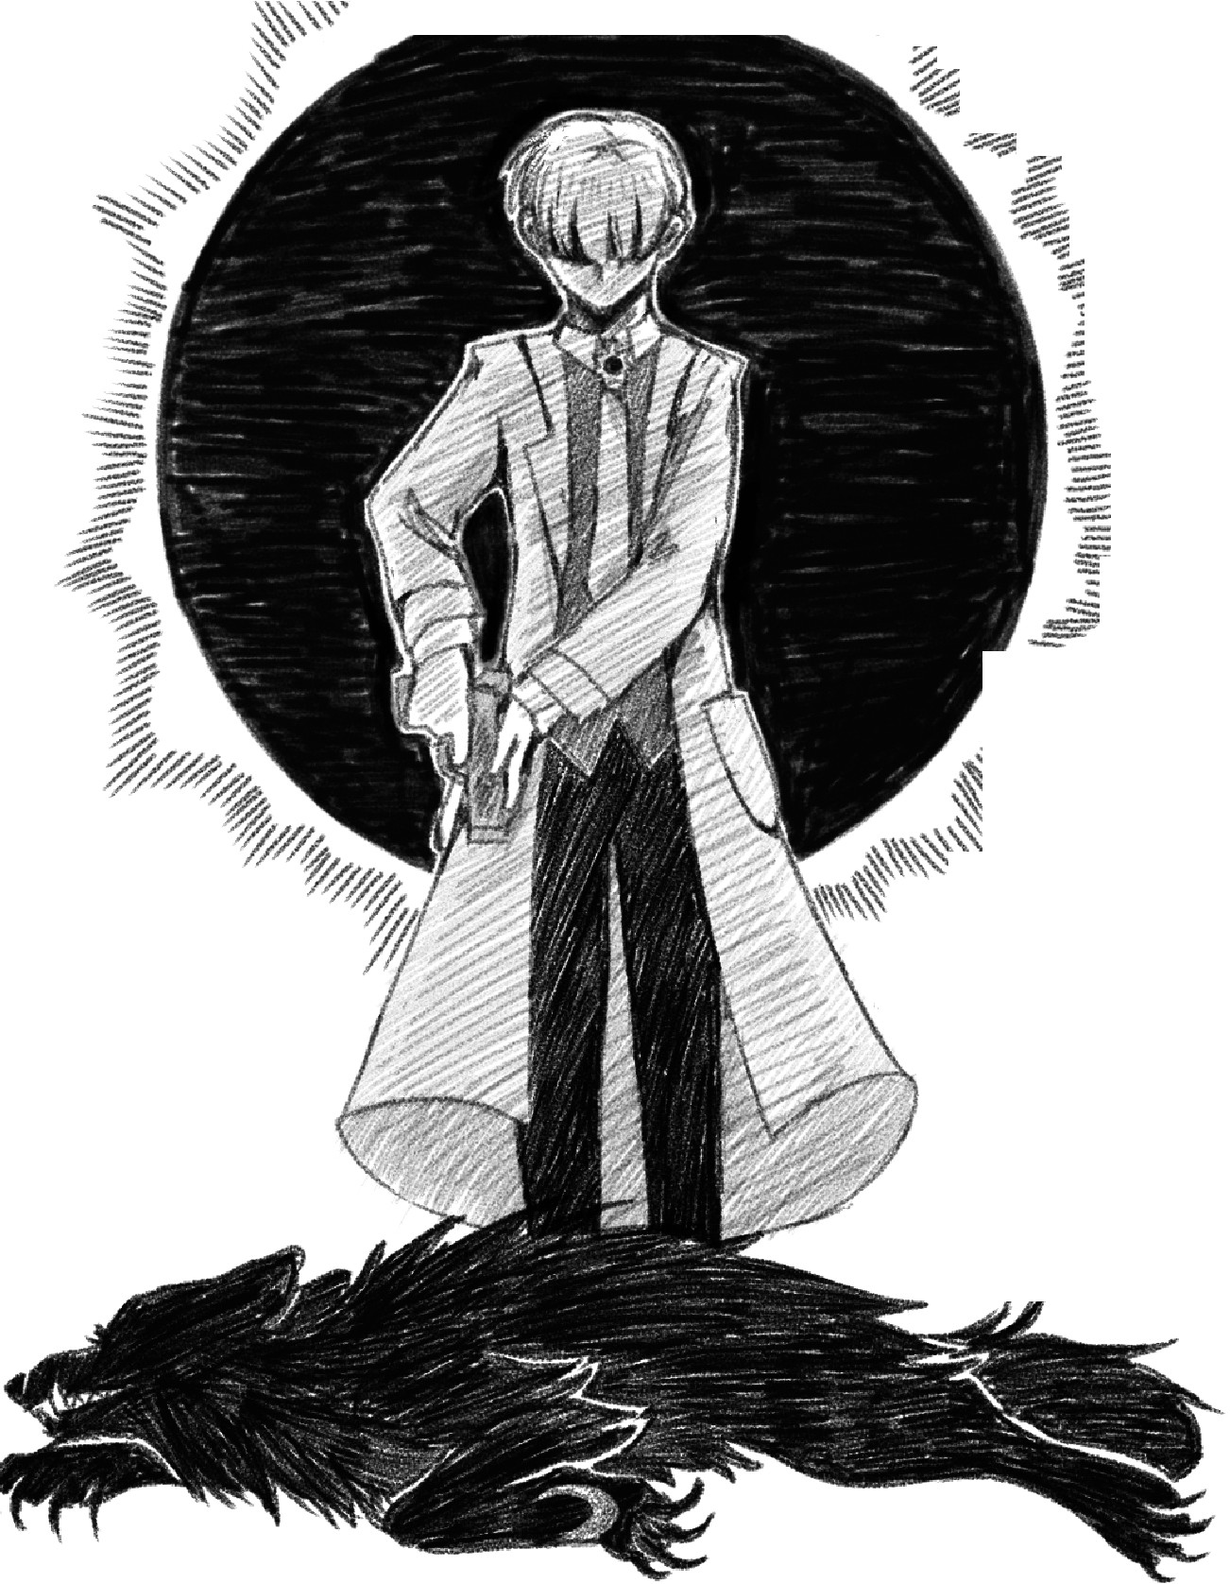
¾

:;;,,:;
y

=s::-

“Hei, kau telah membunuh anjing-anjingku!” Aku berbalik dan melihat sosok pria tinggi, dengan kacamata yang memantulkan cahaya dari kobaran api sekitar.
“Tapi tak apalah, setidaknya kalkulasiku benar, sehingga aku dapat menemukanmu kembali!” Orang itu menyeringai.
Aku langsung mengingatnya dengan jelas. “Kau! Kau orang yang muncul bersama wulven yang membunuh kakakku!”
“Kakakmu? Ia masih hidup, sampai beberapa detik lalu ketika pelurumu mengenainya. Tapi tak apa, kau dapat menjadi penggantinya!” Orang itu tertawa terbahak-bahak.
“Apa maksudmu? Sialan, apa yang kau lakukan padanya?!” Aku mengarahkan pistolku padanya.
“Ah, tidak usah kau pikirkan. Sekarang, aku bisa mendapatkan anjing berwarna pirang di antara anjing-anjing berambut gelap di koleksiku!”
Sekejap muncul bertubi-tubi wulven dari belakang orang itu. Terbutakan oleh amarah, aku mulai menembak dan meninju tak karuan. Satu, dua, tiga, banyak sekali tubuh yang terjatuh di hadapanku. Hingga akhirnya, aku dapat menerobos gerombolan wulven itu hingga sampai di hadapan orang itu.
Sebelum ia dapat mengatakan sepatah kata, kepalan tanganku sudah mengenai wajahnya tanpa kendali. Aku menghajarnya, pukulan demi pukulan, hingga akhirnya setelah lima menit ia tak sadarkan diri dengan wajah yang sudah tak berbentuk.
Aku mulai kehilangan kesetimbangan. Ternyata, mengamuk tanpa kendali itu sungguh melelahkan. Saat aku menatap kepalan tanganku yang berlumuran darah, aku terjatuh dan hilang kesadaran.

⭑✴✺✴⭑

Tiit… tiit… tiit…

Perlahan kesadaranku kembali. Aku membuka mataku sedikit demi sedikit. Dimana aku? Bukannya aku sedang menghajar sosok tinggi berkacamata? pikirku saat melihat sekitar.
Saat aku menghembuskan nafas, aku menghirup kembali udara yang baunya seperti obat. Di sisi kiriku terlihat monitor tanda-tanda vital. Aku mulai menyadari posisiku. Namun, tidak ada siapapun di sekelilingku. Meski begitu, kepalaku masih memikirkan target yang telah kubunuh di pojokan selatan Skylark Pusat.
Aku menghadap ke depanku. Terdapat televisi yang baru berpindah dari rentetan iklan ke program berita.
“Selamat pagi pemirsa! Berita terkini, terjadi serangan masif satu hari lalu di Skylark Pusat. Dari ketiga situs chaos, situs yang terdampak kerusakan terbesar berada di bagian selatan. Serangan masif itu berhasil ditumpaskan setelah tiga jam, dan kobaran api dapat dipadamkan 30 menit setelahnya.
Terdapat puluhan tubuh wulven berserakan di area. Namun, itu semua dapat dibersihkan oleh petugas. Sekali lagi, tim investigasi dan kepolisian berhasil menyelesaikan misi dengan baik!”
Oh, jadi begitu. Aku mulai merenungkan apa yang terjadi satu hari lalu. Jika dikaitkan dengan perkataan sosok berkacamata itu, berarti sebenarnya wulven sebelumnya merupakan manusia. Lantas, selama ini aku telah membunuh orang-orang tak bersalah hasil eksperimen.
Aku adalah seorang monster. Bahkan, aku telah membunuh kakakku sendiri. Jika membunuh wulven memberiku rasa bahagia, berarti membunuh orang tidak bersalah memberikanku kebahagiaan? Orang sepertiku tidak pantas untuk hidup dengan tenang.
Tiba-tiba, pintu bangsalku terbuka. Seorang pemuda yang mengenakan bandana masuk melalui pintu itu, sedikit terengah-engah.
“Kak Sol! Kakak sudah sadar! Apakah kakak tidak apa-apa? Kakak pingsan sejak kemarin, jadi kami membawa kakak ke rumah sakit.”
“Eri, bagaimana dengan orang berkacamata itu?” Aku merasa khawatir karena berita tidak menyebutkan sosok itu.

“Ah, sayangnya dia berhasil kabur dengan sangat cepat. Tapi kami dapat mengetahui bahwa ternyata para wulven merupakan manusia hasil eksperimen. Wulven yang tersisa sudah dibawa ke rehabilitasi untuk diperiksa,”
Eri meraih tanganku yang tersambung dengan selang infus. “Kak Sol! Aku sangat kesal dengan sosok itu. Aku ingin
menumpasnya habis-habisan! Aku ingin membunuhnya, lalu membunuhnya lagi, lalu membunuhnya lagi.”
Ah, benar juga. Jika aku mati sekarang, aku tidak dapat melihatnya berhasil. Lagipula, jika aku mati, siapa yang akan membimbingnya? Jangan sampai raut wajahku saat melihat kakak disiksa muncul kembali pada wajah Eri.

“Haha, baiklah. Mari tumpas si sialan itu bersama.”

Tamat

Memory Willy

Cahaya mentari menyelinap masuk dari jendela, menghangatkan keramaian suasana. Aroma kopi menyeruak, menari di udara bersama embun pagi. Di balik meja kasir, sang barista sibuk dalam dunianya sendiri, jari-jarinya menari di atas mesin espresso, mengalirkan cairan pekat ke dalam cangkir porselen dengan sangat presisi. Di pojok, Kinan menyuap potongan waffle didampingi segelas cappuccino. Rambut cokelatnya digulung sederhana, memberikan kesan praktis sekaligus profesional. Di seberangnya, seorang lelaki muda berkacamata bulat sibuk memainkan tablet.
“Nan, barusan aku dapet panggilan dari bos, katanya ada klien baru.” Atma menghentikan gerakan tangannya.
“Hm? Kasus yang standar atau yang unik?” jawab Kinan sambil memotong waffle di piringnya.
“Unik, dong. Kalo standar, kita pasti ga bakal ikut-ikutan.” Ia menatap tabletnya sebentar, “Klien kali ini seorang dokter spesialis ortopedi berumur 56 tahun. Namanya dr. Willy”
Kinan mengangkat alis, kemudian meletakkan garpu. “Udah ada informasi mengenai memorinya?”
“Soal memorinya… belum ada detailnya, sih.” ujar Atma. “Baiklah kalo gitu. Besok kita langsung berangkat.” jawab
Kinan.

⭑✴✺✴⭑

Pintu gerbang terbuka otomatis, menyambut Kinan dan Atma dengan atmosfer sunyi. Mereka melangkah masuk ke halaman yang luas. Jalur setapak meliuk di antara semak mawar dan lavender. Di tengah taman, air mancur berdiri anggun, airnya yang jatuh terpadu dengan bisik dedaunan dan kicauan burung. Di hadapan mereka, sebuah rumah besar menjulang megah.

Atma menekan pintu bel. Bel berbunyi anggun, bergema di antara pilar-pilar besar. Tak lama kemudian, pintu depan terbuka. Seorang wanita paruh baya muncul dari dalam. Kepalanya sudah dipenuhi uban, tetapi wajahnya masih menyiratkan keramahan.
“Selamat pagi.” Suara lembutnya tenggelam dalam keheningan sekitar. “Saya Ana. Silakan masuk.”
Kinan dan Atma mengikuti langkah Ana memasuki rumah. Rumah itu terlihat lebih besar dari yang mereka kira. Langit-langit tinggi, chandelier dari kristal, dan lantai marmer berkilauan menambah kesan kemewahan. Di sisi lain, suasana sunyi membuat langkah kaki mereka menggema dalam resonansi.
“Kalian hanya tinggal berdua?” tanya Atma, suaranya berbisik di tengah keheningan.
“Iya, hanya kami berdua. Semua anak kami berada di luar negeri.” jawab Ana
Sembari menaiki anak tangga, Ana menyeletuk, “Kondisi suamiku sangat buruk beberapa bulan terakhir. Suamiku mengidap penyakit kronis yang menyebabkan ia koma sampai saat ini.” ujar Ana sambil berjalan menuju kamar Willy, “Dokter mengatakan waktunya tidak banyak lagi. Mungkin hanya beberapa minggu atau bahkan hitungan hari.”
Kinan mendengarkan dengan ekspresi prihatin, namun tetap mempertahankan sikap profesionalnya. “Apakah Anda sudah mengetahui permintaannya?”
Ana ragu sejenak sebelum menjawab, “Sejujurnya, saya belum tahu pasti apa yang suami saya inginkan. Namun, saya sering mendengar ucapannya sebelum ia jatuh sakit, Suamiku merasa ia belum menjalankan hidup sepenuhnya.”
Kinan bertanya penasaran, “Maksudnya?”
“Saya juga kurang mengerti. Untuk itulah saya meminta kalian untuk mencari kebenarannya.”

⭑✴✺✴⭑

Ana melangkah masuk ke kamar Willy, diikuti Kinan dan Atma. Di tengah kamar, Willy terbaring di atas ranjang. Tubuhnya tampak sedikit kurus dan pucat. Tubuhnya juga terhubung dengan mesin-mesin yang setia menjaga detak jantungnya. Ana berdiri di sudut kamar, memperhatikan suaminya dengan wajah sendu. Banyak pertanyaan yang memenuhi relung hati Ana, pertanyaan akan hal yang diinginkan Willy di saat tidur panjangnya.
Atma segera membuka tas yang dibawanya. Ia mengeluarkan beberapa perangkat portable, sepasang alat penutup kepala, kabel-kabel

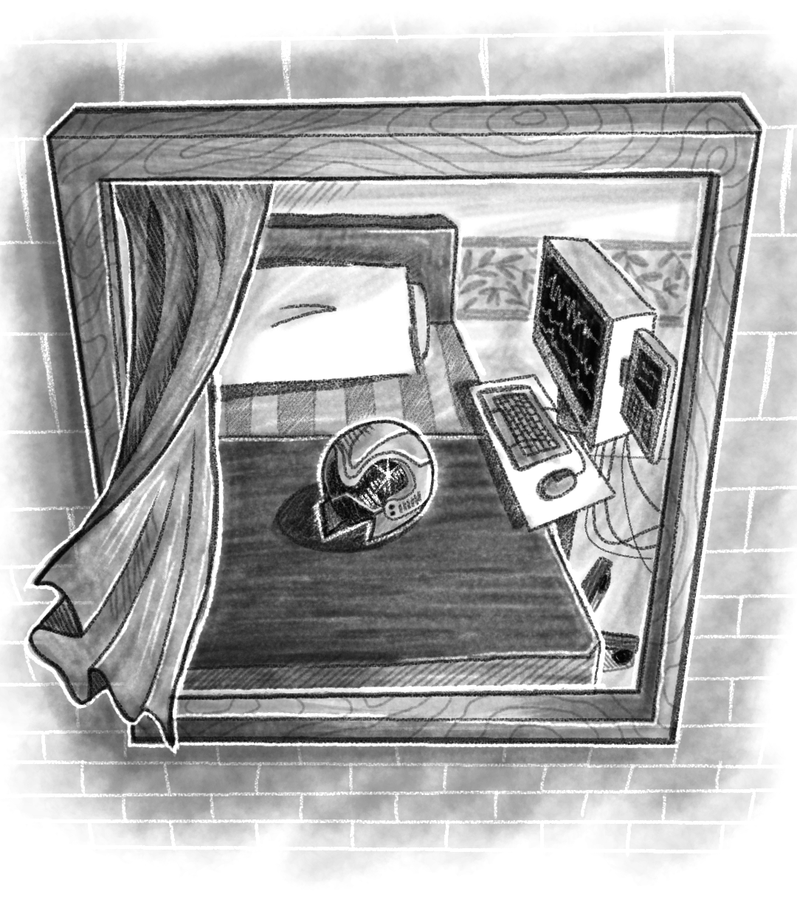

penghubung, dan sebuah monitor kecil. Ana memperhatikan semua alat-alat tersebut.
“Benda apa itu?” tanya Ana dengan wajah penasaran.
“Ini adalah perangkat untuk masuk ke alam bawah sadarnya,” jawab Kinan sambil melanjutkan pekerjaannya. “alat ini menghubungkan alam bawah sadar Tuan Willy dengan kesadaranku.”
Kinan berdiri di sisi ranjang, menatap wajah Willy. Napas lelaki itu naik turun perlahan, seakan tubuhnya masih terikat pada dunia ini, namun pikirannya melayang entah ke mana.
Dengan jemarinya yang telaten, Kinan menyibak rambut Willy, mencari titik-titik yang tepat di kulit kepalanya. Satu per satu, ia menempelkan kabel penghantar dari dahi hingga sepanjang tulang occipital. Kabel-kabel halus merambat dari kepala Willy, menjalar menuju mesin yang mulai bergetar pelan, menangkap denyut-denyut listrik yang mengalir di dalam pikirannya.
Ana menatap penutup itu dengan ragu. “Tapi… Bagaimana Anda bisa masuk ke dalam pikiran Willy?”
“Saya menggunakan perangkat lunak bernama virtual tab. Perangkat ini memberikan penggunanya kemampuan untuk memilah dan menjelajahi memori-memori penting klien semasa hidupnya, alat ini juga bisa memberikan kendali untuk merekayasa memori sesuai permintaan mereka. Dengan syarat, saya juga harus masuk kedalam alam bawah sadarnya” jawab Kinan dengan detail.
“Berarti jika Anda mengubah memori Willy, maka menurut persepsi suamiku memori itu pernah dialaminya?, tanya Ana dengan nada yang sedikit bergetar.
“Tepat sekali.” jawab Kinan, “Berhubung kita belum tahu pasti apa yang diinginkan Tuan Willy, saya akan menyelidiki terlebih dulu memorinya.” Sambung Kinan.
Ana masih ragu dengan keputusannya, "Apakah ini benar-benar bisa berhasil?"
"Teknologi ini sudah diuji berkali-kali, jadi Anda tidak perlu khawatir." Kinan meyakinkan Ana untuk mempercayainya

Ana sedikit cemas akan semua hal, kekhawatiran tentang hal yang diinginkan suaminya sempat terlintas di benaknya. Tetapi, ia memilih untuk tidak menggubrisnya. Ana mengangguk mengerti seraya berkata, “Baiklah, aku percayakan semua ini kepada kalian.”
Setelah beberapa menit, Atma memberikan isyarat bahwa semua sudah siap. “Koneksi stabil. Kau bisa mulai kapan aja.”
Kinan segera duduk di sofa dekat meja, menarik napas panjang, lalu memejamkan mata.
“Baik, Aku masuk Sekarang.” ucap Kinan

⭑✴✺✴⭑

Cahaya terang menerangi penglihatan Kinan, ia merasakan tubuhnya menjadi lebih ringan. Sekilas, Kinan sudah berada di dalam alam bawah sadar Willy. Ia melirik virtual tab yang terpasang di lengan kirinya. Perangkat tersebut bergetar pelan, menampilkan memori penting Willy.
Tatapan Kinan menyapu semua fragmen-fragmen masa lalu yang mengunci perasaan Willy. Ia seperti entitas asing di dalam sebuah adegan film, ia bisa melihat suasana, mendengar percakapan, dan merasakan emosi di setiap memorinya. Kinan mulai mengatur gelangnya. Memori-memori inti yang telah diatur oleh alatnya mulai muncul. Sekejap, Ruang kosong di sekitarnya mulai berubah. Perjalanan pertamanya telah dimulai.

⭑✴✺✴⭑

Kinan berdiri di sudut kamar. Ruangan dengan lantai vinyl bermotif kayu meliputi tatapannya. Dari jendela, matahari pagi menjalar masuk, menciptakan bercak bayangan di dinding. Willy kecil sedang duduk di meja belajar. Di atas meja, kertas-kertas penuh coretan berserak, seolah menampung setiap hal yang keluar dari pikirannya. Di

samping Willy, seorang anak perempuan duduk, matanya memandang lekat Willy yang sedang menulis.
“Apa yang sedang kau tulis, Wil?” bisik Nitha, “Puisi.”
“Puisi?”
“Entahlah, aku jadi suka menulis akhir-akhir ini.” Ia mengalihkan pandangan dari kertasnya
“Gapapa, sih. Semua orang kan punya cara untuk mengekspresikan isi hatinya.”
“Makasih, Nit. Tumben kau bijak.” “Dih.”
Willy sedikit tersenyum sebelum melanjutkan tulisannya, obrolan mereka mengisi pagi yang berseri. Namun, untuk beberapa saat, momen itu menyisakan keheningan. Willy menatap tulisannya yang belum selesai, pensilnya tidak bergerak.
“Nit.”
“Iya, Wil?” Nitha mengalihkan pandangannya ke Willy “Pemandangan ini mengingatkanku ke masa-masa bersama
ibu.” Matanya kembali memandang ke luar jendela
“Hidup memang tidak selalu seperti yang kau inginkan, Wil.
Setidaknya, kau masih bisa mengenangnya sekarang.” “Gimana kalo suatu saat nanti kenangan itu hilang?”
“Kenangan nggak bakal hilang, Wil... Selama kita menyimpannya di sini,” ujarnya sambil menunjuk kepala Willy.
Untuk beberapa saat, Willy mengalihkan kegundahan hatinya dengan menulis kembali. Ia menarik napas dalam, membiarkan suasana mengambil alih tubuhnya. Sejenak, ia mengalihkan pandangan ke arah Nitha yang ternyata juga sedang menulis.

Bayang-bayang senja tidak akan pergi Selama matahari enggan terbenam

Andai malam berani menyapa Mungkin kelam bisa menenangkan

Willy membaca tulisan itu perlahan, tersenyum tipis, “Aku akan terus menulis tentang kita, Nit. Tentang semua ini.”
Nitha menoleh, sedikit tersenyum dengan wajahnya bercahaya, “Aku akan selalu disini, Wil, menemanimu menulis kenangan itu.”
Mereka duduk berdampingan, menghadap jendela dimana sisa malam enggan menyerahkan langit pada pagi. Sesaat, rekaman memori terhenti. Kinan memperhatikan dari sudut, membiarkan dirinya terseret sejenak dalam kenangan yang bahkan bukan miliknya. Ia mulai memahami. Bagi Willy, Nitha bukan sekadar sosok biasa, melainkan seseorang yang penting dalam kehidupannya nanti.
Kinan mulai menata pikirannya kembali. Setelahnya, jari jemarinya dengan cekatan menggeser tampilan virtual tab di lengannya, bersiap melangkah ke memori selanjutnya.

⭑✴✺✴⭑

Di memori-memori berikutnya, Kinan melihat Willy dan Nitha di rumput hijau, tertawa lepas saat bermain hujan. Mereka berlari-lari kecil, menghindari genangan air sambil melempar candaan satu sama lain. Kinan bisa merasakan kegembiraan yang melingkupi mereka. Bahkan, hujan tak mampu meredam memori yang mereka ciptakan bersama.
Di memori lain, Willy dan Nitha duduk berdampingan di perpustakaan. Kinan hanya bisa memperhatikan dari jauh, cemburu akut akan kedekatan mereka. Ibarat menyaksikan dua bintang saling terikat dalam tarian konstelasi di semesta raya. Hal itu membuat Kinan bertanya-tanya, siapakah Nitha bagi Willy? Mengapa alatnya mengarahkan ia menuju kebersamaan mereka? Pertanyaan itu terus berputar di benaknya. Ia pun memutuskan untuk tidak berlama-lama, labirin memori tersebut masih panjang, dan jawabannya masih belum ia

temukan.

⭑✴✺✴⭑

Kinan melangkah masuk ke dalam memori berikutnya. Cahaya di sekitarnya memudar, membentuk pemandangan senja dengan semburat kuning oranye yang menyapu langit. Di bawah pohon, Willy dan Nitha asyik mengobrol sembari menatap langit. Angin senja menerpa rambut mereka, seakan mengabadikan momen tersebut.
"Kenapa waktu nggak bisa berhenti sekarang, sih?." Willy memandang senja yang segera beralih
"Kau tau matahari harus tetap tenggelam, Wil." Nitha tertawa kecil, suaranya eloknya begitu akrab
“Tapi ia terlalu cantik untuk tenggelam.”
“Ia tenggelam tidak semata-mata menghilang, Wil, karena ia tahu keindahannya akan dinantikan saat ia terbit kembali.”
Willy tersenyum sedikit, fokusnya kembali ke tulisan yang sedang ia buat. Ia mengambil pensil dari tasnya, dan mulai merangkai kata.
“Nit.” ucap Willy pelan “Iya?”
“Ada sesuatu yang ingin aku bicarakan.” “Kenapa, Wil?”
Willy menghela napas panjang. “Kau tahu kan, ayahku selalu memaksakan keinginannya padaku.”
“Lalu?”
“Sekarang orang itu menginginkan aku pergi kuliah di luar negeri. Katanya, karierku bakal lebih cerah disana.” Willy melanjutkan
“Wah, bagus dong!”
“Tapi bukan berarti aku harus meninggalkan semua ini, Nit.” “Aku hanya ingin disini, menulis dan menyaksikan sunset sama seperti kemarin.”

“Akan ada saatnya keadaan harus berubah, Wil.” Nitha coba meyakini Willy
Willy seolah masih ragu akan pilihan yang dihadapinya “Kau tidak masalah dengan ini, kan?”
Nitha agak tersenyum malu seraya menjawab “You know, orang-orang mungkin akan mengejekmu kalo mereka tau semua ini.”
“Bodoamat, terserah mereka.”
“Kau harus bisa memahami siapa diriku sebenarnya, Wil.” ucap Nitha, “dan menurutku, sudah saatnya kau merasakan hal-hal indah di luar sana tanpa bergantung kepada siapapun.” lanjutnya
“Menurut kau begitu, kah?”
“Aku sangat yakin, Wil.” Jawabnya, “Kau hanya perlu
seseorang untuk menemani semua momen itu.”
Di bawah langit yang dihiasi awan, percakapan itu kehilangan sisa suaranya. Hanya ada tatapan yang saling memahami, atau mungkin justru dilema yang tak ingin diakui. Senja pun perlahan meredup, dan memori itu pun terhenti seperti rekaman video yang di-pause.
Kinan berjalan ke bawah pohon besar tersebut, melihat dari dekat mereka berdua. Kinan bersiap untuk melangkah ke memori selanjutnya. Sebelum ia mengatur alatnya, ia menyadari sesuatu yang sedikit janggal. Ia menyipitkan mata, Nitha seperti sedang menatap kepadanya.
Kinan tersentak, Nitha menoleh ke arahnya.
Tatapannya tajam, penuh kesadaran. Kinan merasakan bulu kuduknya meremang. Kinan tidak percaya akan hal yang dilihatnya sekarang, sebuah memori menyadari keberadaannya. Tatapan mereka pun bertemu. Nitha berdiri perlahan, langkah kakinya nyaris tak bersuara di atas rerumputan. Ia berjalan mendekat, wajahnya teduh namun menyimpan rasa penasaran.
“Siapa kau? Apa yang kau lakukan di dalam pikiran Willy?” Tanya Nitha
Jantung Kinan berdegup kencang. “B-B-Bagaimana bisa??” jawab Kinan, “Seharusnya kau tak bisa melihatku.” Kinan menelan

ludah. Sebuah kenangan telah menyadari keberadaannya.

⭑✴✺✴⭑

Kinan dan Nitha memutuskan berjalan menyusuri tepi senja yang perlahan larut dalam kegelapan, meninggalkan Willy yang duduk diam di bawah pohon. Percakapan yang mengalir seirama dengan langkah kaki mereka.
“Bukankah kau bagian dari memori?”
“Aku lebih dari sekadar memori, Nan.” Pandangannya fokus ke arah Willy yang sedang duduk diam seperti patung, “Kau bisa mengubah memori seseorang?”
“Iya, yang perlu kulakukan hanya menekan tombol ini” Saut Kinan sembari menunjukkan virtual tabnya
“Apa yang kau rasakan saat mengubah memori seseorang?” “Biasa aja, soalnya udah jadi pekerjaan sehari-hari. Malahan,
aku merasa senang dan lega bisa membantu mewujudkan permintaan mereka.”
“Apakah kau tau pasti apa yang diinginkan Willy? Nitha hanya bertanya singkat, pandangannya hanya tertuju ke arah matahari yang sedari tadi tak berpindah dari posisinya.
Kinan terdiam. Kata-kata Nitha menembus pikirannya. Sejujurnya, Banyak pertanyaan yang masih menancap di benak Kinan, apa yang sebetulnya disesali Willy?
“Tidak ada yang perlu diubah dari memori Willy,” lanjut Nitha, suaranya lembut namun tegas. “Yang perlu kita lakukan hanya berbicara kepadanya, Nan.”
“Andai aku bisa, alatku hanya bisa melacak memori.” “Aku bisa membawa kita ke ruang kesadarannya.” “Hah, Gimana?”
Nitha menunjuk ke arah lengan Kinan, merujuk ke perangkat
virtual tab Kinan. “Aku mengenal semua bagian otak Willy dengan

baik, Nan. Aku hanya perlu sesuatu untuk menjangkaunya”. Nitha seperti memahami apa yang akan dilakukannya.
Beberapa saat kemudian, Kinan dengan cekatan mengatur perangkat di lengannya. Nitha ikut membantu, sesekali menekan tombol dengan presisi yang sama cepatnya.
“Harusnya udah bisa.” ucap Kinan, “Apa kau sudah siap?” “Ya.” Nitha melirik Willy yang duduk dibawah pohon sebelum
Kinan menyetel virtual tabnya.
Sebelum mereka berpindah ke alam lain, Kinan sempat bertanya, “Ngomong-ngomong, aku masih tak mengerti, bagaimana kau bisa bertindak sendiri di dalam pikiran Willy?”
“Lihat saja nanti.”
Sekejap, cahaya putih meluruhkan semua yang ada di pandangan mereka. Jawaban terakhir yang dicari Kinan sudah didepan mata.

⭑✴✺✴⭑

Warna putih beralih jingga menyapu pandangan mereka, menciptakan bayangan lembut di dalam ruang yang kini mereka pijak.
Kinan familier akan tempat ini. Ini adalah kamar Willy, ruang di mana mereka pertama kali melakukan proses koneksi kesadaran. Namun, ada sesuatu yang berbeda kali ini.
Di atas kasur, Willy duduk bersandar, tatapannya tertuju ke luar jendela, menikmati langit yang perlahan kehilangan sinarnya. Kinan dan Nitha berdiri di sebelah jendela, dari sana terlihat beberapa anak sedang bermain di halaman hijau yang luas.
Sesaat kemudian, suara pintu berderit lembut. Seorang wanita masuk sambil membawa nampan berisi makanan. Rambutnya tergerai lembut, langkahnya tenang, ada kehangatan dalam sorot matanya. Kinan menyadari, perempuan itu adalah Ana.
“Pah, mau makan sekarang, kan?,” ucap Ana dengan senyum
lembut.

Willy menoleh, dan untuk pertama kalinya, Kinan melihat senyum yang berbeda, bukan sekadar nostalgia atau kesedihan yang tersamarkan. Ia menerima makanan itu, lalu menatap Ana dengan penuh kasih. Ana hanya tersenyum, lalu duduk di tepi kasur, menatap langit senja bersama dalam keheningan yang nyaman. Di sudut ruangan, Kinan dan Nitha memperhatikan tanpa suara. Nitha menatap pemandangan itu dengan ekspresi yang tak tergambarkan.
Cahaya senja memantulkan bayangan hangat di wajah Willy. Ia tampak riang, lebih dari yang Nitha pernah lihat sebelumnya. Hidupnya seperti sudah lengkap, seorang dokter yang sukses, seorang suami yang disayangi, seorang ayah yang bahagia. Kinan melihat Nitha tersenyum menyaksikan momen mereka berdua yang sedang mengobrol riang.
Ana bangkit setelah merapikan piring di nampan, lalu melangkah keluar meninggalkan ruangan dengan kehangatan.
Willy meletakkan gelas di atas meja di sampingnya. “Kau terlihat lebih muda daripada yang kuingat.”
Nitha terdiam sesaat, lalu tersenyum samar. Ia melangkah mendekat, duduk di tepi kasur, tepat di samping Willy.
“Aku ngga pernah berubah, Wil,” ucapnya lembut. “Kayaknya kau yang semakin renta, deh.”
Willy tertawa kecil, matanya terisi dengan sesuatu yang terpendam di lubuk hatinya. Ia menatap Nitha dengan sorot yang tak bisa dijelaskan.
“Aku tak menyesali apapun,” lanjut Willy. “Aku bahagia menjadi dokter, menikah dengan Ana, menjalani hidup hingga sekarang. Aku hanya ingin bertemu denganmu sekali lagi, Nit.”
Air mata menetes ke raut wajah Nitha.
“Aku tak akan pernah pergi, Wil. Kau yang menciptakanku.” “Nyata atau tidak, Aku tak peduli. Makasih telah selalu ada tiap
matahari terbenam, Nit”
Air mata Nitha sudah tidak terbendung. Nitha merengkuh Willy dalam pelukan mereka satu-satunya, seolah ingin mengukir kehangatan itu dalam ingatannya sebelum semuanya menghilang.

Kinan yang menyaksikan dari sudut ruangan tak sanggup menahan air matanya. Ia merasakan dadanya sesak. Ia menggigit bibir, berusaha menahan isak, tapi air matanya tetap jatuh, membasahi pipinya.
Ruangan di sekitar mereka mulai bergetar perlahan. Retakan-retakan tipis muncul di dinding seperti cermin yang mulai pecah. Latar kamar yang hangat mulai terkoyak berubah menjadi serpihan-serpihan cahaya yang beterbangan, membawa pergi senja yang baru saja mereka nikmati.
Angin yang tak terlihat menggulung di sekitar mereka. Cahaya mulai redup, mengaburkan siluet Willy dan Nitha yang masih duduk berdampingan. Willy hanya menatap Nitha dengan senyum kecil yang menyiratkan ketenangan.
Di dunia nyata, Kinan tersentak. Matanya basah, napasnya terengah.
“Atma…” suaranya bergetar.
Atma membantu melepaskan alat-alat yang terhubung ke kepala Kinan sambil menahan Kinan agar tidak terjatuh dari tempat duduknya.
Di hadapannya, Ana dengan wajahnya yang basah tengah memeluk tubuh Willy yang telah terbujur kaku. Willy telah Pergi.K
Keheningan menyelimuti ruangan, hanya tersisa isakan lirih dan suara tangisan. Namun, Kinan tahu, seseorang yang paham semua luka, seseorang yang tumbuh bersama kenangan, seseorang yang hanya ada di pikiran Willy, telah menemani senja terakhirnya.

Tamat

Ultima Memoria

Apa yang sebenarnya terjadi saat kita mati? Apakah semuanya menguap begitu saja layaknya sebuah air, atau ada sesuatu yang menunggu di ujung perjalanan? Konon pada saat-saat terakhir sebelum nafas terakhir terhembus, kita akan disajikan sebuah kilasan hidup seperti lembaran-lembaran kenangan yang seperti berpendar dalam satu layar, begitu cepat namun terasa nyata. Namun, apakah benar kilasan itu nyata? Jika hal itu memang benar, kira-kira apa yang kita rasakan saat menyaksikannya? Apakah kita akan tersenyum karena dapat melihat kenangan untuk terakhir kali nya? Atau justru kita akan menyesali karena kilasan yang kita lihat tidak dapat diulang? Atau bahkan, mungkin hidup yang kita jalani saat ini merupakan sebuah kilasan memori yang diperlihatkan kepada kita?
Aku selalu bertanya-tanya tentang kisah kilasan hidup ini. Kadang, aku membayangkan bagaimana rasanya melihat hidupku dari awal aku dilahirkan ke dunia ini hingga sekarang. Apakah aku akan menyukainya? Atau mungkin aku malah sedih karena menginginkan waktu untuk berputar kembali? Pemikiran ini selalu membayang-bayangiku selama bertahun-tahun. Namun, ternyata aku malah mendapatkan jawaban itu lebih cepat dari yang kuperkirakan.
Namaku Natio, aku hanyalah seorang mahasiswa biasa yang berharap mendapat banyak hal yang luar biasa di didunia ini. Dan juga, seseorang yang menikmati kenangan-kenangan tanpa menikmati kenangan itu. Dan inilah kisah terakhirku.

⭑✴✺✴⭑

Senja membentangkan cahaya keemasannya yang indah di langit, menyelimuti dunia dalam kehangatan yang sendu. Langit bergradasi dari jingga ke ungu, menciptakan lanskap yang menenangkan namun seolah menyembunyikan sesuatu di balik keindahannya. Aku

duduk bersama teman-temanku di kafe kecil yang sudah menjadi tempat favorit kami sejak dulu, di sudut jalan yang selalu ramai dengan suara kehidupan kota.
Aroma kopi dan teh melayang di udara, bercampur dengan tawa kami yang menghangatkan suasana. Aku, Rama, dan Reno duduk di bangku kayu tua, dengan gelas-gelas teh hangat di hadapan kami. Kami berbicara tentang banyak hal, dari keluh kesah kuliah, cerita-cerita kecil yang tidak penting, hingga impian yang ingin kami kejar di masa depan. Malam ini terasa seperti malam-malam lainnya hangat, akrab, dan penuh dengan rasa nyaman.
"Lu nanti pas udah gede pengen jadi apa, Nat?" tanya Rama tiba-tiba, suaranya terdengar samar di antara desir angin yang menerobos masuk lewat jendela kafe. Aku termenung sejenak, mengaduk teh dalam diam.
“Ngga tau yaa… Gue sih pengen jadi seseorang yang berarti untuk orang lain,” jawabku, menatap langit yang mulai kehilangan cahayanya.
Reno terkekeh. “Filosofis banget sih jawaban lo. Maksudnya gimana?”
Aku mengangkat bahu. “Gue cuma pengen ngelakuin sesuatu yang punya arti. Nggak cuma buat gue, tapi juga buat orang lain. Entah gimana caranya, tapi gue yakin suatu saat nanti bakal ketemu jalannya." Mereka pun tertawa karena tidak biasanya Natio seperti ini, memahami meski tak benar-benar tahu bagaimana harus menanggapinya. Kami semua masih muda, masih mencari jalan masing-masing. Tidak ada yang benar-benar tahu ke mana hidup akan
membawa kami.
Ketika senja akhirnya tenggelam, aku berpamitan. “Hati-hati, Nat,” kata Reno sambil menepuk bahuku. Aku tersenyum.
“Santai aja, guys. Ntar juga kita ketemu lagi.” Aku melangkah keluar dari kafe, membiarkan angin malam menyambutku. Setelah memesan ojek online, aku berdiri di tepi jalan, mengamati lampu-lampu kota yang mulai menyala satu per satu. Jakarta, dengan segala

hiruk-pikuknya, terasa begitu hidup. Ketika ojekku tiba, aku naik dan mengenakan helm, membiarkan pikiranku melayang ke percakapan tadi. “Kayaknya hari seru banget ya, Mas?” tanya pengemudi ojek
saat kami melaju di antara kendaraan yang padat. Aku tersenyum kecil. “Iya, Pak. Hari ini seru banget.”
Kami terus melaju, membelah jalanan yang dipenuhi kendaraan yang saling berdesakan. Di perempatan, lampu merah membuat kami berhenti. Aku memperhatikan orang-orang di sekelilingku anak kecil yang berlari kecil sambil tertawa, pasangan yang berpegangan tangan dengan penuh kasih, seorang pekerja yang berjalan dengan langkah berat setelah seharian mencari nafkah. Hidup terus berjalan, tak peduli seberapa lelah atau bahagianya seseorang. Aku hanyalah bagian kecil dari riuhnya kehidupan ini.
Namun, dalam satu detik, segalanya berhenti.
BRAK!
Sebuah benturan keras mengoyak malam. Dunia tiba-tiba berputar. Suara besi bertabrakan menggema di telingaku. Tubuhku melayang, terpental ke udara sebelum terhempas ke aspal. Rasa sakit menyebar ke seluruh tubuhku, seperti ribuan jarum yang menusuk dari segala arah. Suara klakson, teriakan orang-orang, semuanya terdengar jauh, samar…
Aku mencoba membuka mata, namun pandanganku kabur. Lampu-lampu jalan terlihat seperti bintang-bintang yang berpendar tidak menentu. Aku merasakan sesuatu yang hangat dan basah mengalir di pelipisku darahku sendiri. Napasku tersengal, dada terasa sesak.
Di antara kekacauan itu, pikiranku hanya kembali ke satu hal tawa teman-temanku, suara mereka yang masih terngiang di telingaku, dan janjiku barusan. “Santai aja, guys. Nanti juga kita ketemu lagi.”
Malam yang begitu indah berubah menjadi sunyi. Dingin. Gelap. Aku ingin mengucapkan sesuatu, ingin memanggil nama mereka, ingin mengatakan bahwa aku tidak siap pergi. Tapi suara itu tak pernah keluar. Dan semuanya perlahan kabur dan menghilang.

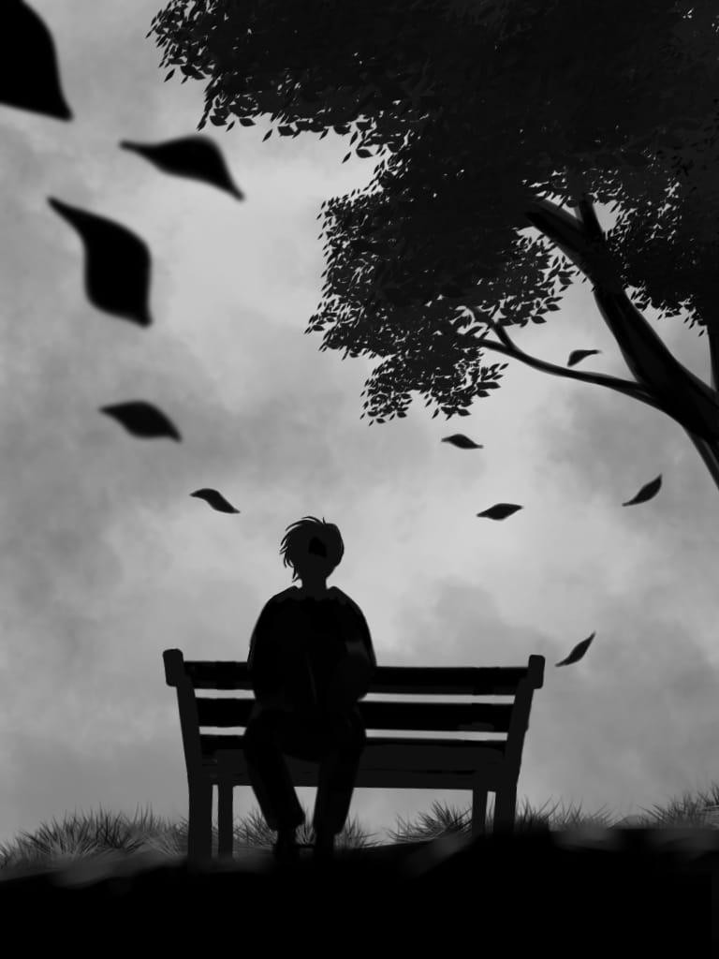

⭑✴✺✴⭑

Aku terbangun dalam sebuah ketidakpastian. Cahaya putih redup menyilaukan mataku, membuat pandanganku kabur sesaat. Dentingan alat medis dan suara hujan deras di luar jendela bergema di telingaku, menciptakan harmoni yang aneh di tengah kesadaranku yang masih samar. Udara di ruangan ini terasa steril, bercampur dengan aroma khas rumah sakit yang menusuk hidung. Tubuhku terasa berat, seakan setiap inci dari keberadaanku ditarik menuju kehampaan.
Di tengah kaburnya penglihatanku, aku mulai mengenali sosok-sosok yang berdiri di sekeliling tempat tidurku. Siluet mereka perlahan menjadi jelas. Ibuku, wajahnya basah oleh air mata, menatapku dengan penuh harap dan kesedihan yang bercampur menjadi satu. Ayah berdiri di sampingnya, genggaman tangannya erat di atas tanganku yang dingin, seolah tidak ingin melepaskanku. Adikku berdiri sedikit menjauh, menggenggam ujung jaket ayah dengan mata merah dan sembab.
“Natio….” Suara ibu bergetar, hampir tak terdengar di antara suara hujan di luar. Bibirnya bergetar, seakan ingin mengatakan sesuatu, tapi yang keluar hanyalah isakan lirih. Aku mencoba tersenyum, meski otot-otot wajahku terasa kaku.
“Ma… Pa….” suaraku serak, nyaris hanya berupa bisikan. Aku merasakan tangan ayah menggenggam lebih erat. “Kami di sini, Nak. Kami bersamamu,” bisiknya lirih, matanya menyiratkan ketegaran yang rapuh.
Aku ingin mengatakan banyak hal. Tentang betapa aku menyayangi mereka. Betapa aku ingin tetap di sini, bersama mereka. Tapi napas terasa begitu berat, seolah setiap helaan adalah perjuangan tersendiri. Aku hanya bisa menatap mereka dengan penuh rasa terima kasih, berharap mereka mengerti isi hatiku.
“Makasih…..” bisikku lemah. Hanya satu kata itu yang mampu keluar dari bibirku. Tapi aku berharap mereka tahu, bahwa dalam kata

itu tersimpan sejuta makna rasa terima kasih untuk setiap momen yang telah mereka berikan, setiap kasih sayang yang telah mereka curahkan.
Ibu menangis lebih kencang, tangannya bergetar saat membelai rambutku yang kini terasa lebih ringan dari sebelumnya. Adikku menggigit bibirnya, mencoba menahan tangis yang nyaris pecah. Aku bisa merasakan betapa mereka menginginkanku untuk tetap di sini, betapa mereka berusaha sekuat tenaga menahan sesuatu yang tak bisa mereka lawan waktu.
Tubuhku semakin ringan. Waktu seakan berjalan lebih lambat, seolah memberiku sedikit lebih banyak waktu untuk melihat mereka, untuk mengingat wajah mereka dalam ingatanku. Aku menutup mata, membiarkan kegelapan menyelimutiku. Namun, aku tidak langsung hilang.
Dalam kegelapan itu, aku masih bisa mendengar suara mereka. Suara ibu yang terus memanggil namaku, suara ayah yang berusaha menenangkannya meski suaranya sendiri bergetar, suara adikku yang berbisik, “Kak, jangan pergi….”
Aku ingin menjawab, ingin mengatakan bahwa aku juga tidak ingin pergi. Tapi tubuhku sudah tak lagi merespons. Perlahan, rasa sakit yang sejak tadi mengikatku mulai menghilang. Aku merasa ringan, melayang di antara kesadaran dan ketidaksadaran.

⭑✴✺✴⭑

Semuanya gelap. Aku tidak tahu di mana aku sekarang. Aku merasa seolah tenggelam dalam kehampaan, seperti hanyut di lautan tanpa dasar. Mungkin inilah akhirnya. Mungkin ini adalah ujung perjalanan yang tidak memiliki ujung. Tapi tiba-tiba, sebuah cahaya samar mulai muncul di kejauhan, seperti layar film yang perlahan menyala.
Aku melihat diriku yang masih kecil, berlari tanpa alas kaki di halaman rumah yang luas. Rumput hijau membentang sejauh mata memandang, dan langit sore berwarna jingga. Tawaku terdengar polos,

bergema di udara yang hangat. Aku melihat Ibu menggendongku di beranda, membacakan dongeng dengan suara lembut. Cahaya lampu temaram menyoroti wajahnya yang penuh kasih. "Mama selalu ada buat kamu, Nak," katanya, menepuk punggungku perlahan sampai mataku terpejam dalam ketenangan.
Layar berganti. Aku melihat Ayah menuntunku di jalan kecil di depan rumah, tangannya kuat menggenggam sepeda kecilku. Angin sore berhembus pelan, membawa suara jangkrik yang mulai bersenandung. Aku merasa takut, roda sepeda goyah di bawahku, dan aku terjatuh. Lututku berdarah, tapi Ayah hanya tersenyum, mengulurkan tangan. "Ayo, kamu pasti bisa!" soraknya. Aku menghapus air mata dan mencoba lagi, sampai akhirnya aku bisa melaju sendiri. Aku menoleh ke belakang, melihat Ayah tersenyum bangga. Saat itu, aku merasa dunia begitu luas, dan aku bisa menaklukkannya.
Cahaya itu berganti lagi. Aku melihat hari pertama sekolahku. Seragam putihku masih kaku, tanganku berkeringat saat memegang tali ransel. Aku takut, ruangan terasa asing, wajah-wajah baru di sekelilingku membuat perutku mual. Tapi lalu, seseorang menepuk bahuku. “Halo! Aku Reno, teman sebangkumu,” katanya sambil tersenyum lebar. Aku menatapnya, ragu-ragu, lalu tersenyum balik. Rasa takut perlahan mencair.
Kilasan lain muncul. Aku melihat saat aku menangis di halaman belakang sekolah, tangan menutupi wajah. Hasil ujian di tanganku penuh coretan merah. Rasanya aku gagal, tidak cukup baik. Tapi lalu, sahabatku duduk di sampingku, meletakkan tangan di pundakku. “Gagal itu biasa, Nat. Yang penting lo nggak nyerah.” Aku mengangkat wajah, melihat matanya yang penuh keyakinan. Kata-katanya sederhana, tapi entah kenapa menghangatkanku lebih dari matahari siang itu.
Aku melihat malam-malam panjang di SMA, di mana aku dan teman-teman duduk di atap sekolah, memandangi langit penuh bintang. Kami bercanda tentang masa depan, tentang mimpi-mimpi yang terasa begitu jauh. Aku melihat saat aku berani menyatakan cinta, jantungku berdetak seperti genderang perang. Aku melihat saat aku patah hati,

berdiri di bawah hujan, menatap punggung seseorang yang pergi tanpa menoleh. Aku melihat diriku menertawakan kesalahan kecil yang dulu terasa besar, menyadari bahwa hidup selalu berjalan ke depan.
Kemudian, layar itu menampilkan kakekku. Ia terbaring lemah di tempat tidurnya, tubuhnya ringkih tapi matanya tetap hangat. Aku menggenggam tangannya, merasakan kelembutan kulitnya yang mulai menipis. “Hidup ini cuma sekali, terus juga singkat, Natio. Jadi jangan disia-siain,” katanya dengan suara serak. Aku menahan air mata, mengangguk tanpa kata. Hari itu, aku belajar bahwa perpisahan adalah bagian dari hidup, meskipun kita tak pernah benar-benar siap menghadapinya.
Aku melihat adikku yang masih kecil, menangis setelah jatuh dari sepeda. Tangannya terluka, air matanya mengalir deras. Aku berjongkok, menghapus air matanya dengan ibu jari, lalu mengulurkan tanganku. “Sini, Kakak bantu berdiri lagi.” Aku melihat bagaimana ia tersenyum kecil di sela tangisnya, menggenggam tanganku erat-erat.
Setiap tawa, tangis, kemenangan, dan kehilangan berkumpul menjadi satu, membentuk jalinan hidup yang begitu indah dan pahit dalam waktu yang bersamaan. Lalu, aku melihat diriku duduk sendirian di taman kota, memandangi langit senja yang sama seperti dulu. Aku bertanya-tanya tentang hidup, tentang kematian, tentang kilasan memori yang mungkin akan kulihat saat waktuku tiba.
Aku tersenyum. Semuanya menyatu, seperti lingkaran yang kembali ke titik awal. Tidak ada penyesalan. Tidak ada ketakutan. Hanya ada ketenangan. Semuanya pun mulai menghilang. Dan aku pun pergi.

⭑✴✺✴⭑

Jika seseorang bertanya kepadaku, apakah kilasan hidup itu nyata? Maka , aku akan menjawab: Ya. Itu nyata. Aku telah melihatnya, merasakannya, dan membiarkannya mengalir dalam setiap sudut

kesadaranku. Kilasan itu datang seperti hembusan angin di senja hari halus, singkat, namun begitu mendalam.
Hidup adalah perjalanan, dan setiap langkah yang kita ambil adalah catatan yang kelak akan kita baca kembali dalam benak kita. Kilasan itu bukan sekadar potongan-potongan memori yang berserakan, tetapi sebuah rangkaian momen yang membentuk siapa kita sebenarnya. Ada tawa yang menghangatkan, air mata, serta luka yang pada akhirnya mengajarkan kita arti ketegaran. Kita akan melihat pertemuan-pertemuan yang mengubah jalan hidup, perpisahan yang mengajarkan keikhlasan, serta detik-detik kecil yang dulu terasa biasa, namun ternyata begitu berharga ketika waktu tak bisa lagi diulang.
Aku hanya berharap, saat saatnya tiba, ketika kilasan hidup itu berputar di depan mata, kita bisa tersenyum. Tidak dengan penyesalan, tetapi dengan rasa syukur. Karena pada akhirnya, setiap kejadian, baik yang manis maupun yang pahit, adalah bagian dari narasi indah yang telah kita tulis sendiri.
Hidup, sesederhana dan serumit itu.

Tamat

Di Balik Gemerlap Layar Perak

Dunia hiburan itu rapuh. Seperti permainan Jenga yang berdiri di atas satu balok terakhir—sedikit saja disentuh, jatuh. Diterpa angin sedikit, runtuh. Memainkan permainan ini harus dengan hati-hati dan penuh perhitungan. Jangan sembarangan. Sekali lengah, semuanya berantakan. Apalagi kalau terpancing godaan lawan.

Pagi itu aku sedang sarapan di warung sederhana dekat rumahku, mengisi perut yang kosong sembari menggenggam ponsel melihat-lihat sekilas. Kemudian muncul sebuah berita yang menarik atensiku—seorang artis baru tersandung skandal. Kariernya ambruk seketika, video permintaan maafnya memang sudah disebar. Tapi netizen, seperti biasa, tak puas. Hujatan masih mengalir deras.
Aku tersenyum kecil. Miris. Déjà vu.
Bayangan masa lalu muncul begitu saja. Aku bisa membayangkan ketakutan artis itu, panik, kehilangan arah. Aku tahu persis rasanya, karena aku pernah ada di sana. Dulu, aku pikir hidupku benar-benar berakhir. Aku kehilangan segalanya—pekerjaan, teman, bahkan identitasku sendiri. Aku harus bersembunyi, berpindah-pindah, menjalani hidup dalam bayang-bayang masa lalu. Tak yakin apakah bisa bangkit lagi.
Tapi lihatlah aku sekarang. Aku memang bukan siapa-siapa lagi di dunia hiburan, tapi aku masih di sini. Hidup. Bekerja. Menikmati kesederhanaan hidup. Jauh dari hiruk pikuk dunia glamor penuh intrik dan kompetisi yang tak baik. Disini, aku menemukan lingkungan baru, cara hidup baru. Dan yang terpenting, aku berdamai dengan semua terjadi.

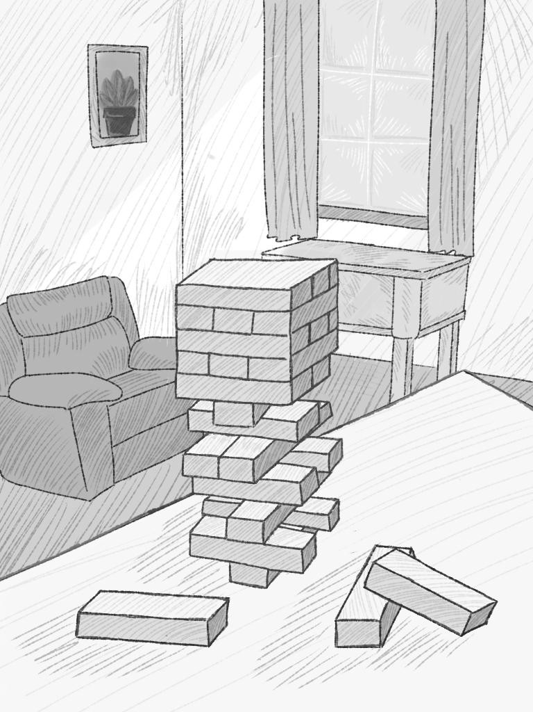

Aku kembali menatap layar ponsel. Artis muda itu... mungkin ini pertama kalinya ia merasa dunianya runtuh. Ingin rasanya bertemu langsung dan berkata padanya, “ini bukan babak akhir hidupmu, kita hanya membuka lembaran baru, meninggalkan dunia palsu itu”.
Aku menarik napas panjang, lalu mematikan layar. Kenangan itu masih ada, tapi tak lagi menyakitkan.
Aku sudah menerima.
Aku sudah melangkah maju.
Dan aku berharap, suatu hari nanti, ia juga bisa.

⭑✴✺✴⭑

“Good job, Dila Anadya! Kamu memang aktor yang berbakat sekali. Saya jamin, dengan aktingmu ini, film kita bakal laku keras. Baru dua episode tayang, tapi sudah banyak sekali ulasan positif yang berdatangan. Mereka yang semula ragu, kini mulai percaya pada kehebatan aktingmu! Hahaha!” puji Pak Sutradara.
Ia melanjutkan, “Saya sendiri juga tidak menyangka, loh kalau Studio kita akhirnya ditunjuk untuk mengadaptasi karya terbaik Pak Sarmoko. Mungkin sedikit banyaknya, kesuksesan studio ini juga berkat kerja keras aktingmu yang berhasil mengangkat pamor kita.”
Aku merasa tersanjung. “Ah, Bapak bisa saja! Omong-omong, terima kasih banyak juga, Pak. Kalau bukan karena studio ini, mungkin saya tidak akan ditunjuk untuk membawakan novel masterpiece ini. Sejak dulu, saya memang penggemar karya-karya Pak Sarmoko dan ingin sekali berpartisipasi dalam proses pembuatan filmnya,” ucapku dengan bangga.
Beliau tersenyum dan berkata, “Nah, kalau memang mau berterima kasih, tunjukkan saja dengan kerja kerasmu! Sudah, sekarang pulang dulu. Besok kita take lagi untuk episode tiga.”
“Baik, Pak. Saya pamit dulu.”
Sembari berjalan pulang, aku kembali mengingat hari ketika pertama kali mendengar bahwa aku ditunjuk untuk proyek prestisius ini.

Aku sampai berjingkrak-jingkrak kegirangan di kantor Pak Sutradara! Novel-novel Pak Sarmoko memang terkenal sangat indah, tapi juga sulit sekali untuk diadaptasi menjadi film. Apalagi, beliau dikenal sangat selektif dalam memilih aktor. Banyak aktor berbakat yang mengajukan diri untuk mengisi film ini, tetapi semuanya ditolak olehnya.
Ditunjuk langsung sebagai pemeran utama membuatku merasa sangat tersanjung. Itu artinya, kemampuan aktingku disetarakan dengan para sepuh-sepuh disana. Awalnya, banyak cibiran yang dilontarkan kepadaku karena pengalamanku di dunia film yang masih sebiji jagung. Namun, setelah dua episode tayang, sepertinya khalayak mulai menerimaku dalam industri yang kompetitif ini. Review positif bermunculan, memujiku sebagai “pendatang baru potensialt”. Bahkan rekan-rekan casting ku bertaruh aku akan masuk nominasi Piala Citra sebagai Pemeran Wanita Terbaik tahun ini.
Wajahku masih tersenyum-senyum sendiri ketika tiba-tiba seorang nenek menghadang jalanku.
“Permisi, Nek. Ada perlu apa ya? Saya mau naik MRT, ini jadwal kereta terakhir.” Aku kebingungan melihat seorang nenek muncul entah dari mana di malam seperti ini.
Ia tetap membisu.
“Nek?” tanyaku lagi. “Kenapa sendirian malam-malam begini?” Tak ada angin tak ada hujan ia tiba-tiba berlari dan memeluk tubuhku! Melihat pemandangan janggal ini membuat tubuhku membeku sejenak. Awalnya kupikir ia hanya mengikuti intrusive thought nya karena mungkin ia fans berat ku yang sengaja mengikutiku. Namun kemudian tersadar bahwa pelukan ini bukan pelukan hangat yang akan diberikan seorang fans. Tenaga pelukannya lebih terasa seperti pria dewasa yang mencoba memeluk musuhnya untuk kemudian diangkat dan dibanting ke lantai macam di acara gulat. Aku yang panik langsung melepaskan cengkeramannya. Aku mencoba mendorong tubuhnya sekuat tenaga. Aneh, cengkramannya kemudian melemah dan kepalanya
jatuh membentur beton trotoar tampak tak sadarkan diri.

Panik, aku langsung berlari menuju stasiun MRT. Dengan napas terengah-engah, aku memasuki kereta. Bulu kudukku berdiri, ditambah dengan keberadaan AC di kereta membuat dinginnya malam terasa semakin menusuk.
Apa yang baru saja terjadi?

⭑✴✺✴⭑

Semalaman aku tak bisa tidur memikirkan kejadian itu. Apa yang sebenarnya terjadi? Kemunculan orang asing yang tiba-tiba memang membuatku kaget, tapi nenek-nenek? Tentu saja saat itu juga aku langsung mengendurkan kewaspadaanku, mengira ia hanya seorang penggemar yang amat mengidolakanku. Namun, sikapnya yang aneh seperti itu membuat siapa pun pasti akan mengaktifkan insting bahayanya, kan?
Esok paginya, aku meminta izin kepada sutradara karena badanku lemas membayangkan peristiwa aneh itu (bagian peristiwa aneh tak kuceritakan). Keringat dinginku semalam, bercampur dengan dinginnya AC MRT, membuatku masuk angin dan memperparah semuanya. Pak Sutradara mengizinkan, karena katanya “studio kita menjunjung tinggi work life balance Dila, lebih baik kamu istirahat dalu daripada performa aktingmu memburuk kedepannya , syuting kan juga masih minggu depan, kalau hanya untuk menghafal script sih saya tau kamu bisa hafal sebentar saja”
Setelah izin sehari, esok harinya, aku langsung kembali ke studio, memulai rutinitas pagiku dengan siaran langsung sebelum syuting, menyapa para penggemar baru yang terus berdatangan. Hari ini, ada lebih dari 10.000 orang yang menonton live streaming-ku.
"Halo semuanya!" sapaku. "Pagi-pagi udah pada makan belum?
Hari ini aku bakal syuting episode tiga yang minggu depan tayang." Sekitar sepuluh menit aku bercakap-cakap dengan mereka,
sampai akhirnya muncul pertanyaan yang membuatku bergidik. "Kak? Yang di video itu beneran Kakak, ya?"

Firasatku buruk, tapi aku memutuskan untuk bertanya, "Video apa ya? Kok aku nggak tau."
"Itu, Kak. Video yang dorong nenek-nenek itu."
Deg! Jantungku serasa mau copot. Namun, aku berbohong dan berkata, "Bukan, ah. Salah orang kali. Kan kemarin aku udah ngabarin kalian kalau aku lagi sakit."
Orang waras mana yang akan percaya dengan cerita nenek-nenek yang mencoba mengganggu seorang perempuan di tengah malam, kan? Maka, kupilih untuk berbohong daripada merusak citraku sebagai artis pendatang baru. Toh, video begitu pasti akan dituduh palsu dan hanya akan berlalu begitu saja. Orang-orang akan lupa.
⭑✴✺✴⭑

Hari-hariku selanjutnya berlangsung biasa. Setelah lima minggu, filmku akhirnya selesai dan menjadi hits tahun ini, membuat namaku semakin tersohor di kalangan awam. Kebahagiaan memenuhi hatiku. Bagiku, inilah hidup yang kuinginkan setelah sekian lama bersusah payah mencari peruntungan di ibu kota.
Namun, euforia itu seolah lenyap diterpa angin. Skandal videoku dengan nenek-nenek yang sebelumnya tenggelam, kini muncul lagi ke permukaan—namun dalam format yang lebih menggemparkan.
Video itu muncul sebulan setelah kejadianku dengan sang nenek asing itu. Setelah sempat beredar sebelumnya potongan video ketika aku mendorong sang nenek, muncul seseorang yang penasaran dengan sosoknya, di video itu mulai menganalisis lokasi kejadian, lalu pergi ke sana. Secara tak sengaja, ia bertemu dengan sang nenek dan mewawancarainya.
“Nek, nenek kenal orang ini?” tanyanya sambil menunjukkan
fotoku.
Awalnya, nenek itu tampak kebingungan, tetapi bagian
selanjutnya membuatku merinding. Ia tiba-tiba menangis dan berkata, "Dia... dia orang jahat."

“Kenapa, Nek?” tanya si pewawancara.
“Saya mau minta tolong, tapi saya didorong sampai kepala saya kena trotoar terus pingsan”
Aku tersentak. Bohong! Semua itu bohong! Bukankah sejak awal ia yang berniat jahat padaku? Aku menyaksikan nenek itu menceritakan kronologi kejadian. Aneh. Ceritanya sangat mirip dengan yang kualami—meski fakta bahwa aku menolak menolongnya adalah kebohongan. Kalau memang ia pingsan karena cedera kepala saat itu, bukankah seharusnya ia lupa semua rangkaian kejadian itu?
Seperti yang kuduga, kolom komentar dipenuhi dengan tuduhan-tuduhan.
"Tuh kan, bener! Yang di video itu emang dia." Ada juga yang mencibir masa karierku.
"Anak baru udah belagak." Bahkan, ada komentar sok analis.
"Dari awal gue udah ngerasa kalo si Dila ini emang nggak
bener."
Darahku mendidih membaca kalimat-kalimat tak berdasar itu.
Namun, kuputuskan untuk menutup video tersebut dan berencana menjelaskan semuanya sepulang dari studio.
Dengan tergesa-gesa, aku pamit kepada Pak Sutradara. Wajahnya masih penuh senyum—mungkin ia belum melihat kehebohan di media sosial.
Dalam perjalanan pulang menuju stasiun MRT, aku merasakan tatapan sinis orang-orang. Mereka melirikku sembari berbisik satu sama lain.
“Itu kan si Dila."
"Kagak ada sopan santunnya, sumpah."
"Liat tuh, lagaknya aja kayak orang hebat, padahal masih baru."
Telingaku panas mendengar ucapan-ucapan hinaan itu, tetapi kuputuskan untuk diam saja.
Setibanya di rumah, aku langsung membuat video klarifikasi. Kuterangkan bahwa pernyataan nenek itu bohong. Aku hanya membela

diri karena ia lebih dulu mencoba mencelakaiku. Aku juga menjelaskan bahwa video yang beredar telah dipotong sedemikian rupa agar aku terlihat bersalah. Selain itu, kukatakan bahwa tempat kejadian adalah rute yang selalu kulalui setiap pulang dari studio, tetapi aku tak pernah sekalipun melihat nenek itu sebelumnya.
Setelah menjelaskan semuanya panjang lebar, aku langsung mengunggah video tersebut dan memutuskan untuk membukanya keesokan pagi.

⭑✴✺✴⭑

Semuanya kacau. Itu yang bisa kudeskripsikan ketika membaca kolom komentar paginya.
Tentu saja, aku sudah menduga tak ada yang akan percaya. Tapi aku tak menyangka mereka bahkan tak sedikit pun mencoba berpikir bahwa ada kemungkinan video itu direkayasa.
Bahkan ada yang menuliskan, "Ceritanya kayak orang mabuk," disertai emoji tertawa. Keterlaluan!
Saat masih melihat-lihat komentar, tiba-tiba muncul notifikasi dari Pak Sutradara.
"Dila, kamu ke sini sebentar. Saya mau bicara."
Ada apa? Bukankah syuting proyek film baru masih tiga hari
lagi?
Kubalaskan pesannya. "Untuk keperluan apa, Pak?" "Pokoknya kamu datang dulu. Ada yang mau saya bicarakan."
Berangkatlah aku ke studio hari itu dengan firasat tidak enak.
Sesampainya di studio, kedatanganku langsung disambut dengan wajah pak sutradara yang terlipat. Ia sedang memegang ponsel, dan setelah menyadari kedatanganku, tanpa basa-basi ia langsung menunjukkan video wawancara itu. Gawat, aku sudah tahu ini akan terjadi, tapi tak menyangka secepat ini. Rumor memang menyebar sangat cepat.
"Kenapa kamu menjawab dengan jawaban seperti itu?" Aku heran. Kenapa yang ia permasalahkan bukan kejadian saat aku

mendorong sang nenek? Kenapa justru mempertanyakan sanggahanku atas video tersebut? "Kamu tahu kan betapa dunia entertainment adalah dunia tanpa cela?" sambungnya. "Kamu juga tahu kan betapa rentannya posisimu sekarang ini?" Aku agak takut mendengar pertanyaan-pertanyaan yang ia ajukan padaku.
"Kenapa kamu nggak diskusi dulu sama saya kalau punya masalah ini?" "Kenapa langsung ambil keputusan tanpa pertimbangan kami?" "KENAPA?" "Tahu kah kamu kalau ini akan sangat berdampak pada kariermu berikutnya?" "Netizen itu nggak boleh disanggah, Dila. Kamu cuma bisa minta maaf kalau sudah begitu. Apalagi kamu sudah berbohong ke mereka." Emosi pak sutradara mulai mereda. "Sekarang, kamu pulang ke rumah buat permintaan maaf. Kalau nggak, kontrak film kamu bakal dicabut."
Mendengar ultimatum dari pak sutradara, aku langsung meminta maaf kepada beliau dan kembali ke rumah setelahnya.
Di rumah, aku langsung membuat permintaan maaf dan menyatakan bahwa aku memang bersalah karena telah melakukan perbuatan kurang ajar tersebut. Atas arahan pak sutradara, aku diminta untuk berbohong dengan mengatakan bahwa seluruh pernyataan yang sebelumnya aku buat adalah palsu. Selesai sudah. Seharusnya ini akhir dari semuanya, kan?

⭑✴✺✴⭑

Salah. Aku sepenuhnya salah. Dua hari setelah unggahan tersebut ditayangkan di seluruh platform sosial mediaku, muncul sesuatu yang membuatku kembali ciut. Aku tak mempermasalahkan komentar pedas orang-orang yang mengatakan bahwa ucapanku tidak tulus—pemengaruh lain di luar sana juga masih bisa kembali berkarier setelah permintaan maaf mereka. Tapi yang terjadi padaku berbeda. Seolah semua ini sudah direncanakan, tiba-tiba bermunculan video orang-orang yang mengaku pernah menjadi korban perundungan dariku.

Baru beberapa jam video tersebut tersebar, akun media sosialku diserbu habis-habisan. Komentar-komentar top di antaranya: "Lu mau percaya orang begini nggak bakal ngulangin perbuatannya lagi? Are you sure about that, mbak?", "Janji nggak ngulangin?", dan "Nggak ngulangin untuk ke-100 kalinya ya, mbak?". Komentar-komentar seperti ini banyak bermunculan, seolah menggiring opini agar semua orang membenciku. Dan di sinilah seluruh rentetan bencananya dimulai.
Esoknya aku berangkat seperti biasa ke studio untuk mempersiapkan akting film baru. Namun, ketika sampai di sana, tidak ada kru film yang terlihat. Hanya ada pak sutradara dan kepala produksi. Tiba-tiba, pak sutradara berkata, "Pak kepala produksi mau berbicara empat mata."
"Dila," ucap pak kepala produksi dengan nada dingin, "Kamu udah lihat video itu kan? Kenapa kamu nggak cerita kalau kamu punya track record yang buruk seperti ini? Maaf, tapi sepertinya kontrak kamu dengan film ini akan saya hentikan."
"Pak, pelakunya bukan saya. Saya bersumpah, pak, ini fitnah!" "Mau ini fitnah atau bukan, penilaian masyarakat terhadapmu
sudah sangat buruk, dan saya tidak mau studio ini kena getahnya."
Napas ku memburu. Baiklah, kalau memang begitu menurut bapak, sepertinya masalah ini tidak bisa diselesaikan.
"Baik, pak. Jika memang tidak ada solusi untuk semua masalah ini selain saya keluar, silakan putus kontrak saya."
Sekarang aku harus apa? Pikirku. Sembari berjalan pulang, kepalaku dipenuhi berbagai macam pikiran. Seandainya aku tak menjadikan pekerjaan sebagai aktris sebagai pekerjaan utama, dan melanjutkan kuliahku, semua ini tak akan terjadi. Setidaknya aku masih bisa memiliki pekerjaan tetap. Namun, yang namanya penyesalan selalu datang terlambat, tak ada lagi yang bisa kulakukan,
Di stasiun MRT, orang-orang memandangiku dengan tatapan jijik. Dalam sehari, hidupku jatuh. Beberapa orang bahkan dengan sengaja menubrukkan tubuhnya padaku. Aku tak peduli lagi. Yang penting sekarang aku harus mencari pekerjaan seadanya, dan yang

terrpikir olehku adalah menjadi buruh pabrik, mungkin terdengar aneh, namun aku memang pernah berada di periode ketika aku harus bekerja serabutan karena harus memenuhi biaya kuliah.
Karena pekerjaan sebagai buruh pabrik sulit ditemukan di Jakarta, aku akhirnya memilih pindah sewa ke kawasan pinggiran ibu kota dan mencoba mencari pekerjaan yang dekat dengan stasiun KRL untuk menghemat uang transportasi, sama seperti sebelumnya. Keadaanku sekarang memaksaku untuk selalu menyembunyikan identitas diri hingga badai ini berlalu. Meski pekerjaanku sekarang tak memandang latar belakang, di luar aku masih harus bertemu dengan orang lain.
Kehidupanku terus berlanjut seperti ini hingga, seminggu kemudian, aku tak sengaja bertemu Pak Sutradara di kereta. Awalnya kukira hanya kebetulan, tapi matanya yang sesekali melirik ke arahku membuatku yakin—dia memang sengaja mencariku. Begitu aku keluar dari kereta, ia pun mengikutiku.
“Anadya.” Suaranya terdengar tenang, tapi ada sesuatu yang membuat bulu kudukku meremang. Ia sengaja memanggilku dengan nama belakangku, mungkin agar tidak menarik perhatian.
Begitu mendekat, ia langsung menarik tanganku dan membawaku ke tempat yang agak ramai. “Sekarang kamu jadi begini ya?” ucapnya sambil menatapku dari ujung kepala hingga kaki. “Sudah jadi pekerja kasar, tapi pesonamu masih terasa.”
Aku mendengus, menarik tanganku dari genggamannya. “Bapak mau apa?” tanyaku kasar. “Sengaja menguntitku?”
Ia terkekeh, “Jangan galak-galak begitu dong. Baru beberapa hari keluar dari studio, sudah berubah ya?” Tangannya mulai bergerak ke pundakku, tapi langsung kutepis.
“Langsung saja, Pak. Mau apa?”
Ia mencondongkan tubuhnya, berbisik tepat di telingaku. “Ini bukan urusan studio, Dila.” Napasnya terasa menggelitik, membuatku semakin tak nyaman. “Saya mau menawarkan solusi buat keadaan

ekonomimu sekarang. Pekerjaan ini sangat mudah, kamu bahkan nggak perlu tampil di depan publik.
Aku diam, tapi firasat buruk mulai menyergap.
“Kamu mau jadi asisten saya?” lanjutnya. “Nanti saya sediakan tempat buat kamu. Kamu bisa bantu saya di sana.”
Matanya menatapku dengan makna tersembunyi, ekspresi wajahnya membuatku paham bahwa yang ia maksud dengan ‘asisten’ bukanlah pekerjaan biasa.
“Maaf, Pak. Saya sudah puas dengan pekerjaan saya sekarang.” Aku mencoba menolak dengan halus.
Ia tersenyum miring. “Ayolah, saya janji keamanan kamu terjamin. Saya dengar kamu putus kuliah, kan? Saya bisa bantu biayai kuliah kamu juga.”
Tawaran yang menggiurkan. Tapi aku tahu, ada harga yang harus dibayar.
“Maaf, Pak. Lebih baik saya susah payah hidup daripada harus jadi simpanan orang.”
Ekspresinya berubah seketika. Rahangnya mengeras, matanya menajam. “Kurang ajar kamu! Sok jual mahal! Awas saja nanti kalau menyesal dengan keputusanmu.”
Ia berbalik dan melangkah pergi dengan kasar.
Aku terdiam, menghela napas panjang. Begitulah, semuanya berlalu begitu saja. Aku kembali ke kontrakan, meratapi—sepertinya semuanya memang akan berakhir di sini.

Tamat

Padahal Tadinya itu Tempatku

Jakarta, 28 Maret 2035
Aku teringat kisah lamaku yang masihku ingat betul bagaimana kisah itu bisa terjadi pada diriku beberapa tahun silam. Pada bangku sekolah dasar yang penuh dengan tawa, canda, dan kebahagiaan tanpa beban yang terlalu berat, ada satu cerita yang selalu menyelinap di otakku dan tidak pernah gagal membuatku tersenyum setiap kali aku mengingat lucunya cerita itu. Bisa dibilang itu adalah kisah kasih pertamaku, yang sebenarnya tidak bisa disebut dengan cinta selayaknya manusia dewasa yang sudah lebih serius jika membahas perihal cinta, namun bagiku begitu berkesan—sebuah kisah cinta monyet yang sederhana namun penuh warna, layaknya taman yang dipenuhi dengan bunga bermekaran.
Pada saat itu kami masih anak SMP, yang tidak tahu perihal dunia dan bagaimana seharusnya cinta berlaku pada kehidupan nyata. Pada saat itu kami sebatas tahu, cinta adalah ketika merasakan ketertarikan pada seseorang tanpa alasan, dan belum terlalu dalam atau kompleks ketika mencintai, mungkin bisa disebut hanya sebagai pemanis kehidupan di dunia ini.
Dia Sabian, adalah teman sekelasku selama tiga tahun. Dia yang selalu membuat hati sedikit berdebar setiap kali kami berbicara atau sekedar bertatap-tatapan sebentar. Kami tak pernah mengungkapkan kata cinta dengan jelas, tapi seiring waktu, semua orang tahu ada sesuatu yang berbeda antara kami—sesuatu yang hanya bisa dipahami oleh anak remaja. Kami saling bertukar pandang, berbagi jawaban tugas, dan terkadang, kami bercanda tawa atau juga bermain game tradisional bersama sebagai bentuk agar bisa berkomunikasi dan berlanjut seterusnya. Selayaknya anak SMP yang baru saja mengenal kata cinta, ingin terus berkomunikasi walau hanya komunikasi dengan pandang mata.

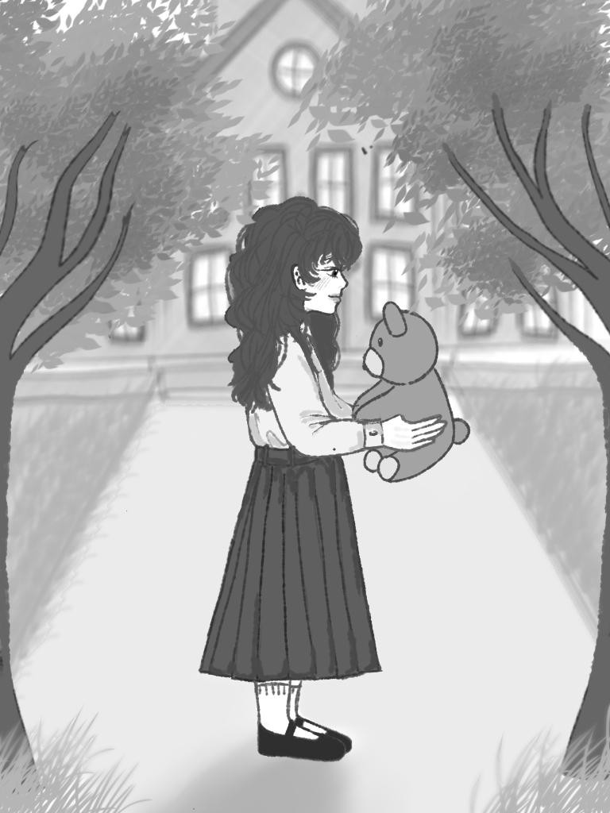

Jujur saja, bagiku sekarang masa SMP adalah salah satu masa dalam hidupku yang tak akan pernah kulupakan. Belum banyak hal yang dipelajari semasa SMP, dan setelah aku merasakan tumbuh dewasa melewati begitu banyak pengalaman, bagiku masa SMP adalah salah satu masa terbaik semasa hidupku. Terlebih ketika SMP, aku memiliki perasaan suka, ya walaupun perasaan suka pada saat itu hanyalah sebuah perasaan yang tidak serius, namun cukup membuat masa SMP-ku berwarna.
Cinta yang timbul saat itu, kini aku sebut cinta itu adalah cinta monyet. Cinta itu timbul begitu saja dengan polos dan manis, sehingga membuatku begitu ingat bagaimana cinta itu ada dan tiada. Memang benar, cinta itu adalah bukan cinta yang kupahami sekarang, jauh berbeda. Cinta ini yang datang dengan ketulusan tanpa adanya pertimbangan yang serius. Cinta yang tumbuh dari canda, tawa, dan lari-larian kecil pada lingkungan sekolah.
Hidup itu ibarat sebuah kotak mainan rahasia yang berisi berbagai bentuk mainan, kita takkan pernah tahu apa yang ada di dalamnya. Kita tidak pernah tahu apa saja yang akan kita temukan di kehidupan sehari-hari, mungkin saja bertemu dengan insan yang awalnya sekedar bersapa selayaknya teman sekolah pada umumnya, lalu menjadi kebiasaan, dan berubah menjadi debar yang tak disadari. Pada awalnya tidak ada niat untuk jatuh cinta, namun entah bagaimana bisa, berinteraksi dengannya dalam waktu yang intens, membuat aku sadar jika perasaanku padanya sungguh benar adanya. Terkadang aku mencoba untuk mengabaikan perasaan yang timbul, kenyataanya di sepanjang hariku pada saat itu aku benar-benar tidak bisa mengabaikan rasa yang timbul. Insan yang sedang aku bicarakannya ini pada saat itu juga memberikan aku harapan, ia memperlihatkan kepadaku perilaku-perilaku seakan ia juga memiliki ketertarikan yang sama denganku.

⭑✴✺✴⭑

Jakarta, 15 Juni 2012, pukul 20.00 WIB
Aku Maira, gadis kecil berumur 12 tahun yang pada hari Senin, 16 Juni 2012 merupakan hari pertamaku memasuki dunia sekolah baru, yaitu Sekolah Menengah Pertama. Aku mendapatkan kelas 7A bersama
31 temanku yang lain. Hari pertama sekolah, jujur saja aku merasa sedikit takut karena belum terbiasa dengan lingkungannya. Hal umum yang sering dirasakan oleh anak-anak ketika memasuki lingkungan sekolah baru. Pada malam hari ketika selesai mengemas barang-barang untuk hari pertama sekolah, Maira berbicara pada ibu, “Ibu, Maira takut kalau besok aku tidak mendapat teman di sekolah,” dengan nada khawatirnya Maira berkata.
Ibu menjawab Maira dengan nada yang lembut menenangkan, “Tidak apa-apa Maira, kamu tidak perlu khawatir, tidak perlu takut tidak mendapat teman, pasti Maira akan dapat teman, kamu kan anak baik dan manisnya ibu. Ayo sekarang kita tidur, supaya besok pagi bangun tidurnya tidak kesiangan.”
“Oke deh bu,” Maira menjawab.

⭑✴✺✴⭑

Pagi hari ketika memasuki sekolah baru, ternyata yang ditakutkan Maira semalam tidak semenakutkan itu. Justru Maira sekarang sudah memiliki teman baru, teman sebangkunya, Aleia namanya. Menurut Maira, Aleia adalah gadis yang baik hati, supel, dan cerewet sama dengan Maira. Maira merasa memiliki banyak kecocokan dengan chairmate-nya yang satu ini. Mereka menjalani hari-hari di sekolahnya selalu bersama, hingga sekarang bisa dikatakan Maira dan Aleia bersahabat. Ia benar-benar merasakan pertemanan yang tulus jika bersama Aleia. Maira bersyukur bisa dipertemukan dengan Aleia dalam hidupnya. Ketika memasuki semester kedua di kelas tujuh, Maira dan Aleia baru mengetahui jika di sekolahnya tidak memberlakukan rolling

class. Setelah mengetahui hal tersebut, tentu mereka merasakan hal yang sangat bahagia, karena mereka tidak perlu beradaptasi kembali dengan teman kelasnya yang baru, ia akan bersama terus bersama dengan teman-teman kelas 7A.
Selama dua semester berjalan, Maira berteman seperti pada umumnya pertemanan SMP saja, ia belum mengenal betul bagaimana itu cinta. Karena Maira benar-benar menikmati masa SMP-nya untuk belajar dan belajar, tidak ada sedikitpun celah di hidupnya untuk memikirkan hal-hal lain, apalagi tentang cinta. Semasa SMP Maira berjanji pada dirinya sendiri untuk fokus kepada akademik, karena Maira adalah anak terakhir dari tiga bersaudara di keluarganya. Maira ingin membanggakan kedua orang tuanya dengan akademik yang bagus. Karena ayah Maira sangat mengharapkan setidaknya salah satu anaknya menjadi dokter, kedua kakak Maira tidak ada yang berhasil untuk menjadi dokter, maka ayah Maira sekarang terus mendorong Maira untuk menjadi seorang dokter. Maira seorang gadis kecil pada saat itu sudah paham, bahwa untuk menjadi seorang dokter yang hebat tidaklah mudah, maka Maira menyadari bahwa ia butuh waktu belajar yang lebih. Itulah yang menyebabkan Maira semenjak SMP saja ia sudah mulai memfokuskan dirinya untuk sekolah.

⭑✴✺✴⭑

Ketika memasuki kehidupan kelas delapan, Maira dan teman-teman mulai penasaran dengan apa itu yang namanya cinta, rasa suka, dan lain-lain mengenai perasaan. Yang awalnya teman-teman sekelas Maira dan Maira sendiri pun tidak mempedulikan sama sekali mengenai perasaan maupun rasa suka, kini mulai bertambahnya umur mereka mulai merasakan hal-hal tersebut. Termasuk dengan Maira, kini Maira sedang merasakan yang namanya memiliki ketertarikan pada seseorang, ia sendiri tidak terlalu paham apakah ini benar-benar tertarik, atau ingin tahu saja dengan perasaan suka. Maira memiliki 16 teman

laki-laki di kelasnya, salah satunya bernama Sabian yang berhasil membuat Maira penasaran dengannya.
Maira, Aleia dan Sabian bisa dibilang cukup sering berada di satu kelompok yang sama. Mereka bertiga memang sering berkelompok bersama, tentu saja ada beberapa teman lain yang sekelompok dengan mereka. Namun ketika kerja kelompok di sekolah antara Maira dan Sabian adalah anggota kelompok yang interaksinya mengenai kerja kelompok yang harus dituntaskan ini lebih sering dibandingkan interaksi Maira ataupun Sabian dengan anggota kelompok lain. Selain berinteraksi untuk menyelesaikan pekerjaan kelompok, sering terlihat juga dengan Aleia, interaksi Maira dan Sabian yang terlihat sangat seru dan menarik, tidak adanya rasa canggung di antara keduanya. Aleia curiga jika Maira memiliki ketertarikan dengan Sabian, sehingga pada jam istirahat makan siang dan salat zuhur Aleia iseng bertanya kepada Maira.
“Mai, kamu tertarik ya sama Sabian? aku liat kamu tadi pas kerja kelompok kayak asik banget ngobrol sama Sabiannya,” tanya Aleia dengan nada jahil.
“Aleia! shh jangan sembarangan ngomongnya, kamu jangan bikin cerita yang engga-engga. Aku tadi sama Bian juga kebanyakan ngobrol buat nyelesain kerja kelompok kok, ya walaupun bercanda sedikit biar ga terlalu kaku,” jawab Maira dengan nada panik.
“Eh manggilnya sekarang Bian nih, Sabian kayaknya sama temen-temen lain dipanggilnya Sabi atau engga Sabian aja deh, kamu kok manggil dia Bian sih Mai, ada apa nih?” Aleia menanggapi sanggahan Maira dengan tertawa kecil.
“Eh engga ada apa-apa Al, serius. Aku sama Bian cuma teman aja. Memang dari awal kenal dia, aku manggilnya Bian kok, and he’s fine with that. Aku sama Bian berteman kayak aku berteman sama teman-teman yang lain. Lagi pula aku juga kan janji sama diriku sendiri, buat SMP kali ini aku harus fokus belajar,” jawab Maira.
Aleia mendengar jawaban sahabatnya yang masih berusaha menyanggah kejadian yang sudah terjadi dengan senyum-senyum

menggoda Maira, Aleia berkata, “Oh gitu, oke deh Mai kita lihat nanti ya, bener perkiraanku atau perkataanmu.” Mendengar jawaban Aleia, Maira merasa malu dan menjadi bertanya-tanya juga pada dirinya, karena selalu ada rasa deg-degan yang terselip di hatinya ketika ia berdua sedang membahas Maira dan Sabian.

⭑✴✺✴⭑

Kelas delapan semester satu berjalan sesuai dengan rencana Maira, ia berhasil fokus belajar dan meraih prestasi yang memuaskan bagi Maira semenjak ia berjanji untuk SMP kali ini ia harus giat belajar demi mencapai cita-citanya untuk menjadi dokter. Namun kenyataannya tak ada yang tahu kemana angin takdir akan membawa kita, di semester dua kelas delapannya seorang laki-laki yang Maira rasa memiliki rasa penasaran sama seperti rasa yang dimiliki Maira kepadanya, ya benar Sabian, di semester dua Sabian mulai mencoba lebih mengenal dekat dengan Maira. Sabian lebih sering menghubungi Maira lewat chat, dari yang biasanya chat hanya untuk menanyakan tugas, sekarang Sabian menghubungi Maira tidak hanya untuk hal itu saja. Tak ada penolakan dari Maira kepada Sabian, mereka justru lebih saling mengenal di kelas delapan semester dua ini.
Semenjak mengenal satu sama lain lebih dekat, menjadi lebih sering bermain bersama, menghabiskan waktu bersama sampai-sampai jam belajar yang sudah Maira susun dengan rapi, menjadi berantakan dengan mudahnya. Pada saat itu, sungguh berantakan diri Maira yang memiliki kebiasaan rajin belajar, pada saat ia benar-benar sedang jatuh cinta dengan Bian, ia menjadi lupa dengan janjinya kepada dirinya sendiri yang harus fokus dan giat dalam akademik. Memang dalam hubungan tak berstatus itu, Maira tidak bercerita kepada Sabian mengenai cita-citanya dan juga janji kepada dirinya itu, Sabian benar-benar clueless tentang diri Maira yang sebenarnya. Pada masa pendekatan mereka, Maira memang tidak ingin terlalu dalam berbagi tentang

kehidupannya. Sehingga pada kelas delapan semester dua ini, nilai akhir Maira menurun dari nilai-nilai yang sebelumnya gadis itu dapatkan.
Sabian di kelas delapan semester dua ini berhasil mempertahankan prestasinya yang memang terbilang dalam kategori sangat baik, namun ia mengetahui bahwa Maira yang biasanya mendapatkan nilai terbaik di sekolahnya kini menurun. Sabian terheran akan hal itu, ia takut salah satu faktor yang menyebabkan ini yang terjadi adalah kehadiran dirinya di hidup Maira. Ia mulai memberanikan diri untuk bertanya kepada Maira ketika Sabian, Maira, dan beberapa temannya sedang berada di sebuah coffee shop untuk mengerjakan tugas bersama. Pada malam itu, akhirnya Sabian bertanya.
“Ra, aku boleh tanya suatu hal ke kamu?” tanya Sabian.
Benar. Sabian juga memiliki panggilan yang berbeda terhadap Maira, yang biasanya teman-teman memanggilnya dengan sapaan ‘Mai’, berbeda dengan Sabian yang justru memanggilnya dengan ‘Ra’. Unik, mereka sama-sama saling memiliki nama panggilan yang beda dengan teman-teman yang lain.
“Boleh dong Bian, mau tanya apa? kok kayak mau tanya hal serius,” jawab Maira dengan nada terheran. Tak biasanya Sabian berbicara kepada Maira dengan nada yang serius.
Dengan cepat Sabian melanjutkan pertanyaannya, “Aku lihat hasil nilai akhir kamu menurun ya dari sebelum-sebelumnya? Eh, sebelumnya so sorry kalo kamu sensitif sama pertanyaan aku ya Ra.”
“Hehe iya Bian,” jawab Maira dengan singkat. Suasana menjadi sedikit awkward setelah pertanyaan itu dilontarkan oleh Sabian. Karena mereka sama-sama canggung untuk membahas perihal ini.
“Aku boleh tau ga, apa aja yang ganggu atau yang jadi hambatan kamu untuk belajar persiapan ujian akhir semester kemarin?” sambung Sabian dengan berhati-hati sekali, ia tidak ingin kalimat yang ia keluarkan menyakiti hati Maira.
Maira terdiam dan raut wajahnya terlihat bingung setelah Sabian menanyakan hal tersebut kepadanya.

“Eh tapi kalo kamu emang engga mau jawab, it’s okay Ra,” lanjut Sabian.
“Gapapa kok, aku izin jawab pertanyaan kamu ya. Sebenarnya pas aku masuk SMP aku bikin janji sama diri aku sendiri. Janjinya di SMP ini aku harus giat dan fokus dengan akademikku, karena cita-citaku pengen banget jadi dokter, kenapa dokter? Karena ayah mau salah satu anaknya ada yang berhasil jadi dokter. Sedangkan kedua kakakku, Kak Arvian dan Kak Shasa mereka belum berhasil jadi dokter dan memang mereka engga ada keinginan buat ngambil rumpun yang berkaitan dengan kesehatan apalagi kedokteran. Jadilah aku harapan terakhir ayah untuk menjadi seorang dokter. Aku udah konsisten dari awal kelas tujuh sampai kelas delapan semester satu kemarin, aku bener-bener memfokuskan diriku buat belajar dengan rutin dan teratur, aku juga udah bikin jadwal-jadwal untuk aku belajar. Tapi jujur aja, pas kamu muncul di dalam perjalananku ini aku merasa diriku ini mulai melupakan janji aku. Jam belajar jadi berantakan, ga sesuai dengan apa yang aku rencanakan dan ya buktinya hasil nilai akhirku kemarin menurun,” Maira berusaha menjelaskan apa yang terjadi dengan jujur kepada Sabian dengan suara sedikit sesak karena ia sedih dengan apa yang ia dapatkan, gadis itu memutuskan untuk menceritakan apa yang sesungguhnya terjadi.
Sabian mendengarkan dengan seksama semua kalimat yang keluar dari mulut gadis itu, “Sudah selesai jawabnya?” tanya Sabian dengan nada lembut.
“Iya udah,” jawab Maira singkat.
“Makasih Maira,” Sabian menjawab dengan senyum manisnya.
Maira bingung dengan perkataan Sabian, “Loh kenapa kamu tiba-tiba bilang makasih Bian? aku kan ga abis bantu kamu.”
“Makasih karena kamu udah mau terbuka sama aku dan Makasih kamu sudah menceritakan semuanya yang sebenarnya ada di diri kamu. Oke Maira, izin menanggapi yaa. Jujur aku ikut sedih liat penurunan nilai kamu, tapi aku juga sangat sangat merasa bersalah. Karena aku, kegiatan belajar yang sudah kamu bentuk strukturnya

dengan rapi, harus berantakan karena kehadiran aku. Tapi aku punya solusi yang cukup baik buat kita berdua Ra.” Jawab Sabian dengan raut muka cukup sedih dan khawatir.
“Aku juga kecewa sama diriku sendiri, tapi kamu jangan merasa bersalah Bian. Ini memang kesalahan aku juga lalai sama janjiku sendiri jadi lupa sama kewajiban belajar ku yang seharusnya berjalan sesuai jadwal yang sudah aku susun. BTW, kamu tadi bilang punya solusi, solusi apa Bian kalo boleh tau?” dengan buru-buru Maira menjawab Sabian, karena ia merasa tidak enak dengan Sabian karena laki-laki itu merasa bersalah atas apa yang terjadi dengan diri gadis itu. Sabian yang ingin mengutarakan solusinya itu, harus terpotong dengan jawaban Maira si gadis ceriwis itu.
“Mairaa, kamu ceriwis yaa ternyata. Aku tadinya khawatir kamu jadi galau dan diem karena nilai kamu menurun, tapi ternyata kamu masih ceriwis. Solusinya adalah gimana kalau kita mulai sekarang susun jadwal belajar kita sama-sama, kita kan juga udah mau kelas sembilan tandanya kita harus lebih fokus lagi untuk belajar. Supaya kita bisa sama-sama wujudin cita-cita kita masing-masing. Kamu jadi dokter dan aku jadi arsitek, gimana Maira?” jawab Sabian dengan nada yang cukup membangkitkan semangat mereka, dari suasana sedih menjadi semangat membara.
“Bian ide bagus banget aku suka, oke mulai sekarang kita sama-sama susun jadwal belajar ya!” jawab Maira dengan semangat juga.
Sabian sebelumnya sudah bercerita kepada Maira pada saat masa awal pendekatan mereka mengenai cita-cita Sabian, yaitu menjadi seorang arsitek. Maira sudah lebih dulu tahu apa cita-cita Sabian, dibandingkan Sabian mengetahui cita-cita Maira. Karena pada masa awal pendekatan Maira tidak sama sekali ingin orang-orang tahu apa cita-citanya. Karena ia adalah bara dalam sekam, terlihat tenang tapi menyimpan api kemenangan, yang dimana Maira tidak ingin orang-orang tahu perjuangannya dan sulitnya Maira dalam memperjuangkan mimpinya, tapi ia ingin orang-orang melihat hasil dari

perjuangannya saja. Hal ini menandakan Maira begitu tertutup mengenai hal dalam dirinya kepada orang asing.

⭑✴✺✴⭑

Kelas sembilan semester lima mulai berjalan, begitu pula dengan jadwal belajar bersama mereka. Maira dan Sabian menjalani jadwal belajar mereka dengan rutin tanpa terlewat satu hari pun. Kini hubungan mereka mulai membaik dari sebelumnya yang kurang baik, karena adanya sedikit perdebatan yang bisa dibilang bukan perdebatan serius, hanya perdebatan karena munculnya seorang insan dalam hidup gadis ceriwis itu yang membuat terganggunya akademik gadis tersebut. Namun itu dapat terselesaikan dengan baik dan mudah.
Pada Selasa, 20 Mei 2015 adalah hari ulang tahun Maira yang ke-15 tahun. Sabian tentunya sudah tahu akan hal ini, dan ia sudah mempersiapkan hadiah untuk Maira. Pada 20 Mei 2015 pukul 00.00 WIB, Sabian sudah menantikan waktu ini tiba, dengan cepat mengucapkan selamat ulang tahun kepada Maira, ia ingin menjadi orang yang pertama mengucapkan selamat ulang tahun kepada Maira. Padahal mereka tidak memiliki status resmi, hanyalah hubungan tanpa status, ya begitulah kenyataanya. Ternyata sama dengan Maira, gadis itu sangat menantikan waktu ini ia begitu senang ketika masuk banyak notifikasi di gadgetnya, lebih senang lagi ketika ia melihat notifikasi yang pertama masuk adalah Sabian.
Sabian begitu mahir dalam menggabungkan kata-kata menjadi sebuah kalimat yang sangat manis, jika dibaca oleh sang penerima pesan tersebut bisa membuat si pembaca tersenyum sepanjang hari, mungkin juga harinya akan menjadi hari yang sangat indah dalam hidupnya seakan kebahagiaan Maira hari ini meluap-luap, bahkan langit pun ikut menari bersama awan. Setelah selesai mengucapkan terimakasih kepada teman-temannya yang sudah mengucapkan ulang tahunya pada dini hari, ia melanjutkan tidur dengan nyenyak dan mimpi indah.

Di pagi harinya, Mahira berangkat sekolah dengan suasana hati yang sangat gembira, ceria, dan tidak bisa berhenti menebarkan senyum cantik dan manisnya. Sesampainya ia di sekolah, Maira tidak mendapatkan adanya Sabian di kelasnya pada pagi hari itu. Maira tetap mengikuti kegiatan pembelajaran dengan serius dan fokus. Sampai siang hari ketika istirahat kedua, Maira belum bertemu dengan Sabian. Sabian juga tidak mengabari Maira lagi setelah semalam mengucapkan selamat ulang tahun kepada Maira. Maira terheran, kemana perginya laki-laki itu. Ia sempat bertanya kepada sahabatnya Aleia, apa alasan Sabian tidak masuk sekolah hari ini. Aleia justru terheran, mengapa sahabatnya itu menanyakan hal yang seharusnya Maira lebih tahu dibandingkan Aleia.
“Al, kamu tau ga Bian kenapa engga masuk sekolah hari ini?” Maira bertanya dengan raut wajah cemberut, padahal tadi pagi ketika berangkat sekolah ia masih ceria.
“Loh Mai, kenapa kamu tanya aku? harusnya kamu kan lebih tau alasan Sabian ga masuk hari ini, memangnya dia engga kasih kabar ke kamu kah?” jawab Aleia terheran.
“Tadi dini hari Bian ada ngucapin aku sih, tapi habis itu dia engga chat dan kasih aku kabar lagi. Apa mungkin dia sakit ya, Al?” jawab Maira namun kembali bertanya kepada Aleia.
“Mungkin iya, Mai. Yaudah nanti coba kamu chat aja si Sabian sehabis pulang sekolah,” jawab Aleia, memberikan saran kepada sahabatnya.
“Oke deh, Al,” jawab Maira.
Setelah jam sekolah selesai dan sampai di rumahnya, Maira segera membuka room chat-nya dengan Sabian. Ia bertanya kepada Sabian kenapa hari ini tidak masuk sekolah. Tak lama kemudian chat yang ditunggu-tunggu akhirnya muncul. Ternyata Sabian tidak menjawab pertanyaan Maira, melainkan ia meminta Maira untuk keluar rumahnya. Dan ketika Maira keluar rumahnya, gadis itu mendapati Sabian di depan rumahnya. Di depan rumah Maira, Sabian sudah

membawa kue tentunya dengan ucapan ulang tahun kepada Maira dan dengan kado yang terbungkus oleh paper bag di tangannya.
Maira begitu senang tidak kepalang, bagaimana gadis itu tidak senang. Setelah seharian ia bertanya-tanya dengan dirinya dimanakah Sabian berada, karena gadis itu juga tak mendapatkan kabar darinya. Namun ketika pulang sekolah dan setibanya di rumah, ia justru mendapatkan kejutan dari Sabian, teman yang berhubungan tanpa status itu, atau yang biasanya anak-anak muda sebut HTS. Maira mempersilahkan Sabian masuk, dan Sabian bertemu juga dengan ibu Maira. Kebetulan ayah Maira sedang bekerja dan kedua kakak Maira juga tidak tinggal di rumah, melainkan sedang merantau untuk kuliah.
Ketika berada di ruang tamu, Sabian menjelaskan mengapa ia tidak masuk sekolah hari ini. Panjang lebar Sabian menjelaskan kepada Maira, tidak ada satupun cerita yang ia lewati karena takut Maira salah paham. Pada intinya Sabian bercerita bahwa di hari itu, ia harus membantu orang tuanya untuk mengemas barang-barang di rumahnya serta barang-barang pribadi keluarga Sabian. Maira cukup kaget mendengar hal itu, ia segera bertanya kepada Sabian.
“Kamu sama keluarga memangnya mau pergi kemana? kenapa barang-barang di rumah juga ikut dikemas Bian?” Maira bertanya karena terheran.
“Iya makannya sabar sebentar yaa, dengar aku selesai cerita dulu,” Sabian menjawab dengan nada bicara yang benar-benar halus kepada Maira.
“Oh iya, maaf,” Maira menjawab.
“Iya jadi gini Ra, bulan depan aku dan keluarga mau pindah ke Solo karena ayah berpindah tugas ke Solo. Jadi mau engga mau aku dan keluarga harus ikut ayah pindah ke Solo,” jelas Sabian.
Maira mendengar itu begitu bingung, hampa, dan sedih. Bagaimana tidak, awalnya ia sangat senang mendapat kejutan dari Sabian, namun sekarang mendapat kejutan yang kedua namun kejutan yang ini cukup membuat Maira sedih. Maira tidak langsung menanggapi apa yang Sabian ucapkan. Ia termenung sesaat lebih dahulu.

“Raa, halo, kamu sadar kan?” heran Sabian karena Maira benar-benar terdiam.
“Eh iya iya, sorry tadi agak sedikit kaget hehe. Jadi ini kamu bakal pindah ke Solo bulan depan?” tanya Maira.
“Iya Ra, aku bulan depan udah engga di Jakarta lagi, aku sama keluarga harus ke Solo,” jawab Sabian.
“Wow berarti engga lama lagi ya?” tanya Maira dengan nada sedih dan raut muka terlihat murung.
“Iya Ra, aku juga sebenarnya bingung dan kaget banget Ra, semoga nanti nya kita tetap sama-sama fokus dengan masa depan masing-masing , sama-sama fokus masuk ke SMA impian, sama-sama fokus menggapai cita-cita,” jelas Sabian.
“Oke Bian, dan menurut aku juga ini sama-sama berdampak baik buat kita, kita jadi lebih fokus untuk mempersiapkan masa depan kita masing-masing,” jawab Maira yang berusaha tetap tegar.
“Iyaa betul Ra, BTW sebelum aku pulang, buka dulu kado dari aku Ra,” jelas Sabian sembari memberikan bungkus paper bag yang di dalamnya terdapat hadiah yang sudah Sabian pilih spesial untuk Maira.
“Oh iya, aku sampai lupa buka kado dari kamu hehe. Apa nih isinya Bian? paper bag nya lucu bunga-bunga,” jawab Maira dengan antusias menerima kado pemberian Sabian.
Maira fokus untuk membuka paper bag nya, karena ia sudah tidak sabar ingin tahu apa hadiah dari Sabian HTS nya itu. Dan Sabian fokus juga, namun bukan fokus dengan paper bag yang sedang dibuka dengan Maira melainkan fokus dengan wajah indah Maira.
“Wah boneka teddy bear, lucu banget Bian, aku jujur suka banget hehe. Bisa jadi teman tidur aku!” reaksi senang Maira ketika membuka kado dari Sabian.
“Kemarin aku liat boneka ini di toko online, keliatan lucu banget. Terus aku ingat dikit lagi tanggal ulang tahun kamu, jadi aku beli deh buat kado kamu, disimpan baik-baik ya Ra.” Jawab Sabian.
“Siap, Bian.” Jawab Maira.

Setelah selesai buka kado, Sabian izin pamit pulang. Dan Maira melanjutkan aktivitasnya di rumahnya setelah pulang sekolah, seperti mandi, makan, mengerjakan tugas, dan lain-lain. Setelah selesai mengerjakan kewajiban, Maira kembali ke kamarnya dan tidur dengan boneka teddy bear di sampingnya. Malam itu Maira tenggelam dalam mimpinya yang indah.

⭑✴✺✴⭑

Sebulan kemudian…
Pagi hari di kelas, Maira dan teman-teman sekelasnya mengawali kelas pagi dengan matematika. Maira dan Aleia bersama mendiskusikan soal-soal yang diberikan oleh guru matematika mereka. Tak perlu khawatir mereka tidak bisa menemukan jawaban, karena di kelas itu mereka adalah jagonya dalam memecahkan soal-soal matematika. Kedua sahabat itu memang sudah terlatih untuk hal menghitung, apalagi soal matematika, soal HOTS pun dapat dipecahkan.
Maira sadar bahwa mulai hari ini teman kelasnya berkurang satu, Sabian sudah pindah ke Solo. Sebenarnya Maira tidak begitu sedih, karena ia sudah lebih dahulu tahu hal ini akan terjadi dibandingkan dengan teman-temannya yang baru tahu seminggu sebelum Sabian pindah. Gadis itu memilih untuk mencari kesibukan lain dibandingkan terus memikirkan temannya yang pindah itu.
Semenjak Sabian pindah ke Solo, Maira tidak terlalu sering berkabar dengan Sabian. Tidak seperti sebelum Sabian pindah. Mereka masih berteman baik, namun sekarang hanya sekedar saling berinteraksi di Instagram. Untuk sekarang mereka sedang mempersiapkan diri untuk masuk SMA.
Di masa akhir SMP ini, kegiatan pembelajaran di sekolah untuk kelas 9 sudah tidak terlalu padat. Sehingga banyak sekali waktu-waktu kosong, Maira dan teman-teman lainnya hanya menunggu untuk ujian sekolah dan ujian praktek. Mereka diberi waktu luang oleh guru untuk memperbanyak belajar dan berlatih soal secara mandiri. Namun ketika

Maira sudah memenuhi target pembelajarannya pada hari itu di kelas, ia masih memiliki waktu kosong. Waktu kosong itu dimanfaatkan oleh Maira untuk tidur atau mengistirahatkan tubuhnya yang sudah berusaha dengan keras.
Karena Maira memang sudah berniat untuk memanfaatkan waktu kosong itu untuk tidur sejak di rumah, ia berinisiatif untuk membawa bantal kecil untuk istirahat di kelas. Maira memilih untuk membawa boneka teddy bear pemberian Sabian. Bukan untuk mengenang, tetapi memang Maira hanya memiliki boneka itu yang bisa untuk dibawa ke sekolah. Ketika Maira memiliki waktu kosong, ia memilih untuk tidur dengan boneka teddy bear itu di kelasnya. Mulai saat ini hingga terakhir memasuki sekolah, Maira tak lupa untuk membawa boneka itu.

⭑✴✺✴⭑

Beberapa bulan kemudian…
Maira dan teman-teman lainnya sudah berhasil melewati ujian sekolah, ujian praktek, dan mendaftar sekolah lanjutan. Mereka sedang menikmati masa-masa pengangguran, karena ya memang mereka tinggal menunggu pengumuman masuk SMA. Sehingga sekolah mereka sudah diliburkan. Maira sendiri sekarang sedang disibukkan dengan gadgetnya. Ia sibuk membuka Instagram, karena ada suatu hal menarik di aplikasi tersebut, yang membuatnya ingin lebih lama menatap gadgetnya.
Maira begitu lama dalam memainkan gadgetnya pada saat itu. Karena ia baru saja melihat update kehidupan Sabian, HTS-nya beberapa bulan kemarin. Sabian membuat sebuah highlight Instagram yang tak lain dan tak bukan isinya adalah tentang hal-hal spesial untuk seorang teman perempuan atau mungkin saja kekasihnya, Maira tidak tahu. Mengetahui hal itu, hati Maira terasa aneh. Padahal semenjak perpindahan Sabian ke Solo kemarin, Maira sudah berhasil melupakannya, namun mengapa ketika melihat ini hati Maira seperti susah untuk menerima. Maira seperti merasakan kehilangan, hampa.

Mungkin perasaan yang dirasakan oleh Maira setelah melihat kehidupan baru Sabian adalah karena mereka sudah cukup lama memiliki perasaan yang romantis. Dalam hati gadis itu berkata ‘padahal tadinya itu tempatku’. Maira merasakan hal yang sama ketika ia masih dekat dengan Sabian, sama seperti Sabian memperlakukan perempuan di highlight Instagram Sabian. Bagi Maira sendiri, untuk bisa menerima ini adalah hal yang sedikit sulit.
Sulit karena ini adalah kali pertama Maira merasakan kisah kasih dalam hidupnya, sehingga kisah antara Maira dan Sabian lah yang menjadikan kisah cinta pertama di hidupnya. Ia tidak lupa akan Sabian dan kisahnya yang pernah terukir di hatinya. Menurutnya, Sabian adalah laki-laki baik, lemah lembut, menghargai orang lain, dan banyak lagi sifat baik Sabian yang jika dijejerkan satu kertas HVS pun tidak cukup. Meskipun Maira sudah menerima dan mengikhlaskan, Maira akan tetap mengenang kisah nya itu. Cinta pertama bukan untuk disesali, tetapi untuk dikenang sebagai bagian dari perjalanan hati yang pernah bersemi tanpa harus kembali.

⭑✴✺✴⭑

Seperti itulah cinta pertama atau kita sebut saja cinta monyetku terjadi. Kehadiran Sabian di hidupku mengajarkan bahwa hati bisa sembuh, dan kenangan bisa tetap indah tanpa harus kembali. Kini aku pun sudah bahagia dengan takdir dan pilihanku. Semoga Sabian pun sama dengan takdir dan pilihannya. Akan terus kukenang kisah kita, Cinta pertama bukan untuk disesali, tetapi untuk dikenang sebagai bagian dari perjalanan hati yang pernah bersemi tanpa harus kembali. Terimakasih sudah mampir dan memberikan warna di hidupku, Sabian.

Tamat

The Summer We Saw a Monster

Saat itu pertengahan musim panas dan seperti anak kecil maksudku remaja pada umumnya aku selalu bermain bersama teman temanku. Mungkin itu sekitar 26 tahun yang lalu, aku berumur sebelas. Musim panas itu kami melihat monster.
Pertengahan Juli, langit cerah berwarna biru dengan sedikit awan. Terlihat matahari menerangi bumi ini dengan silau sekaligus sangat panas. Aku benci musim panas, udara terasa lembab dan pekat membuat kulitku terasa lengket. Panas yang menyengat, aku lebih memilih kedinginan daripada kepanasan. Keringat selalu bercucuran walaupun kau tidak melakukan apa-apa. Yang kusukai dari musim panas hanya liburannya saja. Karena yang kulakukan hanyalah bermain, bermain dan bermain.
Aku berjalan santai menuju tempat ngumpul kami, di bukit atas belakang gedung kosong yang dulunya merupakan kantor kepala desa. Di atas pohon ek, ayahku membuatkanku rumah pohon yang tidak terlalu kecil untuk ditempati lima orang. Pohon ek itu sangat besar, cabang-cabangnya besar dan kuat sehingga aku tidak perlu khawatir akan patah. Daunnya rindang menutupi sebagian besar cahaya dan panas matahari.
Tangga tali bergoyang saat kunaiki. Saat pertama kali aku mencoba naik ke rumah pohon lewat tangga tali ini aku terjatuh cukup keras untung saja ayahku sedang mengambil sesuatu di rumah dan tidak ada siapa siapa yang melihatku. Aku berdiri bergelantung di tangga tali, meraih pegangan pintu di lantai, lalu mendorongnya ke atas. Sesuatu di dalam mengganjal pintunya sehingga saat kudorong pintu tidak terbuka sedikitpun. Aku mengetuk dengan keras pintunya dan terdengar suara cekikikan dari dalam.
“Hei! Buka pintunya!” aku menggedor keras. Pintu sama sekali tak terdorong, sepertinya ada yang mendudukinya dari atas.

“Kata sandinya?” seseorang diatas sana menanggapi dengan nada meremehkan.
“Oh ayolah, kau tahu ini aku,” aku berdecak kesal, kata sandi yang kita buat aku baru menyadari kalau itu sangat cringe dan konyol. Di dalam sana aku bisa membayangkan mereka menggeleng gelengkan kepala sambil begumam “em em em…”
"Hickory Dickory Dock, the Secret Agents of the Coolest Kids on the Block Have Arrived. Open Up or Face Eternal Lameness!" sangat konyol, aku agak berbisik saat mengatakannya karena takut bila ada orang dewasa yang lewat ataupun mendengar.
“Masuk!” yang diatas membukakan pintu. Aku segera memanjat dengan sedikit mencak mencak karena mereka lama membukakan pintu. Aku menutup pintu kembali setelah aku masuk dan kemudian bersandar di bantal yang sama sekali tidak empuk. Memperhatikan kedua temanku yang sedang adu panco.
“Kau harus menempatkan sikumu tepat disini!” Nate mengetuk meja kayu kecil dengan tidak sabaran.
“Mana adil?! Itu terlalu jauh untukku,” Teddy berseru kesal sampai wajahnya memerah, ini hanya permainan tapi mengapa mereka serius sekali. Nate hanya menanggapi dengan mengedikkan bahu, “Terserah kau sajalah.”
Mereka lalu memulai adu panco dan aku langsung mengetahui siapa yang akan menang. Yang rambutnya selalu berantakan dan sedikit panjang adalah Nathaniel Winslow. Tinggi tapi badannya tidak terlalu besar. Jika kau melihatnya sekilas ia terlihat seperti anak pintar yang keren, tapi kenyataannya ia adalah anak pemalas. Nate datang dari keluarga berpendidikan. Ayahnya seorang pengacara dan ibunya seorang guru SMP. Semua orang berpikir bahwa kelak Nate akan menjadi pengacara seperti ayahnya.
Theodore Pemberton. Semua orang memanggilnya Teddy karena sejak ia berumur tiga tahun hingga sepuluh tahun ia selalu membawa boneka teddy bear berwarna coklat berukuran kecil yang sudah sangat jelek dan bau iler Teddy. Ayahnya akhirnya membuang boneka itu ke

sungai karena tahu Teddy tidak akan mau dan bisa mengambilnya kembali, ia takut air dan benci sekali berenang.
Nate berseru penuh kemenangan. Ia menang adu panco–yang ke 21 kalinya–lagi. Teddy mengoceh tentang Nate yang curanglah, tidak pas waktu mulainyalah. Padahal kenyataannya ia hanya lemah saja.
“Tutup mulutmu dasar otot lembek!” Nate tertawa keras mengejek Teddy–aku ikut menertawai. Teddy melotot dengan mukanya yang semakin memerah seakan akan dia adalah kepiting rebus.
Sementara kami tertawa seseorang melompat masuk lewat jendela yang terbuka seperti tupai raksasa dan menabrak tubuh Nate. Bocah paling gila di geng kami–Charlie Collins. Anak dengan tubuh tinggi dan cukup besar dengan rambut cepak. Ia memang gila tapi ajaibnya ia adalah orang yang sangat baik–menurutku. Keluarganya tidak jelas dan ayahnya dulu seorang pencuri dan mungkin sekarang masih mencuri, menimbulkan cerita fitnah kalau Charlie juga mencuri.
“Man! Sekarang juga kita harus pergi menuju Huckleberry.” Charlie berkata penuh semangat dengan posisi menduduki Nate. Nate marah marah memukul Charlie agar menyingkir.
Nate menggerak gerakkan badannya di lantai rumah pohon, berusaha menyingkirkan Charlie yang masih tertawa dengan gaya khasnya—suara serak dan berat seperti seseorang yang baru saja menelan segenggam tanah berpasir, "Damn it, Charlie! Kau berat seperti sapi sialan!" Nate mengeluh, memukul punggung Charlie yang malah makin menekan tubuhnya ke bawah.
"Dan kau selemah semut!" Charlie nyengir lebar sebelum akhirnya bangkit dan menaikkan celana jeansnya yang sudah melorot separuh pantat. "Ayo, kita pergi ke Huckleberry. Sekarang juga!"
“Hei… Untuk apa pergi ke hutan penuh hantu itu?” Teddy menggelengkan kepalanya membayangkan hantu hantu yang berdiam di hutan itu sesuai dengan mitos dan cerita-cerita legend.
“Aku menguping dari si pemburu kembar Max & Matt, bahwa di Huckleberry ada Elang Peregrine!”

“Lalu? Disana kan memang banyak burung,” Teddy menggaruk garuk kepalanya yang tidak gatal.
“Teddy! Elang peregrine kalau menjualnya, kau bisa mendapat 500 sampai 1000 dollar!” Nate menempeleng kepala Teddy.
“Bayangkan saja, man! Dengan uang 1000 dollar kita bisa membeli motor bekas, atau membeli 5000 burger.”
“Tapi memangnya kita bisa menangkap elang itu? Kita bahkan tidak punya alat memburu,” Aku bertanya ke Charlie, gimana kita mau menangkap burung kalau tidak ada alatnya?
“Tenang tenang, aku udah menyiapkan alatnya kok. Dulu kakekku suka berburu jadi tinggal ambil aja alat memburunya,” Charlie menjawab santai.
“Gak ah, aku gak mau ikut,” Teddy menggeleng keras, jelas sekali bahwa dia sangat menolak berburu elang di hutan–kata Teddy–penuh hantu itu.
“Teddyyyy!!! Ayolah. Kau tidak mau mendapat uang? Dengan uang segitu kau bisa menyewa satu bioskop. Hanya untukmu,” Charlie meyakinkan Teddy.
“Dasar pengecut. Ke hutan saja takut lagi pula cerita-cerita hantu itu hanya cerita buat menakuti anak kecil. Memangnya kau masih anak kecil Teddo?” Nate meremehkan Teddy, yang pasti berhasil membuat Teddy terpancing.
“Ck, baiklah.”
“Ben?” Charlie meminta persetujuanku. Aku hanya mengangguk.
Jam sembilan, dan kami pulang ke rumah kami untuk mengambil beberapa barang. Aku tidak banyak membawa barang. Hanya satu bungkus roti dan botol minum.
Kami berkumpul lagi di rumah pohon, dan Charlie sudah membawa tas besar yang aku tahu isinya adalah senapan da beberapa perlengkapan pemburu.
Tyler, teman kami jarang sekali berkumpul dengan kami. Ayahnya pemarah, sering tidak mengizinkan Tyler untuk bermain.

Kami berangkat menuju hutan Tengah hari. Cuacanya terik tapi sesaat kau memasuki hutan udaranya menjadi lebih sejuk. Terdengar suara suara burung dan monyet. Teddy terkadang berteriak karena ia menginjak ranting atau saat ada belalang yang loncat ke wajahnya.
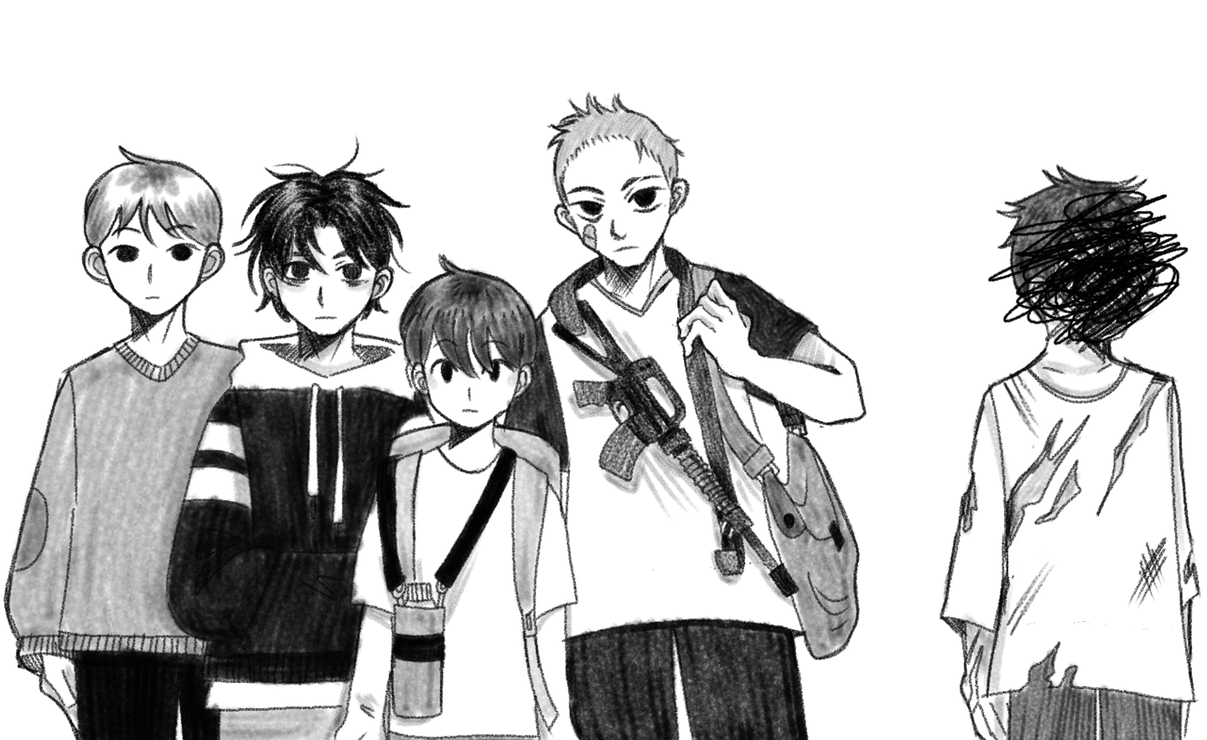
Kami terus melangkah lebih dalam ke hutan, ranting-ranting kecil berderak di bawah sepatu kami. Charlie berjalan di depan dengan percaya diri, sesekali menyibak ranting yang menghalangi, sementara Teddy berjalan paling belakang, mengomel setiap kali ada sesuatu yang menyentuhnya.
"Kalau aku kena kutu hutan atau apa pun dari tempat ini, aku akan menyalahkan kalian semua," Teddy mendesis, mengibaskan tangannya ke udara seolah sedang melawan pasukan nyamuk tak kasat mata.
"Diam Teddy," Nate menjawab santai, meskipun jelas sekali ia juga tidak tahu pasti arah yang benar.
Beberapa menit kemudian, kami tiba di sebuah bukit kecil yang memberikan pemandangan lebih luas ke dalam hutan Huckleberry. Charlie mengangkat tangannya untuk memberi isyarat agar kami berhenti.

"Diam. Aku dengar sesuatu," bisiknya.
Kami semua menahan napas, menajamkan telinga. Lalu terdengar suara itu—kepakan sayap besar, nyaring dan cepat. Seperti sesuatu yang jauh lebih besar dari burung biasa.
"Itu dia!" Charlie menunjuk ke atas.
Di langit biru yang terhalang kanopi pepohonan, sekilas kami melihatnya. Seekor elang peregrine. Sayapnya membentang lebar, bulunya berkilauan tertimpa sinar matahari yang menembus celah daun. Ia meluncur begitu cepat, hanya butuh sedetik sebelum hilang dari pandangan.
"Ayo kejar!" Nate sudah berlari lebih dulu.
Kami berlari menuruni bukit, menerobos semak-semak dan melompati akar pohon yang mencuat dari tanah. Elang itu muncul lagi, terbang rendah melewati celah pohon seolah sedang mengolok-olok kami. Charlie mengeluarkan sesuatu dari tasnya—sebuah jaring. Entah bagaimana rencananya menangkap elang tercepat di dunia hanya dengan jaring, tapi tak ada yang memprotes. Kami semua terlalu sibuk mengejar.
Elang itu melesat ke depan, lalu menghilang lagi.
"Di mana dia?" Teddy terengah-engah, tangannya bertumpu di lutut. "Kita bahkan nggak mendekat sedikitpun."
Kami berdiri di tengah hutan yang mulai terasa lebih gelap. Pohon-pohon lebih rapat di sini, udara lebih dingin. Kami memutuskan untuk beristirahat sejenak di sebuah batang pohon tumbang. Aku mengambil roti dari tasku dan mulai mengunyah, sementara yang lain sibuk mengatur napas.
Lalu, terdengar suara itu lagi. Bukan kepakan sayap kecil. Bukan suara ranting patah yang biasa terdengar di hutan. Ini suara–entahlah, suara yang berat.
Charlie menoleh ke arah suara itu, ekspresinya berubah dari penasaran menjadi tegang. "Kalian dengar itu?"
Teddy menelan ludah. "Kalau aku bilang nggak, boleh kita pura-pura nggak ada apa-apa dan pulang saja?"

Sebelum ada yang bisa menjawab, terdengar suara gemerisik di semak-semak di depan kami. Daun-daun bergerak, seolah ada sesuatu di sana. Kami dengan perasaan takut dan penasaran mendekati suara itu.
Lalu, kami melihatnya. Monster.
Sepasang mata merah menyala, mata itu melotot, menatap kami. Mulutnya menganga lebar. Bau anyir menyerang hidungku, membuat perutku mual. Badan yang penuh darah dan sudah tercabik.
Kami semua terdiam membeku menatap monster itu. Dan disaat itu juga aku baru mengingat sesuatu. Ayah Tyler suka berburu di hutan.

Tamat

Riak Dalam Diam

“Rakaaa….”
Bunda memanggilku, menyuruhku bangun dari tumpukan baju yang berserakan di atas tebalnya karpet ruang tamu. Akan tetapi kipas gantung berputar tepat diatas kepalaku seakan memberikan hipnotis untuk membuatku tetap bertahan di tempat ini. Kaos juga jaket di tepi karpet seakan berkumpul menyelimuti rapat-rapat. Hingga akhirnya…
Byurrr! seraup air mengucur deras membuyarkan indahnya mimpi yang berteduh dalam kepalaku. Bunda sudah tak ingin membangunkanku lagi. Ini pertanda penting untuk segera bergerak. Terbelalak mata bergegas menyiapkan diri dan segera mengangkat barang yang sudah disiapkan semalam tadi.
Air yang dingin menandakan matahari belum muncul. Gayung yang kugenggam erat kuayunkan ke atas kepalaku. Rasa segar menggelitik sekujur tubuh membuat jantungku berdegup kencang. Bergejolak kebahagiaan hatiku tak seperti hari-hari biasanya.
Hari ini adalah hari yang sangat spesial bagiku. Aku kan berkunjung kembali ke tempat yang aku rindukan semasa liburan. Tempat dimana aku bisa merasakan tentram dan hangatnya keluarga besar. Karena esensi keluarga bukan dari siapa di sana, tapi apa yang kamu dapat dari mereka di sana. Ini kali pertama aku keluar rumah setelah dua tahun terkekang oleh sesuatu yang tak bisa kujelaskan.
“Ayah… jangan lupa nyalakan lampu depan ya…,” terdengar suara remaja yang sudah bersiap di depan pagar.
“Oh iya, motor sama mobilnya udah digembok kan? Air PDAM sudah dimatikan?” Bunda memasak di dapur juga berteriak hingga suaranya terdengar dari ruang tamu.
Pagi yang sibuk bagi semua anggota keluargaku. Tapi tidak bagiku yang hanya mondar-mandir berlarian kesana kemari. Mandi di pagi hari membuat tangki bensinku terisi penuh. Garis start bermula di depan halaman rumah yang kuberi tanda dengan tumpukan koper dan

juga tas, aku menggenggam lalu mengayunkan tangan kakak perempuanku untuk berpura-pura mengibarkan bendera hitam-putih. Kulepaskan bendera itu, gas dan knalpot berdebar dengan kencang, lalu kugenggam kuat kemudi mobil balapku. Bukan bermaksud apa-apa, hanya saja ingin memberikan tumpangan tuk adik kecil dibelakangku. Pelukan yang dalam seolah tak ingin terhempas.
“Jangan kenceng-kenceng mas…,” teriakan lucunya.
Larangan ini adalah perintah. Tak perlu takut karena tak akan ada yang bisa menghentikanku. Sudah sering aku menjahilinya, sehabis dia sebal, pasti dia akan tertawa lagi. Dekat rute pertama aku melihat Bunda menutup kotak bekal. Bergegas mengambil tas makeup tuk segera berhias diri. Bundaku ini memang jago memasak. Setiap waktu setiap detik selalu berkutat dengan masakan. Apalagi masalah kue! Sudah ratusan kue yang aku lahap setiap momennya. Tanpa mendung tanpa hujan pun sepiring penuh tiba-tiba tersedia di bawah tudung saji. Uap hangatnya mengusir lalat besar yang hinggap keluar dari dalam habitat.
Tanpa mengurangi kecepatan, aku memutar kencang kemudi ke arah kiri menemui ayah yang sedang mengunci pintu paling ujung dari jemuran paling belakang. Hari ini ayah cuti bekerja, padahal ada pertemuan penting yang diagendakan kantornya.
Tak lama kemudian, suara di depan rumah menunjukkan datangnya taksi biru yang sudah dipanggil bundaku dari telepon genggamnya. Mobil jenis sedan itulah yang akan mengantarkanku sekeluarga di awal perjalanan ini. Tak sabar aku tuk berangkat, seketika itu pula ayahku memasukkan koper-koper juga tasnya ke dalam bagasi. Cepat-cepat kulempar topi bundar besar yang sangat mirip dengan setir mobil itu, tanpa peduli kemana jatuhnya.
“Raka… pake dulu bajunya, itu mobilnya udah nyampe… kok malah jadi sopir angkot?” Bunda memanggilku.
“Ups… oh iya…,” ceplos mulutku sambil menengok pundakku masih tergantung handuk basah.

Semua kebutuhan telah siap, pagar juga pintu kamar telah dikunci. Tanpa menunggu lama, mobil pun berangkat. Aku duduk diapit Bunda dan Kak Dewi di bagian tengah mobil. Sementara itu, Kia duduk dengan antusias di pangkuan ayah, bersebelahan dengan Pak Supir yang sedang bekerja. Jalanan yang lengang membawa roda mobil itu berputar kencang terbawa angin. Cepat dan gesit menyalip truk-truk besar yang banyak berbaris sepanjang jalan raya. Harus kudongakkan kepalaku untuk bisa melihat sepenuhnya muatan peti kemas berwarna merah yang seakan menjepitku di tengah-tengah.

⭑✴✺✴⭑

Tak terasa pedal rem sudah diinjak. Sampailah kami persis di depan dermaga penumpang. Aku baru tersadar sudah setengah jam aku terlelap pulas. Tenaga yang besar diperlukan untuk segera menegakkan pandanganku. Rasanya tiba-tiba saja aku berada di tempat yang berbeda dari sebelumnya. Dimana semua orang berkumpul bersama rombongannya berbincang-bincang atas pertemuan itu. Aku pun turun dari dalam mobil.
Dermaga telah penuh membuat kami harus berdesak-desakan menembus keramaian. Tepat di depanku, Kia digendong ayahku yang juga menggendong tas besar dibalik punggungnya. Tubuhnya yang mungil ini tak terasa berat bagi ayahku, walau seharusnya dia sudah tak harus digendong lagi. Tapi itu sudah kebiasaan yang sering orang tuaku lakukan semenjak kami terlahir ke dunia. Tepat 16 tahun kurang sepuluh bulan yang lalu, aku merasakan hangatnya pelukan ibuku untuk pertama kali. Dekapan ayahku pula yang kurasakan ketika kumandang azan menggetarkan kuping telingaku. Memang waktu itu aku belum bisa mendengar suaranya dengan jelas, tapi begitulah kenyataannya dari apa yang diceritakan ayahku.
“Dek, bisa turun dulu nggak? tolong pegangin tiketnya dulu dong sebentar.”

“Siap Ayah, tapi kita udah sampai mana ini? kok rame banget sih yah?”
Tak bersuara, kakakku menjawab dengan menunjuk tulisan yang terpampang jelas di depan pintu masuk. Aku juga terpancing untuk menoleh ke arah itu. Suara klakson kapal terdengar keras seakan menyela kebisingan suara keramaian di dalam ruangan. Bunyi itu tepat bersuara ketika bola mataku terarah pada huruf-huruf abjad yang kubaca, “Selamat Datang di Dermaga Penyeberangan Pelabuhan Gericik.” Rumah bagi para kapal juga nahkodanya untuk bersinggah serta meneduh dari derasnya gempuran ombak di tengah samudera.
Menuju ke arah yang berlawanan, para portir berompi oranye mengangkat dengan perkasa kardus-kardus yang sudah terlilit selotip dari ujung hingga ke ujung. Diangkutnya bahu membahu antar mereka dengan semangat bergairah tanpa merusak atau membuka ikatan amanah itu.
Kedua jarum jam tanganku sudah menunjukkan pukul 08.29, sudah waktunya untuk semua orang naik dan segera menduduki kursi sesuai dengan kode yang sudah dipesan. Bau amis dan pesing tercium dari pintu lorong yang mulai dipenuhi oleh keringat para penumpang. Kia berlarian segera, duduk di sebelah jendela. Aku lebih memilih tempat duduk yang dekat dengan lorong jalan agar bisa dengan mudah bergerak dan berpindah tempat.
Klakson kesekian kalinya yang telah dibunyikan. Peringatan terakhir untuk para penumpang karena kapal akan segera berlabuh. Mesin motor yang semakin menderu, tangga penghubung yang sudah dilepaskan. Semakin menjauhnya dermaga dari pandangan, semakin dekat dengan tujuan.
Kurang lebih ada 380 orang yang terapung diatas kapal itu, terpisahkan oleh sekat yang membagi menjadi tiga lantai, kelas ekonomi, reguler, hingga VVIP. Ruangan lainnya menjadi basecamp bagi para ABK. Seperti ruang nahkoda, ruang mesin, juga ruang dapur. Setiap tempat diketahui diisi oleh sebagian anggota keluargaku. Adik ketiga dari ayah bekerja sebagai pengarah jalan. Dulu aku sempat diajak

untuk masuk ke dalam ruangannya. Disitulah aku pertama kali melihat dengan kedua bola mataku setir kapal yang bulat seperti di film-film bajak laut. Persis sekali, berwarna hitam kecoklatan dengan dikelilingi tonjolan bulat di bagian tepinya.
“Lopesss…,” Seketika dia berkunjung melihat keberadaanku di kursi penumpang, ia memanggil. Sebutan khusus darinya untukku sebab lupis ketan buatannya adalah salah satu hidangan kegemaranku. Ditambah juga dengan lumuran ekstra gula merah yang memadukan rasa manis yang menggoda lidah.
Di sisi lain, anak dari sepupu ayahku bekerja sebagai operator mesin di bagian bawah kapal. Kerjanya sedikit lebih keras karena dia memang pegawai baru di kapal itu. Tetapi, posisi itu adalah posisi yang sangat penting. Kapal tak akan bergerak tanpa ABK satu ini. Dia bertugas untuk memastikan bahan bakar telah diisi dan selalu tetap tersedia sebelum berangkat. Hal lainnya juga mengenai sumber listrik, aliran listrik di seluruh bagian kapal tak akan terpenuhi jika dirinya tidak menghidupkan sakelarnya disana. Tersebar sejumlah colokan di setiap lorong, di antara satu kursi dan kursi belakangnya. Tak terhitung berapa banyak kebutuhan listrik yang digunakan setiap harinya. Baru saja aku melepas cas HP-ku. Semua orang telah tertidur pulas, namun aku belum mengantuk. Kubuka lah aplikasi menonton video favoritku. Kupilih 1 lagu yang semakin mendekatkan perasaanku.
~Walau ke ujung dunia, pasti akan kunanti, meski ke tujuh samudra pasti ku kan menunggu…~

⭑✴✺✴⭑

Tiga jam telah berlalu, sudah habis waktuku untuk mengapung bersama kapal itu. Kudengar dari ayah, konon katanya pantai dengan pasir putih halus dan warna laut yang biru itu sering menghasilkan bunyi gemericik air yang beralun sendu seperti iringan musik. Menarilah putri duyung cantik jelita yang bersembunyi di tengah gelap gulita malam dengan bertaburkan bintang-bintang yang terang. Ikan-ikan kecil juga

lumba-lumba mengiringi merasakan hal yang sama. Setiap nada yang merdu terhembus oleh sejuknya angin laut. Terdoronglah pula perahu para nelayan yang tertidur pulas setelah puas atas hasil tangkapannya. Memberikan kebahagiaan untuk keluarga yang sedang menanti di tepian gubuk tua. Menjadikan pulau ini sebagai pulau yang selalu hidup secara alaminya.
Sekali kau memandang pada eloknya hamparan itu, berkali-kali kau jatuh cinta padanya. Pulau Buwana namanya, nama yang diberikan suku setempat yang diambil dari bahasa Sansekerta “Bhuwana” bermakna dunia dan alam semesta. Cocok sekali sebagai panggilan kecil daratan eksotis dan klasik yang memiliki seluruh keindahan dunia serta alam semesta.

⭑✴✺✴⭑

Ayam-ayam berkeliaran di belakang rumah. Kandangnya bertepatan langsung dengan tali-tali jemuran di sebelahnya. Kondisi beginilah yang pantas disebut desa atau bisa juga dibilang kampung, benar-benar masih terasa hidup dengan lingkungan alamiahnya. Suara ayam jantan yang saling bersahutan terdengar benar-benar nyata bukan sekedar bunyi alarm dari gawai kita. Anak-anak ayam berlarian di sekitar induknya bagaikan bintang yang menghiasi angkasa dengan warna cerahnya. Oh ya, tetangga sebelah juga bahkan punya kolam ikan lele di depan rumahnya. Sapi dan kambing-kambing kecil berkeliaran di hamparan rumput yang cukup luas milik balai desa.
Kring! Kring! Suara bel sepeda dari samping rumah.
Dia Tania, saudara sepupu dari garis keturunan ibuku yang hanya lebih tua beberapa bulan dariku. Dia tinggal seatap dengan seorang kakak lelaki, ibu, dan juga nenek. Sayang sekali, ayahnya tak lama telah wafat. Ia teringat sebulan yang lalu ketika dirinya menunggu kedatangan sosok ayah dari depan rumahnya. Pukul 11 malam masih belum terlihat batang hidung kepala keluarganya itu. Sudah empat kali gelas di hadapannya diisi ulang dengan teh manis hangat buatan nenek.

TV di ruang keluarga masih menyiarkan berita, entah siapa yang sedang mendengarkan. Setidaknya ada suatu kebisingan yang bisa menemani seluruh kesepian hatinya. Pada akhirnya ia menyerah memutuskan untuk bertolak ke atas ranjang.
Begitulah kebiasaan tak baik ayahnya. Pergi pagi pulang pagi, hanya untuk mengais rezeki. Namun, ia sendiri tak tahu apa pekerjaan ayahnya itu. Satu yang Tania ketahui, ayahnya menjaga toko waktu fajar hingga menjelang terbenamnya matahari. Selain itu ia tak mengerti, mengapa sepertinya harus sekali pantang pulang sebelum malam.
Bercampur aduk perasaan Tania waktu itu, sedih karena telah kehilangan, juga bingung kemana saja biasa ayahnya itu pergi. Keluarganya itu pun harus ditanggung finansialnya oleh sang kakak. Sudah lulus kuliah agama namun pekerjaannya masih belum tetap. Neneknya juga masih menyimpan sebagian sisa dari gaji pensiunan. Syukurlah hingga kini mereka masih bisa bertahan tanpa harus mengorbankan sekolah kedua anaknya.
Tania menginjak jenjang sekolah yang sama sepertiku. Dia bercerita padaku rekan sekolahnya yang sering sekali berbuat onar. Namanya terkenal sebagai anak yang bandel, tak pernah mendengar pada nasehat. Semua guru pun tak kuasa untuk terus menangani bocah nakal seperti itu. Tak ada seorang pun yang mampu sekuat tenaga membenahi kelakuan dan pola pikirnya. Ia tak sendiri, teman-teman seperjuangannya juga kerap menemaninya dimanapun ia berada.
“Memang iya sih, penampilannya aja seperti kerbau baru saja berkubang,” celetuk Tania.
Seragam sekolahnya yang putih sudah berkamuflase menjadi hitam, sepatu satu-satunya yang dimiliki berlumuran lumpur yang terlihat seperti susu Milo kalau sudah mengering, kulit gosongnya semakin menjadi karena paparan matahari yang menghujam tubuhnya. Sepupuku mengaku sering dijahili dan diganggu setiap ia bertemu dengannya.
Telingaku mendengar selagi tanganku membolak-balik cucian baju yang sudah tertumpuk kering di hadapan kami. Aku ditugaskan

bundaku terus membantu mengerjakan urusan rumah selama liburan ini. Tadi pagi aku ikut bersama bundaku memasukkan ke dalam mesin cuci pakaian-pakaian kotor yang baru kami kenakan saat perjalanan.

Celanaku robek tepat di bagian lutut sebelah kanan sebab tak sengaja ku terjatuh di dermaga. Batu kerikil tumpahan truk yang baru keluar dari kapal sebelah membuatku terpeleset hampir menyentuh pucuk dermaga. Bercak luka terbesit di lutut kaki juga lenganku, seperti cakaran harimau dengan kuku jari yang tajam. Untungnya ada banyak orang yang peduli dan segera membantuku beranjak dari tempat kejadian. Sebelumnya aku penasaran mengapa kali ini pelabuhan terlihat jauh lebih padat daripada momen-momen libur sebelumnya. Apalagi jika kalian memandang ke dalam kapal besar itu. Banyak sekali para pekerja juga truk pengangkut kerikil yang baru saja keluar. Sepertinya ada proyek besar di sana.
“Auuuu sakit….,” entahlah, aku tak bisa melanjutkan ceritaku karena sudah tak tahan lagi dengan rasa perih yang menyengat ini. Bunda mengusap luka dengan minyak tawon dan mengganti Hansaplast yang basah karena terkena air setelah mandi pagi tadi.
Kakak dari bundaku alias ibu dari Tania, menyuruhku untuk pergi membeli benang. Kebetulan sudah tidak ada sejumput benang yang disimpan di rumah sama sekali. Ibuku menyarankan segera membeli seusai shalat Ashar, karena suasana yang pas untuk sekaligus berkeliling menikmati alam di waktu petang. Suasana siang ini juga sangat terik memberikanku keputusan untuk istirahat saja terlebih dahulu sekarang.

⭑✴✺✴⭑

Langit telah menguning tak jauh berbeda dengan langit di kota. Tetapi disini warna kuning ke oren-orenan itu lebih terasa. Cahaya matahari leluasa menyinari seluruh permukaan tanah yang terbuka, tidak harus terhalang oleh gedung-gedung pencakar langit milik swasta dan

pemerintah. Sore hari juga terasa lebih teduh juga santai jika dibandingkan dengan macetnya jalanan yang menaikkan derajat emosi.
“Tak usah cepat-cepat, aku mau melihat sekeliling dulu, sudah lama sejak terakhir kali aku kesini,” antusias diriku melihat sekitarnya.
Kayuhan demi kayuhan dibuat dari injakan pedal yang ada. Terasa sedikit tersendat karena sudah lama sepeda ini tak dipakai. Awalnya itu menjadi milik Mas Wahyu, kakak dari Tania yang seumuran juga dengan Kak Dewi. Ia tinggalkan sepeda pancal itu demi beralih sepeda motor yang jauh lebih memudahkan. Tapi tak apa, aku masih bersyukur sebab bisa bersepeda bersama.
Kebetulan rumah kami sangat dekat dengan Alun-alun kota. Tempat yang selalu dipenuhi pedagang kaki lima, dari pagi hingga malam hari. Pedagang siomay, nasi bebek, ikan goreng, ikan bakar, kue jala, es jeruk peras dan masih banyak lagi. Semuanya sibuk menyiapkan pesanan para pelanggan yang sudah tak tahan dengan bunyi keroncongan di perutnya.
Di tengah lapangan alun-alun, terdengar anak-anak yang berteriak gembira menaiki wahana-wahana seperti di pasar malam. Ada bianglala, pancing bebek, mewarnai kartun, juga roller coaster mini yang pasti adikku dan anak seumurannya sukai. Terpintas di mata antrian kereta kelinci atau odong-odong yang hampir menutupi jalan besar. Kerlap-kerlip lampu berwarna-warni seakan menjadi surga bagi keluarga yang masih momong bayi kecil.
Sehabis membeli benang juga sedikit jajanan, kami beranjak pulang kembali rumah. Aku berlomba dengan Tania untuk bisa sampai lebih dahulu. Perjalanan sebelumnya sudah cukup membuatku hafal betul dengan rute sekitar. Oleh karena itu, aku bisa mengikuti jalur yang sama untuk dapat sampai ke rumah tanpa tersesat.
Namun ketika akan sampai, tepatnya jarak 25 meter dari rumah. Aku dihadang oleh segerombolan anak laki-laki yang saat itu sedang menunggu siapapun yang berani melintasi jalan itu.
“Hey! kamu mau ngapain disini, Hah!!!???” mereka bukan sekedar anak kecil. Mereka juga membawa teman-temannya yang jauh

lebih senior, bahkan dariku. Gemetaran tubuhku tak kuasa menerima apa yang kulihat dengan bola mataku.
“Mau apa kau? cepat pergi dari sini! emangnya kamu berani hahhh???!!” aku tersadar bahwa orang-orang itu membawa senjata tajam di setiap genggamannya. Dan mereka dengan segera mengepungku dari depan. Hatiku mengatakan aku tidak akan selamat jika aku terus berdiam dan duduk di atas sadel ini. Kulempar saja sepeda pancal itu ke arah mereka. Lalu menggunakan jurus andalanku untuk bertahan diri. Yaitu berlari sekencang mungkin hingga mereka tak dapat mengejarku. Tania yang baru saja sampai di sana langsung terkejut, berteriak sekencang mungkin dan memutar arah sepeda ke arah berlawanan.
“LARIIII RAKAAAA”
Kami bergegas sekencang mungkin yang kami bisa. Tak ada pilihan selain terus berlari dan tidak menoleh ke belakang. Mencari celah gang-gang lain yang bisa menjadi jalan pintas menuju ke rumah dengan aman.
Untungnya mereka sudah jauh, tak terlihat lagi dari pandanganku di belakang. Tapi ku tetap berlari sampai rumah untuk berjaga-jaga agar sepenuhnya aman. Kulepas sandalku begitu saja di teras depan. Langsung ku berlari mencari siapapun yang ada di dalam. Terlihat Bunda di dapur belakang, aku segera menghampirinya dengan tergesa-gesa. “Bunda, sepedaku diambil orang. Aku langsung kabur, tadi ada parang di tangannya.”
“Hah? Dimana dia? sini biar Bunda yang urus,” lengan daster yang disingsingkan. Derap langkah dan mulut geram segera keluar dari dalam rumah.

⭑✴✺✴⭑

Gerombolan sapi dan kambing yang akan kembali menuju kandangnya. Ayam-ayaman yang mulai masuk ke dalam rumah bertangga kayunya. Merdunya suara lantunan azan menggugah hatiku di

setiap langkah. Langit senja yang mulai berubah menjadi kegelapan. Nyala lampu di setiap teras rumah seiring jalanku menuju musala. Cukup dekat dari rumah, kurang lebih 50 langkah saja.
Sudahlah cukup persoalan tentang sepeda tadi, kurasa mereka semua hanya ingin melontarkan kejahilannya. Kebetulan saja aku yang ada disana. Tapi ada satu hal yang membuatku memendam rasa kesal. Mengapa aku begitu takut pada orang lain? Bahkan anak kecil yang pertama kali menunjukkan batang hidungnya di tengah jalan tadi. Di saat melihat penampilannya saja sudah membuat sugesti negatif pada diriku.
Di balik itu, justru sebenarnya selama ini aku jauh lebih sering bergaul dengan anak-anak yang seumuran atau sedikit lebih muda dariku. Tapi mengapa tanganku bergetar ketika melihat anak kecil itu? Payah sekali aku ini.
Suasana yang sangat tentram dan jauh dari kebisingan sangat menopang kondisi perenunganku atas rasa dongkol dalam hati. Sesampainya di musala, aku bergegas masuk tuk menyiapkan diri salat magrib.
“Lho heh, bukannya kamu anak yang tadi di jalan itu ya?” “Iya, emang kenapa!?” nada tinggi dengan muka sedikit kesal.
“Ngawur banget kamu! nakut-nakutin orang di tengah jalan, buat apa kayak gitu hah!? kamu mau apa? oh ya, balikin sepedaku dong!” timpalku berani setelah melihat dia hanya sendiri dan tidak dikawal para geng nya itu.
Anak itu tak menggubris perintahku, ia lari pergi menuju pintu keluar musala. Tetiba marahlah seorang ibu bermukena putih bersih yang menghampiri si anak nakal.
Prakk Tamparan keras dilayangkan dari tangan ibu itu pada anak kecil yang tak berdosa itu. Aku terkejut sekaligus penasaran, masalah apalagi yang harus ia alami.
“Siapa lagi dia hah?” Ujung telunjuknya mengarah ke ujung batang hidungku.

“Kamu pasti salah satu dari geng dia hah? sini ibu jewer kamu! kurang ajar!” Heran sekali mengapa orang di depanku ini berbuat kasar kepadaku.
“Aduh..aduh aahh… maaf ibu aaah sakit sekali...” Jari jempol dan telunjuknya telah menyatu di daun telinga kiri ku. Dilanjutkan dengan tarikan kencang ke atas terasa sangat menyakitkan dan memperlancar aliran darah di sana sehingga terasa panas.
“Bukan saya ibu, justru saya yang menjadi korban kenakalan anak itu. Ibu sudah salah paham,” pungkas ku.
“Pintar sekali kamu berbohong ya… setelah ini kamu ikut sama saya, saya laporkan ke kepala sekolah dan pak kades. SINI!” Ancam keras sang ibu.
“Jaaangan buuu, saya tak bersalaaah.” Tamparan keras yang kurasa dalam lubuk hati terdalam, seakan aku telah berdosa besar padanya, padahal ingin aku sampaikan, “Apa salahku?”

⭑✴✺✴⭑

Di rumah beliau, aku terduduk diam di kursi rumah tamu. Entah dimana diriku berada saat ini juga entah apa pula yang harus kulakukan. Kursi dan meja tua yang sudah usang tapi terlihat masih terus berusaha dijaga dan dibersihkan. Sang ibu meletakkan segelas air putih hangat di atas meja, dengan harapan aku meminumnya dan menjawab interogasinya padaku. Aku pun menerima walaupun itu hanya air putih. Di samping dirinya, anak nakal itu duduk dengan kepala yang tertunduk ke bawah.
“Jadi begini nak, saya ini ibunya Dika,” Ucap sang ibu padaku dengan mengarahkan tangannya pada anak kecil di sebelahnya.
Sang ibu pun memulai percakapan dengan kisah latar belakangnya. Dia menurunkan suaranya sampai aku harus menggeser sedikit kursi yang kududuki agar lebih dekat. Sudah bertahun-tahun Dika berbuat seperti ini. Sebelum suatu titik itu dilewati, Dika tak

pernah berbuat kenakalan ini. Bahkan anak itu adalah anak yang sopan santun sebelumnya.
Semua itu bermula ketika Dika pulang sekolah seperti biasa. Dia pulang bersama dengan teman-temannya. Sambil berjalan, ia diajak temannya untuk bermain bola di lapangan. Rasa lelahnya ketika sekolah berubah menjadi semangat yang menggebu dalam dirinya. Rumput yang hijau menjadi surga kecil bagi dia dan teman-temannya. Apalagi besok adalah hari libur sekolah, ini memang waktu yang cocok. Dirinya pun tidak menolak ajakan itu.
Satu hal yang tak sengaja memicu permasalahan antara Dika dan ayahnya. Sepulang Dika dari bermain, ayahnya menunggu dirinya di depan rumah. Wajah masamnya terpaku pada Dika yang baru saja sampai. Dia memarahi Dika karena tak ada izin jelas yang membuatnya pulang sekolah lebih lama dari biasanya. Selama ini, ayah membiasakannya untuk pulang agar membantu keluarganya menyiapkan dagangan tuk esok hari. Kemarahan ayahnya semakin melonjak ketika melihat seragam putih Dika yang ternodai.
“Kan Ayah sudah bilang! Ayah sudah tak punya uang lagi untuk membeli segala keperluanmu! maka jagalah kebutuhan dirimu baik-baik!” teriak keras ayahnya diiringi tamparan keras di pipi kanan Dika.
Tepat sekali, detik itulah yang merubah segala kehidupannya. Ia tak pernah merasakan amarah itu sebelumnya. Kejadian itu memunculkan trauma besar pada dirinya. Mulai saat itu pula, dia mengurung dirinya di kamar. Berhari-hari tak pernah membuka kunci kamarnya, tak pernah berangkat sekolah seperti biasanya. Ada satu saat di mana Dika keluar dan membuka kunci hibernasinya selama ini. Ketika ayahnya dikabarkan meninggal.
Sang Ibu berusaha sekuat tenaga melanjutkan ceritanya. Setelah kabar itu didengar oleh Dika, anak itu pun berlari kembali ke kamar dan menutup dengan keras pintunya sampai terpantul kembali terbuka. Dika menangis sekencang-kencangnya dicampur dengan sedikit rasa kesal

sejak kejadian itu. Ibunya tetap memohon pada Dika agar dia mau turun dari kasurnya dan melanjutkan sekolah seperti biasa.
Memang iya, dia berangkat ke sekolah di hari keesokannya. Tapi rasa campur aduk yang ada didalam hatinya sering dilampiaskan dalam bentuk yang tak biasa.
“Dari situlah, Dika berubah menjadi nakal seperti itu. Aku sendiri sudah tak kuasa mencoba merubah pandangannya. Tapi aku terus berharap dan berdoa agar Dika bisa memaafkan Ayahnya. Ibu minta maaf ya nak, tamparan yang tak sengaja ibu lontarkan padamu kemarin, Ibu sudah tak sanggup menahan sabar. Ibu harap setelah ini kamu bisa memaafkan keluargamu ya nak”
Aku mengangguk, mencoba memahami. Rasanya aneh melihat seseorang yang selama ini ku kenal hanya dari sisi buruknya, kini muncul dengan gambaran yang lebih kompleks. Mungkin dibalik kenakalannya, Dika hanya seorang anak yang sedang mencari cara untuk bertahan.
Setibanya dirumah, aku menceritakan segalanya pada Tania. Dia membalas pernyataanku dengan cerita tentang dirinya sendiri. Setelah kematian ayahnya dirinya merasakan hal yang tak sebaik hari ini. Tapi semua itu ia selalu sembunyikan dari siapapun, termasuk ibu dan neneknya sekalipun.

Dia mengaku sebenarnya dia sering bolos sekolah karena tak mau diolok-olok temannya di sekolah. Diamnya dirinya di sekolah karena tak mau bicara dengan orang lain menjadi alasan dia sempat dijauhi. Setiap detik, setiap menit dia selalu terpikirkan tentang ayahnya. Pertanyaan dan kesimpulan-kesimpulan aneh ia buat tentang keberadaan dan keseharian ayahnya yang sering ia lewati.
Semakin mengingatnya, ia merasa semakin dekat dengan ayahnya. Ia berharap sekali waktu ini berputar kembali, agar dia bisa memperbaiki hubungannya dengan ayahnya. Sesenggukan napas cerita Tania membuahkan tetesan air di keempat mata ini.

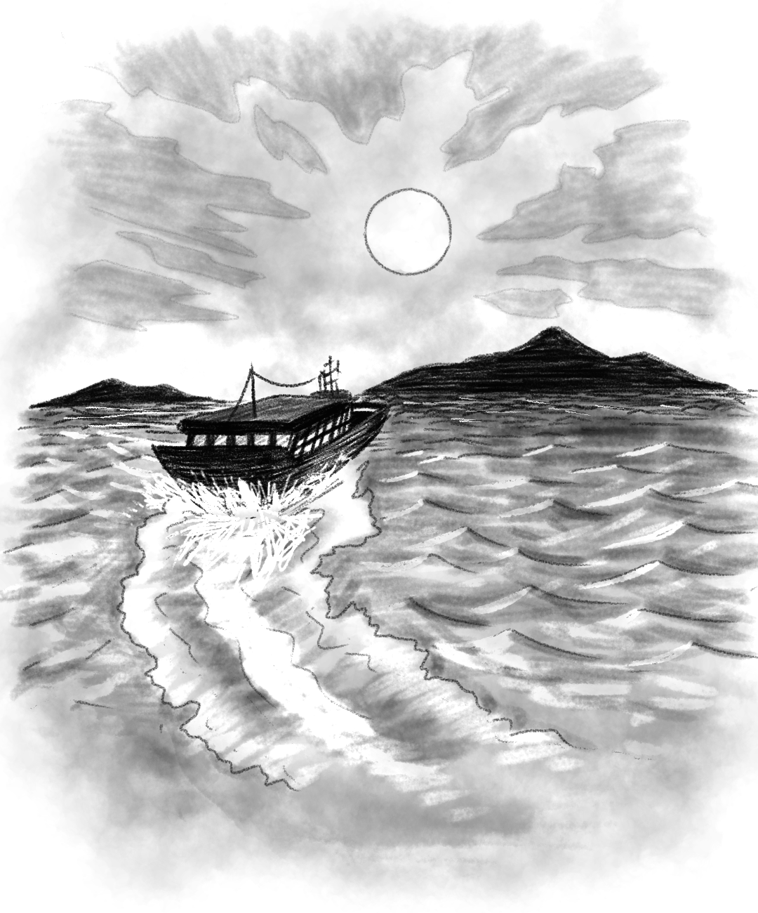

Di teras, aku mendengarkan segalanya sambil menatap langit yang gelap dengan segala penghiasnya. Pulau Buwana memang indah, tapi dibalik keindahannya, ada banyak cerita yang tak terlihat oleh mata. Seperti riak dalam diam, begitu tenang di permukaan, tapi menyimpan gelombang di dalamnya.
Aku menghela napas panjang. Perjalanan ini mungkin bukan hanya tentang liburan dan bertemu keluarga. Mungkin, ini juga tentang memahami kehidupan dari sudut pandang yang berbeda.

Tamat

Di Penghujung Tahun ke-10

"You are my sunshine, my only sunshine, You make me happy when skies are gray,
You'll never know, dear, how much I love you, Please don’t take my sunshine away."

Seandainya Kiran bisa dilahirkan kembali, ia ingin sekali menjadi matahari. Kata bapak, Kiran mirip matahari di kartun Teletubbies, karena gigi Kiran masih sedikit waktu itu, sama seperti mataharinya.
Seandainya Kiran bisa dilahirkan kembali, ia ingin menjadi sukulen. Mama suka sukulen, yang warna putih terutama. Ia ingin berada di sudut meja Mama, diam-diam selalu menemani Mama seperti Mama yang selalu Menemaninya.
Seandainya Kiran bisa dilahirkan kembali, ia ingin menjadi Hot Wheels. Bang Nana suka main balap Hot Wheels bersamanya. Nanti kalau Kiran jadi Hot Wheels, Kiran bisa mengendalikan Hot Wheels-nya sendiri dan dengan kecepatan super, Kiran Bisa ngalahin Bang Nana, pikirnya.
Seandainya. Sebelum mereka tau.

⭑✴✺✴⭑

Merah.
Perempuan itu ada di tengah jalan. Kuning.
Perempuan itu masih di tengah jalan. Hijau.
BRAAAK
Ramainya jalanan Kota London di malam tahun baru bertambah ramai menyaksikan seorang perempuan yang tertabrak bus yang

mengebut. Darah ada di mana-mana, sebagian orang langsung menelepon ambulans, anak kecil yang membeli balon di sekitar berteriak menangis, semua mata tertuju pada perempuan itu. Ada yang bilang dia gila, ada yang hanya berteriak tidak jelas, ada yang bilang dia bunuh diri dan pantas mati. Namun, setidaknya akhir hidup perempuan itu tidak sendiri—dia bersama orang terkasihnya. Andai kau tahu.
Sampai suara sirine terdengar
Sampai bayangan orang yang dikenali mendekati. Sampai.
“Tanggal 1 Januari pukul 00.31 pasien dengan nama Hanari Kiran Gunawan dinyatakan meninggal dunia,” ucap seorang tenaga medis yang sedari tadi menyimak saturasi perempuan itu.

⭑✴✺✴⭑

Bandung, 31 Desember 2007
Malam tahun baru selalu membawa hiruk-pikuk yang khas di berbagai rumah. Mulai dari anak yang sudah agak besar merengek tidak sabar menghidupkan kembang api sendiri, atau ABG-ABG yang merajuk karena tidak dibolehkan nge-date tahun baruan bersama pasangannya, atau para lansia asyik berjoget mengikuti alunan dangdut dari speaker rumah mereka—joget tahun baruan katanya. Namun, sejatinya diantara kegaduhan yangg berhias, malam ini bukan sekadar pergantian angka, tetapi berjuta harapan yang terpanjat hati-hati yang menunggu.
Malam tahun baru di rumah keluarga Gunawan tak kalah meriah. Tawa memenuhi di berbagai sudut rumah, aroma khas rumah yang hangat, dengan wangi sate yang menguar—mungkin jejak masakan Mama yang baru selesai dimasak. Bercampur dengan suara langkah kaki berlarian dan rengekan si bungsu yang terus digoda oleh si sulung.



“Bang Nana jangan main Hot Wheels mulu,” kesal Kiran, sudah hampir satu jam Bang Nana main Hot Wheels dan belum bersiap. “Ayo nonton kembang api, di alun-alun,” ucap Kiran merengek. Agenda nonton kembang api ini sudah direncanakan dari minggu lalu. Anak itu sudah kelewat bersemangat.
“Gamau Abang males,” ketus anak lelaki yang dipanggil Bang Nana. Sebenarnya ia terlahir dengan nama Adinata, namun orang rumah lebih suka memanggilnya Bang Nana—adiknya yang memulai memanggilnya seperti itu.
Kiran membulatkan matanya, lalu bersiap melakukan taktik pamungkasnya. "Mamaa, Abang nggak mau li—" Dengan cepat Adinata menutup mulutnya.
“Iya, iya,” katanya buru buru “tapi nanti jajanin Abang, kiko lima.” Muka Bang Nana sudah berubah menjadi muka-muka yang paling bikin Kiran kesal. Muka mata jajanan.
“MAMAAA”
Seolah sudah terbiasa dengan kehebohan anak-anaknya, mama datang membawa tas LOL Kiran yang isinya hanya kamera mainan. "Bang Nana kok belum bersiap? Cepetan atuh, Bang," katanya, sambil menghela napas.
Lunglai Adinata merapikan Hot Wheels-nya dan bergegas
bersiap.
“Masya Allah, putri Bapak kayak princess,” terlihat batang
hidung bapak berjalan ke ruang tengah, sepertinya bapak sudah selesai memanaskan mobil. “Princess yang warna biru itu siapa namanya Ma? Srendella?” celetuk bapak lucu.
Tawa langsung pecah.
“HAHAHAHA,” mama tertawa dan sudah capek atas lelucon bapak, “Cinderella Bapak.”
Kiran sudah tertawa sambil memegangi perutnya. "Srendella!" ujarnya, masih terpingkal-pingkal. "Kayak payung!"
“Payung mah umbrella atuh Neng.” tengil muka bapak.

“HAHAHAHHAHAHHA” Gelegar tawa lagi dari mereka
bertiga.
“Bang Nana kok nggak diajak ketawa sih,” cemburu anak
paling besar, datang sambil mengancing bajunya.
“Kan tadi Bang Nana ngga lagi disini,” terang mama, sambil memegang perut, capek habis tertawa.
"Tega. Hot Wheels dua," ujar Bang Nana dengan wajah yang paling menyebalkan bagi Kiran.
"Kan kemarin baru beli, Bang," protes mama.
Bapak, yang selalu siap meredakan ketegangan dengan caranya sendiri, langsung membuka tangan, "Sini-sini! Ayo ketawa lagi! Ketawa bareng ya semuanya!"
Riuh tawa memenuhi rumah mereka, bercampur dengan suara terompet dari luar dan suara kembang api kecil meletup di kejauhan.
Seolah malam ini akan selalu ada setiap tahun. Seolah tak ada yang akan berubah.
“YANG DULUAN,” lagi. Bapak menyatakan pertarungan siapa yang paling cepat ke mobil. Adinata dan Kiran sudah lari terbirit-birit menuju mobil.
“Besok mienya nggak pake telor,” mama menyahut tengil. Mereka berdua sontak membeku.
Muka Adik Kakak itu merengut. “HAHAHHAHAHAHAHA”
Seolah kehangatan ini akan abadi. Atau seolah tidak akan terjadi
lagi.

⭑✴✺✴⭑

Masih di malam tahun baru, masih di dalam mobil hitam keluarga Gunawan yang sedang menuju ke alun-alun. Tertawa, bercanda, berbagi cerita, mendengarkannya—tidak lupa anak yang paling besar meledek sampai anak yang paling kecil menangis. Riuh sudah dalam mobil itu. Tidak ada yang mengetahui betapa seronoknya

mereka bercanda, betapa hangatnya keluarga mereka di musim hujan yang dingin ini, betapa mereka tanpa sadar berharap semuanya kekal abadi di momen ini.
Sampai.
BRAAAKKK

"Bang Nana."
"Hm," Sibuk Adinata menyusun rute Hot Wheels-nya, membuatnya sebagus mungkin.
"Bang Nana, kalau Kiran meninggal gimana? Abang sedih nggak?"
"Nggak," jawab Bang Nana acuh. "Lagian kamu kenapa tiba-tiba nanya kayak gitu sih?"
"Nggak papa. Tadi aku habis nonton kartun, terus di kartun itu ada yang mati, terus keluarganya sama temennya sedih deh." Kiran kesal. Adinata tidak pernah serius. "Kok Bang Nana nggak sedih sih?"
"Ya nanti kalau kamu mati, Bang Nana bisa makan mie yang telurnya dua, terus tiap Bapak atau Mama pergi, Bang Nana dapat es krimnya dua," Adinata masih acuh.
"JAHATT!"
Di lain waktu, di tengah malam berhias hujan dengan intensitas sedang. Kiran masih belum tidur. Dia belum bisa tidur entah kenapa, dia kesepian namun tidak berani membangunkan mamanya yang tertidur pulas.
Sudah beberapa kali hidung mama ditutup memakai jari olehnya untuk memastikan sesuatu yang terlintas di kepalanya, sudah beberapa kali juga dia memastikan bahwa perut mamanya masih bergerak naik turun.
Sepuluh menit, dua puluh menit, dia masih belum bisa tertidur. Termenung. Sampai mama terbangun dengan keadaan setengah sadar, sedikit terganggu dengan hal yang dilakukannya.
"Kiran haus?" Kiran sedikit kaget menyadari bahwa kegiatannya membangunkan mama. "Mmm nggak, Ma."

Mamanya kembali tertidur.
"Kalau Kiran meninggal gimana, Ma?" cicitnya. Satu detik, dua detik, sepuluh detik.
Pertanyaan itu menguap. Mama sudah nyenyak. Kiran termenung, bergeming memikirkan sesuatu yang mengganggunya. Sampai, dia kelelahan dan tertidur.
Pertanyaan yang sama dilontarkan Kiran untuk bapak di suatu sore di teras rumah. Berteman kopi buatan mama dan bolu hasil eksperimen Kiran dan mama.
"Bapak," panggil Kiran dengan tatapan kosong ke halaman, "kalau Kiran mati gimana?"
Bapak menoleh, sedikit mengernyit. "Mati gimana, Neng, maksudnya?"
"Menghilang."
Bapak terdiam sejenak sebelum akhirnya tersenyum kecil. "Kalau Kiran menghilang, Bapak mau jadi tas LOL Kiran aja deh," ucapnya sambil cengengesan.
Bapak itu orangnya tidak seperti bapak-bapak kebanyakan yang nampak begitu tegas. Sebaliknya, Bapak itu orangnya lucu abis. Kalau kata Kiran, bapak itu kayak Tinky Winky.
"Bapak yang bener."
"Kiran kan anak hebat," ucap bapak sambil membenarkan posisi Kiran di pangkuannya. "Jadi, nggak akan menghilang, kalau pun menghilang bapak akan selalu bersama Kiran."
Kiran hanya memagut-magut, tak puas dengan jawaban bapaknya. "Kalau Bapak ini orang hebat nggak?" tanyanya.
"Loh? Yaiyalah! Bapak ini Power Rangers!"
Tapi Kiran malah melet-melet, "Power Rangers apa Bapak ini?
Haduh haduh."
Bapak berpikir sejenak, lalu tersenyum lebar, "Bapak ini Power Rangers yang paling wangi sekabupaten!"
Kiran mendengus, jelas tak percaya. Banyak gaya.

"Loh? Nggak percaya? Sini, cium ketek Bapak!
Waaaaaaaaaanginya ya ampuunnn."
Namun, saat Bapak mengepret tangannya di ketiak, Kiran langsung tunggang langgang. Meninggalkan bapak yang tergelak karena tingkahnya.

⭑✴✺✴⭑

London selalu dingin, bukan dingin yang membuatnya menggigil, tetapi dingin yang merayap pelan ke dalam dirinya, mengisi celah-celah kosong yang ditinggalkannya yang tak pernah benar-benar pergi. Sepuluh tahun berlalu sejak malam tahun baru itu. London yang dulu terasa dingin dan asing, kini menjadi latar belakang kisah perempuan tujuh belas tahun dengan nama Kiran—sebuah kota besar yang ramai, kontras dengan kehampaan di sudut hatinya.
Kiran habiskan lebih dari separuh umurnya tinggal bersama Bi Asih—kakak perempuan bapak, dan Sekar—putrinya. Kiran bersekolah seperti biasa, bekerja paruh waktu sepulangnya, membeli cokelat, dan memberikan diam-diam ke orang yang dia suka. Rutinitas biasa yang dilakukan anak seusianya.
Sebaliknya, Adinata tidak berkuliah. Lelaki itu bekerja di pencucian mobil hasilnya ditabung untuk kuliah. Sudah tiga tahun lamanya ia memutuskan tidak tinggal lagi di rumah Bi Asih, Kiran menghargai keputusannya—setidaknya dia sudah cukup dewasa.
Kiran dan abangnya masih sering bertemu setidaknya sebulan sekali, bukan di rumah Bi Asih, karena kita tahu Bi Asih pasti tidak suka, tetapi di sebuah pasar malam pusat kota. Pasar malam tempat adik-kakak itu menghabiskan waktu bersama. Sama seperti dulu. Masih dengan Adinata yang usil dan ogah-ogahan dan Kiran yang bersuara cempreng—kalau kata Adinata mirip toa masjid. Membeli es krim, saling ledek—sekarang si bungsu sudah tidak menangis saat diledek. Menyenangkan. Sudahlah, mereka masih seperti dulu.

⭑✴✺✴⭑

Namun, sebenarnya kecurigaan Adinata tentang Bi Asih dan Sekar yang tidak menyukainya itu benar. Sekar selalu berkata agar Kiran tidak bersenang-senang dengan Adinata lagi, bukan karena dia iri—tidak punya kakak. Tapi karena Sekar memang tidak menyukai Adinata. Begitu pula dengan Bi Asih yang selalu menatap Adinata dengan pandangan aneh. Mereka sama sekali tidak suka melihat keberadaan Adinata.
Membingungkan memang, melihat Bi Asih dan Sekar yang masih tidak menyukainya, tanpa alasan yang jelas. Kiran tidak pernah paham. Adinata tinggal di rumah mereka hanya sekitar lima tahun. Ia datang selang dua tahun setelah Kiran tiba di London. Saat itu, Adinata tiba-tiba datang—anak yang baru lulus SD datang sendiri dari negeri lain, coba bayangkan bagaimana keadaannya. Mengetuk pintu rumah yang tak terkunci, datang dengan hanya membawa satu koper kecil. Kiran tidak menganggap apa-apa saat itu, tak juga bertanya apa pun. Begitu bertemu, langsung dipeluknya Adinata. Ia rindu.
Berbeda dengan abangnya, setelah kejadian malam tahun baru itu—tiga hari selepasnya, Kiran langsung dibawa Bi Asih ke London. Adinata sempat menghabiskan dua tahunnya di Bandung sebelum akhirnya menyusul ke London.
Kiran sempat menanyakan kabar bapak dan mama kepada abangnya. Namun, lagi-lagi Adinata hanya menjawab, "Tidak tahu." Kiran bertanya lagi di lain hari, jawabannya tetap sama, "Tidak tahu." Adik-kakak itu rindu bapak dan mamanya. Mereka kehilangan arah saat itu, seperti anak itik yang tersesat kehilangan jejak ibunya.

⭑✴✺✴⭑

Di meja kecil sudut kamar berhias sukulen. Surat-surat berserak—beberapa masih rapi tersusun, yang lain kusut dengan tinta

yang mulai memudar. Surat yang mengendap, tak pernah sampai ke penerimanya.
Satu surat. Dua surat. Puluhan surat.
Semua tertulis untuk bapak, dan mama.
Satu surat dari kertas bekas bungkus cokelat favorit perempuan itu, berisi.

Untuk Bapak dan Mama

Bapak dan mama apa kabar? Kabarku baik
Hari ini hujan terus, deres banget. Tadi aku lupa bawa payung saat berangkat sekolah, tapi untungnya Sekar entah dari mana datangnya membawa dua payung. Sekarang aku udah pulang sekolah. Tadi sore aku ke toko dulu. BTW hari ini valentine, hehe. toko tempatku kerja rame banget, banyak yang beli bunga.
Bapak mama tau nggak, kayaknya ada yang suka sama aku deh. Soalnya tadi pas di sekolah banyak cokelat sama bunga di meja aku. Aku nggak mau kepedean sih aslinya, tapi ini nggak sekali dua kali. Tapi tiga kali sih. Hehe
Tadi Bang Nana ngeledek aku pas aku cerita ini. Jahat memang. Kiran sayang kalian.
Dari Kiran Jalan Kencana Nomor 3, Malabar, Lengkong, Kota Bandung.

Perempuan itu menulis surat. Lagi. Surat ketiga puluh.
Tangannya bergerak pelan, jari-jari dinginnya menggenggam pena dengan erat. Menuliskan kata demi kata. Surat-surat itu selalu dimulai dengan sapaan sederhana—bapak dan mama apa kabar?—seakan semua belum terjadi.

Untuk Bapak dan Mama

Bapak dan mama apa kabar? Kabarku tidak baik.
Aku kecewa sekali dengan Bi Asih. Aku baru tahu setelah bertahun tahun. Kalau surat yang aku tulis tidak pernah sampai ke kalian. Tidak heran tidak pernah ada jawaban.
Aku bingung kenapa Bi Asih seperti ini—aku bukan mendramatisasi, tapi AKKHHHH. Selama bertahun-tahun aku menitipkan surat ke Bi Asih untuk diantarkan ke kantor pos. Tapi KENAPA?! KENAPA?! Bi Asih tidak pernah mengantarkannya ke kantor pos. kenapa. Aku berpikir Bi Asih seakan nggak mau aku berkabar dengan kalian.
Namun, bapak sama mama jangan khawatir. Aku baik kok tinggal bersama mereka.
Dari Kiran Jalan Kencana Nomor 3, Malabar, Lengkong, Kota Bandung.

Perempuan itu membereskan semuanya. Memilah beberapa surat untuk secara benar dikirim ke alamat bapak dan mama. Kotak merah itu ditutupnya.

⭑✴✺✴⭑

London, 31 Desember 2017
Tepat jam 10 malam, Kiran berdiri di depan pintu masuk apartemen yang ramai. Begitu ramai. Semua orang keluar untuk menikmati malam tahun baru. Lampu lampu neon yang bergantung di jalanan menyala indah. Kelap-kelip. Kiran mengangkat kameranya sejajar dengan mata, lantas membidik beberapa gambar, London yang ramai.

Kiran sedang menunggu Adinata, dua bulan sudah mereka tidak bertemu—tidak dapat izin dari Bi Asih. Sekarang mereka membuat janji untuk bermain di pasar malam, seperti bulan bulan lalu. Kiran menunggu di lobby apartemen lalu Abangnya menjemputnya di seberang jalan. Seperti biasa.
“Hai Kiran,” sapa seseorang. Membuyarkan konsentrasi Kiran memotret.
Wanita itu, Kiran mengenalnya. Wanita hampir baya yang memiliki hobi yang sama dengannya. Malam-malam pergi ke atap apartemen, mengagumi keindahan London. Memotret.
“Hai Kiran, apa kabar? Sudah lama tak ke atap,” sapa Madam Beth, tetangga satu lantai.
“Baik, Madam. Ah iya, akhir-akhir ini dingin.”
“Adakah yang sedang kau tunggu?” ucapnya sembari mengelap lensa kameranya.
“Hehe iya, aku ada janji bertemu seseorang.” “Siapa yang hendak kau temui? Kekasihmu?” “Ah bukan. Aku hendak bertemu Adinata.” “Siapa?”
“Adinata. Kakakku.”
Madam Beth tidak bertanya lebih jauh. Cekrek. Wanita itu memotret sesuatu di depan. Tersenyum. Wajah keriputnya nampak hangat dengan senyum tipis meneduhkan.
Madam Beth mengambil sesuatu dari tasnya. Permen rasa stroberi.
Wanita hampir baya itu tersenyum tipis. Menatap lekat Kiran. “Kiran, aku selalu berdoa untuk kebaikanmu,” katanya lantas pergi ke jalan seberang. Memotret spot yang lebih bagus.
Punggung Madam Beth nampak mengecil perlahan-lahan, sebelum akhirnya menghilang di kelokan.
“Aku juga berdoa yang terbaik untukmu, Madam,” bisiknya, kemudian berlari hendak menyebrang. Ah bukan, Kiran kira pria yang hendak menyebrang tadi itu Adinata.

Dengan perasaan campur aduk. Kiran harap-harap cemas. “Semoga Bang Nana menepatinya, semoga Bang Nana menepatinya.” Rasanya aneh. Dada Kiran berdegup tak karuan. Bukan karena dia berlari atau minum kopi. Tetapi karena malam ini, malam tahun baru.

⭑✴✺✴⭑

Butuh waktu sedikit lebih lama menunggu. Adinata sudah di seberang jalan, melambaikan tangan. Dia tampak berantakan—sepertinya baru pulang kerja. Usai sudah perasaan cemas yang bersarang kurang lebih seperempat jam di perasaan Kiran. Akhirnya. Tidak seperti tahun-tahun sebelumnya.
Biasanya Kiran dan Adinata naik bis kota menuju pasar malam. Tapi karena malam ini sangat ramai, mereka memutuskan untuk berjalan kaki saja. Jarak antara apartemen ke pasar malam tidak terlalu jauh sebenarnya. Hanya dua kilometer dengan waktu tempuh sekitar tiga puluh menit berjalan kaki.
Mereka terus melangkah menyusuri trotoar yang sedikit putih tertutup salju. Jalanan masih ramai, orang-orang berlalu-lalang—sepertinya hendak ke pusat kota, melihat kembang api.
“Kir, ntar mau beli apa?”
Yang ditanya berpikir keras. “Mau permen kapas, tapi pake duit lu ya,” ucapnya semangat.
“Nyeh.”
Sesampainya di pasar malam, lampu-lampu warna-warni berkelap-kelip di antara stand-stand para pedagang. Banyak yang berjualan. Banyak makanan. Ada hot dog, burger, churros, dan apa itu, choco stroberi. Kiran mau, tetapi tidak-tidak, ingat tujuan awal bahwa dia akan membeli permen kapas. Udara malam tahun baru ini terasa segar, bercampur aroma makanan, yang hmmm sedapnya. Keramaian orang-orang bercampur dengan suara musik dan tawa, menciptakan suasana yang hangat meski angin malam berhembus dingin.

Mereka berjalan beriringan. Akhirnya, mereka menemukan stand permen kapas.
“Kir, lu ngantri ya, gue mau nyari minum,” kata Adinata, suaranya tenggelam dalam gemuruh ramai.
“Hm, mana duitnya?”
Dompet diambil Adinata dari sakunya, menyerahkan satu lembar uang lima pound sterling. “Nih, gue di sana ya,” tunjuk dagu Adinata ke stand penjual hot choco yang hanya beberapa meter di depan mereka.
Antrian di stand permen kapas tidak terlalu panjang. Ia melirik ke arah Adinata yang sekarang berdiri di depan stand hot choco. Kakaknya tampak biasa saja, berbicara dengan penjualnya. Hanya beberapa meter di depannya—tidak jauh.
Namun, saat akhirnya Kiran sudah mendapatkan dua permen kapasnya, dunia seakan berputar cepat. Keramaian di sekitarnya mendadak terasa bising. Ia menoleh lagi, memastikan posisi kakaknya.
Kosong.
"Bang Nana?" panggilnya pelan, lebih pada dirinya sendiri daripada untuk didengar.
“Ah apaan sih, nggak jelas lu ngumpet-ngumpet,” kesalnya. Sudah dia berkeliling, namun tak kunjung menemukan keberadaan Adinata.
Tangannya menggenggam stik permen kapas erat. Matanya menyapu sekeliling, tapi yang ia temukan hanya wajah-wajah asing, semua bergerak cepat, terburu-buru menuju entah ke mana.
"Bang Nana!" kali ini lebih lantang. Tetap, tidak ada jawaban.
Perasaan aneh mulai menjalari dadanya. Angin malam yang tadinya terasa biasa kini seperti menusuk, membawa dingin yang tiba-tiba begitu nyata.
Ia berlari bingung. Mencari. Meraung di tengah bising lautan manusia. Kembang api pertama meledak di langit, semburat warna-warni menyelimuti malam. Seperti tahun lalu.
“KIRAN”

Bang Nana. Bukan.
Itu suara Sekar.
“Bang Nana sudah mati, sadarlah.” Itu benar-benar Sekar. Dia menarik tubuh Kiran dan memeluknya.
“Adinata sudah mati, sadarlah, dia sudah tidak ada.”
“Tidak,” desis Kiran. Tadi dia sedang bersama Adinata. Benar, tadi dia sedang bersamanya. Berjalan. Membeli permen kapas.
“Tapi kenyataannya dia sudah mati sepuluh tahun lalu Kiran, sadarlah.” Kali ini Sekar menggoyang-goyangkan badannya. Disaat itulah Kiran tersadar, Bi Asih sudah menangis di samping stand makanan yang berjajar. Banyak mata yang menatap Kiran prihatin.
Ini pasar malam tadi. Kiran yakin benar. Tadi dia bersama Adinata. Namun tidak ada Adinata disini. Tempat ini ramai.
Tak percaya
Kiran melangkah—bukan. Ia berlari, terburu-buru, tanpa arah yang dia tahu. Serak, meraung. Masih memanggil nama yang tak akan terdengar oleh pemiliknya. Kiran menangis. Tangis yang begitu hebat sebelum obat penenang benar-benar melenyapkan kesadarannya.
Merah
Kiran melihat Adinata menyebrang. Kuning
Kiran melihat Adinata berlari ke arahnya. Hijau
BRAAAK

⭑✴✺✴⭑

“Dan Bandung, bagiku bukan cuma Urusan wilayah belaka
Lebih jauh dari itu, melibatkan perasaan Yang bersamaku ketika sunyi
Yang bersamaku ketika rindu

Yang bersamaku ketika sunyi.”
Hening. Hanya ada desir angin yang berbisik di antara daun-daun kering. Langit Bandung mendung, menggantung rendah seolah ingin menyentuh bumi. Di pemakaman kecil ujung kota, seorang wanita hampir baya dan gadis remaja tertunduk diam membatu di depan deretan nisan.
Rumi Gunawan. Ratna Gunawan.
Adinata Raka Gunawan. Hanari Kiran Gunawan.
Nama-nama itu terukir dalam pualam dingin, menceritakan kisah yang tak pernah selesai.
Wanita hampir baya itu berlutut perlahan. Tangannya gemetar mengeluarkan kotak merah kecil dari tasnya. Dengan hati-hati, ia meletakkannya di atas nisan yang paling ujung, membiarkan angin membawa cerita yang tak pernah terucap.
Gadis remaja itu masih berdiri. Matanya menembus jauh, melihat siluet-siluet masa lalu di antara kabut tipis. Bergeming. Tak ingin kenyataan merenggutnya.
Dan di sana, di antara nisan-nisan, kotak merah kecil itu menjadi satu-satunya warna. Sebuah untaian rindu yang terbungkus rapi, tertinggal untuk selamanya.

Tamat

Pelajaran dari Kehilangan

Ketika aku melewati jalan yang dulu sering kita lewati, rasa familiar itu datang. Tak ada yang istimewa, hanya beberapa detik keheningan di antara hiruk pikuk, tetapi cukup untuk mengingatkan pada kenangan yang selalu ada, meski sederhana. Kenangan tersebut membawaku pergi jauh, bertahun-tahun yang lalu.
Matahari menyambutku beriringan dengan kerasnya teriakan Ibu memanggil namaku, aku terbangun dari tidurku. Reyana namaku, orang-orang termasuk Ibuku biasa memanggilku Rey. Hari ini adalah hari pertama masuk sekolah setelah dua tahun lamanya kami tidak bersekolah dikarenakan pandemi yang terjadi. Hanya rasa kantuk yang kini masih kurasakan, terbiasa bangun jam delapan yang membuatku merasakan kantuk yang luar biasa hebatnya.
Dua tahun tidak melakukan pembelajaran luring membuatku lupa tentang apa sekolah. Aku menduduki kelas delapan SMP sekarang, di sekolah yang sudah aku kunjungi setiap harinya selama delapan tahun lamanya. Disaat orang-orang sangat semangat ingin kembali ke sekolah, lain halnya dengan Rey, ia terlalu malas untuk pergi ke sekolah. Hanya teman-temannya yang menjadi penyemangat untuk Rey kembali bersekolah secara luring.
Hujan menyirami seluruh kota, jalanan yang penuh mobil tidaklah terasa menyenangkan, apalagi bagi Rey yang sudah tidak punya semangat. Rey hanya memakan roti lapisnya saja hingga akhirnya ia melihat mobil temannya, Rui yang juga sedang menuju sekolah yang langsung memanggil semangatnya. Rey tidak sabar bertemu Rui dan teman-teman yang lainnya.
Rey langsung berlari menuju ruang kelasnya, ia tidak sabar ingin bertemu dengan teman-temannya. Sunyi, hanya ada angin yang berhembus dari jendela yang sedikit terbuka, Rey menyadari bahwa sudah tiga tahun lamanya ia tidak pernah kembali ke ruangan tersebut,

ruangan yang penuh dengan kenangan. Kini ia hanya sendiri, menatap dengan penuh arti, mengingat kembali masa-masa saat ia tidak sendiri.
Kriinggg, bel istirahat siang berbunyi, “Ayo kita mengambil makan siang dibawah” ucap Nayla, teman sekelas Rey. Burger dan juga kentang goreng sudah dibawakan untuk Rey makan saat istirahat, “Aduh kenyang banget, mending sekarang kita jajan camilan aja yuk,” ajak Rey. Kantin, disanalah para siswa menghabiskan waktu istirahatnya, aneka ragam camilan dijual disana termasuk es krim kesukaan Rey.
“Minggu depan kita ke Dufan yuk, sudah lama kita tidak jalan-jalan bersama” ajak Andra kepada Rey, Nayla, dan Rui, “Ayo!” jawab mereka serentak. “Eh tapi siapa yang akan mengantarkan kita?” tanya Rui, mereka pun bingung karena mereka berencana pergi di hari kerja yang berarti orang tua mereka masih harus bekerja. “Sama supir ku aja, Om Bengbeng” ucap Nayla, dan mereka pun akhirnya setuju.
Hari yang mereka tunggu-tunggu akhirnya tiba, mereka akan berangkat ke Dufan. Mereka bertemu di rumah Nayla dan berangkat bersama diantar Om Bengbeng. Mereka bernyanyi sepanjang jalan, rasa senangnya bahkan melebihi bulir air di laut. Sesampainya disana, mereka langsung bermain berbagai wahana, salah satunya ada roller coaster. Mereka sangat antusias sekali untuk menaiki wahana tersebut.
Selesai menaiki wahana tersebut, Rey mencari keberadaan ponselnya, namun ia tidak menemukannya. Akhirnya mereka menepi di suatu kafe untuk beristirahat sembari mencari kembali ponsel Rey. Mereka terus mencoba menelepon nomor HP Rey, tetapi tidak ada yang menjawabnya karena ternyata ponsel Rey dalam mode diam. Mereka kebingungan mencari solusi untuk menemukan keberadaan ponsel Rey.
Nayla pun akhirnya menelepon Om Bengbeng yang sedang berada di parkiran untuk segera datang dan membantu mereka mencari ponsel Rey yang hilang. Om Bengbeng pun datang menyusul mereka, dan sesampainya disana ia langsung menanyakan kronologinya. Rey pun menceritakan kronologinya. Rey merasa saat mengantri untuk menaiki wahana roller coaster ia sudah tidak memainkan ponselnya lagi, tetapi ia lupa kapan terakhir kali ia memainkan ponselnya.

Om Bengbeng pun ikut kebingungan dan panik dikarenakan Rey mulai menangis karena takut dimarahi oleh orang tuanya karena tidak bertanggung jawab dalam menjaga ponselnya. Akhirnya Om Bengbeng pun melapor ke petugas keamanan bahwa mereka kehilangan ponsel. Akhirnya Rey dan teman-temannya pun menghibur Rey dengan membelikan es krim kesukaannya, yaitu es krim rasa choco mint. Dan mereka pun menaiki wahana yang lain untuk menenangkan Rey.
Tidak terasa waktu berlalu seperti air yang mengalir, sore hari tiba dan ponsel Rey belum kunjung ditemukan. Om Bengbeng kembali menemui petugas keamanan apakah mereka menemukan ponsel Rey, tetapi ternyata nihil, mereka tidak menemukan apapun. Yang bisa dilakukan oleh Om Bengbeng adalah memberikan nomor ponselnya kepada petugas keamanan agar jika ponselnya ditemukan petugas bisa langsung mengabarinya.
Rey putus asa dan mulai merelakan ponselnya tersebut dan ia terpaksa harus mengabari orang tuanya bahwa HP-nya hilang. “Ma, ponselku hilang ma.” Dengan menahan tangis, Rey menelepon mamanya dan memberitahu kepada mamanya bahwa HP-nya hilang. ”Jangan panik ya nak, mama yakin ponsel nya akan ketemu,” respon mamanya ternyata sangat baik, mamanya menenangkan Rey yang masih panik.
Saat di perjalanan, Rey pun mulai merasa bersalah, ia terus menyalahkan dirinya dikarenakan tidak bertanggung jawab dalam menjaga ponselnya. Akhirnya ia dan teman-temannya pun pulang ke rumah masing-masing diantar oleh Om Bengbeng. Sesampainya di rumah, Rey langsung memeluk mamanya dan meminta maaf karena telah menghilangkan ponsel pemberian orang tuanya.
Mama Rey pun langsung menasehati dan menenangkan Rey, “Tidak apa Rey, tidak ada yang tahu bahwa akan terjadi seperti ini. Lain kali kamu harus lebih hati-hati dan bertanggung jawab atas barang yang kamu punya.” Akhirnya Rey pun mengerti dan mulai menyadari bahwa ia harus lebih bertanggung jawab terhadap barangnya sendiri, sekecil apapun barang tersebut.

Rey pun akhirnya memutuskan bahwa ia akan menabung agar bisa membeli ponsel baru dengan uangnya sendiri. Setiap hari, Rey selalu meminta porsi sarapan yang lebih kepada mamanya, alasannya adalah agar ia tidak perlu jajan di sekolah sehingga uang jajannya tersebut bisa ia menabung untuk membeli ponsel baru. Orang tua Rey merasa sangat tersentuh melihat kegigihan Rey dalam menabung, dan akhirnya berpikir untuk menghadiahi Rey ponsel saat Rey berulang tahun yang ke-15.
20 April, hari yang ditunggu-tunggu oleh Rey, karena itu merupakan hari ulang tahunnya. Tahun ini berbeda, Rey tidak terlalu mengharapkan hadiah dari orang tuanya karena ia masih merasa bersalah atas kehilangan ponselnya. Ia sudah tidak sabar mengadakan pesta kecil bersama ketiga sahabatnya. Tidak disangka-sangka, tepat jam
12 malam, orang tua Rey memberinya kejutan berupa kue dan juga ponsel keluaran terbaru. Rey sangat terkejut, ia sangat senang, ia langsung memeluk kedua orang tuanya. Malam itu, kenangan yang indah terlukis di kamarnya, tempat yang sekarang sedang ia pijak.

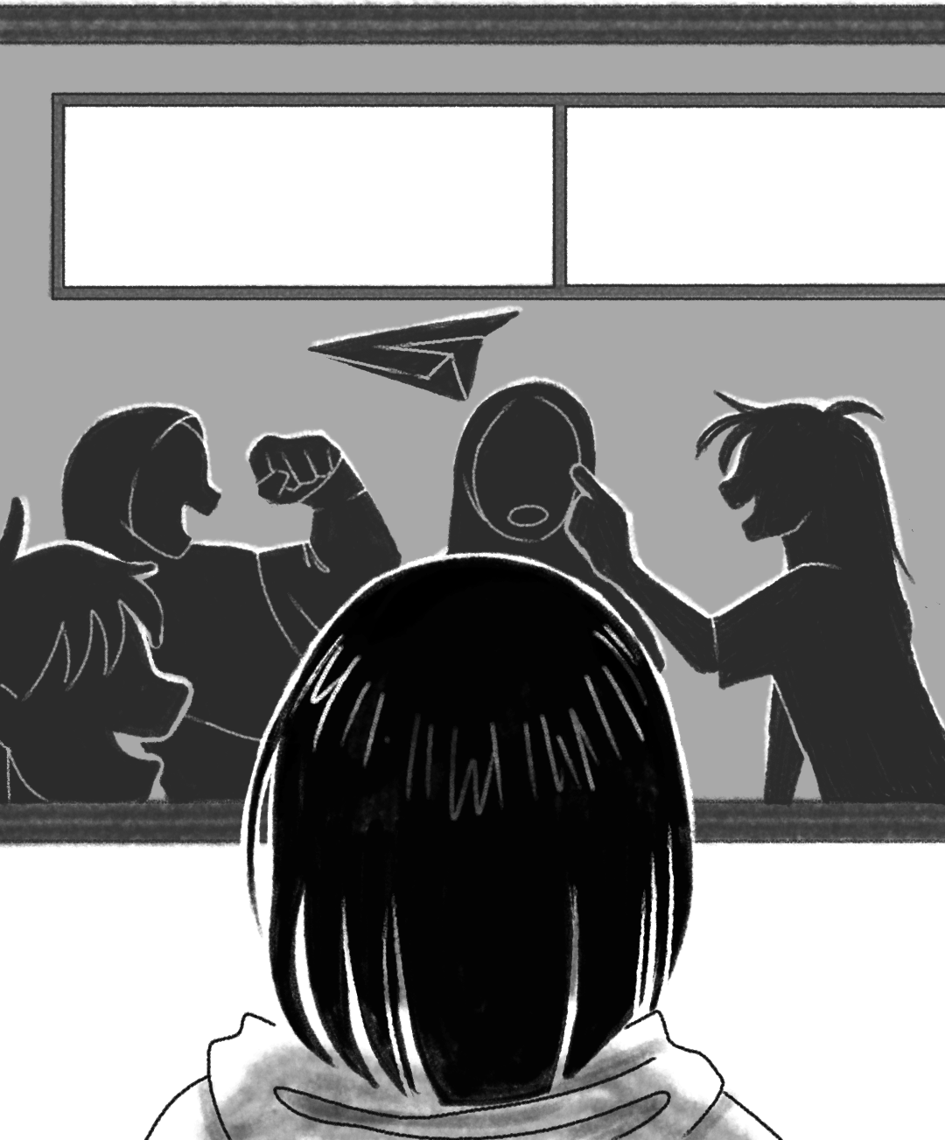

Sepi, itulah yang sedang Rey rasakan saat ini. Hanya tersisa tempat tidur dan lemari yang penuh dengan debu disana. Senyuman yang pernah tergoreskan di mukanya masih terasa dekat, kehangatan orang tuanya masih membekas. Hanya kenangan yang tersisa disini. Kini, Rey sadar, bahwa waktu tidak akan terasa lama, tetapi kenangan akan selalu abadi adanya.

Tamat

Susan

Kenangan? Lebih tepatnya penyesalan. Aku punya sebuah kisah yang tak kan termaafkan. Dosa terbesar yang pernah kulakukan. Akulah seorang gadis yang menyia-nyiakan malaikat dalam hidupku. Biar kubacakan. Guratan seorang ibu yang hatinya tertikam seribu pisau. Beginilah isi secarik kertas di hadapanku sebagai saksi bisu cintanya yang abadi.

Nak, kamu ingat kenangan itu? Di hari ulang tahunmu, kamu sangat bersemangat pergi ke Bandung. Pertama kalinya kita ke luar kota setelah sekian lama. Saat itu, terpampang senyum manis di wajahmu. Tapi Ibu dan Ayah minta maaf karena tidak berhasil mewujudkan kenangan manis itu. Saat itu kamu pasti sangat menderita.

30 Januari 2012
“Udah siap, Sayang?” tanya Ayah,
“Udahhhhhhhhhhh!!” ujarku girang sambil memperhatikan mobil yang dipacu dan wiper yang tak berhenti bergerak membantu Ayah menerjang hujan.
“Ayah Ibu, nanti kalau udah sampai, bangunin Susan ya!” “Iya Sayang, tidur dulu aja, Nak.” ujar Ibu lembut.
“Ga kerasa, Yah, sekarang usia Susan 14 tahun, dia sudah menginjak remaja”.
“Iya Bu, Susan tumbuh semakin cantik. Tapi buat Ayah, dia tetap bayi kecil kita yang ngangenin,” canda ayah.
“Haduh, Ayah bisa aja. Ngomong-ngomong, perasaan ibu ga enak dari tadi, Ayah jangan ngantuk ya.”
“Iya Bu, aman. Kalau ada apa-apa, Ayah titip Susan ya, Bu. Tolong didik dia supaya jadi anak yang baik dan berbakti kepada orang tua. Rawat dia ya, Bu.”

kesal
“Ayah kenapa ngomong gitu sih? Ibu jadi takut”. Sahut Ibu

Langit berteriak, petir menyambar dimana-mana. Hujan melesat

turun dari langit. Di sanalah kami, di ujung tebing terjal penuh lumpur. Lampu depan pecah, kaca mobil berserakan. Daun telinga ini menangkap suara ibu memekikkan permintaan tolong. Begitulah kondisiku di ambang kesadaran.
Detik demi detik berlalu, aku mencoba membuka mata dan mendapati banyak orang berbaju biru dengan sarung tangan mengelilingiku. Aku merasa sesuatu mengalir keluar dari sekujur tubuhku, mata kananku hanya mendapati kegelapan dan tak menangkap sedikitpun cahaya.
“Dokter, tolong selamatkan anak saya! Saya mohon!” kudengar dari luar ruangan.

⭑✴✺✴⭑

“Ibu, Ibu, Ibu!” aku bangun dengan terengah. “Sayang, kamu gapapa nak?”
“Aku mimpi aneh banget, tubuhku penuh darah, dan mata kananku… Ibu, mata ibu kenapa?”
“Sayang, semua itu bukan mimpi,” jawab ibu terisak “Ayah mana, Bu? Ayah! Ayah! Ayahhhh!!”
“Susan, udah sayang. Ayah sudah pergi,” sahut Ibu terisak. “Bohong! Ibu bohong!! Ga mungkin!!!” seruku dengan wajah
pucat pasi.
Seketika duniaku hancur, jantungku berhenti berdetak, mataku terbelalak tertampar kenyataan. Kenangan manis berubah menjadi tragis. Hari demi hari berlalu. Jam dinding berdetak cepat. Aku hidup semakin menderita. Ibu menjadi tulang punggung keluarga, mencari nafkah dengan berjualan kue di pasar. Sejak saat itu, kami sering terlibat konflik. Terkadang aku merasa simpatik dengannya, tetapi ia selalu saja membuatku malu dengan berbagai ulahnya.

“Nak, makan dulu, ya. Ibu udah beli lauk.” “Aku belum laper, Bu. Ibu makan dulu aja.”
“Susan, ibu tau kamu kesal karena ibu hanya beli orek tempe. Tapi ibu gamau kamu sakit. Sampai kapan kamu akan menolak pemberian ibu, nak?”
“Aku malu, Bu. Kenapa ibu selalu ngasih aku sesuatu yang bikin orang lain kasihan sama aku.”
“Maaf Susan, ibu akan bekerja lebih keras lagi. Tapi kamu makan dulu ya.”
“Ga usah, Bu.”

⭑✴✺✴⭑

Nak, kamu ingat kenangan itu? Di hari ulang tahunmu yang ke-17, nampak wajahmu sangat berseri. Ibu selalu berdoa yang terbaik untukmu, dan ibu harap kamu juga begitu. Tapi Ibu minta maaf karena membuatmu malu di pesta dan tersedu malam itu. Percayalah, Ibu sayang padamu dan ingin hal-hal baik mengelilingimu. Selalu.

30 Januari 2015
“Ciee… makin cantik aja nih, Susan!” “Apasih, Na!”
“Udah cakep, pinter, jago olahraga lagi.”
“Diem ga lu?” rajukku sambil tersenyum salting “Eh yang lagi sweet seventeen jangan bete dong!”
Begitulah sorak sorai ulang tahun ke-17 ku, begitu meriah dan penuh tawa.
“Senyumnya lebar bener, gigi lu kering tuh.” “dah ah tiup lilinnya dulu, San!”
“1,2,3…”.
Terlihat dari kejauhan seorang tua datang menghampiri pesta kami di rumah Ina.
“Susan, jam berapa ini? kenapa masih disini? ayo pulang!”

“Apasih Bu, baru juga jam 11, aku masih mau disini!” “Ga boleh, ayo pulang!” ujarnya sambil menarik tanganku
“Ibu kenapa sih selalu bikin aku malu!” bentakku sambil berlari ke rumah.
“Aku kesel banget sama ibu! kenapa ibu selalu bikin aku malu? Aku bukan anak kecil lagi Bu. Ibu tau alesan aku ga pernah kasih surat-surat sekolah ke ibu? temen-temen aku selalu ngejek kenapa ibu cacat, kenapa barang-barangku lusuh, aku malu Bu, malu!” ujarku sambil membanting pintu kamar.
“Nak… Maafkan Ibu. Ibu cuma mau jagain kamu,” terdengar suara Ibu terisak dari balik daun pintu.
Aku yang sibuk mengemas barangpun tak bergeming. Membulatkan tekad untuk melihat dunia luar dan meninggalkan penderitaan ini sejauh mungkin. Jam dinding menunjukkan pukul 04.00, tanganku sibuk memegang gagang koper sembari membuka pintu. Kakiku melangkah mencari tempat singgah. Aku tak peduli bahaya apapun yang akan kuhadapi di luar sana, sekalipun aku harus membusuk di tengah skenario konyolku ini.
Langkah demi langkah kulalui hingga sang raja siang menampakkan rupanya. Hanyut dalam pikiran, aku mulai menyadari betapa tak adilnya dunia. Sebenarnya apa itu keadilan?
Tuhan, aku punya banyak pertanyaan untukmu. Kenapa aku harus menanggung penderitaan ini sendirian? Kenapa kau tidak mengambilku saja hari itu? Setelah Kau renggut Ayahku, mengapa Kau renggut pula senyumku? Apa Kau tak melihat hidupku kacau balau setelah itu? atau pura-pura tak tahu? Tuhan, haruskah kau ambil seluruh kebahagiaanku? Ibuku cacat akibat kecelakaan itu, mengapa tak Kau biarkan dia sehat dan sempurna seperti dulu? Mengapa kau membiarkanku menderita dengannya selama ini sedangkan sahabatku hidup bahagia? Kenapa dunia ini hanya punya istilah ‘anak durhaka’ lalu bagaimana dengan orangtua yang tidak becus mengurus anaknya? tidakkah dunia punya istilah ‘orangtua durhaka’? Kau tidak pernah adil, Tuhan!

Kurasa, sia-sia. Air mata yang membanjiri wajahku sia-sia, doaku selama ini sia-sia, bahkan nafasku selama ini juga sia-sia. Sepertinya sang mentari ingin menghukum hingga panasnya membakarku. Mulutku kelu, kakiku gontai, apakah ajal akan datang menjemput?
“Nak, kenapa kamu jalan sendirian? Rumahmu dimana?” tanya seorang ibu yang melintas
“Kamu pucat sekali, mari singgah dulu di rumah kami,” ujar bapak lembut.
30 menit perjalanan, aku menginjakkan kaki di sebuah rumah 4 lantai dengan interior serba putih, megah, dan antik. Aku pun bergegas masuk setelah dipersilahkan. Hidangan disuguhkan, aku yang kelaparan setengah mati langsung melahapnya. Mereka mengajakku bercerita, sedangkan aku mengarang bebas. Maaf Tuhan, tapi aku tidak mau kembali lagi ke gubuk reyot itu.
“Ya ampun, kasihan sekali kamu, Nak.”
“Aku takut sekali, ibu suka melakukan kekerasan dan tidak memberiku makanan yang layak. Teman-temanku juga sering mengejek karena kondisi yang memperihatinkan itu,” ujarku setelah mengarang panjang lebar.
“Kami tidak habis pikir, mengapa seorang ibu tega memperlakukan anaknya begitu. Sejujurnya, setelah menikah 20 tahun, kami belum memiliki anak. Jadi, kami berniat untuk mengangkatmu menjadi anak kami. Kami akan membiayai pendidikan dan segala keperluanmu. Bagaimana, Susan?”
“B-Betulan? Tentu aku mau! Mama, Papa, terimakasih,” ujarku yang masih merasa terbang di alam mimpi.

⭑✴✺✴⭑

Nak, kamu tau mengapa orang bilang kasih ibu sepanjang masa? Ibu tak akan lupa untuk mengingatmu dan selalu rindu padamu. Susan, sudah 3 tahun kamu tak kembali. Bagaimana kabarmu? Apa

kamu sudah makan? Apa kamu baik-baik saja? Semoga kamu selalu sehat dan bahagia. Ibu harap, hari ini kamu kembali ke rumah dan merayakan ulang tahunmu dengan Ibu.

30 Januari 2018
“3,2,1… Potong pitanya!” sorak-sorai kerumunan menanti pembukaan cabang ke-20 restauranku.
“Terimakasih saya ucapkan kepada semua pihak yang telah mendukung usaha kami, semoga restauran ini bisa berkembang lebih baik lagi,” ujarku alias ‘Ibu Bos’.
“Wah gue ga nyangka lu jadi sekeren ini, San,” ujar Ina yang berjalan menghampiriku
“Hehe iya dong. Sebenernya ini resto orangtua angkat gue, tapi mereka percayain ke gue. Lagian selama ini juga gue yang bantu inovasi pengembangan restauran, jadi inilah hadiah ulang tahun dari mereka. Baik banget kan?” ujarku tersenyum lebar.
“Ngomong-ngomong, lu belum pernah ngabarin Ibu ya semenjak kabur?”
“Ngapain juga gue kabarin, Na.” Ujarku sambil memalingkan pandangan.
“San, Ibu khawatir banget pas lu kabur. Dia nanyain semua orang, termasuk temen-temen kita. Beliau juga nyebar pamflet di setiap gang. Sejak saat itu, Ibu lu sakit-sakitan, Ustazah Siti yang bantu rawat dia. Katanya, dia selalu manggil nama lu kalo tidur. Dia juga keliling tiap pagi buat ngasih recehan ke penjual makanan di sekitar rumah, jaga-jaga lu mau makan tapi ga ada duit.”
“Duh ngapain sih, bikin malu aja!” sahutku ketus
“Jangan gitu dong, San. Gimanapun juga Beliau Ibu lu. Minimal telfon lah, sekali aja.”
Aku yang tenggelam dalam amarah refleks membanting gelas. Menurutku, semua orang sangat cerewet. Mereka tidak pernah memikirkan perasaanku dan selalu egois. Begitulah aku memutuskan

untuk tidak lagi berhubungan dengan dunia lamaku. Aku akan memulai hidup baru yang menyenangkan dan bahagia.
⭑✴✺✴⭑

Nak, jika suatu hari kamu baca surat ini, artinya sudah lama kita tak berjumpa atau tak kan pernah berjumpa. Ibu selalu merasa khawatir. Sudah sepekan Ibu memimpikanmu, Susan. Mungkin inilah cara Tuhan mempertemukan kita. Ibu senang bisa melihat wajah cantikmu lagi meski hanya lewat mimpi. Suatu saat nanti, kamu akan mengerti betapa Ibu menyayangimu. Jika setelah ini kita tak bertukar kata, tolong baca surat ini. Inilah saksi bisu cinta abadi seorang Ibu kepada anaknya. Ingatlah Susan, Ibu sayang kamu. Selalu.

30 Januari 2019
“Hah apa mah? Kebakaran? Ooh, ya udah.”
“Bukannya itu rumah lamamu? Kamu ga mau lihat kondisinya?”
“Engga usah deh, aku sibuk banget nanti sore ada rapat” “Seenggaknya lihat kondisi ibumu nak, udah lima tahun kalian
ga bertemu kan?”
“Duh, entar aku kabarin lagi deh, dadah mama.”
Akhirnya, tibalah aku disini. Kalau bukan karena paksaan Mama, aku tidak akan melaju ke gubuk reyot itu. Selain arang, abu, dan kayu, rupanya mataku juga menangkap bendera kuning. Dari kejauhan terlihat orang-orang berpakaian serba hitam keluar dari rumah tetanggaku. Waktu menunjukkan pukul 9 malam, semua tamu sudah kembali ke rumah. Dan inilah dia pemilik rumah duka yang keluar menyampaikan selamat tinggal untuk para pelayat, Ustadzah Siti namanya.
“Susan, Ya Allah Susan. Kamu dari mana saja nak?” Ujarnya sambil tergopoh-gopoh menghampiriku.
“Susan, masuk yuk!” Serunya.

“Ga usah, zah. aku mau pulang sudah malam.”
“Susan, saya harus kasih tau sesuatu yang selama ini diharasiakan dari kamu. Ini amanah dari Ibu.”
“Aku pamit ya, zah.”
“Sombong sekali kamu Susan! Apa kamu tau Ibumu menderita karena rindunya selama ini? Bahkan disaat Ia tiada, kamu masih belum mau berbakti?!”.
Lagi-lagi semua orang egois. Semua orang memaksaku berhadapan dengan masa lalu yang kelam. Kalau bukan karena bantuannya merawatku saat kecil, aku pasti sudah pulang. Aku tak akan peduli dengan cerita kuno ini. Tapi tenanglah, aku yakin semua ini tak akan lama. Aku mulai menginjakan kaki di rumah duka dan singgah di sofa panjang. Secarik kertas dihadapanku menyimpan suatu kisah.
Aku membaca kisah kuno ini dengan saksama. Aku melihatnya, aku memahaminya, semua masa lalu ini, dan aku menyesalinya. Air mataku memancar, alirannya lebih deras dari hujan diluar kaca. Aku menolak percaya, sepatah katapun, aku tak akan memercayainya, titik.
“Halo mah, aku udah sampai rumah.”
“Jam berapa ini nak? Kenapa baru pulang?”
“Mama… Aku menyesali semua perbuatanku kepada Ibu.” “Ada apa nak? kenapa kamu terisak-isak?”
Aku sangat menyesal. Selama ini aku salah, sangat salah. Akulah seorang gadis yang menyia-nyiakan malaikat dalam hidupku. Dan inilah dosa terbesarku.

⭑✴✺✴⭑

Sebenarnya, setelah kecelakaan itu, mata kananmu mengalami kebutaan karena tertusuk kaca mobil. Ibu tidak tega denganmu, Ibu takut kamu malu karena teman-teman mengejekmu. Jadi ibu memutuskan untuk mendonorkan mata ibu. Setelah operasi selesai, tabungan tidak cukup untuk bayar pengobatan rumah sakit jadi Ibu

menjual ginjal untuk menutup biaya pengobatan. Kamu tau alasan ibu tidak hadir di acara sekolah? Itu karena Ibu tau kamu malu dan selalu bersembunyi saat Ibu datang, ditambah lagi teman-teman sering mengejekmu akan kondisi Ibu. Maafkan ibu yang selalu cerewet, maafkan ibu yang tidak bisa mencukupi kebutuhanmu dengan baik, maafkan ibu yang selalu membuatmu malu. Ibu bersyukur kamu hadir dalam hidup ibu. Ingatlah nak, Ibu sayang Susan. Selalu.
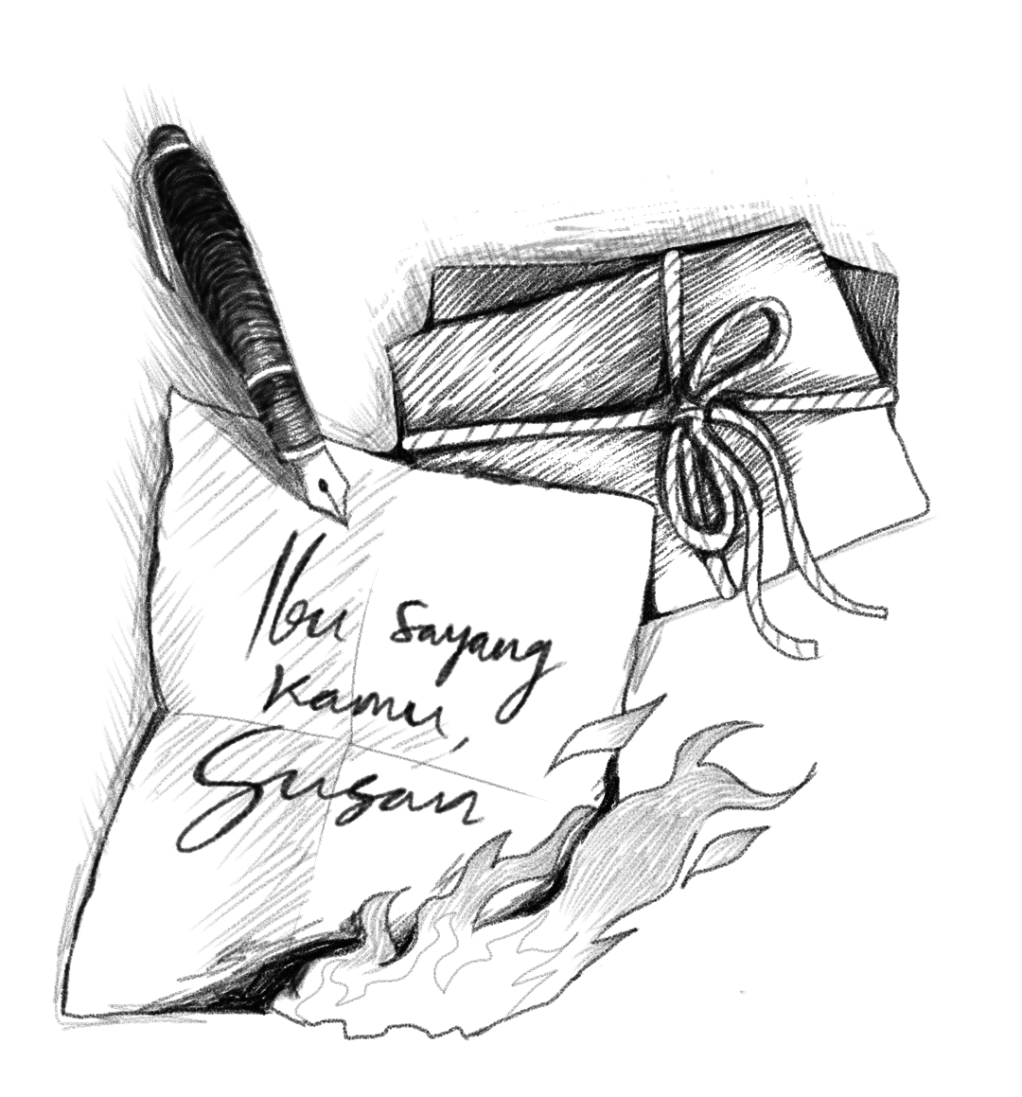

“Ini surat dari ibu, Susan.” Ujar Ustazah Siti yang sedang mengamatiku.
“Bohong! semua ini bohong! kalian semua pembohong!” Bentakku dengan suara sumbang.
“Nak, yang tabah ya.” seru Ustazah Siti sambil mengelus pundakku.

30 Januari 2020
“Selamat ulang tahun, Bu. Semoga Ibu baik-baik aja disana. Ini kado dari Susan” Ujar susan sembari meletakkan setangkai bunga di atas gundukan tanah.
“Semoga ibu suka, Susan sayanggg banget sama Ibu,” mata yang berlinang air mata dan bibir yang gemetar memekikkan penyesalan yang selama ini menghujam.

Tamat

Berpayung Pohon Jambu

Dua suap. Tiga suap. Mulut kecil Maya mengunyah bulir-bulir nasi dengan perlahan. Di hadapannya, sepiring nasi goreng spesial mengepul harum—menu wajib di dapur sederhananya. Nasi yang ditumis dengan sesendok minyak jelantah, bertabur wijen, berpadu sempurna dengan telur ceplok berkuning ganda yang digoreng dalam minyak yang sama. Taburan bawang goreng yang renyah, tapi tak terlalu kering menambah tekstur, sementara lalapan segar menghadirkan keseimbangan rasa yang menggoyang lidah. Maya menyeringai.
Begitu piringnya licin, ia bangkit dan segera membersihkan alat makannya. Maya melirik ke arah jendela. Berembun dan gelap. Langit tampak muram, seakan bersiap menumpahkan hujan. Segera ia rampas tas hitam dan payung—astaga, payungnya hilang entah kemana. Tidak mungkin ada yang ambil, karena dia tinggal sendiri. Dia mengutuk dirinya sendiri dan melangkah ke luar rumah. Tempias gerimis menerpa wajahnya yang cantik. Angin bertiup begitu kencang, seolah mendorongnya agar lebih cepat menuju sekolah.
Jejak kaki Maya meninggalkan bercak coklat di lantai halaman ruko saat hujan akhirnya turun lebih deras. Di seberang, mobil-mobil melambat, motor-motor menepi untuk berteduh. Dalam sekejap mata saja, hujan turun menampar bumi, berdebam keras dan menggenangi jalanan. Alangkah ajaibnya. Begitu besarnya kuasa Tuhan, gumam Maya sambil menengadah ke atas langit, menyaksikan bulir-bulir air jatuh bagai jarum-jarum raksasa yang menusuk tanah. Semua orang akan melihat kilauan cahaya cemerlang pada mata gadis itu. Maya tersenyum samar. Hawa dingin yang tercipta dari terhempasnya udara di sekitar rintik hujan menyusup memasuki pori-pori, menciptakan ketentraman yang tak ada duanya.
Ia yakin tak akan sampai ke sekolah tepat waktu. Jam berapa ini? Maya berniat mengeluarkan ponselnya untuk melihat jam ketika sikunya tak sengaja menyenggol seseorang. Orang itu meringis pelan.

“Aduh,” Maya mendadak gugup. “Saya minta maaf, nggak sengaja.”
Ia takut-takut memandangi wajah orang di depannya. Seorang pemuda, mungkin seumuran dengannya, atau lebih tua. Perawakannya tinggi gagah, dengan kulit gelap dan rambut ikal yang sangat legam. Saat matanya yang tajam bertemu dengan mata Maya, ada sesuatu di sana. Sesuatu yang amat familier.
“Santai aja, nggak apa-apa,” pemuda itu tertawa, memamerkan gingsulnya yang manis. “Nggak sakit kok.”
Seharusnya, Maya meminta maaf sekali lagi dan pergi dari sana. Tapi, kakinya seperti dikunci stang. Sebuah potongan yang telah lama hilang, dan telah lama pula Maya cari. Mata itu. Senyum itu. Ia terpana.
“Mbaknya gapapa? Kok bengong?” Pemuda itu mendekatkan wajahnya, yang membuat gadis itu tersentak dan memalingkan muka.
“Eh, gapapa kok, Mas. Maaf sekali lagi,”
“Jangan minta maaf,” kekehan panjang keluar dari mulut pemuda itu. “Hujannya deres banget ya. Saya mau berangkat kuliah jadi susah nih. Oh iya, kenalin, nama saya Dika,”
Kilat menyambar kota itu, sekaligus menyambar memori jangka panjang Maya. Potongan-potongan masa lalu yang selama ini ia simpan dalam relung hati terdalam. Wajah itu, masih sama walau lebih dewasa. Gingsul manis yang selalu ia kenali. Sepuluh tahun lalu. Kebun rindang di samping ruko Mang Asep. Pohon Jambu. Jalanan Pantura yang lengang di Karawang.
“Kalau semua orang di dunia ini benci kamu, May, berarti aku nggak ada,”
Maya terhuyung. Dika. Rahman Andika. Iya. Ini pasti dia.
"Iya, iya... Mas Dika kan ya? Rahman Andika?" Suaranya tercekat, matanya pedih. Tubuhnya mulai bergetar hebat.
Ah, ada yang menetes. Setitik air mata jatuh ke lantai, menyatu dengan genangan air hujan. Lho? Kenapa?
Koridor ruko lengang. Bahkan suara hujan sederas ini tidak bisa mengalahkan kesunyian yang mendadak terasa pekat. Dika menatapnya

lekat-lekat, terdiam. Gadis ini tahu nama lengkapnya. Siapa dia? Siapa gadis berambut lurus dengan mata besar dan hidung mancung ini? Sesuatu dalam memorinya mulai bergerak.
“Kamu beneran nggak akan ninggalin aku, kan?”
Kepala Dika berputar, berdenging hebat, seakan ribuan riuh ribut di dalamnya. Ingatan masa kecil yang terkubur lama mendadak menyeruak ke permukaan, berkelebat cepat seperti kilatan petir. Dunia terasa berputar lebih lambat, napasnya tercekat, dan dadanya berat. Sesuatu di dalam dirinya, puzzle memori yang hampir lenyap mulai bermunculan, tersusun rapi, membentuk sosok seorang gadis kecil dengan senyum cerah, pipi tembam yang sering ia cubiti, dan gelakan yang begitu akrab di telinganya.
Wajah Dika memantul di bola mata Maya yang berkaca-kaca. Kamu ingat aku? Dia mengamati tatapan memelas gadis itu, menangkap segenap kerinduan dan pengharapan. Ia terpekur. Bibirnya tak dapat menutup.
Dika menarik napas panjang. Ya, ya, dia ingat. Gadis yang dulu selalu ia cari senyum manisnya, keberadaannya. Maya Adhisty. Tujuh tahun lalu, setelah kejadian mengerikan itu, ia pikir Maya pergi untuk selamanya. Ia sudah lama merelakan kehilangan itu, dan hari ini, pagi ini, gadis itu tiba-tiba muncul di hadapannya. Kenapa? Kenapa sekarang? Dia jelas belum siap.
Tanpa sadar dan tanpa syarat, Dika membuka tangannya dan merengkuh Maya perlahan. Maya membelalak, terkejut dengan pelukan yang tak disangka-sangka. Tetapi detik berikutnya, ia membenamkan wajahnya, membiarkan air matanya mengalir deras, menyerap ke dalam kemeja hitam pemuda itu. Dika mengeratkan pelukannya, memastikan bahwa Maya benar-benar ada di sana, nyata, dan tak akan menghilang lagi.
Hujan terus menerpa, menyelimuti kedua manusia ini dengan kenangan yang kembali menyatu bersama. Saat isak tangis Maya mulai mereda, Dika menangkup wajahnya dengan lembut, menghapus jejak air mata dari pipinya yang basah.

“Ingat, kok,” bisiknya. “Aku selalu ingat, May,”
Dan untuk pertama kalinya dalam sekian tahun, Maya merasakan bahwa ia tak lagi sendiri.

⭑✴✺✴⭑

Tujuh tahun lalu.
“Ka, turuun! Nanti kamu jatuuuh!” seorang gadis kecil berseru, tangannya mengepal dengan penuh kekhawatiran. Kepalanya terus-terusan menengadah ke atas, berjaga-jaga jika sesuatu yang buruk terjadi pada sahabatnya itu.
“Memangnya kalau aku jatuh kenapa?” balas seorang anak lelaki dari atas pohon jambu. Kakinya menapaki dahan dengan kuat, seakan membuktikan bahwa dirinya tidak takut.
Si gadis mengerucutkan bibirnya. “Ntar aku nangis gimana?” “Cengeng banget sih,” Dika tertawa meledek. “Katanya mau
jambu, ini aku mau ambil buat kita,”
“Aku cuma bilang mau jambu, Ka,” Maya berseru kesal. “Bukan nyolong punya Mang Asep!”
“Ah, sama sama jambu kok,” Dika mengibaskan tangannya dengan santai. “Lagian pohonnya Mang Asep lebat gini, dia ga akan sadar!”
Maya menghela napas panjang, tapi matanya tetap mengawasi Dika dengan cemas. Bocah ini memang selalu nekat. Dengan sigap, Dika melompati dahan demi dahan, tangannya lincah mengumpulkan jambu-jambu matang ke dalam lipatan bajunya. Dalam hitungan detik, ia melompat turun dengan mudah dan mendarat mantap di tanah, seolah-olah aksinya tadi bukanlah sesuatu yang berbahaya.
“Nah, beres kan,” Seringai muncul di ujung bibir Dika. Ia menyodorkan Maya satu buah jambu yang paling segar. Buah jambu itu sangat merah dan ranum, juga berbau manis. Siapapun yang melihat buah ini pasti akan tergugah seleranya.

“Aku nggak mau makan hasil curian,” ujar Maya sok jual mahal, padahal air liurnya terus menggenang.
“Jambu mah, jambu aja, May,” Dika tetap memaksa dan menyodorkan beberapa buah jambu lagi. “Nih, bagi juga ke mama kamu. Sekarang pulang yuk!”
Maya menghela napas pelan, kemudian membuka kantong plastik yang ia bawa dari rumah, membantu Dika memasukkan jambu-jambu. Saat plastik itu penuh, mereka memutuskan untuk pulang ke rumah masing-masing. Mereka berdua berjalan bersisian di jalan raya Pantura yang senyap, didampingi angin sore yang berhembus lembut. Langit mulai berubah warna menjadi lembayung, dengan matahari yang beranjak turun di ufuk barat menciptakan garis-garis cahaya keemasan yang memanjakan mata. Turut serta pula bayangan mereka, memanjang di hamparan aspal, seperti mengikuti mereka berjalan pulang.
Dengan hati-hati, Maya menggenggam erat plastik hitam berisi jambu, sedang tangan sebelahnya diayunkan dengan riang. Di sampingnya, Dika berjalan dengan langkah santai sambil melemparkan jambu ke udara dan menangkapnya dengan cekatan.
“Makan sekarang atau nanti?” Tanya Dika sambil melirik ke arah Maya.
“Nanti aja, mau makan sama mama.” “Dasar anak mama.”
Maya menatap tajam bocah yang lebih tua dua tahun darinya itu. “Daripada makan sama tukang nyolong?”
Dika tertawa, lalu meraih tangan Maya dan menggenggamnya erat. Jari-jari mereka saling bertaut, kecil dan hangat, adalah mereka dua anak kecil yang tidak punya beban selain menikmati sore bersama. Angin bertiup pelan, menghempaskan beberapa daun tua kering yang jatuh dari pohon di sepanjang jalan. Suara langkah kaki mereka beriringan, menyatu dengan suara semesta yang tenang.

Beberapa menit kemudian, mereka sampai di pekarangan rumah Maya yang sederhana, namun luas. Setelah membuka pagar, Maya melambaikan tangannya, berpamitan kepada Dika.
“Sampai besok, Ka!” Serunya yang segera dibalas oleh Dika. Maya lalu membuka pintu rumah yang ternyata tidak terkunci.
Mama ada di rumah, batin gadis itu. Ia masuk dengan hati-hati, melepas sandalnya, lalu melangkah ke dalam. Dan benar saja, Mama duduk diam di meja makan dengan tatapan kosong, seakan pikirannya melayang entah ke mana. Tangan kanannya memegang cangkir teh, tapi tak ada tanda-tanda ia betul-betul akan meminumnya. Wajah Mama lesu dan pucat, seolah memikul beban yang amat berat. Maya ikut sedih melihat mama seperti itu. Ia ingin menghiburnya. Aku harus melakukan sesuatu biar wajah mama itu hilang.
“Mama, aku bawa jambu.” Ujarnya sambil menaruh jambu diatas meja makan. “Tadi dikasih Dika.”
Mama tidak menjawab, bahkan matanya tak bergerak sedikitpun ke arah jambu-jambu itu maupun Maya. Arah pandangannya tetap kosong. Apa yang beliau pikirkan? Maya menggigit bibirnya. Ia tahu jawabannya, dan setengah yakin bahwa jawabannya benar. Apakah karena kondisi keluarganya belakangan ini? Kondisi yang membuat gadis itu sesak napas dan ragu untuk pulang. Rumah yang dulu hangat sekarang berubah menjadi tempat penuh ketegangan yang menggantung di udara.
Semua ini berawal karena Papa. Belakangan ini, Papa mendapatkan bonus besar dari kantor. Tidak ada yang tahu kenapa dan bagaimana, yang jelas, Papa jadi jarang pulang. Sekalinya pulang, ia selalu dalam keadaan mabuk parah dengan kondisi emosi yang tidak terkendali. Papa jadi gampang marah. Mama periksa ponselnya, Papa marah. Maya menyenggol gelas, Papa marah. Awalnya hanya bentakan, tapi lama-kelamaan, semakin parah. Mama sering menjadi samsak tinju bagi Papa. Lebam dan memar seringkali Maya temukan di lengan dan betis Mama. Kadang di pipinya, yang berusaha Mama tutupi dengan bedak tebal. Walaupun jarang, Maya juga pernah dihantam kerasnya

tangan Papa. Hanya sekali, saat Maya berusaha melindungi Mama. Hanya sekali, namun cukup membuatnya mengingat rasa sakit dan bengisnya wajah Papa seumur hidup. Sekarang Maya disini, berdiri di hadapan Mama yang membisu. Gadis itu ingin bicara, ingin bertanya, tapi tak ada suara yang keluar. Tenggorokannya seperti tercekat, udara di rumahnya seperti terlalu beracun untuk dihirup.
Ia menatap jambu-jambu di atas meja. Sesuatu yang membawa kebahagiaan kecil untuknya. Tapi bagaimana bisa ia menikmati semua ini, sedangkan ibunya tenggelam dalam kesakitan?
Tak lama kemudian, terdengar suara pagar dibuka. Decitan karat dengan tajam mengiris udara sore, menciptakan kekakuan yang cepat sekali menjalar ke seluruh tubuh. Mama terbuyarkan dari lamunannya. Tatapan kosong matanya seketika berubah menjadi kepanikan. Napasnya menderu kencang, genggamannya bergetar saat ia meraih bahu Maya dengan erat.
“Maya, masuk ke kamar sekarang!” bisiknya terburu-buru. “Mama mohon, Nak.”
Tanpa disuruh dua kali, Maya mengangguk cepat. Seluruh tubuhnya terasa kaku karena kecemasan yang langsung menyergap. Ia berbalik, melangkah cepat menuju kamarnya. Begitu tertutup, ia langsung mengunci pintu kamar, memastikan tidak ada yang bisa masuk. Dari balik pintu, Maya bisa mendengar langkah yang berat di teras rumah. Tak lama, pintu depan terbuka dengan kasar, lalu tertutup kembali dengan bunyi yang sama kerasnya, yang membuat jantung Maya menciut.
Sunyi. Beberapa detik berlalu dengan begitu lambat. Maya menahan napas, menempelkan telinganya di pintu kamar.
Kemudian terdengar suara yang paling ia takutkan.
“Saya mau makan! Mana makanannya?” Suara berat itu membentak kasar dengan nada yang penuh kejengkelan.
Suara Papa. Ia kembali lebih cepat daripada biasanya. Maya menutup mulutnya, mencoba mengendalikan diri.

“Be… Belum aku buatkan, Pa,” Mama mencicit pelan, gemetar dan hampir tidak terdengar. “A… Aku nggak tau Papa ba… bakal pulang secepat ini,”
“GITU?” Papa membentak sinis, “Sekarang kamu nyalahin saya karena pulang lebih cepat? IYA, KAN? BERANI-BERANINYA KAMU!?”
Selanjutnya Maya mendengar bunyi pecahan beling yang jatuh. Mungkin gelas, atau piring. Maya menggigit bibir, kelopak matanya memanas. Ingin rasanya ia keluar, menghentikan semua ini. Tapi, apakah semudah itu? Apa yang bisa ia lakukan? Ia hanya seorang anak kecil berumur sepuluh tahun.
Jeritan Mama terdengar. Jeritan khas ketika rambut Mama dijambak kuat. Berikutnya bunyi tamparan dan benturan terdengar. Mama mulai menangis, meronta. Maya menutup mulut lebih kencang, air matanya mengalir deras. Kepala Mama dibenturkan ke dinding berkali-kali.
“DASAR PEREMPUAN SUNDAL!” bunyi benturan dan tangisan bersahutan. “JADI ISTRI GA BECUS! NGAPAIN KAMU SEHARIAN? DUDUK-DUDUK SANTAI!?”
Beberapa menit berlalu, bunyi benturan dan jeritan yang memberikan horor kepada Maya akhirnya berhenti. Lengang. Yang terdengar hanya rintihan Mama dan napas Papa yang berat.
“Ini jambu dari siapa?” Suara Papa tersengal dan terdengar lebih normal. Dia sepertinya menyadari kresek berisi jambu yang tergeletak di atas meja.
“Da… Dari teman Maya.” “Siapa?”
“Andika,”
Hening sesaat. Sebelum terdengar makian Papa.
“ANDIKA?” suara Papa kembali membahana. Jantung Maya berdetak lebih kencang. Maya beringsut mundur dari pintu, tubuhnya mulai gemetar ketakutan. Ia tahu apa yang akan terjadi berikutnya.

Suara langkah kaki mendekat. Berat dan teratur. Menuju ke kamarnya. Maya menahan napas, keringatnya mengucur deras.
Klek, klek, klek. Gagang pintu kamarnya bergerak-gerak. “MAYA! BUKA PINTUNYA!” bentakan Papa terdengar
menggelegar, penuh kebencian yang membuat dia ingin bersembunyi lebih dalam, lebih jauh. “SEKARANG KAMU IKUT-IKUTAN IBUMU, HAH? NAKAL? BERANI SEKALI SEMBARANGAN MAIN DENGAN LAKI-LAKI!?”
Napas Maya menderu, matanya membelalak karena marah. Apa salah Dika? Dika teman yang baik. Dika tidak melakukan apapun. Maya suka Dika. Dan sekarang, Papa menyebutnya dengan kata-kata yang ia tidak pahami, namun cukup membuatnya merasa jijik. Membuatnya merasa bersalah atas sesuatu yang bahkan tidak ia lakukan. Maya menutup telinganya rapat-rapat, berharap agar Tuhan membuatnya hilang. Tapi entah apa yang Tuhan kehendaki sekarang.
BRAK! Pintu terguncang hebat. Air mata Maya jatuh ke lantai tanpa bisa ia tahan. Lalu, suara lain terdengar. Mama. Ia menarik ujung celana Papa dengan sisa-sisa tenaga.
“Maya… nggak salah… Pa,” Mama terdengar serak, nyaris tak tereja dengan baik. “Maya cuma anak kecil, Pa. Tolong jangan…”
Papa malah semakin marah. Sebuah hantaman terdengar. Lalu jeritan pilu. Dari dalam kamar, Maya dapat membayangkan Mama terjatuh dan mengusap wajah cantiknya yang barusan dihantam.
Lalu, suara pukulan lagi. Maya meringis, seluruh tubuhnya menggigil. Gadis itu menyumbat telinganya dengan kedua jari telunjuknya, berusaha mengabaikan semua ini. Tapi tetap terdengar. Benturan lantang. Tangisan Mama terdengar semakin lemah. Dan akhirnya, benar-benar sepi. Tersisa buangan napas Papa yang keras. Langkah Papa terdengar menjauh. Hanya dalam beberapa detik, suara pagar kembali berdecit. Maya memutuskan untuk menunggu beberapa waktu, memastikan tidak ada lagi suara yang tersisa. Perlahan, tangannya yang tremor meraih gagang pintu.

Klek. Ia membukanya dengan hati-hati. Tak sampai sedetik, dunianya runtuh. Matanya menangkap wujud Mama yang tergeletak di lantai, tak bergerak. Darah mengalir dari dahinya, kontras dengan ubin putih yang menopang tubuhnya. Maya terpaku. Jantungnya seperti berhenti berdetak.
“Mama?” Lengang. Tak ada jawaban. Maya mencoba mengguncangkan bahu Mama, namun tak ada respon. “MAMA!”
Isak tangisnya tak kunjung berhenti. Dengan napas yang tak teratur, Maya merogoh sakunya, mengeluarkan ponsel. Lengannya berguncang begitu ia mengetik nomor darurat. 119. 119. Kumohon.
“Tolong… Mama… Mama berdarah… Nggak gerak…” Suaranya tercekat di tengah tangisnya.

⭑✴✺✴⭑

Sirene merah berkedip-kedip, menerangi wajah Maya yang sembap. Paramedis sigap mengangkat tubuh Mama ke atas tandu dan menggotongnya masuk ke dalam ambulans.
“Kamu ikut?” Seorang paramedis bertanya. Maya menggeleng lemah, matanya masih tertuju pada fisik Mama yang sekarang terbaring dengan perban melilit kepalanya. Ia ingin sekali ikut, namun entah mengapa tubuhnya terasa begitu kaku.
“Papa kamu dimana?” Paramedis bertanya lagi.
Maya menatap kosong, tidak menjawab. Beberapa saat kemudian, setelah semuanya siap, ambulans melaju. Suara sirine lama-lama tak terdengar lagi. Dia sekarang sendirian di depan rumah. Angin malam berhembus, menusuk tubuhnya yang kuyu. Sesak. Rumahku. Rumah yang seharusnya jadi tempat paling nyaman untuk Maya, ironisnya menjadi pasir hisap yang menyedot kebahagiaannya. Ia tak ingin di sana malam ini. Maya mulai berjalan tanpa tujuan, membiarkan kakinya melangkah dengan gontai.
Gadis itu tidak sadar sudah sampai di kebun samping ruko Mang Asep hingga melihat pohon jambu yang dilaluinya bersama Dika

sore ini. Tempat ini. Tempat yang selalu menjadi kesukaannya sejak mengenal Dika. Ia memandang pohon jambu yang lebat itu. Besar dan indah. Apakah dia bisa tumbuh dewasa seperti pohon ini? Maya menunduk, mengulum bibirnya untuk menahan tangis yang hampir pecah lagi.
“Maya?” Suara yang familier menyapanya. Maya menoleh cepat. Dika. Anak lelaki itu berdiri tidak jauh darinya, menenteng kresek putih yang harum pisang goreng. “Kamu ngapain?”
Melihat sosok Dika, sesuatu di dalam dirinya runtuh. Maya berlari, menghambur ke arahnya, memeluknya erat. Tangisnya pecah. Tidak butuh waktu lama bagi Dika untuk membalas dekapan Maya. Tangannya menepuk punggung gadis itu dengan lembut. Mereka berdua berdiri di dekat pohon jambu, di bawah langit malam yang sepi, dengan isakan tertahan Maya menjadi satu-satunya suara.
Setelah beberapa saat, mereka memutuskan untuk duduk di bawah pohon jambu. Dika memberikan kemeja birunya untuk dipakai Maya, agar serangga-serangga malam tidak menyerang gadis tersebut. Dika merapatkan bahunya pada bahu Maya, berbisik pelan. “Kamu kenapa, May?”
Maya menggeleng. Ia bingung harus mulai dari mana. Tepatnya, dia takut. Takut apabila setelah ini, Dika akan melihatnya berbeda, menjauh darinya seperti kebanyakan orang memilih untuk tidak peduli. Dia mengusap air matanya yang mengalir tanpa bisa dihentikan. Maya ragu untuk menatap Dika. Namun, saat ia mengangkat wajahnya, hanya ada tatapan hangat dan penuh empati. Dika tidak mendesaknya. Dia terus berada di sana, memberikan ruangan hangat dalam dinginnya udara malam, menjadi tempat bagi sahabatnya itu untuk menenangkan hatinya tanpa perlu berkata apa-apa. Sampai akhirnya, Maya menceritakan semuanya. Tentang Papa, sosok yang dulu ia selalu panggil ‘pahlawan’ berubah menjadi penuh kebencian. Seorang Mama yang senantiasa berusaha melindunginya walau tubuhnya penuh dengan lebam dan luka. Rumahnya.


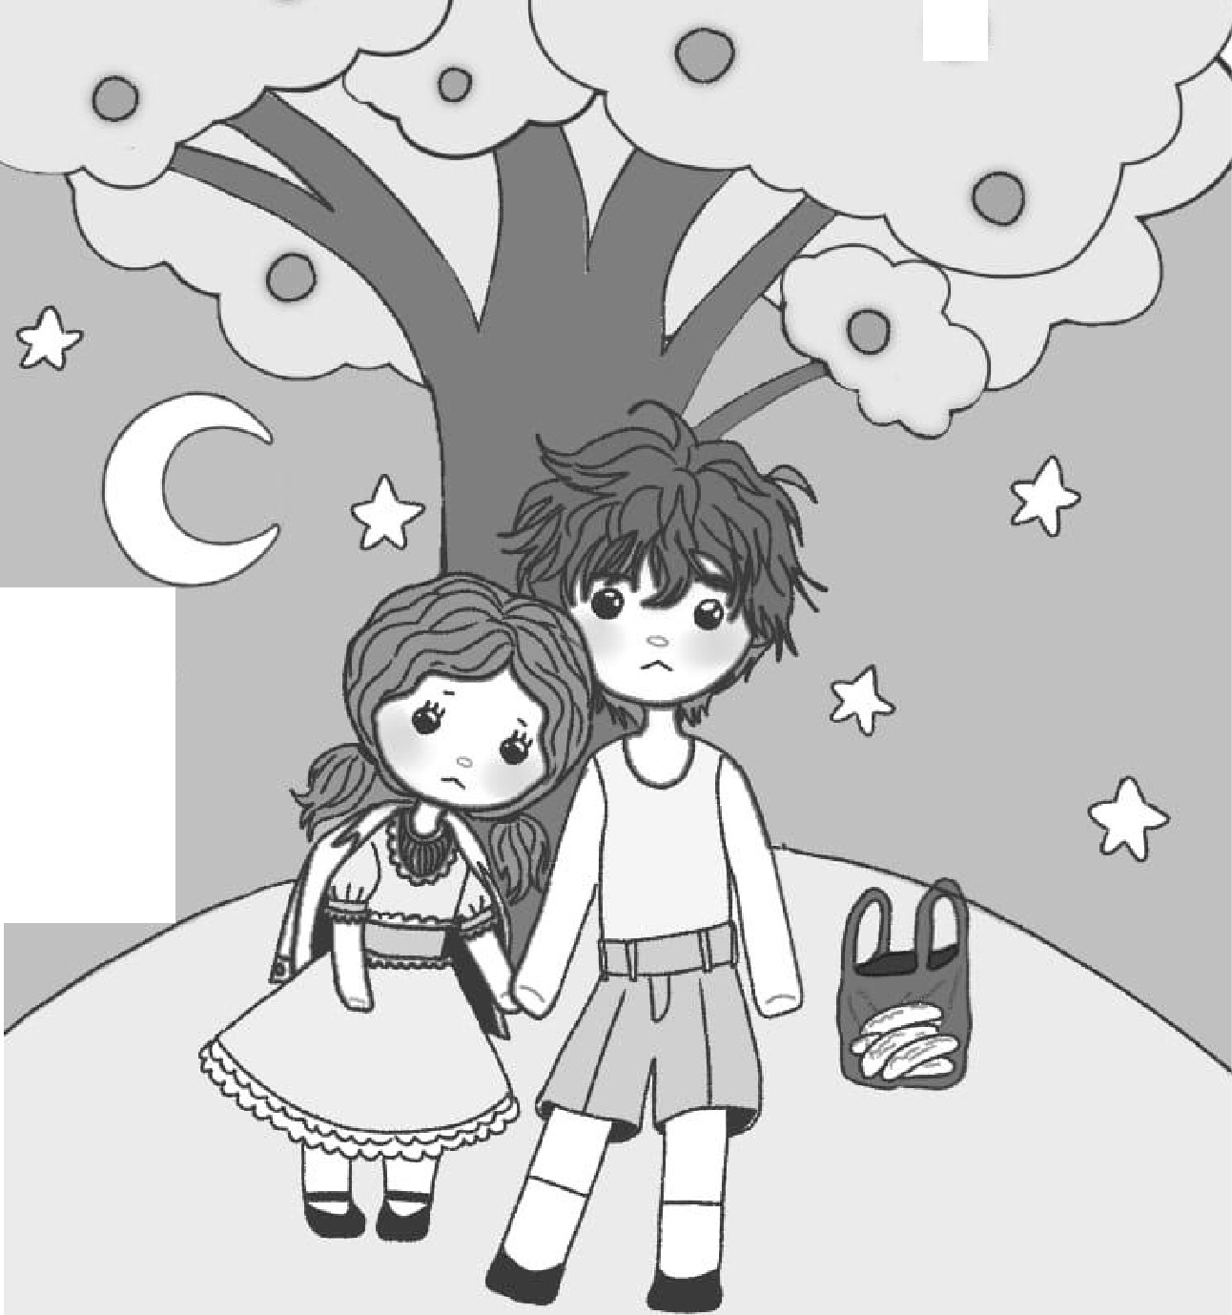

“Ka, semua orang benci aku, ya?” kata Maya sambil tersenyum getir. Matanya perih. “Harusnya aku nggak ada. Harusnya aku—“
Dika menutup mulut Maya dengan telunjuk kecilnya. Dia menarik napas dalam-dalam, matanya sedikit berkaca-kaca. Seolah dia menyaksikan semua yang baru saja Maya ceritakan. Tak ada kasihan di sana. Tak ada tatapan yang membuat Maya merasa semakin kecil.
“Nggak, May,” bisiknya lirih hingga tenggorokannya hampir tercekik. Matanya menatap Maya dalam, seolah ingin gadis itu mendengar setiap kata yang ia keluarkan. “Tau, nggak? kalau semua orang di dunia ini benci kamu, May, artinya aku nggak ada,”
Maya terdiam sejenak. Otaknya membutuhkan waktu untuk memproses apa yang baru saja ia dengar. “Maksud kamu?”
“Berarti aku nggak benci kamu, May,” Sorot mata Dika menunjukkan kesungguhan. “Nggak akan pernah. Aku selalu ada disini buat kamu.”
“Kenapa?”
“Karena aku suka Maya,” Dika memandang gadis itu lekat-lekat.
“Aku juga suka Dika.” Sahut Maya sambil tertawa lebar. Hatinya terasa hangat, seolah kepingan-kepingan dirinya yang telah hancur perlahan tersusun kembali. Pelan-pelan, seperti kepingan puzzle.
Dika ikut tertawa. Bersahutan dan bahagia. Tawa yang sederhana, ringan, dan hangat. Bagai lentera kecil di tengah kegelapan. Maya menyandarkan kepalanya pada bahu Dika, menatap rumput yang terhempas angin malam. Ke atas, memandang langit yang dipenuhi bintang-bintang yang bersinar. Hawa malam kejam menusuk kulit, namun kali ini, dia tidak merasa dingin. Seakan-akan ada mantel tebal yang menyelimuti tubuhnya yang kecil. Dari sudut matanya, Dika mencuri pandang. Dilihatnya sahabatnya yang ia sayangi. Bagaimana dengan mata yang sembab, Maya akhirnya tersenyum. Senyum yang tidak dipaksakan. Senyum yang samar, tapi justru terlihat begitu cerah. Dika menghela napas lega. Setidaknya, walaupun sebentar, ia dapat mengusir sebagian kecil kesedihan dari hati Maya.

May.”
“Dika,” bisik Maya pelan, matanya masih menatap langit. “Ya,”
“Kamu beneran nggak akan ninggalin aku, kan?”
Dika menoleh, lalu tertawa. “Aku nggak akan ke mana-mana,

“Dika,”
“Hm,”
“Mau pisang goreng.”
Malam itu, mereka menetap di bawah pohon jambu itu lebih

lama dari biasanya. Berbagi cerita, berbagi tawa kecil, seolah dunia yang kejam bisa menunggu sebentar lagi.

⭑✴✺✴⭑

Esok sore, kehendak Tuhan merubah segalanya. Secepat cahaya, secepat kedipan mata. Terjadi begitu saja, tanpa ultimatum apapun. Kabar itu datang. Bagai api yang melahap ilalang kering.
Mama Maya pergi. Untuk selama-lamanya. Luka-luka yang selama ini disembunyikan pada akhirnya membawanya pulang. Siapa yang bisa menghindar dari waktu? Siapa yang bisa menahan luka yang terus menggerogoti tubuh dan jiwa? Setiap bulir air mata yang tertahan, setiap malam yang diliputi kecemasan, akhirnya membawa Mama pada suatu harapan. Pulang. Sebuah bukti bahwa Tuhan sangat sayang padanya.
Semesta Maya luruh berantakan.
Di luar, langit menjadi gelap. Pohon-pohon menggugurkan dedaunannya.
Langit sore memancarkan lembayung, membungkus jalan Pantura menuju rumahnya dengan sinar yang terasa hangat. Persetan kehangatan. Pada Maya, tak ada lagi hal itu. Tak ada tempat lagi yang bisa disebut rumah.
Pintu masih terkunci seperti terakhir kali ia tinggalkan. Sepasang sandal Papa tertata sembarang. Di dalam sana, ayahnya

mungkin tengah terlelap dalam mabuknya. Tak ada teriakan. Tak ada suara yang menghancurkan hatinya setiap malam. Tapi Maya tahu, keheningan itu sementara. Cepat atau lambat, semuanya akan terulang. Mama mati? Selanjutnya Maya akan menjadi samsak tinju baru. Mata Maya memandang kosong.
Dengan perlahan, Maya menumpahkan sebotol cairan mengitari rumahnya. Bau tajam menyeruak. Menyengat. Di gorden-gorden indah. Kusen pintu. Dinding-dinding yang menjadi saksi bisu penderitaan Mama.
“Pa, ikut Mama, ya,” Ia tersenyum. “Mama pasti senang!”
Cantik. Cahaya itu menari-nari di matanya. Mencerminkan sesuatu yang tidak akan bisa diungkapkan dengan kata-kata. Sebelum percikan itu menggerogoti kayu, Maya mendongak ke atas. Memandang “rumah”-nya. Untuk yang terakhir kali. Kemudian ia menjatuhkannya ke tanah. Tanpa suara.
Api menjalar cepat. Lidah-lidah jingga merekah, menjilati dinding, menelan semua potongan kenangan buruk. Maya beringsut mundur, punggungnya menyapa udara senja yang dingin, berbanding terbalik dengan panas yang mulai menyebar di dalam rumah. Gadis itu menangkap suara dari dalam. Batuk. Gertakan. Bentakan. Teriakan. Maya tak bergeming, menyaksikan nyala yang semakin dahsyat menerangi wajahnya. Ia menyeringai kecil. Untuk kedua kalinya setelah bertemu Dika, ia merasa ringan. Panas sekali. Namun hati Maya terasa begitu dingin.
Ia berbalik. Berdiam sejenak. Lantas mengangkat kaki, berlalu tanpa menoleh ke belakang. Api terus berkobar, langit senja dipenuhi warna jingga dan hitam, menyelimuti rumah yang perlahan lapuk bersama masa lalunya.
Membawa siuh.
Dika mencari Maya. Ia berlari ke pohon jambu Mang Asep. Menyusuri jalanan Pantura. Ke setiap sudut kecil yang mungkin menjadi tempat yang menyimpan momen mereka. Tempat-tempat

kesukaan Maya. Saat Dika akhirnya sampai di rumah Maya, semua yang tersisa hanyalah kobaran api dan puing-puing yang berjatuhan.
Maya menghilang. Tidak ada yang tahu apakah ia benar-benar pergi. Apakah dengan penuh kesadaran, ataukah mengalah pada keadaan.
“Kamu beneran nggak akan ninggalin aku, kan?” “Aku nggak akan kemana-mana, May,”
Kamu yang ninggalin aku.
Maya menjadi bayangan yang bercampur dengan kegelapan malam. Setiap saat dimana semuanya berusaha mengingat, mencari tanda, tapi semuanya berakhir sia-sia. Dengan tangan kosong. Hanya tersisa kenangan dan perasaan yang terus membayangi. Entah karena sepenuhnya sadar atau semata-mata keputusasaan, yang jelas, Maya lenyap tanpa jejak. Mengapa? Tak ada yang tahu. Tak ada yang mengerti.
Dia memutuskan menunggu. Suatu hari nanti, jika semesta berbaik hati, Maya akan kembali.

Tamat

1 dari 1461

Tiupan lilin, aroma sedap kue, warna warni taburan meses, riuh tepukan tangan saat perayaan ulang tahun sudah selayaknya mengisi momen ulang tahun anak-anak pada umumnya.
Seribu empat ratus enam puluh satu hari, penantian menuju pengulangan tanggal yang sama, 29 Februari. Beragam ide perayaan ulang tahun telah mengantri di benak pikiran Sheika Vierra—nona mungil nan manis—kerap disapa “Kakak” oleh Adik, juga Mama dan Papanya.
Sheika terus menelusuri waktu, menghitung hari demi hari menuju hari istimewanya yang ke-8 tahun. Nona mungil ini sibuk merangkai untaian kata demi kata untuk mengungkapkan segala harapan tentang bagaimana ulang tahunnya akan dirayakan, agar keinginannya tersampaikan kepada Mama dan Papa serta direalisasikan oleh Mama dan Papa.
Tak sama dengan teman sejawatnya. Tidak tiup lilin, juga tidak dirayakan di kelas. Pun, dengan kue ulang tahun, Sheika tidak menginginkan itu semua. Surprise? Sheika sangat tidak suka jika tidur nyenyaknya diganggu. Terlebih surprise tepat ketika seluruh jarum jam menyatu pada angka 12 malam.
Benaknya penuh dengan angan yang belum tersampaikan. Akhirnya, Sheika memutuskan untuk mengutarakan keinginannya kepada Mama,
“Mama, tahun ini tahun kabisat kan? Berarti aku bentar lagi ulang tahun kan, Ma? Aku udah nunggu lamaaa banget, Maaaaaa.”
“Oh, iya? Kakak bentar lagi ulang tahun, ya? Berapa umur anak Mama?”
“Delapaann,” jawab Sheika sambil mengangkat delapan jari mungilnya.

Tampaknya, Mama belum mengerti maksud Sheika. Sheika sedikit kecewa juga bingung bagaimana cara terbaik agar Mama mengerti maksud Sheika.
“Coba mama liat kalender dulu, Kak. Kakak tanggal 29, ya?”
Lembaran kedua dari kalender dibuka oleh Mama, tepatnya bulan Februari. Mata jeli Mama melewati tanggal per tanggal di kalender hingga tertuju pada tanggal terakhir di bulan Februari.
“Oh iyaa, nih ada tanggal 29 Februari, Kak. Lagi weekend.
Kakak mau dirayain kayak gimana?”
Berhasil. Satu per satu misi Sheika terwujud, seakan Mama telah memasuki pikiran Sheika. Keinginannya pun ia sampaikan kepada Mama dengan penuh harap.
Namun, rencana untuk weekend ini sudah tersusun rapi di benak Mama, yaitu pergi mengunjungi nenek di rumah Tante. Rencana ini juga sempat tertunda dari Minggu lalu.
Sungguh, penantian Sheika hampir sia-sia, hingga Sheika membujuk mamanya,
“Hmm, tapi kan minggu ini ulang tahunku, Ma. Kita jalan-jalan aja bertiga sama Papa juga, boleh gak, Ma?”
“Terus Adek gimana, Kak? Masa Adek ditinggal sendiri.” “Yahhhhhhh, Mamaaaaaaaa”
Lagi dan lagi, upaya Sheika membujuk mamanya belum berhasil. Kantung mata Sheika tak kuasa menahan air mata yang telah terjun membasahi pipi mungilnya. Habis sudah hari Sheika untuk memikirkan bagaimana cara membujuk Mama, apalagi Papa.
“Coba tanya sama papa, Kak. Mana tau Papa mau. Tapi nanti aja, tunggu papa pulang dan istirahat,” ucap Mama mengobati hati Sheika.
“Yah, Mama, keburu lewat hari ulang tahun aku,” desah Sheika.

⭑✴✺✴⭑

“Kalo jalan-jalan, adek juga harus ikut dan minggu ini kita ke rumah tante, Kak. Kalau minggu depan aja, Sheika mau gak? Deal, deal
?” tawar Papa.
Ide itu. Ya, ide itu lantas ditolak mentah-mentah oleh sang Ayah. Sheika kembali berkutat dengan batinnya, memikirkan cara yang paling tepat untuk menggugah hati Papa dan Mama.
“Uh?? Kenapa sih Papa sama Mama perhatian banget sama Adek? Padahal kan, ini momen ulang tahun aku, bukan ulang tahun Adek,” gumam Sheika dalam hati.
Layaknya angin ribut yang menyambar hati mungil Sheika. Sehari-hari, Sheika merupakan sosok terdekat bagi adiknya, garda terdepan panutan sang Adik yang tangguh, kuat, perhatian, dan penyayang, Walau tak jarang, godaan dan usilan Sheika menyulut tengakaran kecil sang Adik. Namun, juga menjadi kenangan indah yang mengisi hari-hari, antara Sheika dan Adiknya.
Adek—panggilan singkat dari Sheika, Mama, dan Papa yang kepada anak terkecil di keluarga, yaitu Keina—pencair suasana.
Terisak. Layaknya senjata anak kecil yang paling ampuh. Derai air mata Sheika, lirihan suara raungannya, tetap tak membuat hati Papa luluh mengikuti keinginannya. Pilihan terakhir Sheika ialah merajuk. Sheika menolak menyantap makanan yang telah disiapkan oleh Mama dan tidak menghiraukan perkataan Mama dan Papa.
Hembusan masakan dari dapur telah berlalu-lalang menyusuri setiap helaian rambut hidung Sheika. Sambal daging dendeng dengan merahnya cabai seakan bersorak memanggil Sheika untuk segera dinikmati. Namun, rasa enggan begitu teguh di dadanya. Bahkan, menyentuh sedikit mangkuk nasi pun, tidak. Sheika enggan melakukan itu. Ia tetap merajuk dan bersikeras pada keinginannya.
“Sheika, sini makan dulu. Nanti kita pergi bertiga, Kaaak,” bujuk mama.
Tak terperdaya oleh rayuan sang Mama, Sheika tetap menunggu agar Papa berlabuh pada keinginannya.

Sesuai dugaan Sheika, Papa merayunya dengan menjanjikan pergi bertiga di hari ulang tahunnya. Rayuan itu semata-mata agar Sheika segera makan. Rayuan Papa berhasil menyelamatkan lambung mungil Sheika. Ia larut dalam makanan kesukaannya.

⭑✴✺✴⭑

Sentuhan keyboard laptop merayap ke telinga Sheika, mengantarkan Sheika menuju Papa yang sedang asyik dengan layar laptopnya. Sheika mendekat dengan penuh ragu dan harap,
“Papa…,” panggil Sheika.
Papa sudah menduga isi panggilan Sheika, “Ya… Sheika mau ke mana emangnya? Kalau cuman sama Mama dan Papa, ga bisa jauh-jauh, Kak. Mau ke Pantai Teratai yang deket rumah aja nggak? Bertiga,” tawar Papa.
“Ya udah,” jawab Sheika singkat.
Penantian ulang tahunnya seakan tak berbalas. Untuk kesekian kalinya, hati mungilnya hancur berkeping-keping.

⭑✴✺✴⭑

29 Februari 2012
Tepat hari ini, delapan tahun lampau, bayi mungil bernama Sheika menghirup atmosfer bumi, membawa kabar gembira di kehidupan Mama dan Papa.
“Selamat ulang tahun, Kakak,” suara hangat Mama membelai rambut Sheika di pagi yang cerah.
“Mana nih, yang ulang tahun belum bangun juga?” goda Papa. Papa dan Mama tampak sudah siap menyambut hari istimewa
Sheika. Sheika pun bangkit dari kasurnya, menuju kamar mandi, bersiap menyambut hari istimewanya untuk pergi bersama Mama dan Papa.
Entah apa sebabnya, pergi bertiga dengan Papa dan Mama di hari istimewanya adalah hal yang sangat Sheika nantikan. 4 tahun

penantiannya, serasa terbayar ketika ia berhasil pergi bertiga dengan Papa dan Mama. Selayaknya dulu, Sheika menghabiskan waktu bersama Mama dan Papa sebelum ada Keina, adik kecil Sheika yang imut dan menggemaskan serta sering menarik perhatian.
“Keinaaaaaaaa, di rumah dulu, yaa. Makanan udah disiapin Mama di meja. Pintu kunci aja, kalau ada tamu gak usah dibukain. Kalau bosan nonton TV aja, ya. Remotenya di meja. Kakak sama Mama dan Papa mau ke Pantai Teratai. Sebentar aja, kok,” pesan Papa kepada Keina.
“...” lirihan samar Keina yang sedang terlelap dalam mimpinya. “Kunci aja ya pintunya, jangan dibuka-buka,” ulang Papa. “Yaa,” jawab Keina yang masih terlelap dalam tidurnya.

⭑✴✺✴⭑

Sheika telah mengenakan dress pilihannya. Bersama Mama dan Papa bersiap berangkat menuju pantai. Papa menuju garasi untuk mengendarai mobil. Sementara, Mama dan Sheika yang mengunci pintu rumah.
“Kak, pintu rumah dikunci aja kali, ya? Takutnya Adek main keluar sendiri,” ucap Mama di depan rumah.
“Iya, nanti Adek ilang kalo gak dikunci,” celoteh Sheika.
Kaki mungil Sheika yang berbalut sepatu merah pun melangkah menaiki mobil dan mobil berangkat menuju pantai. Lagu ulang tahun mengiringi perjalanan Sheika bersama Papa dan Mama.

⭑✴✺✴⭑

Selamat datang di Pantai Teratai. Silakan ambil karcis Anda.
Mobil pun mengantarkan Sheika, Mama, dan Papa memasuki tempat parkir wisata Pantai Teratai. Kegembiraan terpancar jelas dari wajah Sheika. Dari parkiran, terlihat indahnya pantai, cantiknya pasir, ombak yang tenang, juga ayunan pohon kelapa.

Ketika bersiap hendak turun menuju pantai, Mama memastikan agar barang bawaan lengkap dan tidak ada yang tertinggal. Namun, tiba-tiba tatapannya kosong, seakan tengah memikirkan sesuatu, “Eh, tadi kompor udah mati belum, Kak?” tanya Mama sambil mencoba mengingat-ingat.
Sheika bingung, pertanyaan itu tidak terjawab oleh batin kecilnya. Mama tampak sangat cemas hingga terlintas di benak Sheika untuk mengiyakan pertanyaan Mama tanpa mengingat lebih pasti. Namun, enggan rasanya. Api dan kompor begitu berbahaya di benaknya.
“Kan tadi mama minta tolong ingetin ke Kakak…,” tambah
Mama.
Hening. Seketika tidak ada yang bersuara. Yang terdengar
hanyalah embusan napas dan baluran keringat mengucur di wajah Papa. “Jadi, kompor belum mati?” tanpa Papa.
“…” kembali hening. Suara Papa seakan tak sampai pada Mama dan Sheika.
“Oke, kita putar balik ke rumah ya”
“...” Sheika hanya terdiam, meratapi hari istimewanya yang tak berjalan sesuai harapan.

⭑✴✺✴⭑

Di hamparan padatnya jalan, roda mobil berputar begitu cepat, melesat mengejar waktu. Dipenuhi kecemasan tinggi, segala bayangan hal yang akan terjadi sudah berdansa di kepala: Rumah terbakar, api menjalar ke tetangga, asap mengepul, kobaran api yang tersulut bensin kendaraan, dan yang semakin membuat cemas tidak karuan, sang buah hati kecil, Keina, yang tertidur pulas di kamar dengan pintu rumah terkunci dari luar.
Di tengah tegangnya perjalanan, handphone Papa berdering,
kringggg kringgggg.
Dari layar, terlihat sekilas, Pak RT Hen...
Telepon masuk tersebut memperkuat keyakinan Mama dan Papa

tentang api kompor yang lupa dipadamkan. Telepon tersebut dibiarkan, seraya sudah mengetahui apa yang terjadi. Hanya lantunan kalimat laa illaha illallah dan lirihan doa serta tangisan Sheika mengiringi kecepatan mobil yang tinggi.
Sekaan waktu berbanding terbalik dengan kecepatan, mobil tak kunjung sampai di pekarangan rumah. Namun, kecepatan tinggi tetap diusahakan, sebelum usai terlambat.
Ketika mobil memasuki gerbang perumahan, asap kelabu samar terlihat dari kejauhan. Seakan dunia telah hancur, kehidupan telah usai, harapan telah luruh terbawa asap. Hingga akhirnya, Papa menghentikan deru mobil di depan rumah tetangga.

⭑✴✺✴⭑

Dari luar pagar, putihnya tembok rumah terlihat seperti sedia kala, seakan tidak terjadi apa-apa. Juga tidak terlihat kobaran api, maupun percikan api. Namun, embusan asap kebakaran terhirup oleh hidung Papa. Antara resah, harap, dan sesal, semuanya bersatu menjadi kebimbangan.
“KEINAAA KEINAA,” panggil Papa dari luar rumah.
Tidak ada sautan suara cempreng Keina dari dalam rumah. Papa langsung membuka kunci pintu dan tanpa ragu, pintu segera dibuka. Sementara, Mama bersama Sheika menunggu dari luar untuk menghindari panasnya api dan kelabunya asap yang belum jelas keberadaannya.
Ketika memasuki rumah, kepanikan Papa disambut oleh ruang tamu yang hening seakan semua baik-baik saja. Namun, kecemasan berubah menjadi harapan. Langkah kaki mengantarkan Papa menuju dapur, diraihnya sakelar lampu. Ketika lampu menerangi dapur, didapati api kompor dalam keadaan padam, tanpa jejak pasti. Resah dan harap kembali berkutat di batin Papa, menimbulkan tanda tanya di benaknya.
Terdiam. Benak Papa sedang mencerna kembali apa yang sedang terjadi. Mimpi? Bukan. Papa memastikan kembali api kompor

benar-benar dalam keadaan padam. Berulang kali Papa menyalakan dan mematikan itu, hingga akhirnya, meyakini bahwa kompor telah mati dan tidak terjadi apa-apa dengan kompor.
Menunggu dari luar tanpa kabar lebih lanjut, juga tidak ada pertanda lain, membuat Mama bersama Sheika memberanikan diri, melangkahkan kaki, memasuki rumah, dan menghampiri Papa.
“Gimana, Pa?” tanya Mama.
“Ga ada apa-apa, Ma. Mati kok kompornya,” jawab Papa. “Dimana Keina? Asap apa yang kita liat dari luar, Pa?” cemas
Mama.
Seakan jantung Papa berdetak kembali. Papa, disusul Mama dan
Sheika, menaiki anak tangga dengan cepat, napas terengah-engah, menghampiri kamar Keina.
Pintu kamar didorong begitu cepat, didapati Keina di kamar, sedang terlelap dalam tidurnya. Dalam sekejap, Papa mengangkat tubuh Keina dari baringnya dan membangunkan Keina, memastikan Keina tetap mengembuskan napas seperti biasa.
Di pangkuan Papa, Keina terjaga dari tidurnya, menatap lesu Papa, Mama, dan Kakaknya. Dalam sekejap, Keina nangis memelas karena dibangunkan dari tidurnya.
“Kamu dari tadi ngapain, Dek? Main api gak?” tanya Mama
heran.
“..Kei tidur, Mamaaaaa…” jawab Keina disertai raungan samar.
Keina berpindah ke pelukan Mama dan kembali terlelap.
Bersyukur. Tidak ada yang terjadi dengan kompor, rumah, terlebih dengan Keina. Ketegangan sudah berlalu. Namun, satu hal yang mengganjal—sumber asap yang tampak dari luar rumah.

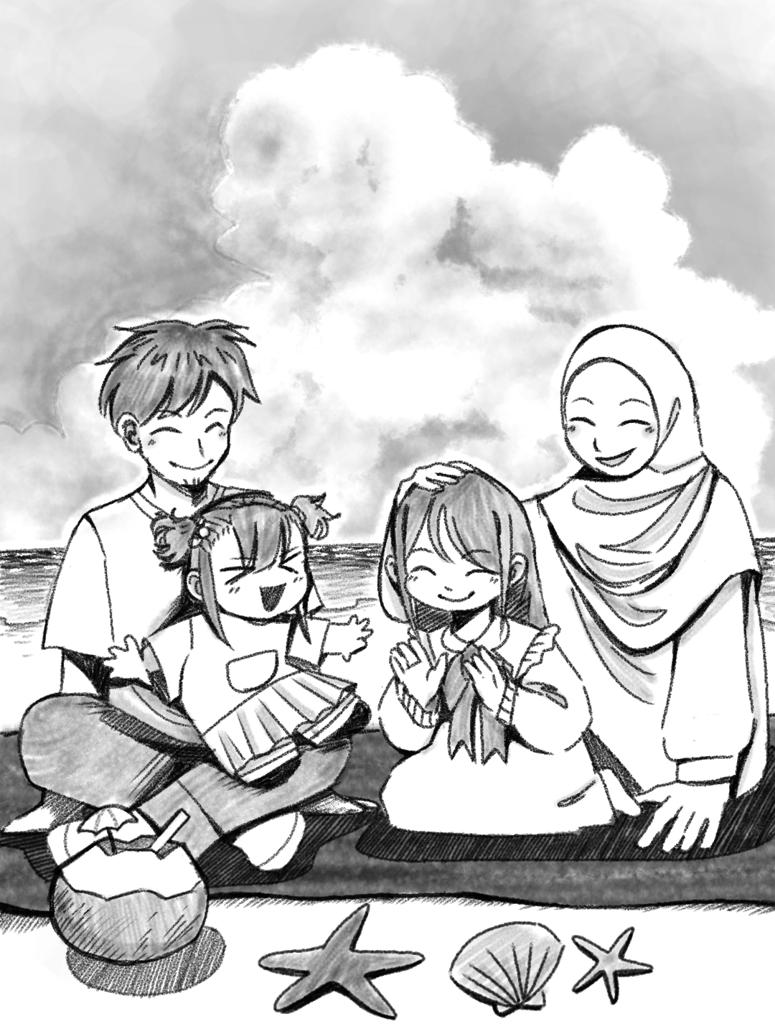

Seakan sedang menaiki roller coaster, Papa mengkhawatirkan terjadi kebakaran di sekitar rumah. Hingga akhirnya Papa menuju belakang rumah, dan terungkap—Pak RT dengan beberapa petugas sedang membakar barang bekas yang sulit terurai.

⭑✴✺✴⭑

Meskipun kecerobohan telah merusak momen bahagia Sheika, tidak menutup hati Papa Mama untuk kembali membawa keceriaan dan kehangatan di antara keluarga kecilnya. Papa dan Mama menawarkan Sheika untuk kembali merayakan ulang tahunnya yang sudah ditunggu selama seribu empat ratus enam puluh satu hari itu. Namun, kali ini, Sheika menginginkan adiknya untuk turut merayakan ulang tahunnya bersama.

⭑✴✺✴⭑

Ulang tahun Sheika kembali dirayakan. Tempat yang sama, waktu yang berbeda. Tapi, sangat berarti, tidak hanya bagi Sheika, juga Mama dan Papa dan Keina. Kisah tersebut selalu diceritakan di tengah kumpul keluarga. Menjadi kisah yang akan terus dikenang sepanjang masa. Menjadi pengingat yang berkesan, hingga akhirnya kembali bersatu dalam satu pelukan hangat yang saling menguatkan, keluarga.

Tamat

Keindahan yang Telah Hilang
Zahra Ayu Dermawan

Kini aku menempati posisi nomor satu dalam sebuah penghargaan. Tempatku tepat dibawah tulisan best sellers. Berdiri tegak diantara persaingan novel kisah cinta remaja. Tetapi, jangan samakan aku dengan mereka. Tiap lembaranku menggerakkan seseorang. Rangkaian kata-kataku membangkitkan antusias seseorang. Maka kuingin kalian ikut bergerak diantara mereka.

⭑✴✺✴⭑

Hari ini lalu lintas lebih sibuk dari biasanya. Genangan air sisa banjir yang melanda masih memenuhi seisi kota. Dalam seminggu, seketika kota menjadi lautan cokelat berlumpur. Semakin hari, keadaan mulai membaik. Genangan air kini hanya mencapai mata kakinya. Meski, masih saja menelan trotoar dan menyembunyikan batas antara jalan dan selokan.
Gumaman keluh seorang warga terdengar “Lihatlah dunia ini, sungai meluap, rumah-rumah terendam, kendaraan terhambat. Dasar, sungai pembawa petaka. Sayang sekali, alam tak lagi seperti dulu!”
Hala mengernyitkan dahi, tak minat mendebat. Lantas menghela napas. Dengan hati-hati, ia menggulung rok seragamnya sedikit ke atas, melangkah pelan melewati arus yang dingin menusuk kulit.
Sinar matahari bersinar lembut di depan mata Hala. Posisi sekolah yang membelakangi matahari membuat matanya sedikit berkedip memandang gedung sekolah dari depan gerbang. Untungnya, cuaca hari ini jauh lebih baik dari hari kemarin.
Suara riuh dari anak-anak lain yang berpamitan dari orang tua. Lambaian tangan seorang anak ke orang tuanya dan satpam sekolah yang sedang riuh dengan hiruk pikuk lalu lintas pagi hari. Mengatur berbagai kendaraan yang mengantar siswa ke sekolah. Berbagai asap

kendaraan bercampur baur di udara yang segar. Langit biru di pagi hari kini sudah lama menjadi kelabu.
Teriakan tak asing memanggilnya dari arah berlawanan. Dari jauh, lambaian tinggi dari seseorang mengisyaratkan Hala untuk menyapa balik.
“Selamat pagi Hala teman terbaik ku!” Itulah dia, sapaan pagi yang akan memulai hari ini. Angin menghembuskan rambut ikalnya yang terikat rapi. Ialah Kelana, sosok teman yang spesial bagi Hala.
“Hal, ayo dong kamu merem sebentar, aku mau kasih kamu hadiah” Percakapan dimulai dari bujukan aneh Kelana. Lihatlah, sekarang Hala langsung memejamkan mata seperti dalam kendalinya.
“Sekarang kamu boleh buka mata, tapi syaratnya jangan teria-” sekilas teriakan Hala langsung memutuskan ucapannya. Sebuah kepik emas melompat kaget pergi dari kepalan tangan Kelana.
Itulah sisi naturalis yang sangat khas dari Kelana. Serangga, tumbuhan, dan sejenisnya menjadi objek dari hobinya. Mungkin saja, kebiasaanya mendaki gunung membuat Ia tumbuh sempurna menjadi rimbawan sejati. Ia memiliki antusiasme tinggi dalam pelestarian alam. Demi melihat satu persatu hutan menjadi kebun sawit sempurna dapat membuat Kelana marah layaknya aktivis andal.
Bel sekolah berbunyi nyaring di setiap kelas mengisyaratkan semua siswa masuk ke kelas masing-masing dan bersiap untuk belajar.
20 siswa duduk rapi di mejanya masing-masing. Hala, tidak sabar karena hari ini adalah pertemuan pertama pelajaran favoritnya. Berbeda dengan mayoritas dari teman-temannya yang menyukai mapel sains dan sosial. Hala lebih suka segala hal yang berkaitan sastra. Baginya berbagai kiasan dan metafora adalah hal yang sangat menyenangkan.
Ketukan dan salam diucapkan oleh guru bahasa Indonesia. “Hal, kayaknya guru bahasa Indonesianya baru deh” Kelana
berbisik bersamaan dengan masuknya sosok yang belum dikenal. Semua anak kelas mulai terdiam, siap menyimak apapun yang akan dikatakan oleh guru.

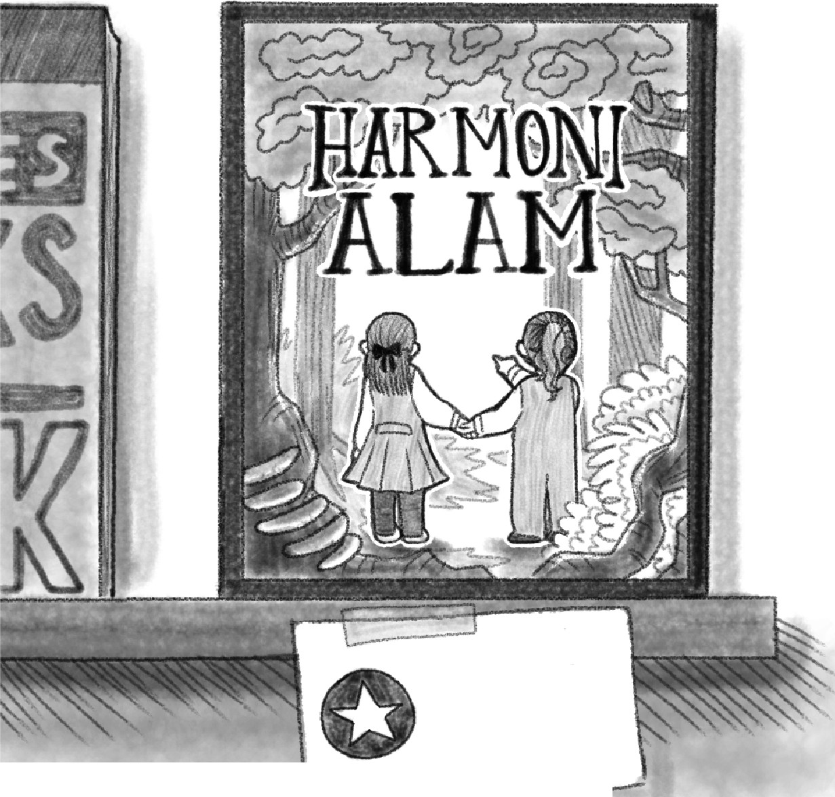

BEST
SELLERl

“Selamat pagi anak-anak, semoga kabar baik bagi kita semua. Hari ini kita akan memulai titik awal perjalanan sastra bersama selama satu semester, sebelum kita siap berangkat untuk mendapatkan ilmu baru. Maka kalian harus berkenalan dengan leader yang akan memimpin perjalanan ini bukan?” Itulah kalimat pembuka dari pak Syahir. Tiga jam pelajaran tidak akan terasa, bila dihabiskan dengan mendengarkan rangkaian diksi yang diucapkan pak Syahir. Semua anak terkesima, dengan perkenalan yang dibawakan. Memang tampangnya sudah terlihat cukup tua, namun jiwa dan segala ucapannya gaul layaknya siswa yang diajarnya.
“Sebelum kita memulai perjalanan, kita harus mengetahui apa saja bekal yang kita bawa. Maka, kalian diperbolehkan untuk menuangkan bekal kalian dalam tulisan tentang apapun” Begitulah perintah pak Syahir, setiap siswa boleh menuliskan apapun mulai dari cerita pendek, puisi, teks pidato, atau yang lainnya.
Pak Syahir memberi salam penutup sebagai akhir dari pertemuan hari ini. Kelas tetap berlanjut hingga pukul tiga sore.
Hingga jarum jam menunjukkan tepat pukul tiga, menandakan waktu pulang sekolah. Semua mulai siap berkemas, satu persatu barang dimasukan ke dalam tas.

⭑✴✺✴⭑

Malam hari, Hala duduk di kursi belajarnya. Waktu yang paling Hala suka dari sepanjang hari adalah malam. Dibawah sinar bulan, Hala biasa menghabiskan waktu membaca buku-buku. Bukan buku pelajaran pastinya, Ia akan membaca setumpuk cerita yang seolah bersorak memanggilnya untuk dibaca.
Namun, ada yang berbeda untuk hari ini, Hala tidak membuka lembaran buku manapaun. Ia akan menghabiskan waktunya untuk menyelesaikan amanah dari Pak Syahir. Memulai sebuah tulisan yang mungkin esok lusa, tulisannya akan terpampang menjadi salah buku

terbaik yang membawa sebuah perubahan.

⭑✴✺✴⭑

Matahari terbit di ufuk timur, sinarnya seolah membangunkan seluruh ekosistem di hutan itu. Seekor gajah terbangun, membangkitkan belalai setinggi mungkin dan mengeluarkan suara. Gemuruh kencang menggetarkan tanah. Bagaikan suara terompet yang membangkitkan kehidupan liar di alam sana.
Dari kejauhan, Kelana terbangun, rasa nyeri seperti mencengkram sepanjang tubuhnya, ini semua karena semalaman Ia tertidur di antara rerumputan.
“Hal, ayo bangun” Kelana menepuk pundak Hala agar Ia terbangun, matanya terpejam satu-dua kali berusaha mencerna apa yang sedang terjadi.
Pepohonan berkeluk-keluk mengitari satu sama lain. Juntaian tanaman rambat menghalangi pandangan sekitar. Berbagai sarang unggas menggantung di atas pohon. Sebuah kepik emas terbang tepat melewati arah pandang mereka.
Dua sahabat kini memampangkan dua reaksi saling bertolak-belakang. Wajah pucat Hala menggambarkan semuanya. Rasa cemas dan khawatir mulai membebani pikirannya. Hala menyadari bahwa mereka terbangun di hutan antah-berantah. Perlahan tersungkur diam ke bawah tanah menimbulkan banyak tanya apa yang sedang terjadi.
Waktu terus berjalan, dengan itu Kelana memutuskan bangkit memulai perjalanan.
“Hal, Hala, Halaaa ayo bangun, jalan keluar itu harus kita cari sendiri. Nggak akan ketemu kalo kita terus duduk diam gini.” Bujuk Kelana. Entahlah bayangan buruk apa yang telah dipikirkan Hala. Uluran tangan Kelana mengajak Hala untuk bangkit dari duduknya. Kelana bukanlah orang yang sangat asing dengan hutan. Merbabu, Merapi, dan Prau sudah menjadi teman daki sejak usia sepuluh tahun.

Mereka coba memulai langkah bergantung dengan pengetahuan Kelana. Lihai sekali Kelana memimpin jalan diantara pepohonan. Kelana berjalan jauh di depan Hala. Mungkin jika ada orang lain yang melihatnya, mengira bahwa Kelana adalah penduduk asli hutan ini.
Berbeda dengan Kelana, kini Hala terhalang oleh ribuan ranting kecil dan lumpur yang menempel. Bagaimana bisa seseorang yang hidupnya hanya di kamar dan sekolah harus langsung beradaptasi dengan hutan asing.
“Kelana, bisa tidak perlambat jalanmu!” Teriakan Hala menghentikan langkah Kelana, lihatlah jarak mereka terpisah hingga 100-meter satu sama lain.
Matahari tergantung tepat diatas kepala mereka. Sempurna menyinari seluruh wilayah hutan. Perlahan peluh mulai menetes, menandakan suhu udara yang mulai meningkat. Raut wajah Kelana mulai berubah, satu hal yang Ia sadari udara dengan hutan selebat ini tidak sebanding dengan kesejukan yang seharusnya.
“Lan, gimana kalau kita mencari sungai dulu?” Hala bertanya. Seiring matahari naik, peluh yang lengket memberi sinyal untuk membasuh diri.
Suara aliran sungai terdengar tak jauh dari mereka. Beberapa langkah, aliran sungai mulai terdengar lebih keras. Tepat, didepan mata mereka kini, mengalir sungai yang cukup deras. Mereka langsung melangkahkan kakinya ke dalam air sungai. Buliran air yang memenuhi telapak tangannya, membasuh seluruh wajah dari butiran tanah yang melekat di wajahnya. Rasanya pada masa ini segala beban dan tekanan akan hanyut bersama derasnya air.
Kini mereka terduduk di tepian sungai, angin berembus mengeringkan helaian setiap rambutnya.
“Aku mulai menyadari sesuatu, Lan. Udara bersih di langit yang biru. Sungai jernih terlihat hingga dasarnya. Asing sekali rasanya.
Dulu, tiap lembaran dari buku mengatakan hal yang sama, bahwa manusia adalah makhluk paling cerdas. Tapi kalau

memikirkannya lagi, kita ini juga makhluk perusak paling besar, ya?”
Anggukan Kelana secara tak langsung menyetujui ucapan Hala “Lucunya, di sekolah kita belajar tentang pentingnya
lingkungan. Nyatanya, kita hanya bagian dari sistem yang menghancurkannya. Menanam pohon sekali setahun, tetapi menebang ribuan hektar hutan dalam sehari” Percikan air berbunyi di sisi lain menghentikan percakapan mereka.
“Hal, kamu dengar sesuatu nggak?” Kelana menoleh ke arah sungai.
“Lan, nggak usah deh kamu nakut-nakutin gitu.” Hala menjawab.
“Aku serius Hal, ayo sini dulu.” Hala menghampiri Kelana yang berdiri di antara semak-semak.
Seekor kancil kecil tertunduk, berjalan kesana-kemari layaknya mencari suatu pertolongan. Kancil kecil yang tak biasa, warna emas sebagai motif dari kulitnya memberikan kilauan yang indah. Mungkin saja, jika peradaban kota tahu, kini sedang ada trend fashion baru dengan motif tutul emas. Matanya berkedip lemas, menatap hampa rerumputan seolah meminta pertolongan.
Mereka berjalan ke arah kancil tersebut. Seketika menemukan asal rintihan sakit. Seekor induk kancil terjerat sesuatu.
“Kelana, ini bukanlah akar pohon, ini—” Sebuah kawat melilit kaki dari sang induk.
Perlahan Kelana, melepaskan lilitan kawat yang menjerat. Kaki-kaki kecilnya mulai meronta perlahan. Sayangnya, lilitan kawat meninggalkan luka pada kaki si kancil.
Hala cekatan membantu membersihkan luka pada kaki induk. Lukanya tak terlalu dalam, dengan sedikit pengetahuan Hala tentang dunia pertolongan pertama, membantu Induk kancil terobati.
Lihatlah, patah-patah sang induk mulai berdiri. Mungkin esok lusa induk kancil sudah dapat berlari.

⭑✴✺✴⭑

Mereka melanjutkan perjalanan. Terus menyusuri air sungai. Mungkin, ikan-ikan yang sedang berenang dalam sungai bertanya-tanya mengapa dua manusia tersebut memberi harap pada sebuah aliran sungai. Tetapi lihatlah Kelana, percaya diri mengahalau semua rerantingan yang menghalangi jalannya. Mungkin baginya hutan asing ini hanya bagian dari permainan untuk mengenang masa kecilnya.
Seketika Hala terdiam. Sesuatu dalam desir angin dan gemuruh di dalam air membuatnya sedikit berpikir. Seperti ada yang mengamati mereka dari balik semak-semak. Keyakinan dalam dirinya memaksa percaya bahwa mereka sedang mendekati sesuatu yang berarti, rasa waspada tak mau pergi begitu saja.
Betulan, dari balik kabut tipis, di antara pepohonan, mereka melihatnya. Hutan terbuka menyibak sebuah dunia yang begitu kentara.

⭑✴✺✴⭑

Berbagai kepala dicondongkan keluar jendela, melihat dua remaja compang-camping. Semua mata kini mulai berpusat kepada mereka. Bagaikan dunia yang berbeda dengan hutan sebelumnya. Berbagai rumah yang terlilit menyatu dengan semua pohon. Keasrian dan keindahan tumbuhan memenuhi. Kubah-kubah sebagai atap rumah menggantung di antara rerantingan. Ribuan mulut menerka-nerka usul kehadiran mereka.
Seketika satu persatu warga mulai tunduk menghadap sesosok yang amat berwibawa. Seorang tetua hutan berjalan hendak mendekati mereka. Disaat yang sama, rasa gemetar bukan main mulai menyelimuti tubuh mereka berdua. Sosok yang kini ada dihadapan Hala dan Kelana. Seseorang bertongkat ranting berjalan mendekat. Janggutnya panjang dan bertabur lumut halus, matanya tajam seperti menembus pikiran mereka.
"Kalian bukanlah bagian dari hutan ini" katanya dengan suara dalam, lebih seperti gumaman yang bercampur dengan desir angin.

"Apa yang membawa kalian ke tanah kami?".
Apa daya bagi dua remaja lugu, menggeleng tak tahu apa-apa.
Berusaha mencerna apa yang sedang terjadi.
“Kalian berdua telah melanggar batas hutan, setelah merusak kawasan luar. Sekarang kalian ingin merusak alam dari dalam?”
“K-kami bukan perusak hutan, kami hanya berusaha menemukan jalan pulang!” Hala membantah, menggenggam lengan Kelana.
Tatapan tak percaya, kini amarah di wajahnya mulai terpampang
jelas.
“Namun, lihatlah ulah kalian! setiap manusia yang telah datang
membawa kerusakan. Menghilangkan hutan hijau yang dihuni oleh ribuan makhluk.” Angin bergemuruh kencang, seluruh hutan kini menyaksikan amarah seorang tetua hutan.
Tatapan warga kini menunjukkan penghakiman luar biasa kepada mereka. Tuduhan tanpa dasar kini mengancam kehadiran mereka.
“Percayalah, tidak semua manusia berlaku kejam pada hutan! Kami bukanlah mereka yang menebang paru-paru dunia.” Kelana membela, sorot mata tajamnya memang menunjukkan keyakinan.
Tetua terdiam. Memejamkan matanya dan berpikir dengan pikiran yang dingin.
“Lantas apa yang membedakan kalian dengan mereka? Kalian seolah menyalahkan manusia, tetapi kalian juga manusia. Apa yang sudah kalian lakukan? Mencoba memperbaiki? Atau mengutuk manusia lain dan berharap sebuah keajaiban datang memperbaiki alam ini?” Kata-kata yang jelas menampar hebat mereka berdua. Seketika membenarkan ucapan dari tetua.
“T-tetapi kami tidak pernah bermaksud merusak hutan…” lirihan terakhir, kini wajah mereka tertunduk malu. Tetua hutan tidak salah mungkin saja mereka memang bagian dari perusak hutan.
Layaknya berbagai manusia perusak yang lain. Hukuman tahanan mereka sudah ditentukan.

“Dua penjaga bersiap menahan kedua lengan mereka” Tak ada pemberontakan. Hanya tersisa keputusasaan. Alam yang paling Ia lindungi. Kini, memberikan sanksi tak berdasar padanya.
Seketika dari sudut area lain, sebuah keajaiban muncul. Induk kancil emas yang melangkah ke depan, matanya yang bercahaya memantulkan kilatan petir di langit. Berjalan anggun seolah membawakan ketenangan, ia membungkukkan kepala di hadapan Kelana dan Hala—sebuah tanda penghormatan. Seolah menjadi bukti nyata bahwa mereka berbeda. Memberikan harapan bahwa keajaiban itu memang ada. Kancil tutul emas, sang legenda hebat leluhur. Salah satu dari banyaknya Kisah yang selalu diwariskan turun-menurun menjadi bagian dari sembilan kunci keseimbangan alam.
Seluruh ruangan terdiam, senyap, menyaksikan hal yang terjadi.
Tetua hutan menatap mereka lama, lalu menghela napas berat.
“Jika benar kalian berbeda dengan mereka. Buktikan. Jangan hanya berkata bahwa kalian tak bermaksud merusak. Keajaiban tak akan menyelamatkan hutan. Melainkan usaha, kesadaran dan tekad akan membawa sebuah perubahan.”
Perlahan, suasana mencekam mulai hilang. Bertepatan dengan Ia mengangkat tongkatnya. Sebuah bayangan tergambarkan di seluruh ruangan. Layaknya merasuki pikiran semua orang disana. Inilah kenangan mengenai dunia yang dirindukan.
Lihatlah, Hutan dan rimbunan pohon berdiri menjulang gagah seolah memeluk erat bumi dengan erat. Burung-burung berkicau dengan riang. Berputar di antara ranting-ranting yang masih menjadi rumah aman bagi mereka.
Kehidupan kota masih hidup selaras dengan alam. Bangunan-bangunan berdiri tapi tidak merampas ruang hijau. Saling menyatu dengan lingkungan. Tidak ada langit kelabu yang menangisi kerakusan manusia. Hanya sebuah dunia yang bernapas lega—harmoni yang kini tinggal kenangan. Sebuah keindahan sempurna yang telah menghilang. Ketika manusia dan hutan tidak saling membunuh. Namun, saling membutuhkan dan saling memberi.

“Ratusan tahun leluhur kita hidup di sini, ratusan tahun mereka berusaha menjaga keseimbangan dan harmoni dengan alam ini.” Tatapannya silih berganti menjadi sebuah harapan.
“Ternyata hutan memilih kalian sebagai pelindungnya. Kalianlah insan terpercaya yang diamanahkan untuk menjaga harmoni alam. Maka sampaikanlah kebijakan para leluhur: Jangan mengambil semua tunas muda tanpa menyisakan yang akan tumbuh kembali. Jangan ulurkan kawat yang akan membunuh telur dan ikan-ikan kecil mati. Sebab, esok lusa dari merekalah sungai dipenuhi ikan-ikan. Jangan pernah menembus umbut rotan beserta akar-akarnya. Kita semua selalu berusaha menjaga keseimbangan. Maka, janganlah melewati batas atau hutan tak lagi bersahabat” Ketukan tongkat membuka gerbang kembali.
“Kembalilah dengan membawa benih kehidupan yang baru dan selamatkan kami semua.”

⭑✴✺✴⭑

Dan itulah halaman terakhir dari lembaranku. Sebuah kisah yang kini memberikan semua manusia pelajaran bahwa hutan adalah jantung bagi kehidupan seluruh mahluk di dunia. Memang, aku adalah penjaga dari kisah tersebut. Kenangan tersebut digoretkan dengan pena dalam lembaranku.

Tamat

Profil penulis: Estrella Luxamerta Clavisantara

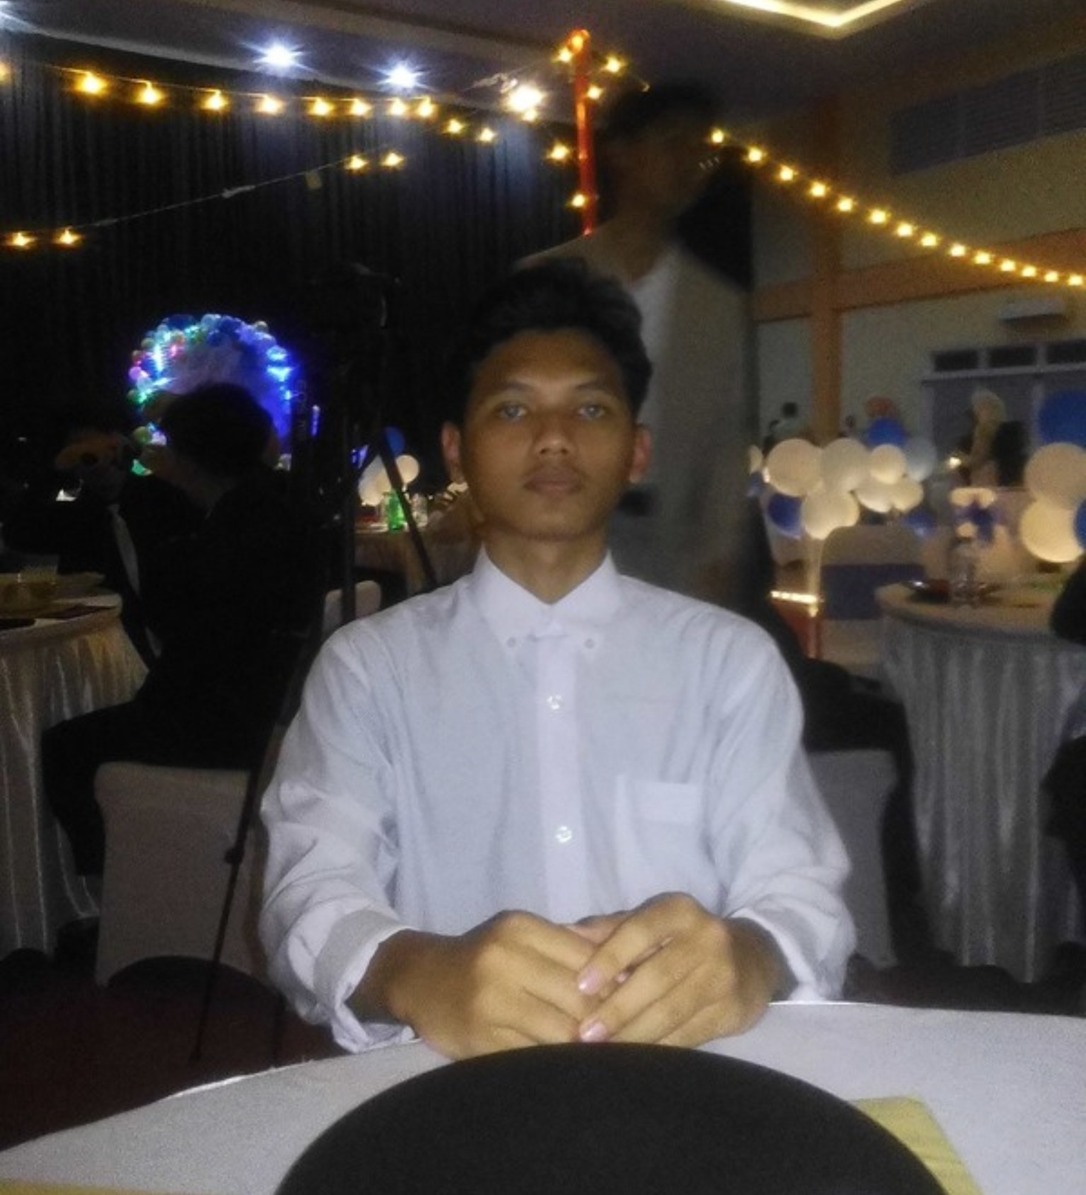
Potret individu yang tercetak di samping teks ini adalah Ahmad Raja Rabbani Saputra Ahmad Rabbani Raja Saputra, termasuk 1 dari total 143 individu angkatan 29 (Ercava) MAN Insan Cendekia Serpong yang sekarang menduduki kelas 11. Terakhir kali dia menulis cerita pendek, pandemi Covid-19 baru saja dimulai. Jadi, permintaan maaf disampaikan kepada pembaca yang mendapati banyak kekurangan di cerpen ini.
Belum ada hal istimewa dalam kehidupannya yang bisa diceritakan, mungkin nanti, di akun instagram @ahmadrabbani_

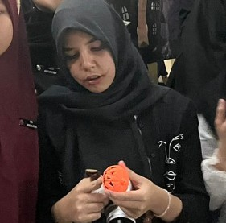
Nama lengkapnya Aisha Zhafira Salsabila, ia lahir di Jakarta pada tahun 2008. Ia merupakan bagian dari ercava yaitu angkatan 29 MAN Insan Cendekia Serpong. Hobi nya bermain SMTOWN Superstar dan permainan lainnya. Jadi, bagi kalian yang bermain game yang sama kalian bisa mengunjungi profilnya di SMTOWN Superstar dengan username @sehunphile. Selain itu, ia juga suka
menonton film ataupun series di waktu senggang nya. Untuk lebih lanjutnya kalian bisa cek sendiri di media sosialnya, Instagram: @aiszhafiras

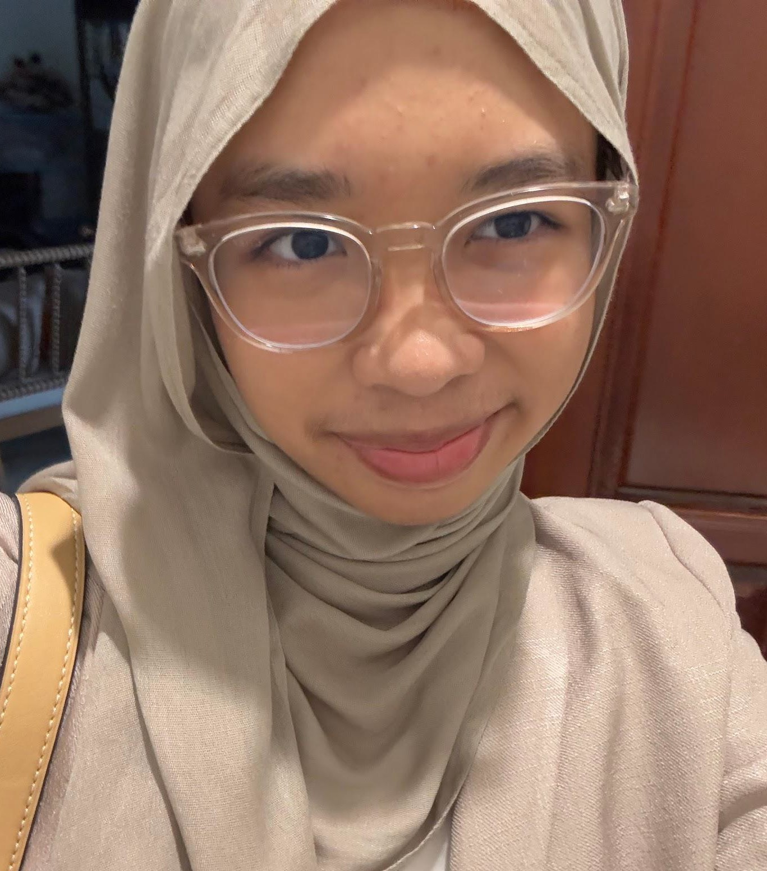
Aisya Khaira, lahir di Jakarta pada 26 Maret 2009. Jujur saja, memang belum seharusnya dia berada di tempat ini, namun takdir telah memilih jalan ini untuknya. Duduk di bangku kelas 11 di Madrasah ini bukanlah hal yang mudah untuknya – contohnya adalah tugas menulis cerpen ini yang bukan merupakan bakat atau minatnya. Jadi, maaf kalau alurnya ke mana-mana atau aneh, namanya juga dikejar deadline.
Jika ditanya, dia sendiri lebih suka untuk menghabiskan waktunya melakukan menonton film, mendengarkan musik, ataupun bermain keyboard. Dia bukan orang yang begitu ambis soal akademik, harus ada sesuatu untuk memicu niat belajarnya. Jika ingin melihat kehidupannya sekarang, bisa kalian lihat di akun instagramnya @syaakhaira – mungkin saja sesuatu yang menarik akhirnya terjadi dalam hidupnya.

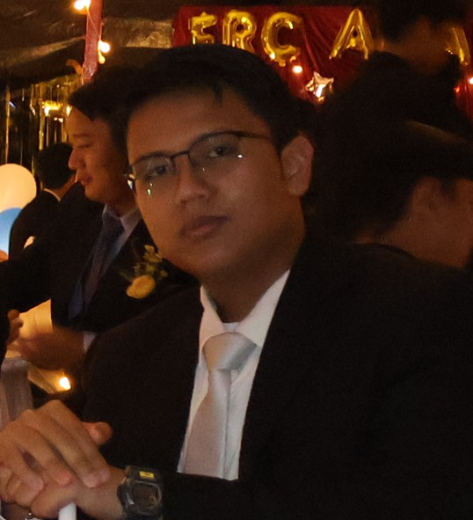
24 kali matahari terbit pada fase ke-10 siklus purnama, tahun agen rahasia, pada milenium kedua. Seorang manusia, seorang anak, hamba Allah, umat rasul. Alfarrel namanya. Rahanda pertengahannya. Pasha keluarganya.

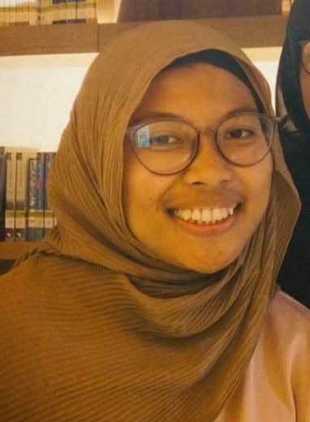
17 huruf, 3 kata. Aqilla Aswan Saqina. Beliau ini bisa dipanggil apa saja, tergantung mood. Bisa Aqilla yang lengkap, Qilla aja, atau kadang Asqi. Sebenarnya ia ini asli keturunan Jawa tapi gak bisa bahasanya aja. Orang ini suka banget sama Negara Jerman, mulai dari bahasanya, pemandangan alamnya, bahkan tanggal lahirnya aja diperingati sebagai hari menyerahnya Nazi Jerman kepada Uni Soviet pada perang dunia ke II, yap! 9 Mei. Sudah 17 tahun lalu semenjak tulisan ini
dibuat pada 2025, sudah 17 tahun lalu juga dunia ini diinjaki oleh kaki kecilnya. Jalur hidupnya sampai sekarang ini hanya keliling Tangerang Raya, sedari SD hingga SMA, bahkan tempat tinggalnya hanya bertahan 3 tahun di Ibu Kota, yang pada akhirnya berakhir di Tangerang Selatan juga. Salah satu cita-cita terbesarnya adalah mengunjungi Niagara Waterfalls di Amerika Utara, serta keliling dunia. Orangnya gampang di reach out, kok! Oleh karena itu, pantengin selalu laman media sosialnya, ya!
@aqillaaswan_ (Instagram) www.aqillaaswan.blogspot.com aqillaaswan // @aqillaaswan67 (Youtube)

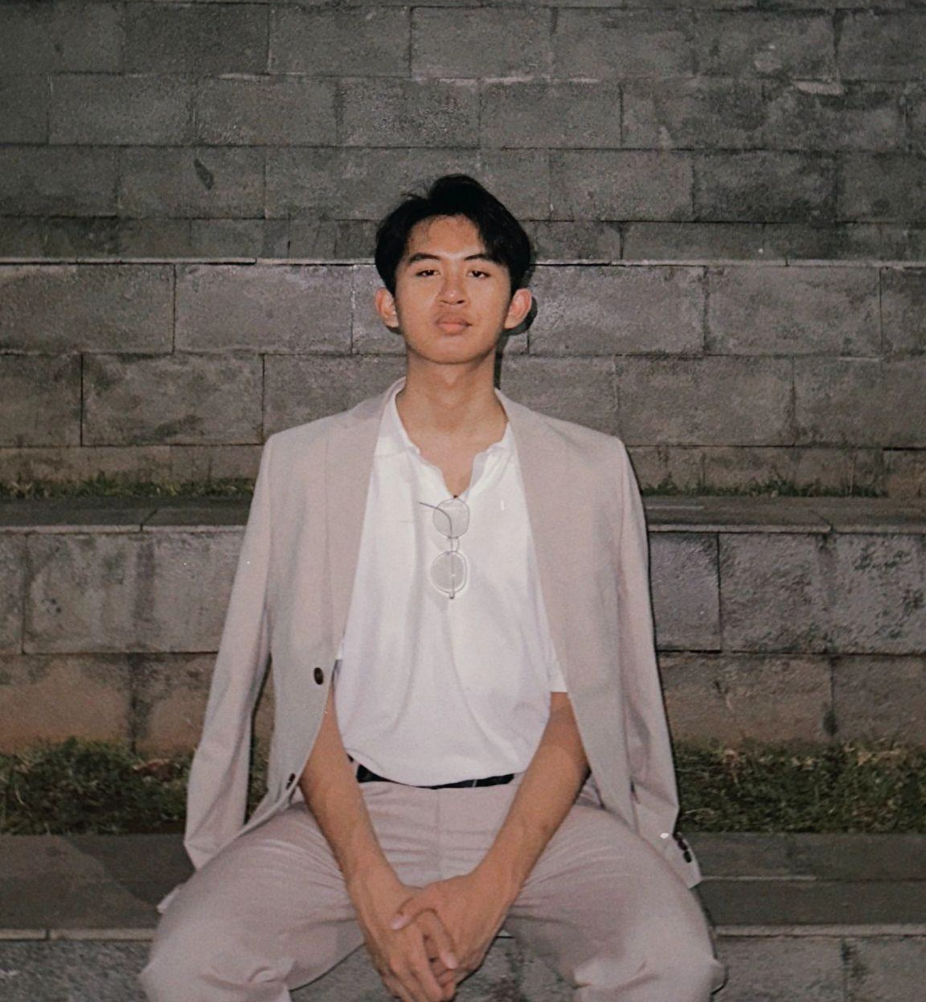
Namanya Athaillah Bagas Rachmansyah. Pertanyaan “Orang mana?” merupakan pertanyaan yang paling dihindarinya. Pria kelahiran Pekanbaru ini memiliki darah dari berbagai etnis yang membuat identitasnya terasa beragam. Aktif di dunia akademik, organisasi, hingga publikasi, ia percaya bahwa hidup adalah tentang bagaimana seseorang mampu menyeimbangkan
mimpi dan realita. Dengan semangat ‘Terbitkan Asa, Lintasi Dunia,’ ia terus berusaha membawa dampak positif di setiap langkahnya. Doakan agar ia tetap menjadi pemuda yang berani bermimpi besar dan berjuang untuk mewujudkannya. Media Sosial? @athaillahbagas

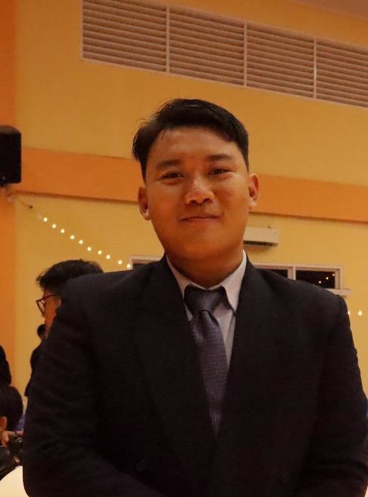
“Si vous ne le savez pas, vous ne le comprenez pas” Itulah kata pepatah. Maka, tanpa perkenalan, tidak ada juga pertemanan. Sebuah nama yang digabung akan menghasilkan sebuah keteraturan dan keserasian tertentu. Siapa lagi kalau bukan “Azka Nabil Adnan”. Sang pengembara ini selalu dipanggil Azka, Nabil, ataupun Azbil. Dia selalu menyingkatnya menjadi A/NA yang bermakna banyak. Bisa “Atas Nama Azka”, bisa juga “Azka Not Available”
karena sedang melakukan banyak kegiatan, atau bahkan “أﻧﺎ” yang berarti “saya” dalam bahasa arab.
Mungkin “seorang pengembara” kurang cocok disematkan kepadanya. Lahir di Kota Udang, Jawa Barat. Namun langsung pindah domisili ke Kota Serambi Madinah. Tak tanggung-tanggung lagi, setelah lulus Sekolah Dasar, ia langsung mengembara menuju kota apel untuk menempuh Pendidikan. Belum sampai situ, semakin naik jenjangnya, maka semakin jauh pula ia dari tempat bernaungnya selama ini. Detik ini, dia sudah berada di tempat paling maju yang pernah dilihatnya. Kota anggrek, Banten. Cita-citanya hanya dua saja, bisa hidup dengan tenang dan membahagiakan kedua orang tuanya, tidak lebih dari itu.
Oiya, jangan lupa follow IG ku ya! @azka_nabiil_adnan

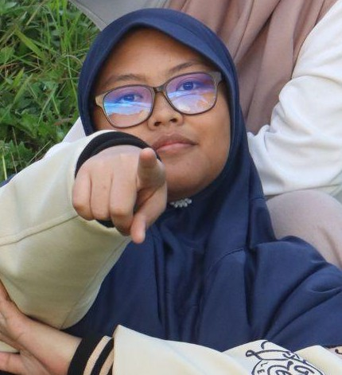
Salah dalam penulisan dan penyebutan nama tak jarang dialami gadis yang lahir dan tumbuh di pangkuan Ibu Pertiwi. Btari. Bukan Betari, Mentari, apalagi Baterai.
Ercavian (panggilan untuk siswa dan siswi Angkatan 29 MAN Insan Cendekia Serpong) satu ini turut aktif di Pramuka dan menganggap Pramuka sebagai belahan jiwanya. Namun, bukan memecahkan tulisan rahasia, membuat
bangunan unik dari tongkat dan tali, atau baris-berbaris yang ia lakukan untuk mengisi waktu luang. Tapi mendengarkan lagu-lagu dari boyband Tomorrow X Together. Bisa dibilang ia salah satu fans berat Tomorrow X Together! Kalau ingin tahu lebih banyak tentang Btari, cusss langsung cek akun Instagramnya @wnohnistri!

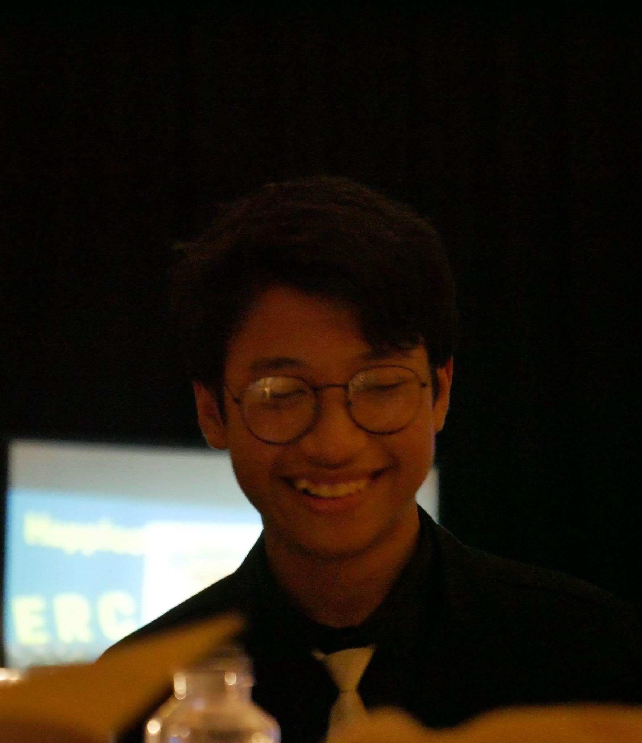
Kalau gak lagi sibuk (atau bahkan pas sibuk), ia pasti sering nyariin kertas dan bolpoin. Bukan buat nyatet belanjaan, apalagi surat untuk si dia, tapi menuangkan semua kreatifitasnya. Bentuk dan rupa Kreativitasnya bisa
bermacam-macam, bisa berupa gambar, tulisan, soal-soal, atau imajinasi lain yang seakan tak ada habisnya—serius, kalau gak ada bolpoin dan kertas kepalanya akan
penuh seperti RAM komputer jadul. Dia adalah Fachri Arrasyid, siswa kelahiran 2008 yang bercita-cita menjadi guru. Kalau lagi santai, dia suka nonton anime, kartun, sinetron, main game, atau sekadar ngobrol bersama kawan dan keluarga. O ya, dia juga ramah kok, jadi jangan sungkan buat sapa dia melalui instagramnya, ya!
IG: @fachri_arr

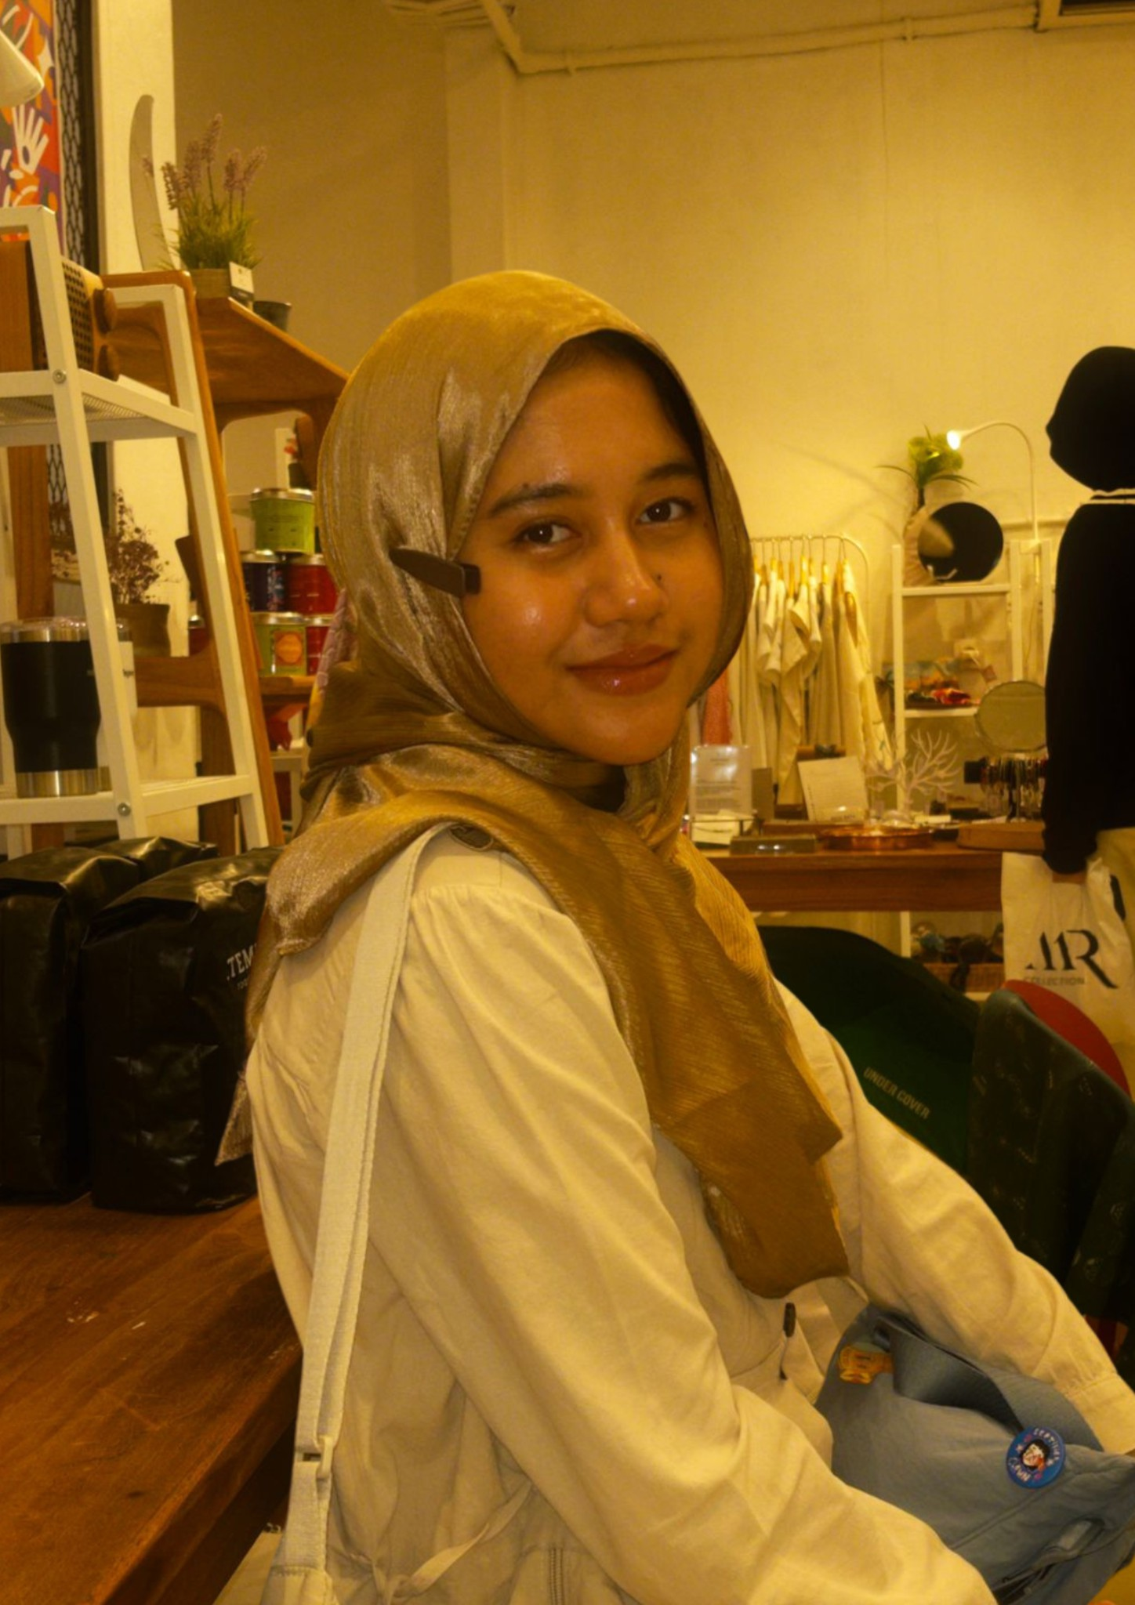
Manusia monoton yang suka hidup santai. Hanun Tsurayya Dermawan, biasa dipanggil Hanun. Lahir di Bekasi, 23 Maret 2008. Ia hidup mengikuti arus membawanya, dengan motto “Jalanin Dulu Aja.” Dengan ambisi yang biasa-biasa aja namun rasa penasaran yang tinggi menjadikan Hanun siswi MAN Insan Cendekia Serpong angkatan ke 29. Berpikir kadang membuatnya lelah, maka beraksi tanpa berpikirlah jalan ninjanya. Dengan hobi menggambar, melukis, dan berkreasi lainnya, hidupnya jadi sedikit lebih berwarna.

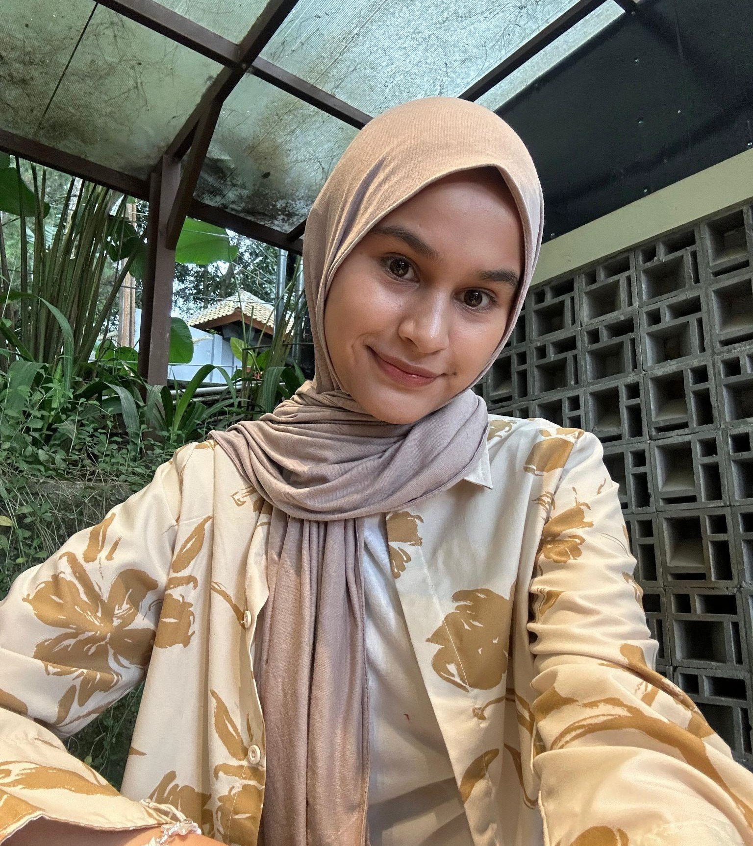
Namanya adalah Khairani Sahara, gadis kelahiran Bukittinggi, 25 April 2008. Khai, begitulah orang-orang memanggilnya. Khai merupakan anak bungsu dari empat bersaudara. Hobinya adalah menari dan menonton film atau drama. Jika ditanya apakah dia bisa dalam hal sastra, jawabannya pasti “Tidak sama sekali.” Artinya, membuat cerpen ini terasa sangat berat baginya. Dia pasti akan lebih memilih menari
selama 24 jam daripada menulis selama 10 menit. Tanya saja kepada teman kamarnya. Khai ini orangnya tidak bisa diam. Serius.

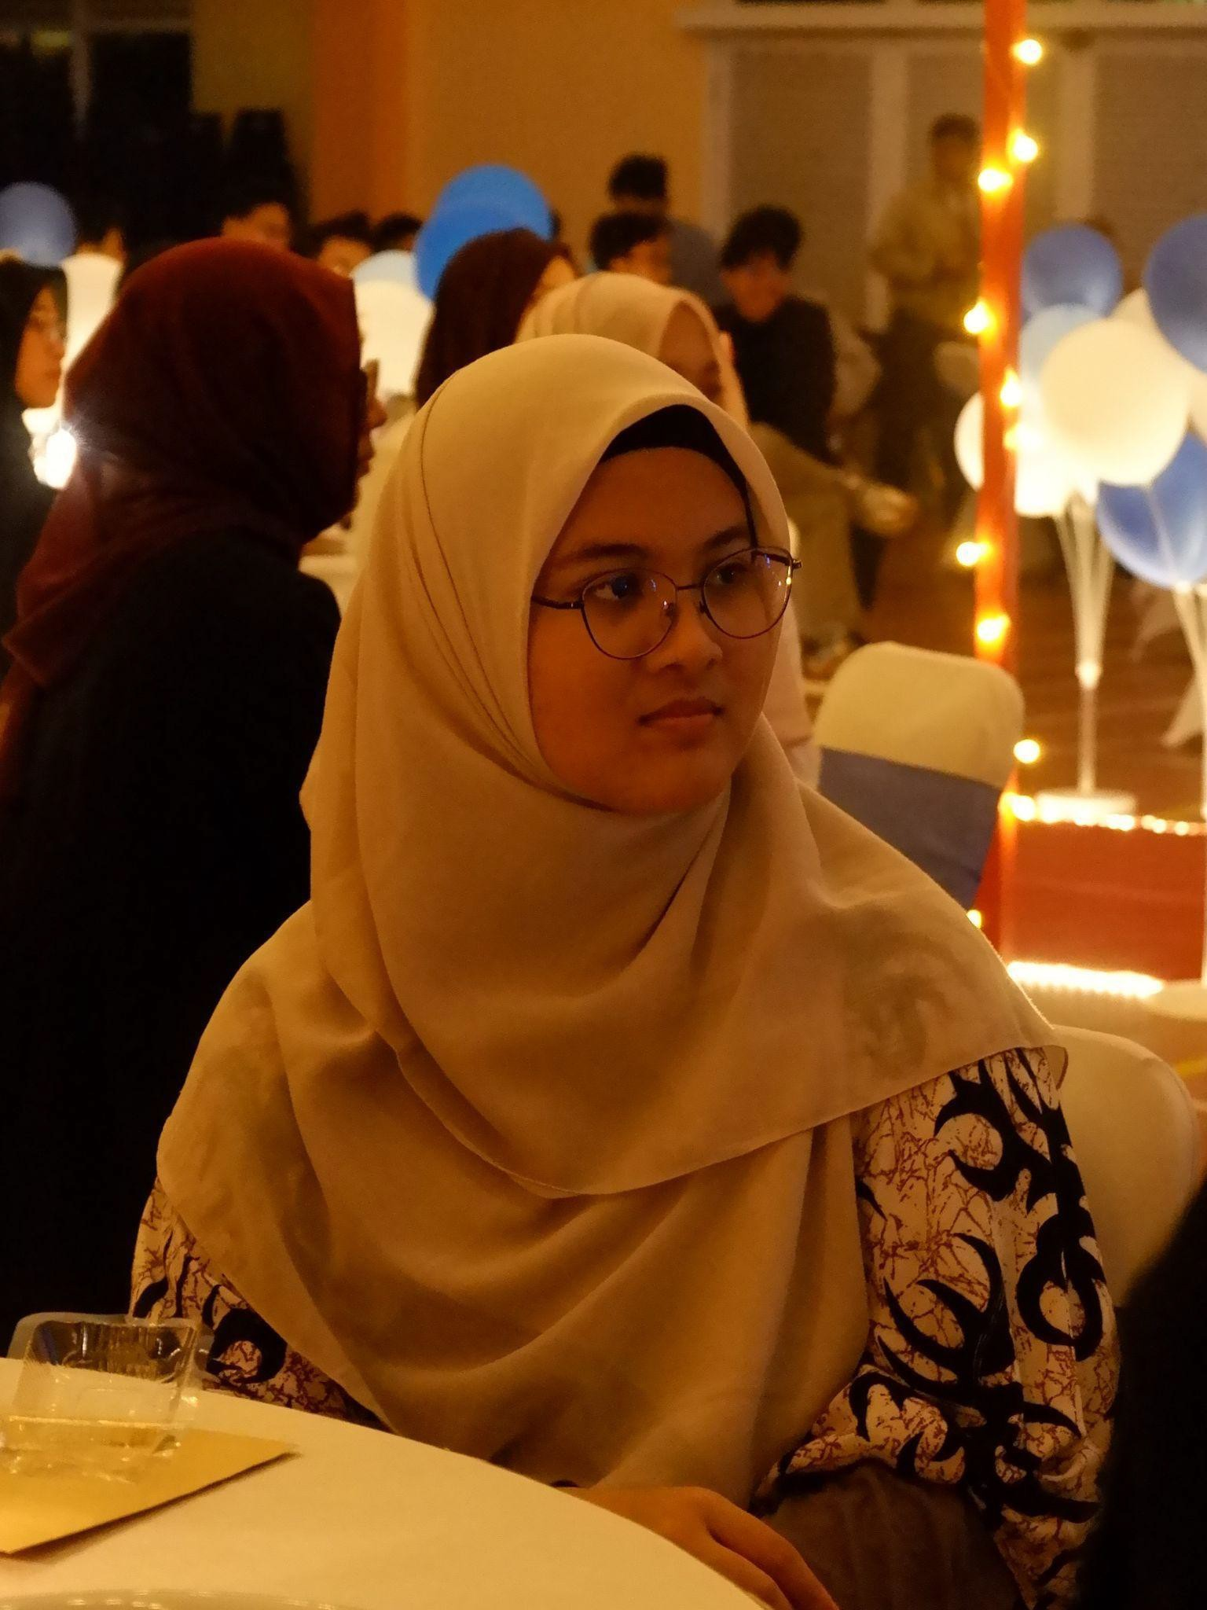
Halo ges, Iya, kemungkinan besar cerita ini cringe. Iya, penulisnya kebanyakan nonton anime dan baca manga. Tapi, biarkan orangnya mengenalkan diri dulu. Ini Levina, atau lengkapnya Levina Ratu Neema, yang lahir pada 4 September, 2007, di Tangerang. Selain anime dan manga, manusia satu ini juga merupakan penggemar berat Eve (いぶ). Wah, aura bawangnya kuat sekali bukan? Yasudahlah, orang ini memang lumayan suka makan bawang, tapi lebih ke bawang putih
ya, bukan bawang merah. Selain anime dan J-pop, manusia ini juga merupakan peminat ilmu hayati dan medis loh! Tapi saat ini masih sangat lemah dalam hitung-hitungan dan sebagainya. Doakan saja agar orang ini dapat terus memperbaiki diri lagi ya ges. Hah, sosial media? Kau pikir orang (sok) introvert ini punya sosmed? Wah, ternyata punya instagram dengan nama pengguna @lll_levina. Siapa sangka!

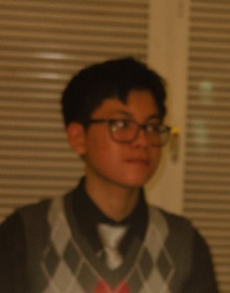
Mohammad Raihan Akmal Winarto, atau kerap dipanggil Akmal, lahir di Pekanbaru, 29 Januari 2008. Ia memulai pendidikan sekolah dasar di Riau sampai kelas 3, lalu pindah ke SD Islam swasta Jakarta Selatan. Ia melanjutkan sekolahnya ke SMP Labschool Kebayoran, sebelum diterima di madrasah tercinta, MAN IC Serpong. Soal akademik, ia menyukai pelajaran IPA, terutama kimia. Hobinya menonton film,
membaca, mendengarkan musik, dan berselancar di media sosial. Kalo boleh, mutualan instagram yuk!
ig : @rai.akmall

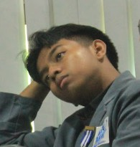
“Seperti cahaya, aku ingin menerangi dunia dengan inovasi-inovasi ku, halo semuanyaaa, nama aku Ian!!” Jiko tersebut merupakan jiko yang mungkin sesuai dengan ia. Ia bernama Muhammad Chilyany atau biasa dipanggil Ian? Chily? Chill? Sepertinya terlalu banyak nama yang bisa mendeskripsikan ia, namun paling akrab ia dipanggil Ian. Ian lahir di Sidoarjo pada 24 April 2008, jadi di IC juga dia sering dipanggil JAWA oleh
teman-temannya. Ian ini suka banget sama sesuatu hal yang berbau riset dan inovasi bahkan ia memiliki mimpi besar untuk berkontribusi memajukan Indonesia di masa depan dengan energi terbarukan. Ian ini suka banget ngidol JKT48 dan punya keinginan yang nggak masuk akal buat nikah sama oshinya hahaha. 1 Tahun lagi semenjak tulisan ini dibuat, Ian berkeinginan untuk beranjak menuju ke PTN keinginannya, FTSL ITB. Mungkin kalian nanti yang membaca ini sudah bisa melihat betapa suksesnya ia nanti.
IG : @mhchily

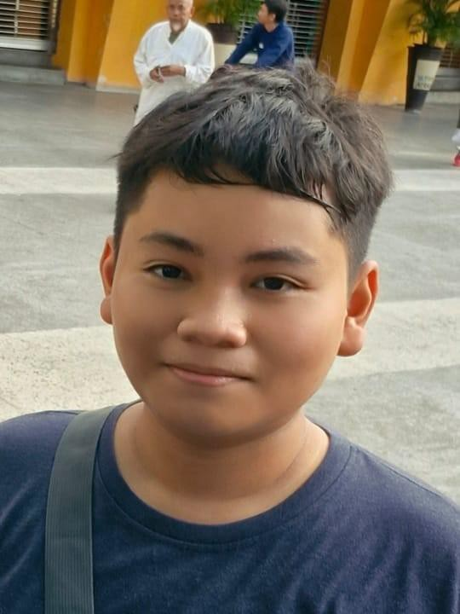
Nama lengkapnya Muhammad Itqon Al Fatih, lazim dipanggil Itqon. Tanggal lahirnya bertepatan dengan pertama kalinya dalam sejarah manusia pergi ke luar angkasa, bedanya tahunnya 2008. Lahir di kota seribu sungai namun mengalami krisis identitas karena merupakan anak hasil persilangan antar suku dan udah pindah rumah beberapa kali. Bukan anak IC yang punya kemampuan menonjol tapi tetap berusaha menghadapi hebatnya tekanan sumatif dan tugas di sini.


Nama lengkap penulis Mutiara Shofi Zakira atau yang biasa dipanggil Muti/Shofi, ia lahir pada tanggal 17 Januari 2008 di Tangerang. Penulis merupakan anak ketiga di keluarganya. Penulis pernah menempuh pendidikan di TK Islam Al-Ashar lulus pada Tahun 2014 dan penulis melanjutkan pendidikan di SD Islam Al-Ashar lulus pada Tahun 2020, setelah itu melanjutkan pendidikan di MTsN 32 Jakarta Selatan dan lulus pada Tahun 2023, penulis melanjutkan sekolah di MAN Insan Cendekia Serpong
hingga saat ini. Penulis memiliki hobi membaca novel, berorganisasi, dan bersepeda. Ia hanya hobi membaca sebuah cerita, tidak dalam menulis. Gadis ini adalah seorang yang ceria, supel, dan memiliki humor yang rendah. Ia juga gemar sekali berkuliner, menjelajah tempat-tempat wisata sama seperti keluarganya.


Namanya Nayla Annisa Nurfirdausy. Dulu Nayla suka membaca buku apa saja yang menurutnya menarik dan menulis. Nayla suka cerita bergenre sci-fi, fantasi, slice of life, coming age dan misteri. Tapi sejak masuk MAN Insan Cendekia Serpong, tugas dan ujian bikin dia kehilangan waktu buat itu–sebenarnya malas saja sih. Sekarang, ia sudah tidak melakukan kegiatan membaca dan menulis itu.

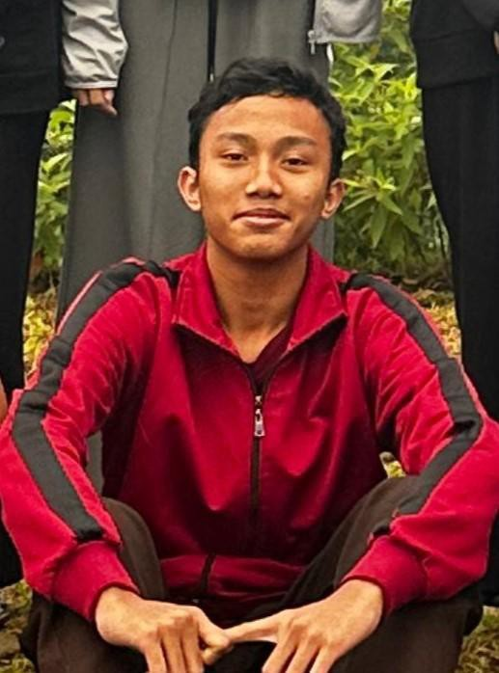
Terlahir di Surabaya, 17 tahun dikurangi 10 hari dari peringatan hari Kartini 2025. Kedua orangtua dari anak yang besar di Kota Pahlawan ini berasal dari pulau Bawean, pulau kecil yang dimiliki Kabupaten Gresik dan tidak banyak orang tahu. Itulah yang menjadi inspirasi si penulis untuk menjadikannya sebagai latar tempat dalam cerita. Sepulang dari sana, ia harus kembali ke asrama MAN Insan Cendekia Serpong untuk menempa kemampuannya kembali sebagai ERCAVIAN di jenjang kelas 11 atau
bisa dibilang kelas 2 SMA. Sebelum pindah ke Serpong, ia bersekolah di MTsN 1 Kota Malang, hidup nya juga di asrama. Jadi dirinya sudah banyak terbiasa dengan kehidupan berasrama. Sudah terbiasa berpisah jauh dengan keluarga, juga terbiasa hidup mandiri dalam kesederhanaan. R. Zalfa Nazryal Kahfi adalah nama yang tertulis resmi di atas kertas akta kelahirannya. Nama pemberian orang tuanya yang berarti “Dekat di Hati”. Dari situ ia biasa dipanggil Zalfa ataupun Rijal. Akun medsosnya ada di Instagram @zalfaaakahfi. Kunjungi ya!

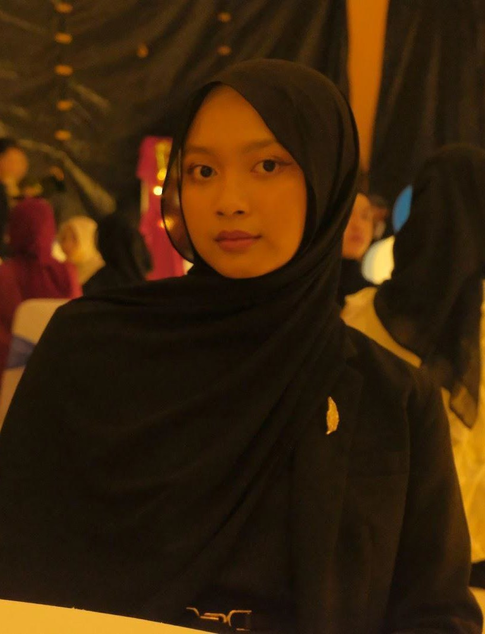
Namanya Rahma Kumala, akrab disapa Rahma. Lahir dan menghabiskan tiga perempat umurnya di Kudus. Kota kecil yang entah mengapa selalu membuatnya geleng-geleng kepala.
Sebagai siswi kelas 11 MAN IC Serpong, Rahma sudah kenyang sama yang namanya sumatif, tugas segunung, dan sistem kebut semalam. Kalau hidupnya diibaratkan roller coaster, mungkin yang setinggi langit, belokannya tajam, remnya hilang fungsi. Duduk di depan, tangan terangkat ke udara, berteriak, “WOOOO!”
Perempuan ini punya cara tersendiri untuk mencuri waktu—menonton. Tidak ada genre khusus, apapun ia lahap. Namun, tak bisa dipungkiri, ia seringkali tenggelam pada drama Korea bergenre romance, di mana ceritanya yang manis bisa membuatnya tersenyum simpul.
Kalau boleh jujur, nulis biografi ini saja sudah membuatnya lelah. Jadi, cukup sampai di sini. Sisanya? Kenalan aja langsung. 🤟
Instagram : @rahmaakumala

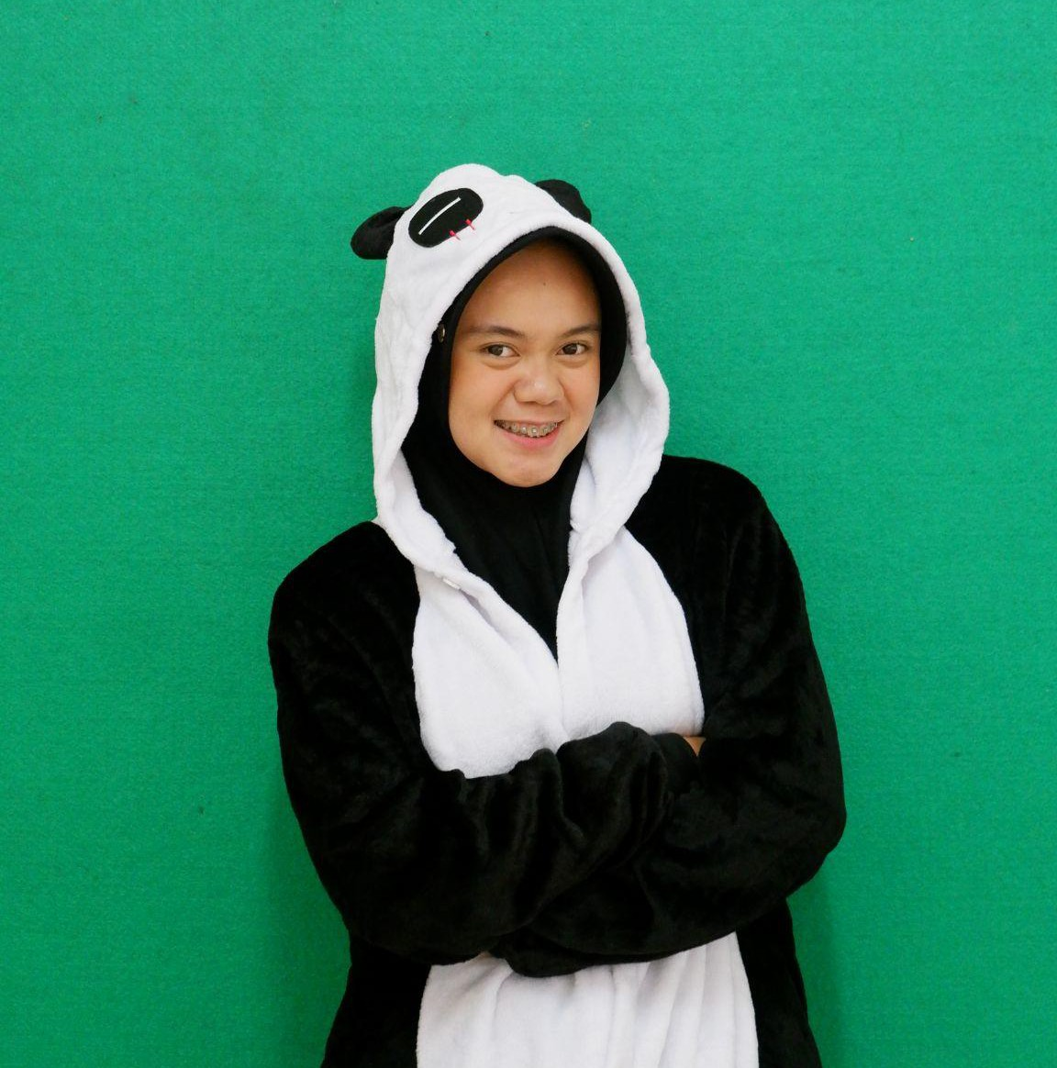
Raina Rahma Sakina nama panjangnya, lahir di kota kecil Tasikmalaya pada tanggal 20 April 2008. Raina merupakan anak kedua, hobinya adalah bermain. Sedari kecil ia senang berolahraga. Karate, berenang, dan basket merupakan olahraga kesukaannya. Raina sangat tidak suka membaca dan menulis, cerpen ini merupakan tugas yang sangat amat berat untuknya. Dalam
hidupnya, ia tidak pernah suka untuk membaca novel seperti remaja pada umumnya, ia lebih suka menonton film atau bermain games online. Tumbuh menjadi anak kedua di sebuah keluarga yang sangat dekat satu sama lain menjadikan ia menjadi anak yang sangat ceria, ayah yang ia anggap sebagai teman berpetualang dan ibu yang akan menjadi tempat ia bercerita bahkan bergosip, haha.

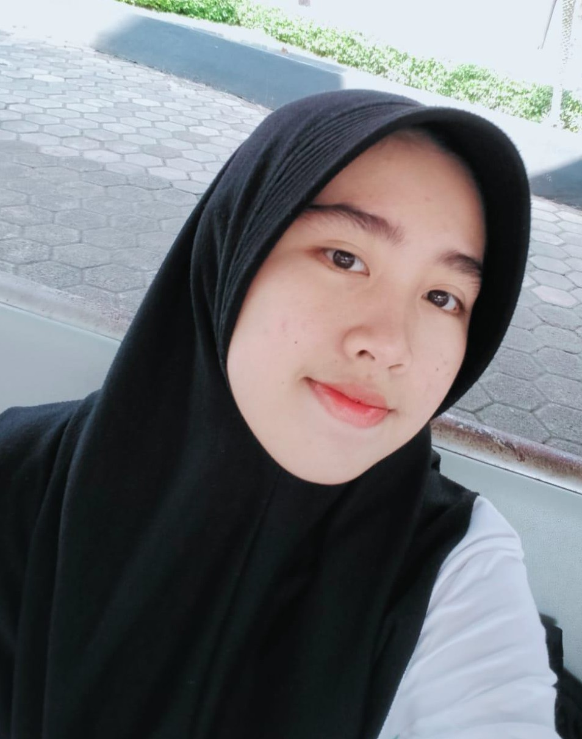
Namanya Raisa Nailin Najah, biasa dipanggil Nailin. Orangnya emang agak introvert (ga juga sih), jadi hobinya nonton drakor sambil ngemil hehe. Tapi, kalau udah pergi sama keluarga kadang suka lupa waktu dan ga mau pulang karena setiap detik terasa bermakna (maklumlah, di IC jadi jarang pulang).
Duduk di bangku SMA, bukan hal yang mudah baginya. Membuka lembaran baru sebagai siswi di MAN Insan Cendekia Serpong merupakan suatu
kebanggaan tersendiri. Banyak hal yang ia alami disini, mulai dari tumpukan tugas yang menggunung sampai catatan-catatan remedial. Tapi dibalik semua itu, ia selalu yakin bahwa proses inilah yang akan mengubahnya menjadi pribadi yang lebih baik dan kuat. Terlepas dari semua itu, kehidupan di MAN Insan Cendekia Serpong tetap menyenangkan, disinilah tempat untuk menambah teman dan bercengkrama dengan mereka setiap harinya. Udah segitu aja, terimakasih.

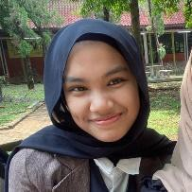
Sarah Muthia Hendrawan atau lazimnya dipanggil Sarah lahir di negara subtropis di wilayah Asia Timur. Tapi entah bagaimana takdir membawanya menetap di perbatasan kota seribu anomali, Depok, sebuah tempat yang sering kali membuatnya bertanya-tanya apakah semesta sedang bercanda dengan hidupnya. Sesekali ia merenung, membayangkan hidup di negeri asalnya,
bertanya dalam hati: Kenapa aku WNI?
Di waktu-waktu luang dimana sumatif tidak menyerang, ia kembali ke dunianya yang lebih berwarna: fangirling. Streaming video musik dan drama Korea dengan layar terang, larut dalam dunia yang lebih menyenangkan dari realitas. Memang dunianya itu tidak dipandang serius, tapi bukankah kebahagiaan memang seharusnya sederhana?
Lebih lanjut, ikuti akun ter-jaim sepanjang masa @ssrrmthi.a


Siti Raqiqa Fahhama - nama pemberian dari Papa dan Mama di hari kelahirannya 17 tahun lalu. Beragam nama pendek terucap oleh teman-temannya. Tapi, jelas, Raqiqa adalah nama panggilan kesukaannya, sebagaimana akun instagramnya @raqiqa (hehehe). Kalau lebaran, biasanya Raqiqa pulang ke Padang, tempat masa kecil juga kampung halaman Mama dan Papanya. Namun, aslinya ia lahir
di rumah sakit yang tak jauh dari rumah, di Kota Tangerang.
Bicara soal coretan kata, cerpen, novel, sepertinya, itu bukanlah hal yang Raqiqa nantikan. Sejak kecil, ia lebih menaruh perhatian pada kegiatan berolahraga hingga membawanya mewakili sekolah dalam perlombaan silat. Adrenalinnya juga lebih tertuju pada game dan olahraga lain, seperti bersepeda. Kini, Raqiqa menjadi bagian dari Angkatan ke-29 Estrella Luxamerta Clavisantara, MAN Insan Cendekia Serpong.

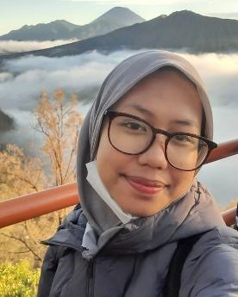
Tiga kata yang menjadi identitas dirinya, Zahra Ayu Dermawan. Namun, teman-temannya yang kreatif membuat nama baru sebagai panggilan “Zayu” atau “Jayu” mungkin lebih nyaman untuk dipanggil. Ia murni sepenuhnya anak Tangerang Selatan. Sejak 10 November 2007, Ia sudah memulai kehidupannya di daerah “pinggirannya Jakarta”. Bahkan, ketika Ia memutuskan asrama,
takdir membawanya bersekolah di Madrasah yang berlokasi di Serpong, Tangerang Selatan.
Dunia benang adalah dunia kesukaannya— merajut, menyulam, hingga kini dalam tahap belajar menjahit yang baik dan benar. Namun, ketika Ia sudah jenuh mengulur benang-benang yang kusut. Ia akan beralih ke pelarian favoritnya: tenggelam dalam lembaran novel dan dunia penuh imajinasi.
Manakala kalian tertarik untuk melihat arsip dari sebagian kehidupannya, kalian dapat mengunjungi laman media sosialnya, @zharaayuuu

